Александр Элдер

Трейдинг с доктором Элдером



«Трейдинг с д-ром Элдером. Энциклопедия биржевой игры»: Диаграмма; Москва; 2003
ISBN 5-901706-05-6

Аннотация

Вы можете стать успешным трейдером. Одни этого уже добились, другие еще в пути. Если вы любите учиться, не боитесь риска и готовы работать, а плоды успеха вас привлекают, вам предстоит захватывающее путешествие.
Успех в биржевой игре стоит на трех китах: это психология, метод и финансы. В этой новой книге доктор Элдер трактует их гораздо шире, чем в своем первом международном бестселлере «Как играть и выигрывать на бирже». Он раскрывает секреты управления капиталами, временем, учит стратегии игры, помогает трейдерам уверенно входить в рынок и выходить из него с прибылью. Советы профессионала, испытанные методы игры и единственный в своем роде визит в личный кабинет доктора Элдера делают эту книгу основополагающим руководством для всех трейдеров, как новичков, так и профессионалов. Автор помогает читателю проанализировать реальные сделки, чтобы увидеть в действии ключевые концепции этой книги.

Д-р Александр Элдер

Трейдинг с д-ром Элдером

Энциклопедия биржевой игры

ПРЕДИСЛОВИЕ К РУССКОМУ ИЗДАНИЮ

Участникам моих лагерей

Когда в эпоху застоя в СССР я бежал с советского парохода, где работал судовым врачом, то думал лишь о том, как оторваться от команды, гнавшейся за мной. Я и гадать не мог, что предстояло мне — Нью-Йорк, работа психиатром, преподавание в Колумбийском университете, интерес к бирже, написание книги о ней, а затем, после развала советской империи, возвращение в Россию. Я люблю бывать в этой стране, где так тепло встречают и которая становится нормальной цивилизованной державой. Мои политические взгляды не изменились — изменилась страна, и теперь мы опять можем быть вместе. Тогда, на пароходе, я поступил как трейдер, сделав ставку на разворот тренда. Книга, которую Вы держите в руках, именно об этом — как анализировать ситуацию, составлять планы, придерживаться правил самодисциплины.
Я благодарен Игорю Самотаеву, владельцу издательства «Диаграмма», который несколько лет назад выпустил переработанное издание моей первой книги «Как играть и выигрывать на бирже», а теперь отложил в сторону множество важных дел, чтобы полностью посвятить себя выпуску в свет этой новой книги. Она уже вытеснила первую книгу с первого места среди биржевых бестселлеров мира. Мы с Игорем провели не одну неделю вместе перед компьютером, отшлифовывая русский перевод.
Ко второй книге обычно относятся с опаской — мол, повтор или пережевывание. К счастью, все отзывы на Западе говорят о том, что новая книга колоссально отличается от первой, хотя та много лет была всемирным бестселлером.
В работе над переводом мы с Игорем сделали все, что могли, чтобы донести ее идеи и язык до российского читателя.
Биржа — воплощение идеи свободного предпринимательства. У трейдера нет начальника, подчиненных или клиентов. Вооруженный лишь компьютером и самодисциплиной, он может работать в любой точке земного шара. Россиянам, с огромной скоростью нагоняющим Запад, биржевая игра невероятно интересна. Надеюсь, что моя книга поможет Вам выбрать более верные тропы, не оступиться в трясины и достичь того, что я выбрал много лет назад — свободы.

Д-р Александр Элдер Нью-Йорк — Москва, май 2003 г.

ПРЕДИСЛОВИЕ

«Вы можете быть свободным. Жить и работать в любом уголке земного шара. Быть независимым от повседневных передряг и неподотчетным начальству». Этими словами я начал мою первую книгу «Как играть и выигрывать на бирже». За годы, прошедшие со времени ее выхода в свет, одним из моих наибольших удовольствий стали знакомства с теми, кто обрел свободу, преуспев в биржевой игре.
Несколько раз в год я устраиваю учебные лагеря для трейдеров — неделю интенсивных занятий на отдаленных курортах. Мне приятно видеть успехи учеников. Финансист стал профессиональным трейдером, передал бизнес сыну и перебрался в Рио-де-Жанейро — жить среди столь любимых им латиноамериканок. Психолог научилась так успешно продавать опционы, что выкупила для мужа досрочную пенсию и переехала с ним на Вирджинские острова, чтобы там заниматься тем, что она называет «синхронным качанием в гамаке». Еще один участник лагеря купил гору в штате Вермонт и играет из дома, который построил на ее вершине. Мне хотелось бы, чтобы все ученики преуспели, но это не так просто.
Американский анекдот: сколько нужно психиатров, чтобы поменять перегоревшую лампочку? Только один, но надо, чтобы лампочка сама захотела меняться.
Для успеха в биржевой игре необходимо несколько личных качеств, без которых не стоит и начинать. Это дисциплина, готовность идти на риск и умение считать. Ленивый, толстый мужик, который часто напивается и не может бросить курить, не выйдет в трейдеры — у него нет дисциплины. Скряга и педант, дрожащий над каждой монетой, не перенесет рыночного риска — ему недостает гибкости. Праздный мечтатель, не умеющий считать в уме, растеряется, как только цены начнут меняться.
Помимо дисциплины, терпимости к риску и умения считать, успех в биржевой игре стоит на трех китах: это психология, метод и финансы. Психология — это выработка психологических правил, которые помогут вам сохранять хладнокровие среди рыночного шума. Метод — это система анализа цен и составления «дерева решений». Финансы — это разумное управление капиталом, при котором в любой конкретной сделке допустимо рисковать лишь небольшой частью ваших денег. Ваш счет должен быть построен как корабль, корпус которого состоит из множества отсеков — даже если несколько будут затоплены, корабль останется на плаву. Психология, тактика игры, управление капиталом — этому можно научиться.
Сколько времени потребуется, чтобы стать компетентным трейдером, и во сколько это обойдется? Каким правилам надо следовать, какие методы использовать, как распределять свой капитал? Что необходимо изучить в первую очередь, а что — во вторую и третью? На каких рынках играть, на какую прибыль рассчитывать? Если вас интересуют эти вопросы, эта книга для вас.
Успех на бирже вполне реален. Многие уже достигли этой цели, научились играть, начав с азов, а теперь делают серьезные деньги. Лучшие зарабатывают состояния. Другие спускают все — из-за недостатка знаний или слабой дисциплины. После того как вы проработаете эту книгу, недостаток знаний уже не будет проблемой, а что касается дисциплины, то вы услышите от меня не один окрик, призывающий вас относиться к игре более ответственно и профессионально.
Игра на бирже — это путь к самопознанию. Если вы любите учиться и не боитесь риска, если готовы вложить в это силы, а плоды трудов привлекают вас, вам предстоит захватывающее путешествие. В пути вас ждет много работы и интереснейших открытий.
Я желаю вам успеха. Теперь давайте начнем.

СТРУКТУРА ЭТОЙ КНИГИ

Книги, написанные от души, выходят из-под контроля автора, приобретая собственное направление. Они меняются по ходу работы. План составлен, но рукопись живет своей жизнью, и мы обнаруживаем, что пошли намного дальше, чем собирались.
Я начал писать эту книгу три года назад в самолете, летевшем в Нью-Йорк из Мексики после лагеря для трейдеров. В той группе оказалось больше новичков, чем обычно, и в основном это были женщины. Они просили меня составить пособие по трейдингу «для чайников». Они были совсем не чайниками, а людьми весьма сообразительными, восприимчивыми и полными энтузиазма, но им надо было освоить правила и методы. Я решил, что напишу краткое практическое руководство, назову его «Трейдинг для начинающих» и закончу к Рождеству.
Прошли три Рождества, прежде чем я закончил книгу. Раздел для начинающих написать было легко, но я продолжал углубляться в суть биржевой игры, стремясь передать читателям опыт, накопленный со времени выхода в свет книги «Как играть и выигрывать на бирже» (Trading for a Living). За эти девять лет я разработал новые индикаторы и системы. Мои методы управления капиталом стали более твердыми, я разработал новый подход к ведению учетных записей. Поработав в лагерях с сотнями трейдеров, я понял, как лучше помочь человеку измениться и перейти от беспорядочной, эмоциональной игры к более хладнокровному и профессиональному стилю. Познакомьтесь сейчас со структурой этой книги, чтобы извлечь из нее максимум пользы.
Часть первая — «Трейдинг для начинающих » — адресована главным образом тем, у кого только появился интерес к бирже. В ней определяются темы, знание которых необходимо для успеха, и выставляются флажки, предупреждающие об основных опасностях. Опытным трейдерам тоже не повредит прочесть эту часть, особенно раздел, посвященный внешним препятствиям к успеху (эта тема еще никогда не была четко определена в биржевой литературе) и критике теории эффективного рынка.
Во второй части — «Три составляющих успешной игры » — рассматриваются три аспекта работы трейдера: психология, метод и финансы. Психология — это основа ваших действий на рынке. Метод — это то, чем мы руководствуемся, принимая решения о сделках и выбирая точки входа и выхода. Финансы — это управление капиталом с целью выжить и добиться долгосрочного успеха. После того как мы познакомимся с психологией трейдера, я покажу вам свои любимые аналитические инструменты — некоторые из них я здесь раскрываю впервые. Мы поговорим о тестировании систем игры, о дейтрейдинге и о новом методе размещения стоп-приказов. Предлагаемая здесь поэтапная стратегия управления капиталом еще никогда не была представлена в биржевой литературе.
В третьей части — «В кабинете трейдера » — вы увидите еще одну новинку: набор конкретных инструкций, как организовать время, упорядочить свою работу и вести учетные записи. Хорошая документация необходима для успешной игры. Хорошие записи позволяют учиться на ошибках и на выигрышах. Вы, конечно, знаете, что записи вести нужно, но теперь точно увидите, как это делать. После того как вы проработаете эту часть книги, вас уже никто не назовет новичком. Читайте не спеша, делайте пометки, возвращайтесь к тем разделам, которые вас особенно заинтересовали. Эта книга отражает 20 лет игры и много лет преподавания. Я писал ее три года. Чтобы полностью усвоить то, что в ней изложено, лучше прочитать ее не один раз. Откройте аналитическую программу, достаньте записи прошлых сделок, проверьте все идеи и методы на собственных данных — только после такой проверки вы сможете взять их на вооружение.
К моменту, когда вы выйдете из моего кабинета, у вас будут необходимые знания, чтобы играть умнее и успешнее.

ТРЕЙДЕР: ОН ИЛИ ОНА?

Каждый автор сталкивается с проблемой выбора местоимений. Он? Она? Он или она?
Соотношение мужчин и женщин в трейдинге примерно двадцать к одному, хотя в последнее время оно выравнивается — все больше женщин выходят на финансовые рынки. В наших лагерях, привлекающих более серьезных трейдеров, это соотношение близится к паритету.
По моим наблюдениям, среди женщин процент успешных трейдеров выше. Как правило, женщины менее заносчивы, а это смертельно опасное качество в биржевой игре. Мужское Я — та замечательная черта, что с незапамятных времен приносит нам войны, мятежи и кровопролитья, — часто попадает в ловушки на бирже. Мужик изучает графики, принимает решение купить акцию — и ставит на карту самооценку: он должен быть прав! Если рынок движется в его пользу, он выжидает, чтобы его правота стала больше — чем длиннее, тем лучше. Если же рынок идет против него, он достаточно силен, чтобы вытерпеть боль. Он ждет перемен к лучшему, надеясь доказать, что был прав, в то время как рынок уничтожает его капитал.
Женщины гораздо более склонны задать простой вопрос: где деньги? Вместо того чтобы самоутверждаться, они охотно фиксируют прибыль и принимают меры к тому, чтобы избежать убытков. Женщины более гибки, более склонны идти по течению, пользуясь трендами и закрывая позиции пораньше, чтобы оприходовать прибыль. Когда я говорю о необходимости вести учет, поскольку от этого во многом зависит успех, женщины чаще следуют этому совету. Если вам надо нанять на работу трейдера, советую, при прочих равных условиях, искать женщину.
И все же для простоты, а также поскольку трейдеров-мужчин пока еще гораздо больше, я буду использовать местоимение мужского рода. Это лучше, чем каждый раз писать «он или она» или употреблять мужской и женский род попеременно. Надеюсь, трейдеры-женщины не обидятся. Я хочу, чтобы эту книгу легко было читать любому человеку, независимо от пола, в любой стране мира.

ЧАСТЬ ПЕРВАЯ

ТРЕЙДИНГ ДЛЯ НАЧИНАЮЩИХ

Трейдерами становятся или рождаются? Однозначного ответа на этот вопрос нет. Важны и врожденные способности, и приобретенные навыки, но соотношение двух элементов бывает разным. Встречаются гении, которым почти не надо учиться. С другой стороны, есть азартные игроки и тупицы, которым никакая учеба не впрок. Большинство же — как и мы с вами — ближе к середине спектра: у нас есть определенные способности, но нам необходимо учиться.
Гению книга не нужна — у него потрясающее чувство рынка. Азартному игроку она не поможет, так как он слишком увлечен процессом и опьянен адреналином. Эта книга написана для трейдеров в середине спектра.

ГЛАВА ПЕРВАЯ

ИНВЕСТОР? ТРЕЙДЕР? ИГРОК?

Перед новичком, пришедшим на рынок, открываются три тропы. Они ведут в чащу, полную сокровищ и опасностей. Первая тропа — для инвесторов — идет через поляны. Большинство выбравших ее приходят к финишу если не разбогатевшими, то, по крайней мере, живыми. Вторая тропа — для трейдеров — ведет в самую гущу леса. Многие там пропадают, но те, кто выходит, производят впечатление успешных людей. Третья тропа — для азартных игроков — ведет прямиком в болото.
Какой путь выбрать? Это надо хорошо продумать, чтобы не оказаться в толпе азартных игроков, тем более что их путь пересекается с тропами инвесторов и трейдеров. Мы вернемся к этому вопросу в главах, посвященных психологии биржевой игры.

ИНВЕСТОР

Инвесторы зарабатывают благодаря умению распознать новую тенденцию в экономике и вложиться в перспективные акции до того, как большинство людей проснутся и двинутся в ту же сторону. Проницательный инвестор может получать очень высокие прибыли, просто удерживая позиции и не проявляя особой активности.
В 1970-е годы я приобрел акции компании KinderCare, строившей сеть детских садов. Целью компании было сделать свои сады и ясли столь же надежными и единообразными, как гамбургеры в ресторанах McDonald’s. KinderCare поняла потребности поколения бэби-бумеров, которые в то время без устали плодились (половина женщин в кругу моих друзей в то время ходили беременными). В социальной структуре США происходили серьезные сдвиги: все больше женщин шли работать, вместо того чтобы сидеть дома. Семьям, в которых работали оба родителя, надо было куда-то пристраивать детей. На гребне этой социальной волны и взлетели акции KinderCare.
Долгое время телефонная компания AT&amp;T держала монополию на междугородную телефонную связь. Но в конце 1970-х годов крошечный конкурент под названием MCI, набрав команду лучших юристов, добился через суд права конкурировать с AT&amp;T. Страна вступила в эпоху ослабления государственного регулирования экономики, и акции MCI — одной из первых компаний, ринувшихся в образовавшуюся брешь, — продавались всего за 3 доллара: это была еще одна прекрасная возможность «взлететь на волне».
Несколько лет назад мы с моим другом Джорджем возвращались в Нью-Йорк с Карибских островов. Джордж сделал большие деньги, купив на 30 000 долларов акции компании Dell. Тогда еще мало кто знал о ее существовании, а три года спустя, когда компания стала знаменитой, он сбросил их за 2,3 миллиона, пользуясь сигналами технического анализа. Удобно устроившись в кресле салона первого класса, он прорабатывал аналитические бюллетени, высматривая, как инвестировать в рынок новых интернет-технологий. Его анализ оказался верен, и менее года спустя акции Интернета пошли на взлет.
Вот в чем привлекательность инвестирования. Если вы сумеете купить акции по доллару, а через несколько лет продать их по 80, то можете провести недельку на курорте, вместо того чтобы сидеть перед монитором, следя за каждым колебанием котировок.
В чем трудности инвестирования? Оно требует огромного терпения и абсолютной уверенности в себе. Чтобы решиться приобрести акции Chrysler после того, как компания едва избежала банкротства, или же акции поисковой системы Интернета тогда, когда и значения этих слов еще почти никто не знал, нужно быть абсолютно уверенным в своей способности распознавать и отслеживать новые тенденции в обществе и в экономике. Все мы крепки задним умом, но мало кому дано предвосхищать события; и лишь у единиц есть сила духа, чтобы, составив собственный прогноз, поставить на него крупную сумму и терпеливо держать позицию. Те, кто это может делать раз за разом — люди вроде Уоррена Баффетта (Warren Buffett) или Питера Линча (Peter Lynch), — звезды инвестиционного бизнеса.

ТРЕЙДЕР

Трейдеры зарабатывают деньги на краткосрочных колебаниях цен. Их задача — покупать акции, когда на графике начинается движение вверх, и продавать, когда тренд замедляется. Или наоборот, можно играть на понижение — продавать, когда анализ указывает на нисходящий тренд, а затем покупать, когда на графике начинает формироваться основание. Идея проста, но осуществить ее совсем не просто.
Хорошим аналитиком стать трудно, а хорошим трейдером еще труднее. Новички думают, что разбогатеют благодаря сообразительности, компьютерной грамотности и прошлым успехам в бизнесе. Вы можете купить мощный компьютер и даже приобрести торговую систему, проверенную на исторических данных, но ставить деньги на эти чудеса техники — как садиться на табурет, у которого из трех ножек отломаны две. Эти недостающие опоры — психологическая подготовка и контроль над капиталом.
Психологическая подготовка не менее важна, чем анализ рынков. Ваши эмоции влияют на то, как вы воспринимаете реальность, что делает их одним из главных факторов успеха или неудачи. Разумный контроль над капиталом позволит вам пережить неизбежные периоды потерь и создать условия для долгосрочного успеха. Психология, анализ рынка и управление капиталом — три необходимых фактора успеха.
Есть два основных способа извлечь выгоду из поведения толпы. Один — скоростная, или динамичная, игра (momentum trading): мы покупаем, когда толпа начинает двигаться вверх, и продаем, когда скорость ее разбега падает. Обнаружить новый тренд на ранней стадии — задача не из легких. По мере того как тренд набирает скорость и толпа оживляется, радостные дилетанты становятся более уверены в своей правоте. Профессионалы же сохраняют спокойствие и следят за темпами изменения цен. Заметив, что толпа возвращается в свое обычное дремотное состояние, они фиксируют прибыль, не дожидаясь разворота тренда.
Второй метод — игра против тренда. Здесь мы открываем позиции, когда цена отклоняется от среднего значения, ставя на возвращение рынка к норме. Трейдеры, играющие против тренда, открываются на понижение, когда темп подъема замедляется, и закрывают позицию, когда замедляется нисходящий тренд. Новички любят играть против тренда («Дай-ка продам — выше этот рынок уже не поднимется!»), но большинство как на кол садится на пик цен, которые продолжают подниматься. Тот, кто любит мочиться против ветра, не должен жаловаться, что приходится часто стирать брюки. Профессионалы делают деньги на игре против тренда только благодаря готовности бежать при первых признаках опасности. Прежде чем ставить на разворот тренда, надо четко знать, на каких условиях вы сдадите позицию и как будете контролировать риск.
Как любители скоростной игры, так и те, кто играет против тренда, зарабатывают на двух противоположных аспектах поведения толпы. Прежде чем открыть позицию, определитесь, что именно вы намерены делать: инвестировать, играть на скорость или против тренда. Выходите из сделки строго по плану, не меняйте тактику на полпути.
Новички долго выбирают, что купить, а профессионалы тратят не меньше времени, продумывая, как закрыть позиции. Кроме того, они уделяют много внимания управлению капиталом, вычисляют допустимый размер позиции, решают, стоит ли ее наращивать, выбирают момент для снятия части прибыли и так далее. Они также уделяют много времени учету сделок.

Теория эффективного рынка

Трейдер напрягает ум и вкладывает душу, пытаясь выжать из рынка прибыль. И тут приходит пренеприятное известие — теория эффективного рынка. Ее сторонники, в основном преподаватели экономики, говорят, что цены отражают всю доступную информацию о рынке. Действия покупателей и продавцов зависят от суммы их знаний, и самая последняя цена отражает все, что известно о данном рынке. Из этого вполне резонного наблюдения теоретики эффективного рынка делают удивительный вывод: никто не может выиграть на рынке. Если рынкам известно всё, играть на них — как пытаться обыграть чемпиона мира по шахматам. Лучше не тратить времени и денег, а просто купить портфель акций, отражающий рынок в целом (это называется индексированием).
А как насчет тех трейдеров, что делают деньги? С точки зрения теории эффективного рынка, их успех — просто везение. В тот или иной момент каждый может сорвать куш, но рынок очень скоро забирает выигрыш обратно. А что сказать о тех, кто делает деньги на рынках год за годом? Уоррен Баффетт, один из величайших инвесторов двадцатого века, говорит, что играть на рынке, где люди верят в эффективность, — как играть в покер с теми, кто не заглядывает в карты.
Я думаю, что эта теория содержит один из самых достоверных взглядов на рынок. В то же время я полагаю, что это одна из самых бредовых теорий. Она совершенно справедливо указывает на то, что рынки отражают знания всех участников. Ее фатальный просчет в том, что по ней инвесторы и трейдеры — разумные люди, стремящиеся максимизировать прибыль и минимизировать убытки. Это крайне идеализированное представление о человеческой натуре.
Легко быть спокойным и здравомыслящим в воскресенье, когда рынки закрыты. Трейдеры разумно анализируют графики, решают, что и когда купить или продать, ищут, когда можно снять прибыль или где поставить стоп-приказ. Но вот наступает понедельник, открываются рынки — и тщательно составленные планы оказываются скомканными в потных ладонях трейдеров.
Люди принимают решения на бирже частично головой, а частично на эмоциях. Они могут купить или продать, даже если это наносит им вред. Игрок, акции которого растут, начинает хвастаться — и пропускает сигналы к продаже. Трейдер, побитый рынком, становится настолько боязлив, что стоит цене его акции немного упасть, он сразу продает, нарушая собственные правила. Когда его акции поднимаются выше уровня, где он планировал снять прибыль, то он не может смириться с мыслью, что упустил выгодную сделку, и покупает по несуразно высокой цене. Подъем прекращается, и цена начинает сползать, тогда как бедолага смотрит — сперва с надеждой, а потом с ужасом, — как его акции срываются в обвал. В конце концов, не в силах более терпеть, он продает с убытком — как раз у самого дна. Что же в этом рационального? Может быть, изначальный план купить акции был разумным, но его претворение в жизнь создало бурю эмоций, которые в конце концов и утопили трейдера.
Эмоциональные трейдеры мало задумываются о долгосрочных интересах. Им не до этого — они или балдеют от адреналина, или скованы страхом и думают лишь о том, как бы вытащить пальцы из мышеловки. Цены отражают обдуманное поведение инвесторов и трейдеров, но они отражают и массовую истерию. Чем активнее рынок, тем больше эмоций. Люди, мыслящие трезво, — в меньшинстве среди толпы игроков с потными ладонями, колотящимися сердцами и помутненным сознанием.
Рынки более эффективны в торговых коридорах, когда люди больше работают головой. Эффективность снижается, когда цены разгоняются и эмоциональный накал нарастает. На малых колебаниях цен трудно сделать деньги, так как ваши соперники относительно спокойны. Хладнокровный противник более опасен. Легче завладеть деньгами трейдеров, входящих в азарт во время быстро движущегося тренда. Эмоциональное поведение более примитивно и более предсказуемо. Для победы в биржевой игре необходимо сохранять спокойствие, забирая деньги у возбужденных дилетантов.
Когда человек один, он более склонен действовать рационально. В толпе его поступки становятся более импульсивными. Его интерес к той или иной акции, валюте или фьючерсу втягивает его в массу торгующих тем же инструментом. Цена движется вверх и вниз, и с каждым ее скачком поднимаются или опускаются головы трейдеров. Рынок гипнотизирует трейдеров, как восточный факир гипнотизирует змею, ритмично покачивая дудочкой. Чем быстрее меняются цены, тем жарче эмоции. Чем эмоциональнее рынок, тем он менее эффективен, а низкая эффективность дает возможность хладнокровным и дисциплинированным трейдерам делать деньги.
Серьезный трейдер делает деньги на верности собственным правилам. Толпа несется за растущей акцией, а при спаде выбрасывает ее, визжа от страха. Все это время дисциплинированный трейдер придерживается плана. Он может пользоваться механической системой или играть по ситуации, отслеживая рынок и принимая решения о покупке и продаже. В любом случае он руководствуется четкими принципами, а не эмоциями, и в этом его преимущество над толпой. Опытный трейдер вытягивает деньги через прореху в теории эффективного рынка, по которой инвесторы и трейдеры — рационально мыслящие люди. Большинство из них совсем не таковы — это свойственно только победителям.

Что такое цена?

Каждая биржевая сделка — контракт между покупателем и продавцом. Сделка может быть заключена при встрече, по телефону или через Интернет, с участием брокера или без него. Покупатель хочет купить как можно дешевле, а продавец — продать как можно дороже. Обоих подстегивает толпа окружающих их трейдеров, которые в любую минуту могут перехватить выгодную сделку.
Биржевая сделка происходит, когда самый жадный покупатель, опасаясь повышения цен, решает предложить на цент больше. Она может произойти, когда самый боязливый продавец, опасаясь, что цена на товар обвалится, предложит снизить цену на цент. Бывает, что испуганный рынком продавец отдает товар по бросовой цене хладнокровному и дисциплинированному покупателю, который спокойно выжидал удобного момента для сделки. Все сделки отражают поведение рыночной толпы, которая окружает покупателей и продавцов. Каждая цена на котировочном экране фиксирует моментальное соглашение между участниками рынка о ценности товара.
Фундаментальная ценность компаний и товаров меняется медленно, но цены могут сильно колебаться, потому что трейдеры быстро меняют свои мнения. Один из моих клиентов как-то сказал, что цена и ценность связаны между собой резинкой длиной в километр. Рынок раскачивается на ней между уровнями перекупленности и перепроданности.
Типичное поведение толпы — шуметь и топтаться на месте. Но иногда толпа приходит в возбуждение, и цены падают или взлетают. Слухи и новости подстегивают толпу, и она кидается из стороны в сторону, оставляя следы на наших котировочных экранах. Цены и индикаторы отражают изменения в психологическом состоянии толпы.
Когда рынок не дает четких сигналов ни к покупке, ни к продаже, многие новички впиваются глазами в котировочные экраны и щурятся, пытаясь высмотреть выгодную сделку. По-настоящему ценный сигнал на графике сам бросается в глаза, кричит о себе — не надо щуриться, его невозможно не заметить! Лучше дождаться сигнала, чем пытаться вымучить сделку, когда рынок тебе ее не хочет дать. Дилетанты рвутся в бой, профессионалы дожидаются легких сделок. Новичков опьяняет процесс игры, тогда как опытные биржевики выжидают сигналы для сделок с максимально высоким шансом выигрыша.
Лучшие сигналы о сделках поступают от активных рынков. Когда толпа охвачена эмоциями, расчетливый биржевик делает деньги. Когда рынки становятся вялыми, многие знающие трейдеры покидают поле боя, оставляя его азартным игрокам и брокерам. Как говорил Джесси Ливермор (Jesse Livermore), один из известнейших биржевиков двадцатого века, есть время покупать, время продавать и время идти на рыбалку.

ИГРОК

Большинство людей хоть изредка, но участвуют в азартных играх. Для многих это развлечение, у некоторых это превращается в манию, а кое-кому удается выбиться в профессионалы и начать зарабатывать. Игра служит источником дохода для крошечного меньшинства и развлечением для масс, но у случайного игрока, погнавшегося за шальным долларом, шансов на успех не больше, чем у кубика льда на раскаленной плите.
Некоторые знаменитые инвесторы любят играть на ипподроме. Среди них и Питер Линч, бывший менеджер известного Magellan Fund, и Уоррен Баффетт, выпускавший в свое время бюллетень с прогнозами результатов скачек. Мой друг Лу, которому я посвятил свою первую книгу, несколько лет профессионально занимался скачками и жил на эти доходы. Позже, купив место на бирже, он подошел к анализу финансовых рынков с таким же хладнокровием, как и к выбору победителей заездов. Есть карточные игры, в которых все зависит только от случайности, — к таким относится баккара. Другие — например, блэкджек — частично зависят от расчетов и тем привлекают более сообразительных людей.
Для профессионалов игра — это работа. Они постоянно высчитывают вероятность выигрыша и действуют лишь в том случае, если потенциальная прибыль превышает риск. Те, кому не терпится вступить в игру и сделать ставку, теряют деньги, сколько бы ни меняли один непродуманный подход на другой.
Если игра для вас развлечение, соблюдайте хотя бы несколько правил управления капиталом. Прежде всего определите сумму, которой вы готовы рискнуть. В тех редких случаях, когда друзья затаскивают меня в казино, я кладу в правый карман столько денег, сколько мне не жалко проиграть за этот вечер. Все выигранное я кладу в левый карман. Я прекращаю игру сразу же, как правый карман пустеет, и никогда не достаю денег из левого. Порой в левом кармане оказывается больше денег, чем было в правом, хотя рассчитывать на это не стоит.
Один из моих приятелей, успешный бизнесмен, любит огни Лас-Вегаса. Несколько раз в год он летит туда на выходные с 5000 долларов наличными. Спустив свой «игровой фонд», он купается в бассейне, ужинает в хорошем ресторане и следующим рейсом летит домой. Он может позволить себе потратить 5000 долларов на развлечения, но при этом никогда не проигрывает больше той суммы, которую заранее установил. Когда, спустив наличность, он растягивается на шезлонге у кромки бассейна, то разительно отличается от толпы завсегдатаев казино, которые судорожно снимают деньги с кредитных карточек, чтобы докупить игровых фишек в надежде, что удача им улыбнется. Игроку, который не умеет контролировать риск, провал гарантирован.

ГЛАВА ВТОРАЯ

НА КАКИХ РЫНКАХ ИГРАТЬ?

Многие люди принимают самые важные решения в жизни особо не задумываясь. Их выбор зависит от случайного стечения обстоятельств. С кем жить, где работать, на каких рынках играть — для многих из нас ответы на эти вопросы выскакивают случайно, без особых размышлений. Стоит ли удивляться, что много людей так несчастливы. Можно выбрать рынок навскидку, но лучше остановиться и подумать, чем лучше спекулировать: акциями, фьючерсами или опционами. У каждого инструмента есть свои плюсы и минусы.
Трейдеры, добившиеся успеха, мыслят трезво. Побеждает тот, кто полностью фокусируется на деньгах, а неудачник ловит кайф от самого процесса игры — как футболист, бьющий по мячу вслепую. Другой вопрос, куда этот мяч попадет.
Выбирая рынок, имейте в виду, что любой биржевой инструмент, будь то акции, фьючерсы или опционы, должен отвечать двум критериям: ликвидности и волатильности. Ликвидность зависит от среднесуточного объема — чем он больше, тем легче войти в рынок и выйти из него. Можно построить прибыльную позицию по неликвидной акции, но застрять при выходе и проиграть из-за проскальзывания при попытке снять прибыль. Волатильность — это степень подвижности вашего биржевого инструмента. Чем резче изменяется его цена, тем шире поле деятельности трейдера. Например, акции многих компаний коммунальных услуг весьма ликвидны, но торговать ими трудно, поскольку они, как правило, держатся в узких коридорах. Некоторые акции с низким объемом торгов и низкой волатильностью могут быть хороши для инвестиций, но не как инструменты для спекуляции. Помните, что не все рынки подходят для игры только потому, что у вас есть хорошие прогнозы. У них должны быть высокие объемы торгов и высокая волатильность.

АКЦИИ

Акция — это сертификат о владении частью компании. Приобретя 100 акций фирмы, которая выпустила 100 миллионов акций, вы станете владельцем одной миллионной части этого бизнеса. Если еще кто-то захочет войти в дело, его приказ на покупку акций подтолкнет вверх цену вашего пакета.
Когда люди считают, что у компании хорошие перспективы, они стремятся приобрести ее акции, и цены повышаются. Если перспективы неважные, то акции выбрасывают на рынок и цены идут вниз. Акционерные компании стремятся поддерживать курс своих акций, так как высокие котировки облегчают эмиссию дополнительных акций или облигаций. Премии топ-менеджерам часто привязаны к курсу акций их компаний.
В очень долгосрочной перспективе цены акций зависят от фундаментальных параметров, в первую очередь от доходов компаний. Но, как говорил великий экономист Джон Мейнард Кейнс (John Maynard Keynes), который был, кстати, незаурядным биржевым игроком, в долгосрочной перспективе мы все умрем. На рынках полно спекулятивных акций сомнительной ценности (так называемых «кошек и собак»), выпущенных убыточными компаниями. В какой-то момент они могут взлететь сверх всяких ожиданий. Акции в модных отраслях — таких как биотехнологии или Интернет — могут подскочить в ожидании будущих прибылей, а не по реальным результатам. Даже у вшивой дворняжки бывает праздник. Акции прибыльных, грамотно управляемых компаний могут долго сидеть в подвале. Рынок отражает сумму знаний всех участников, ход их мыслей, отношение к той или иной акции. Падение цен означает, что крупные держатели избавляются от акции. Одно из основных правил трейдера: «Хорошо покупать дешево, но плохо покупать то, что дешевеет». Не покупайте акции при нисходящем тренде, даже если сделка кажется выгодной. Если вам нравятся фундаментальные параметры акции, проверьте с помощью технического анализа, растет ли ее тренд.
Уоррен Баффетт, один из самых успешных инвесторов двадцатого века, посмеивается: «Купив акции, ты становишься партнером маниакально-депрессивного субъекта, которого зовут господин Рынок». Он каждый день прибегает к вам и предлагает продать свой пакет акций либо купить ваш. Предложения эти почти всегда лучше игнорировать, так как исходят они от сумасшедшего. Но временами господин Рынок впадает в такую депрессию, что отдает акции практически даром — тогда их следует покупать. А порой в маниакальной фазе он предлагает такую бешеную цену за ваши акции, что стоит их продать.
Идея Баффетта кажется простой, но воплотить ее нелегко. Настроение господина Рынка заразительно. Большинство хочет купить, когда он охвачен манией, и продать, когда он в депрессии. Нам необходимо хладнокровно определить объективные критерии, чтобы решить, какая цена отражает депрессию, а какая манию. Баффетт полагается на фундаментальный анализ и тонкое чутье. Трейдеры могут опираться на технический анализ.
Кстати, о чутье, или интуиции. Это свойство развивается у инвесторов и трейдеров на основании многолетнего опыта. То, что новички называют интуицией, или чутьем, обычно не что иное, как зуд сыграть. Любителям я говорю: у вас права на интуицию нет, не заработано.
Какими акциями лучше торговать? На рынке США их более 10 000, а за пределами страны и того больше. Питер Линч, один из самых успешных финансовых менеджеров, пишет, что покупает акции только таких компаний, которыми руководить мог бы идиот, — потому что рано или поздно это произойдет. Но Линч не трейдер, а инвестор. Акции компаний, не имеющих настоящей ценности, могут на короткое время взлететь, обогащая быков, а затем свалиться с этих высот, в ходе падения обогащая медведей.
Рынок акций предлагает нам огромный выбор, даже если отмести малоликвидные и малоподвижные акции. Страницы деловых газет полны сообщений о взлетах и падениях акций — так и хочется вскочить в последний вагон уходящего поезда и купить акции, о которых пишет пресса. Но не упустили ли мы этот поезд? Может, лучше попробовать вычислить завтрашних лидеров? Дилетанты часто начинают суетиться, пытаясь принять такие решения. Они распыляют силы, мечутся от одних акций к другим, вместо того чтобы сосредоточиться на небольшом числе акций. Новички, не умеющие толком торговать акциями одной компании, ищут компьютерные программы, которые позволят им сканировать тысячи.
У акций есть близкие родственники — паевые фонды. Долгосрочные инвесторы зачастую вкладывают капитал в большие фонды, включающие сотни акций. Трейдеры обычно предпочитают отраслевые фонды, которые позволяют им делать ставки на тот или иной сектор экономики, страну или регион. Эти фонды позволяют выбрать те секторы или страны, которые вам больше нравятся, а подбор конкретных акций оставить аналитикам паевых фондов.
Каждому трейдеру необходима система выбора перспективных акций и паевых фондов. Это куда сложнее, чем просто прислушиваться к советам на вечеринке или просматривать заголовки в газетах. Трейдер должен подыскать для себя набор индикаторов рынка, основанных на фундаментальном или техническом анализе, выработать дисциплину и разработать грамотную систему контроля над риском и управления капиталом. К этим трем аспектам успешной торговли мы вернемся во второй части книги.
ЧТО ЕЩЕ ПОЧИТАТЬ? Луи Энгель, «Как покупать акции» (How to Buy Stocks by Louis Engel) — лучшее вводное пособие для инвесторов и трейдеров на рынке акций. Автор уже давно умер, но издательство раз в несколько лет выпускает книгу в обновленной редакции. Покупайте только самое последнее издание.

ФЬЮЧЕРСЫ

Поначалу фьючерсы кажутся безумно опасным предметом спекуляций — девять из десяти трейдеров разоряются на них в первый же год. Если присмотреться поближе, оказывается, что риск не в самих фьючерсах, а в людях, которые ими торгуют. Фьючерсы открывают перед трейдерами широчайшие возможности для прибыли, но вкладывают в руки азартных игроков опасное оружие, с которым и до самострела недалеко. Трейдер, который научился управлять капиталом и держать риск под контролем, не должен бояться фьючерсов.
Когда-то фьючерсные биржи называли товарными, имея в виду под товаром базовые элементы экономики. На бирже была поговорка: товар — это то, от чего будет больно, если уронить на ногу: например, золото, сахар, пшеница, бочка с нефтью. За последние десятилетия контракты на многие финансовые инструменты — валюты, облигации, акции, фондовые индексы — стали обращаться на рынке так же, как и контракты на товары. Понятие «фьючерсы» охватывает как традиционные товары, так и новые финансовые инструменты.
Фьючерсный контракт — это договор, по которому вы обязаны поставить или приобрести определенное количество определенного товара к определенной дате. Фьючерсный контракт имеет обязательную силу как для покупателя, так и для продавца. Покупатель опциона имеет право — но не обязан — принять поставку. Если вы приобрели опцион «колл» или «пут», то при желании можете отказаться от его исполнения. Имея дело с фьючерсами, вы лишены такой роскоши. Если рыночная ситуация обернулась против вас, вам придется либо пополнить маржу, либо закрыть позицию с убытком. Фьючерсы строже опционов, но и цены по ним для трейдеров более выгодны.
Покупая акцию, вы становитесь совладельцем компании. Приобретая фьючерсный контракт, вы не получаете ничего в собственность, но вступаете в юридический договор на будущую покупку товара, будь то вагон пшеницы или пачка казначейских облигаций. Тот, кто продает вам этот контракт, связывает себя обязательством осуществить поставку. Деньги, внесенные в оплату акций, получает продавец; в случае с фьючерсами гарантийный депозит, или маржа, остается у брокера в обеспечение исполнения вами покупки по контракту. Такую же маржу вносит и продавец. Раньше это называли «честными деньгами». Торгуя акциями, вы платите проценты за брокерский кредит; торгуя фьючерсами вы сами можете получить процентный доход со своего гарантийного депозита.
По каждому фьючерсному контракту есть расчетный период, причем цена товара колеблется в зависимости от месяца поставки. Некоторые профессионалы следят за спрэдом между разными месяцами поставки, чтобы прогнозировать развороты трендов. Большинство торговцев фьючерсами не дожидаются даты поставки, а закрывают контракты раньше, фиксируя прибыли и убытки в денежном выражении. Тем не менее факт наличия даты поставки товара побуждает людей к действию, привязывая их к реальности. Можно десять лет сидеть на убыточных акциях, утешая себя мыслью, что эти потери — только на бумаге. В мире фьючерсов реальность в виде расчетного дня развеивает благие мечты.
Чтобы понять механизм фьючерсов, давайте сравним фьючерсную сделку со сделкой за наличные, когда товар покупается или продается «не отходя от кассы». Допустим, сейчас февраль и золото продается по 400 долларов за унцию. Наш анализ показывает, что цена за несколько недель должна подняться до 420 долларов. Имея 40 000, вы сможете купить в банке слиток золота весом в 100 унций. Если ваш анализ верен, то через несколько недель ваше золото будет стоить 42 000. Вы сможете продать его и получить прибыль в 2000, что составляет 5 % без учета комиссии. Неплохо! Теперь посмотрим, что будет, если на основе того же анализа вы решите торговать фьючерсами.
Поскольку сейчас февраль, следующим месяцем поставки золота будет апрель. Один фьючерсный контракт включает 100 унций золота, и его сегодняшняя стоимость составляет 40 000 долларов. В то же время маржа по этому контракту составляет всего 1000 долларов — иными словами, имея 1000, вы можете контролировать золото на 40 000 долларов. Если ваш анализ верен и золото действительно поднимется на 20 долларов за унцию, вы получите примерно такую же прибыль, как и при покупке 100 унций золота за наличные, — то есть 2000 долларов. Только теперь ваша прибыль составит не 5 %, а 200 %, так как депозит был равен 1000 долларов. Фьючерсы дают гораздо более высокую процентную прибыль!
При виде этого многих людей охватывает жадность. Новичок, у которого есть 40 000 долларов, звонит брокеру и приказывает приобрести 40 контрактов! Если его анализ верен и цена золота достигнет 420 долларов, он заработает 2000 на каждом контракте, всего — 80 000. Он сможет утроить свой счет за несколько недель! Если повторить такую операцию несколько раз, к концу года можно стать миллионером. Такие мечты о легких деньгах и губят азартных игроков. В чем же их ошибка?
Проблема в том, что рынки не ходят по прямой. Графики полны ложных прорывов, ложных разворотов и сонных торговых коридоров. Золото вполне может подняться с 400 до 420 долларов за унцию, но по пути не исключен и временный спад до 390. Тому, кто приобрел 100 унций золота за наличные, такой провал в 10 долларов принес бы номинальный убыток на 1000 долларов, который он вполне мог бы пересидеть. Держателя большого числа фьючерсных контрактов при марже 1000 долларов за каждый это временное падение цены на 10 долларов просто разорит. Еще до того, как он достигнет этой печальной точки, ему позвонит брокер, требуя пополнения маржи. Он принудительно закроет позицию, если трейдер не внесет добавочные средства.
Потеющие от жадности новички ожидают огромных прибылей, забираются в маржу по уши, и первое же мелкое движение цен против них выбивает их из игры. Даже если их долгосрочный анализ верен и золото в конце концов поднимется, как они и рассчитывали, новички обречены, потому что открывают непомерно большую позицию и оставляют скудные резервы. Трейдеров губят не фьючерсы — их губит неумение управлять капиталом.
Фьючерсы — очень привлекательный инструмент для тех, кто умеет контролировать риск. Фьючерсы могут быть гораздо прибыльнее акций, но требуют железной дисциплины. Приступая к биржевой игре, не рвитесь сразу на фьючерсные рынки, лучше начните с акций, где легче контролировать риск. Набравшись опыта на акциях, вы сможете присмотреться к фьючерсам. Если вы человек дисциплинированный, то, может быть, фьючерсы для вас. Во второй части книги мы вернемся к фьючерсным рынкам и подыщем те, с которых лучше начинать.
ЧТО ЕЩЕ ПОЧИТАТЬ? Лучшее пособие для начинающих — это Джордж Энджелл, «Выигрыш на рынках фьючерсов» (Winning in the Futures Markets by George Angell). Эта книга намного превосходит все остальные книги того же автора. Тьюлес и Джонс, «Фьючерсная игра» (The Futures Game by Teweles and Jones) — настоящая мини-энциклопедия, по которой училось не одно поколение трейдеров. Ее переиздают каждые десять лет — приобретайте только самое последнее издание. Томас А. Хиеронимус, «Экономика фьючерсной торговли» (Economics of Futures Trading by Thomas A. Hieronymus) — пожалуй, наиболее глубокая работа по фьючерсам. Эта книга давно не переиздавалась — может быть, найдете ее в библиотеке.

ОПЦИОНЫ

Опцион — это ставка на то, что цена конкретной акции, индекса или фьючерса достигнет конкретного уровня в течение конкретного времени. Пожалуйста, остановитесь на минутку и перечитайте предыдущее предложение. Заметьте, что слово «конкретный» встречается в нем трижды. Вам нужно правильно выбрать акцию и предсказать, на сколько и как быстро изменится ее курс. Вы должны принять три решения, и если ошибетесь хоть в одном, то потеряете деньги.
При покупке опциона вы должны одним прыжком проскочить сквозь три обруча. Вы должны правильно выбрать акцию, определить уровень, которого она достигнет, и скорость этого движения. Вспомните аттракцион в парке развлечений, где надо бросить мяч так, чтобы он пролетел через три подвешенных кольца. Пробовали? Эта тройная сложность делает покупку опционов крайне опасной игрой.
«Опционы дают огромное плечо — возможность контролировать крупные позиции при небольших затратах. Купив опцион, вы рискуете только теми деньгами, которые заплатили за него. Опционы позволяют трейдеру быстро сделать деньги в тех случаях, когда его прогнозы верны; если же тренд развернется, вы сможете отказаться от контракта и просто порвать его!» Эта стандартная брокерская пропаганда соблазняет толпы мелких трейдеров — им не хватает денег на акции, но хочется сорвать куш. На деле покупатели опционов сами срываются в пропасть.
Моя компания, Financial Trading Inc., многие годы продавала книги для трейдеров. Если человек, купив одну книгу, приходил за другой, это было верным признаком его активности на бирже. Многие наши клиенты покупали книги об акциях или фьючерсах практически каждый год, а то и несколько раз в год. Но если человек с первого раза заказывал книгу по опционам, больше он у нас никогда не появлялся. Почему? Может быть, он сразу делал такие деньги, что книги ему больше не были нужны? Или он просто вылетал из игры?
Многие новички приобретают опционы «колл», когда им не хватает денег на акции. Неудачники, потерявшие деньги на фьючерсах, иногда начинают покупать опционы на них. Побитые биржевики переключаются с одного инструмента на другой, вместо того чтобы заняться своей главной проблемой — неумением торговать. Попытки найти легкий выход из трудного положения, вместо того чтобы искоренять причину потерь, редко приводят к успеху.
Трейдеры, успешно торгующие акциями и фьючерсами, иногда пользуются опционами, чтобы уменьшить риск или защитить прибыль. Серьезные трейдеры покупают опционы крайне редко и, как мы увидим далее, только в особых случаях. Опционы бесполезны и даже вредны для тех, кто покупает их вместо акций, не имея денег на настоящие ценные бумаги.
Профессионалы зарабатывают за счет новичков, жадно тянущихся за опционами. Спрэд между ценой спроса и ценой предложения у них бывает непомерным. Если опцион с ценой спроса 75 центов продается за доллар, вы проигрываете 25 % в момент покупки. Фраза «Ваш риск ограничивается суммой, уплаченной за опцион» означает, что вы можете проиграть и 100 %! Потерять все — что в этом привлекательного?
На мои занятия по техническому анализу в Нью-Йорке как-то пришла женщина, которая работала маркет-мейкером на Американской фондовой бирже. Она была беременна и хотела научиться играть из дома, чтобы уйти из зала. Она сказала: «Опционы — это бизнес, построенный на надежде. Надежды можно покупать или продавать. Я профессионал, я продаю надежды. Я прихожу с утра на площадку, вычисляю, на что надеется публика, навешиваю цену на эту надежду и продаю ее тем, кому она очень нужна».
Профессионалы чаще продают опционы. Этот бизнес капиталоемкий — чтобы заниматься им всерьез, нужно иметь сотни тысяч долларов, а наиболее успешные биржевики оперируют миллионами. И даже их игра не без риска. Несколько лет назад мой приятель, считавшийся одним из лучших финансовых менеджеров в США, оказался на первой полосе Wall Street Journal после того, как в один крайне неудачный день понес убытки свыше 200 миллионов долларов, уничтожившие его прибыль за 20 лет и пустившие фирму по ветру, — а все благодаря продаже «голых», то есть необеспеченных, опционов «пут». Продавцы опционов делятся на две категории. Продавцы обеспеченных опционов покупают акции и выписывают под них опционы. Те, кто торгует без покрытия, продают опционы на акции, которых у них нет, гарантируя свои обязательства только наличными. Продавать необеспеченные опционы — как делать деньги из воздуха, но одно неверное движение может вас разорить. Продажа опционов — это серьезная игра, которая под силу только дисциплинированным трейдерам с большим капиталом.
Рынки — это насосы, которые перекачивают деньги из карманов плохо информированного большинства в карманы осведомленного меньшинства. Те, кто обслуживает эти насосы — брокеры, поставщики информации, чиновники в регулирующих органах и даже уборщицы, моющие пол в торговом зале, — получают заработки из тех денежных потоков, что текут через рынки. Рынки забирают деньги у большинства, оплачивают труд обслуги и отдают оставшееся сообразительному меньшинству. Большинство, по определению, должно проиграть. Можете быть уверены: не стоит поступать, думать и говорить так, как поступает, думает и говорит большинство трейдеров. Чтобы добиться успеха, нужно держаться в стороне от толпы. Проницательные трейдеры ищут ситуации, при которых основная масса движется в одном направлении, а финансово обеспеченное меньшинство — в противоположном.
На рынке опционов большинство покупает опционы «колл», в меньшей степени — опционы «пут». Инсайдеры (толковое меньшинство) почти исключительно продают опционы. Профессионалы работают головой, тогда как дилетантами движут жадность и страх. На рынках опционов эти чувства эксплуатируются в полной мере.
Пропаганда опционов эффективна благодаря людской жадности. Вам наверняка знаком рекламный призыв: «Всего несколько долларов — и вы контролируете большой пакет акций!» Допустим, начинающий трейдер хочет сыграть на повышение 60-долларовых акций, но у него нет шести тысяч на покупку 100 акций. Он приобретает опцион «колл» с ценой исполнения 70 долларов, срок действия которого истекает через два месяца, за 500 долларов. Если цена акций поднимется до 75 долларов, внутренняя стоимость (intrinsic value) опциона вырастет на 500 долларов, при это сохранится и некоторая часть временно'й стоимости (time value). За один месяц спекулянт сможет удвоить свои деньги! Дилетант покупает опцион «колл», расслабляется и ждет стопроцентной прибыли.
И тут начинает происходить нечто странное. Всякий раз, когда акции растут на два пункта, его опцион дорожает только на один, но когда курс акций снижается или даже просто перестает расти, стоимость опциона «колл» быстро падает. Вскоре вместо ожидаемого удвоения капитала у незадачливого трейдера 50 % потенциального убытка. А часы тем временем тикают все громче. Все ближе срок истечения его опциона, и, хотя акции теперь выше, опцион стал дешевле. Что же делать — продать опцион, чтобы спасти хотя бы часть своих денег, или подождать в надежде на новый взлет котировок? Даже если игрок знает, что нужно сделать, он этого не сделает. Жадность фраера погубит — он будет ждать, пока к концу срока действия стоимость опциона опустится до нуля.
Другим мощным стимулом к покупке опционов является страх, особенно в случае опционов на фьючерсы. Допустим, неудачник несколько раз обжегся на фьючерсах — его анализ был слаб, а контролировать риск он вообще не умел. Он видит возможность выгодной сделки, но боится опять потерять деньги. Он слышит брокерскую пропаганду — «неограниченная прибыль при ограниченном риске» — и покупает опцион на фьючерс. Спекулянты покупают опционы, как малоимущие покупают лотерейные билеты. Владелец лотерейного билета рискует потерять 100 % того, что он заплатил. В ситуации, когда вы рискуете потерять 100 %, странно говорить об «ограниченном риске». Получается, риск ограничен до 100 %?! Большинство спекулянтов не принимает в расчет эту зловещую цифру.
У покупателей опционов плачевная статистика. Они могут выиграть несколько долларов здесь и там, но я еще не встретил человека, который сколотил бы капитал, покупая опционы. Шансы в этой игре настолько неблагоприятны, что после нескольких сделок покупатель остается ни с чем. В то же время опционы предлагают огромные развлекательные возможности. Они представляют собой дешевый билет на участие в игре, недорогую мечту, подобную лотерейному билету.
Нужно иметь как минимум годовой опыт успешной торговли акциями или фьючерсами, прежде чем притрагиваться к опционам. Если вы новичок, даже и не думайте использовать опционы вместо акций. Как бы ни была скромна сумма на вашем счету, выберите подходящие акции и научитесь торговать ими.
ЧТО ЕЩЕ ПОЧИТАТЬ? Книга Лоренса Макмиллана «Опционы как стратегические инвестиции» (Options as a Strategic Investment by Lawrence MacMillan) стала бестселлером. Это настоящая мини-энциклопедия, охватывающая все аспекты торговли опционами. Она гораздо лучше, чем другие книги, написанные тем же автором.

ГЛАВА ТРЕТЬЯ

ПЕРВЫЕ ШАГИ

Игра на бирже манит нас обещанием свободы. Если вы умеете играть, то можете жить и работать в любой точке мира, не зависеть от повседневных забот и никому не подчиняться. Трейдинг привлекает умных людей, которые любят играть и не боятся риска. Прежде чем окунуться в это захватывающее дело, помните, что, кроме энтузиазма, вам необходимо трезвое понимание проблем биржевой игры.
Биржевая игра создаст эмоциональный стресс. Чтобы выжить и добиться успеха, вам придется выработать в себе здоровую психологию трейдера.
Биржевая игра потребует напряжения ума. Чтобы побить конкурентов, вам надо будет освоить серьезные аналитические методы.
Биржевая игра проверит ваше знание математики. Тот, кто не умеет считать, не может управлять риском и обязательно прогорит.
Психология игры, технический анализ, управление капиталом — если вы овладеете всем этим, то сможете преуспеть. Но давайте начнем с того, что рассмотрим внешние препятствия на пути к успеху.
Рынки устроены так, чтобы максимальное число людей потеряли максимальное количество денег. Воровство преследуется, но рынки дают преимущество профессионалам, ставя любителей в менее выгодное положение. Каковы барьеры, которые мешают многим трейдерам достичь успеха, и как уменьшить их высоту?

ВНЕШНИЕ ПРЕПЯТСТВИЯ

Инвестором можно стать практически с нуля, купив акций на несколько тысяч долларов. Если держать их достаточно долго, то комиссии и прочие расходы будут очень малым фактором успеха или неудачи. У трейдеров задача сложнее — незначительные на первый взгляд расходы могут их разорить, причем опасность тем больше, чем меньше средств на счете. Издержки по сделкам часто становятся непреодолимым барьером на пути к успеху.
Издержки по сделкам?
Новички о них не думают, но для трейдеров это одна из главных причин поражения. Если вы сможете изменить свои планы так, чтобы снизить эти издержки, то получите преимущество перед рыночной толпой.
12-летняя дочь одной моей знакомой недавно задумала создать новый бизнес, который она назвала «Фабрика морских свинок». Размножив на мамином ксероксе рекламные листовки, она рассовала их по соседским почтовым ящикам. Морская свинка — любимый домашний зверек детворы в их районе — стоила шесть долларов, но на центральном рынке ее можно было купить за четыре. Девочка уже подсчитывала будущие прибыли, когда мать, довольно серьезный трейдер, спросила, как она собирается добираться из пригорода Сиднея, где они жили, до центрального рынка и обратно. «А ты меня подвезешь», — сказала девочка.
Девочку мама подвезет, но вы на рынке на бесплатный проезд не рассчитывайте. Купив акции по 4 доллара и продав их по 6, вы не заработаете двух долларов! Часть прибыли будет «съедена» издержками по сделкам. Дилетанты их игнорируют, но профессионалы внимательно отслеживают и делают все возможное для их сокращения — за исключением тех случаев, когда они эти суммы взимают с вас. Тогда они стараются издержки увеличить. Новички открывают свои фабрики морских свинок и не могут понять, почему они покупают по 4, продают по 6, а остаются в убытке.
Начинающий трейдер — как ягненок в густом лесу. Его, скорее всего, съедят, а шкуру — торговый капитал — поделят на троих брокеры, трейдеры в зале и поставщики услуг. Каждый постарается урвать себе побольше от шкуры бедной жертвы. Не станьте тем ягненком — не забывайте об издержках. Они бывают трех видов: комиссии, проскальзывание и расходы по обеспечению трейдинга.

Комиссионные

Может показаться, что комиссионные — мелкая статья расходов. Большинство трейдеров не принимает ее всерьез, но если сложить все уплаченные комиссии, то окажется, что немалую долю прибыли забрал брокер.
Брокерская фирма может взять с вас около 20 долларов за покупку или продажу до 5000 акций. Если, имея на счету 20 000 долларов, вы покупаете 200 акций по цене 100 долларов за акцию, комиссия в сумме 20 долларов составит одну десятую процента. Когда вы продадите эти акции и вновь уплатите комиссию, стоимость брокерских услуг за всю сделку составит примерно две десятые процента вашего капитала. Проделывайте такую операцию раз в неделю, и к концу месяца ваш брокер заработает сумму, равную одному проценту вашего счета, независимо от того, получили вы прибыль или нет. Продолжайте в том же духе, и к концу года общая сумма уплаченных вами комиссий вырастет до 12 % вашего капитала. Это серьезные деньги! Профессиональные финансовые менеджеры счастливы, если зарабатывают клиентам 25 % годового дохода. Такой результат был бы недостижим, если бы они отдавали 12 % годовых в виде комиссии.
Но это еще не все!
Представьте себе мелкого трейдера, который может купить лишь сто 20-долларовых акций. Хотя цена его покупки 2000 долларов, брокер берет те же 20 долларов в виде комиссии, съедая огромную часть его капитала — 1 % за сделку. Когда он закроет позицию, опять уплатив комиссию, потери на брокера составят еще 2 %. Повторяя такие сделки раз в неделю, к концу месяца он потеряет 10 % счета на комиссиях, что составит более 100 % в год. Великий Джордж Сорос ежегодно умножает свой капитал в среднем на 29 %. Он никогда не смог бы этого добиться, прыгая через барьер 100-процентной комиссии.
Чем больше ваш капитал, тем меньший процент съедят комиссии и тем ниже барьер, препятствующий победе. Крупный счет — это преимущество, но в любом случае не проявляйте чрезмерной активности. Каждая сделка и каждая, казалось бы, незначительная комиссия повышает преграду на пути к успеху. Разработайте систему биржевой игры, при которой сделки будут не слишком частыми.
Я встречал новичков, которые платили комиссию в 80 долларов за фьючерсный контракт так называемым элитным брокерским фирмам. Это была цена за якобы высококомпетентные рекомендации, но любой незаинтересованный профессионал скажет вам, что при игре фьючерсами с 80-долларовой комиссией у вас нет шансов выиграть. Как же люди соглашаются платить по таким ставкам? Маленький ягненок в темном лесу настолько боится большого злого волка — профессионального трейдера — что нанимает себе телохранителя — элитного брокера. Но если подсчитать деньги, станет ясно: лучше испытать судьбу в схватке с волком, чем договариваться со своим телохранителем о гарантированном снятии шкуры.
Среди брокеров есть такие, чьи услуги стоят денег. Они дают хорошие советы, умно исполняют распоряжения клиента и берут комиссии в разумных пределах. Проблема в том, что принимают они только очень крупные счета, обеспечивающие большой оборот. Пообещайте такому брокеру миллионный счет с историей активных сделок, и вы привлечете его внимание.
Если у вас на счете пяти- или шестизначная сумма и если вы торгуете не чаще, чем пару раз в неделю, не тратьте время и деньги на иллюзорную защиту в виде дорогостоящих брокерских услуг. Выберите недорогого, но надежного брокера, с которым можно легко связаться через Интернет или по телефону, — и приступайте к поиску перспективных сделок.

Проскальзывание

Проскальзывание — разница между ценой в момент отдачи приказа брокеру и той, по которой этот приказ исполняется. Допустим, вы послали приказ купить по рыночной цене, когда морские свинки котировались по 4 доллара за штуку, а в брокерском подтверждении написано 4,25. Это почему? Потом цена вырастает до 6 долларов, и вы отдаете приказ продать по рыночной цене, но получаете только 5,75. Как так? В повседневной жизни мы привыкли платить то, что написано на ценнике. Здесь же, на фабрике «Морская свинка» в ее взрослом варианте, с вас снимают четвертак при покупке и еще один — при продаже. А бывает, что и больше. Эти четвертаки и полтинники могут сложиться в большие деньги даже при умеренно активной игре. В чей карман они уйдут? Проскальзывание — один из главных источников дохода для профессионалов рынка, и поэтому они старательно замалчивают эту тему.
У акций, фьючерсов и опционов не бывает одной фиксированной цены. У них всегда две цены, которые быстро меняются: это цена спроса (bid) и цена предложения (ask). Цена спроса — это сумма, за которую у вас купят акцию, а предложения — то, за сколько вам ее продадут. Когда покупателю невтерпеж, профессионал-биржевик с удовольствием продаст ему немедленно по цене предложения. Дилетант боится опоздать на поезд и переплачивает профессионалу, который дает ему возможность завладеть акциями мгновенно. Профессионалы предлагают такую же услугу держателям акций. Если вы боитесь обвала цен и хотите продать поскорее, профессионал купит ваш товар прямо сейчас — но только по цене спроса. Держатели, напуганные падением, могут выбросить акции по смехотворно низким ценам. Величина проскальзывания зависит от накала эмоций участников рынка.
Профессионал биржевого зала продает покупателям и покупает у продавцов не из благотворительности. Он занимается бизнесом, а не филантропией. В свое время он дорого заплатил за точку, где пересекаются приказы на покупку и продажу, — приобрел или арендовал место в зале либо установил дорогостоящее оборудование. Проскальзывание — это плата, которую он берет за быстрое обслуживание.
Одни приказы исключают проскальзывание, другие на него напрашиваются. Три самых популярных вида приказов — лимитный, рыночный и стоп-приказ. Лимитный приказ оговаривает цену, например: «Купить 100 акций фабрики „Морская свинка“ по 4 доллара». Если на рынке затишье и вы готовы подождать, то вполне сможете эту цену получить. Если к тому моменту, когда ваш приказ попадет на рынок, акции «Морской свинки» опустятся ниже 4 долларов, вы сможете даже немного выгадать, но не рассчитывайте, что это будет происходить часто. Если рынок поднимется выше четырехдолларовой отметки, лимитный приказ купить по 4 не будет исполнен. Лимитный приказ позволяет вам контролировать цену покупки или продажи, но не гарантирует исполнение сделки.
Рыночный приказ позволяет вам купить или продать немедленно. При этом гарантируется исполнение сделки, но не цена. Если хотите что-то продать или купить прямо сейчас, в эту самую минуту, не надейтесь, что вам предложат самую выгодную цену — получив гарантию исполнения, вы утратите контроль над уровнем цены и почти наверняка станете жертвой проскальзывания. Рыночные приказы нервных новичков позволяют профессионалам зарабатывать не только на хлеб, но и на масло.
Стоп-приказ превращается в рыночный, когда рынок достигает заданного уровня. Допустим, вы купили 100 акций «Морской свинки» по 4,25 и ожидаете, что они поднимутся до 6 долларов, но при этом хотите защитить свою позицию стоп-приказом на уровне 3,75. Если цена упадет до 3,75, ваш стоп-приказ превратится в рыночный и будет выполнен, какова бы ни была цена в тот момент. Вы закроете позицию, но в условиях быстро движущегося рынка будьте готовы к потерям на проскальзывании.
Отдавая брокеру приказ, подумайте, что вам важнее контролировать — время или цену. Лимитный приказ позволяет вам контролировать цену, но не дает гарантии, что сделка совершится. Рыночный приказ гарантирует совершение сделки, но не гарантирует цену. Хладнокровные, терпеливые трейдеры предпочитают лимитные приказы, тогда как любители рыночных приказов постоянно теряют на проскальзывании.
Большинство трейдеров теряют больше денег на проскальзывании, чем на комиссиях. В своей первой книге «Как играть и выигрывать на бирже» я привел расчеты обеих статей расходов в процентном отношении к игровому капиталу. Я думал, что это самая взрывная информация в книге, но на нее мало кто обратил внимание. Когда людей охватывает страх или жадность, они идут на сделку по любой цене, не задумываясь о своих долгосрочных интересах (и пробивая дыру в теории эффективного рынка).
Некоторые фирмы, предоставляющие услуги по внутридневной игре, обещают научить трейдеров, как обращать проскальзывание себе на пользу, торгуя внутри спрэда между ценами покупки и продажи. Их метод не гарантирует успеха, в то время как комиссии, более быстро набегающие при активной игре, сводят на нет любое преимущество. Люди выкладывают большие деньги, подписываясь на «котировки второго уровня» (Level 2 quotes), но я не замечал у них улучшения результатов.
Войти в сделку — как прыгнуть в стремительную реку. Пока идешь вдоль берега, выбирая место и момент для прыжка, бояться нечего и можно не торопиться. Но выбраться из потока будет намного сложнее. Вы можете запланировать точку выхода — ориентир для фиксации прибыли — и разместить там лимитный приказ. А можете довериться течению реки и плыть по нему, защищая свою позицию только скользящими стоп-приказами. В этом случае вы можете заработать больше прибыли, но возрастет и проскальзывание.
Лучше всего пользоваться лимитными приказами при открытии позиции. Некоторые из них не будут выполнены, но это не беда — рыночная река течет уже не первую сотню лет. Серьезный трейдер пользуется лимитными приказами для открытия позиций и старается пользоваться ими для снятия прибыли, защищая позиции стоп-приказами. Усилия, направленные на снижение проскальзывания, немедленно отражаются на нашей прибыльности и повышают шансы на долгосрочный успех.

Обшие расходы по трейдингу

Определенные расходы неизбежны, особенно на начальном этапе: вам придется приобрести книги, купить программу, подписаться на базу данных и т. д. Все эти расходы важно держать под контролем. Начинающие трейдеры обычно оплачивают расходы по ведению игры — компьютеры, подписку, консультации, — не снимая денег с торгового счета. Это мешает им увидеть, какую долю счета они тратят на околотрейдинговые расходы.
Дилетанты думают, что их проблемы можно решить деньгами, и покупают массу вспомогательных услуг. Профессионалы тратят на околотрейдинговые расходы лишь небольшую долю прибыли. Они подходят к этому так же, как к определению размеров позиций. Опытные игроки увеличивают размеры позиций, когда выигрывают, и сокращают, когда теряют деньги. Точно так же успешный трейдер позволяет себе купить новый компьютер или программу лишь после того, как заработает достаточно, чтобы их оплатить.
Даже самые совершенные технические средства могут привести к потерям, а не к выигрышам. На недавнем семинаре во Франкфурте один трейдер с восхищением рассказывал мне о мощном программном пакете, на который он собирался подписаться на следующей неделе. Программа предлагала серьезные аналитические преимущества, а подписка стоила 1000 евро в месяц. Я спросил, сколько у него денег на торговом счете. Около 25 000 евро. «Тогда это вам не по карману! Программное обеспечение обойдется вам в 12 000 евро ежегодно, то есть вы должны делать почти 50 % прибыли лишь для того, чтобы окупить затраты на программу. Какой бы она ни была замечательной, при таком соотношении вы останетесь в убытке. Найдите программный продукт подешевле, который стоил бы не больше 500 евро в год, или 2 % от суммы на вашем счете».
Корпоративные трейдеры могут рассчитывать на поддержку менеджеров и коллег, но частные трейдеры нередко ощущают себя в полной изоляции. Многие из них становятся легкой добычей продавцов всевозможных услуг, которые обещают стать их проводниками в дремучем лесу. Чем выше уровень стресса, тем скорее трейдер попадется на их рекламу. Из десяти специалистов в любой области — будь то адвокаты, автомеханики или врачи — девять профессионально хромают. Вы вряд ли доверитесь первому встречному автомеханику или доктору, а, скорее, прислушаетесь к рекомендациям тех, чье мнение уважаете. Большинство частных трейдеров не знают, у кого спросить совета, и обычно выбирают консультантов с самой громкой рекламой. Эти люди редко бывают лучшими советниками в биржевой игре.
Один такой советник недавно был арестован федеральными властями и обвинен в хищении сотен миллионов долларов у японских клиентов. До этого у него была репутация одного из крупнейших знатоков финансовых рынков в Соединенных Штатах, его мнения часто цитировались в прессе. Нас познакомили несколько лет назад на конференции, участники которой заплатили по несколько тысяч долларов, чтобы послушать его выступление. Он поинтересовался моими впечатлениями о его докладе (который я посетил бесплатно), и я ответил, что доклад был потрясающе интересен, но многое из него осталось для меня непонятным. «Это прекрасно! — просиял он. — Если клиенты будут считать, что доклад прекрасен, но они не могут его понять, они будут моими до конца жизни!» Мне сразу стало ясно, что это человек нечестный, и спустя годы удивил меня лишь размер его добычи.
Некоторые биржевые советы оказываются на удивление ценными. За несколько долларов можно купить книгу, содержащую в себе опыт целой жизни. Нескольких сотен долларов будет достаточно, чтобы подписаться на информационный бюллетень, откуда вы почерпнете оригинальные и полезные советы. Но такие жемчужины — большая редкость, и легионы ушлых торговцев выставляют товар для неуверенных в себе трейдеров. У меня есть два правила, позволяющих отсеять худшее из того, что предлагается. Во-первых, избегайте услуг, которые вам непонятны; во-вторых, избегайте дорогостоящих услуг.
Если вы не понимаете того, что говорит консультант, держитесь от него подальше. Биржевая игра привлекает людей с интеллектом выше среднего; вероятно, это относится и к вам. Если вы искренне старались уразуметь сказанное, но не смогли, причина, скорее всего, в том, что вас намеренно запутывают. Выбирая книги, я никогда не возьму ту, что написана плохим языком. Речь отражает мышление, и если человек не умеет писать четко и внятно, то и в мыслях у него путаница. Не люблю я также и книг, где нет библиографии. Все мы заимствуем у предшественников, и автор, не отдающий должное первоисточникам, либо высокомерен, либо ленив, или же высокомерен и ленив одновременно. Это опасные пороки для трейдеров, и, если автор так пишет книги, мне не нужны его советы. И, разумеется, я презираю воришек. Названия книг не защищены авторскими правами, и за последние годы уже несколько человек присвоили себе название моей первой книги («Как играть и выигрывать на бирже») хоть и с некоторыми вариациями. Не сомневаюсь, что какой-нибудь пройдоха украдет название и этой книги — той самой, которую вы сейчас читаете. Есть ли смысл чему-то учиться у плагиатора, который не умеет думать сам?
Мое второе правило — избегать очень дорогих услуг, будь то книги, бюллетени или семинары. Скорее всего, 200-долларовый информационный бюллетень окажется лучше того, что стоит две тысячи, а семинар за пятьсот долларов принесет больше пользы, чем семинар за пять тысяч. Очень высокая цена, как правило, включает невысказанное обещание «ключа от царства». Но это не ключ, а крючок, на который попадаются те, кто понес катастрофические убытки и из последних сил пытается поправить свои дела. На жаргоне американских футболистов это называется «пасс Богоматери»: проигрывающая команда в последние секунды матча, когда терять уже нечего, выбрасывает мяч вперед, пытаясь поймать единственный зыбкий шанс заработать очко. Эти люди уже проиграли по мастерству и последним, отчаянным броском пытаются изменить ход событий. То же делает и трейдер, когда, потеряв половину денег на счете, вкладывает 3000 долларов в автоматическую систему биржевой игры.
Консультанты и советники, которые знают биржевое дело, обычно скромны и назначают разумные цены за свои услуги. До неприличия высокая цена — это рекламный трюк, который на уровне подсознания внушает клиенту, что данная услуга может творить чудеса. Но чудес не бывает, и подобные обещания невыполнимы. Относительно недорогая услуга будет выгодным приобретением, если окажется полезной; в противном случае вы потеряете, но немного.
Однажды Зигмунда Фрейда спросили, как, по его мнению, пациент должен относиться к своему врачу. «С доброжелательным скептицизмом», — ответил великий психоаналитик. Это хороший совет и для трейдеров. Сохраняйте здоровый скептицизм. Если вы столкнулись с чем-то непонятным, попробуйте вникнуть еще раз. Не разобрались со второй попытки — скорее всего, это метод неполезный. Бегите без оглядки от тех, кто предлагает вам ключи от царства. Ограничивайте расходы и помните: любая полученная вами информация может стать ценной лишь после того, как вы проверите ее на собственных данных.

ТЕХНИЧЕСКОЕ ОСНАЩЕНИЕ

Трейдер — как рыба, плывущая против течения по горной реке. Комиссии, проскальзывание и расходы мешают движению, относят нас вниз. Нужно заработать достаточно, чтобы преодолеть эти пороги, прежде чем вы сможете получить цент прибыли.
Если, взглянув на препятствия, вы решите, что биржевая игра слишком трудна и она не для вас, в этом нет ничего зазорного, как нет ничего зазорного в неумении танцевать или играть на фортепиано. Многие начинающие, не размышляя, бросаются в воду и получают финансовые и моральные травмы. Биржевая игра крайне интересна, но, если вы решите от нее отказаться, лучше сделать это пораньше.
Если вы решите заняться биржевой игрой, читайте дальше, потому что в последующих главах мы разберем ключевые вопросы: это психология трейдинга, тактика и контроль над риском. Давайте начнем с нескольких практических аспектов: как открыть счет, выбрать компьютер и подписаться на данные.

Больше — лучше

Исход ваших сделок на бирже зависит, в частности, от размера вашего торгового счета. Два трейдера могут проводить идентичные сделки, при этом один умножит свой капитал, а другой прогорит. Как же так, если они одновременно покупают и продают одинаковое количество одних и тех же акций?
Представьте, что мы с вами решили провести часок, подбрасывая монетку: если выпадает орел, выигрыш ваш, если решка — мой. У нас обоих по 5 долларов, и мы делаем одинаковую ставку на каждый бросок — 25 центов. Если мы будем играть по-честному, то через час оба окажемся примерно в равном положении, то есть у каждого останется примерно 5 долларов.
Что, если мы продолжим ту же игру с той же монетой, только теперь мой начальный капитал будет 1 доллар, а ваш по-прежнему 5? Скорее всего, мои деньги перекочуют в ваш карман. Вы победите благодаря тому, что капитал обеспечивает живучесть. Чтобы разориться, вы должны проиграть 20 раз подряд, мне же будет достаточно четырех. Вероятность четырех проигрышей подряд гораздо выше, чем двадцати. Проблема трейдера с маленьким счетом в том, что у него нет резерва, чтобы пережить даже короткую серию неудач. Прибыльные сделки всегда чередуются с убыточными, и после нескольких проигрышей мелкие трейдеры выбывают из игры.
Большинство новичков приходят на биржу с недостаточным капиталом. На рынке много шума — случайных колебаний. У мелкого трейдера, попавшего в «шумный» период, нет резерва, чтобы пережить такую полосу. Его долгосрочный анализ может быть верен, но рынок потопит его, потому что у него нет запаса прочности, чтобы выжить в период неудач.
В 1980 году, будучи совсем еще зеленым новичком, я зашел в банк недалеко от офиса и снял с кредитной карточки 5000 долларов. Эта казавшаяся тогда баснословной сумма была мне нужна, чтобы пополнить маржу. Кассир с мышиными глазками позвал менеджера, и тот потребовал, чтобы я оставил на квитанции отпечаток своего пальца. Эта операция меня покоробила, но деньги я получил — и через несколько месяцев благополучно спустил. Я применял правильную систему, но меня погубил рыночный шум. Лишь накопив на своем счете близкую к шестизначной сумму, я начал работать с прибылью. Если бы кто-нибудь объяснил мне в те годы, почему так важен размер счета!
Торговать с маленьким счетом — как лететь в режиме бреющего полета. У вас нет ни свободы маневра, ни времени подумать. Малейшая невнимательность или невезение, одна торчащая ветка — и самолет носом в землю. Чем выше летишь, тем больше времени, чтобы принять решение в аварийной ситуации. Бреющий полет труден даже для опытного пилота, но для новичка это верная гибель. Трейдеру надо набрать высоту — накопить побольше капитала, — чтобы расширить пространство для маневра.
Трейдеру с крупным счетом легче оставаться спокойным, делая относительно небольшие ставки. Трейдер, у которого мало денег, ощущает напряжение, зная, что любая сделка может сильно повлиять на его счет. Когда стресс нарастает, способность принимать решения падает.
Я увидел хороший пример того, как деньги давят на психику игрока, когда учил старшую дочь играть в нарды (backgammon). Ей было тогда лет восемь, но она сильно старалась, все время тренировалась и через несколько месяцев стала меня обыгрывать. Тогда я предложил играть на деньги — по центу за очко, что при нашей системе счета позволяло выиграть максимум 32 цента на партию. Она продолжала выигрывать, а я повышал ставки. Когда мы дошли до 10 центов за очко, она стала проигрывать, и вскоре я отыграл все деньги, что у нее были. Почему она побеждала, когда играла без материального интереса или при минимальных ставках, но стала проигрывать, когда ставки выросли? Потому что для меня проигрыш в три с небольшим доллара был мелочью, а для ребенка — серьезными деньгами. Мысль о деньгах заставляла ее напрягаться, она играла чуть хуже, чем обычно, и этого оказалось достаточно, чтобы у меня появился небольшой перевес. Трейдер с маленьким счетом настолько озабочен деньгами, что это мешает ему думать и побеждать.
У некоторых начинающих слишком много денег, но в этом тоже нет ничего хорошего. Новичок с чрезмерным капиталом начинает гоняться за слишком многими зайцами, теряет осторожность, не отслеживает каждую позицию и в конце концов несет убытки.
С какой же суммы стоит начинать трейдинг? Заметьте, речь идет об игровом капитале. Это не включает ни ваших личных сбережений, ни долгосрочных инвестиций, ни пенсионных накоплений, ни денег, отложенных на рождественские подарки. Мы считаем лишь те средства, которые вы собираетесь прокручивать на рынке, стремясь добиться более высокой доходности, чем по казначейским векселям.
Даже не думайте приступать к биржевой игре, если ваш капитал меньше 20 000 долларов. Это минимум, а при сумме в 50 000 ваш полет будет проходить на более безопасной высоте, что позволит лучше диверсифицировать свой портфель и более рационально контролировать риски. В то же время я бы не рекомендовал начинать играть с капиталом свыше 100 000 долларов. Слишком большая сумма на торговом счете новичка ослабляет внимание и часто ведет к небрежности в сделках. Профессионалы, конечно, управляют гораздо большими суммами, но пока вы только учитесь торговать на бирже, сто тысяч — ваш предел. Научитесь летать на одномоторном самолете, а уж потом пересаживайтесь на двухмоторный. Для успеха трейдеру необходимо выработать привычку бережно относиться к деньгам.
Новички часто спрашивают: что делать, если есть только 10 или 5 тысяч долларов? Я им советую изучать рынки и играть «на бумаге», а тем временем устроиться на вторую работу, чтобы поднакопить капитал. Начинайте торговать только с солидным счетом. Вы идете в бой, капитал — ваш меч, и он должен быть достаточно длинным, чтобы вы могли победить в схватке с хорошо вооруженным противником.

Техника и программы

Воспоминания о первых покупках техники для трейдинга — чистая ностальгия. Во Флориде я зашел в универсам и купил недавно поступивший в продажу карманный калькулятор. Годом позже я заимел программируемый калькулятор с крошечным моторчиком, который протаскивал магнитные карточки памяти через щель со считывающим устройством. Потом я купил свой первый компьютер с двумя дисководами для гибких дисков — один для программы, другой для дискеты с данными. Я расширил его оперативную память с 48 до 64 килобайт (не мегабайт!), и это был предел мечтаний. Мой первый модем принимал данные со скоростью 300 бод, а после обновления дошел аж до 1200. Когда в продаже появились жесткие диски, я купил себе устройство на 10 мегабайт (была еще модель на 20 мегабайт, но кому нужен такой монстр?). В то время существовала одна-единственная программа для технического анализа, и стоила она 1900 долларов. Сегодня я могу купить в сто раз более мощную программу за одну десятую той цены.
Каждому ли трейдеру нужен компьютер? Лу Тейлор, которому посвящена моя первая книга, весь свой анализ проводил на клочках бумаги. Я несколько раз просил его принять компьютер в подарок, но он всегда отказывался. Тем не менее для большинства трейдеров компьютер — вещь необходимая, мы без него как без рук. Он позволяет нам более глубоко изучать большее количество рынков. Помните только, что компьютер не гарантирует прибыли. Технология — это подспорье, но не гарантия победы. Плохой водитель разобьется и на самой хорошей машине.
Трейдеру надо выбрать компьютер, программное обеспечение и источник данных. Аналитические программы не слишком требовательны к ресурсам и неплохо работают на относительно старых и медленных машинах. Хорошая программа технического анализа должна скачивать данные, строить дневные, недельные и, возможно, внутридневные графики, она должна включать множество индикаторов. Хорошая программа позволит вам добавлять собственные индикаторы и сканировать списки ценных бумаг на основе заданных вами параметров. Перечень программ для трейдеров постоянно растет, и к тому времени, как вы приступите к чтению этой книги, любой их обзор устареет. Моя компания регулярно обновляет свой краткий путеводитель по программным продуктам и рассылает его в качестве бесплатной услуги. Чтобы получить последнее издание, пошлите запрос по электронному адресу, приведенному в конце книги.
В последние годы очень много ресурсов стало доступно трейдерам через Интернет. Сегодня мы можем анализировать рынки, даже не покупая программ, — стоит лишь выйти на нужный сайт, ввести наименование интересующих нас акций или фьючерсов, выбрать индикаторы и щелкнуть мышкой. Есть сайты бесплатные, а есть и такие, которые доступны только зарегистрированным абонентам. Зачем же покупать программу для технического анализа? Причина та же, по какой некоторые жители Нью-Йорка, города с развитой системой общественного транспорта, все же предпочитают иметь собственные автомобили. Клиенты часто спрашивают, как добавить новые индикаторы к программе на их любимом сайте. Увы, садясь в городской автобус, вы не можете заказать водителю маршрут.
Можете ли вы перепрограммировать сайт так, чтобы ввести в него свой личный индикатор для просмотра графиков и помечать зелеными точками сигналы к покупке, а красными — сигналы к продаже? Когда найдете такой сайт, покупать программы больше не понадобится. А пока те из нас, кто серьезно подходит к исследованию рынков, будут, как и раньше, приобретать программы для технического анализа. Можно купить очень хороший пакет за несколько сотен долларов. Еще в пару сотен в год обойдется обновляемая база исторических данных. Но если на вашем счете совсем мало денег, воспользуйтесь услугами бесплатных сайтов. Всегда старайтесь свести до минимума свои расходы в процентном отношении к сумме вашего счета.

Данные

Казалось бы, нет ничего проще, чем подписаться на данные, однако это вызывает ряд вопросов, относящихся к самой сути трейдинга. Сколько рынков отслеживать? Как выбрать длительность периода для анализа? Требуются ли данные в режиме реального времени? Ответы на эти вопросы заставят вас гораздо глубже продумать процесс принятия решений.
Сколько рынков отслеживать? Типичная ошибка новичков — смотреть на слишком много рынков. Некоторые покупают программы для сканирования тысяч акций и скоро тонут в потоке информации. Серьезному новичку стоит выбрать два десятка компаний и отслеживать их ежедневно. Вы должны так хорошо изучить свои акции, чтобы чувствовать особенности их поведения на рынке. Знаете ли вы, когда компании в вашем списке объявляют о прибылях? Знаете ли вы самую высокую и самую низкую котировку за последний год? Чем больше вы знаете об этих акциях, тем увереннее будете себя чувствовать, тем меньше неприятных сюрпризов. Многие биржевики-профессионалы сосредоточивают усилия на акциях всего нескольких компаний, а то и вовсе выбирают одну.
За какими акциями следить? Для начала выберите две или три «горячие» отрасли. Высокие технологии, Интернет, телекоммуникации и биотехнологии — вот наиболее популярные отрасли на момент написания этой книги. Но список лидеров изменяется постоянно. Выберите полдюжины акций лидирующих компаний в каждой из «горячих» отраслей и отслеживайте их ежедневно. Здесь вы найдете самые большие объемы сделок, самые устойчивые тренды, самые резкие развороты. Через несколько месяцев, хорошо изучив выбранные вами акции и заработав денег, вы будете готовы включить в свой анализ еще одну отраслевую группу, внутри которой вы также выберете пять или шесть лидеров. Помните, что глубина исследований важнее их охвата. Можно прекрасно заработать, торгуя хорошо изученными акциями очень немногих компаний.
Торговцам фьючерсами проще сделать выбор из трех десятков рынков в шести-семи отраслевых группах. Новичкам лучше избегать самых волатильных из них. Возьмем, к примеру, рынок зерна: вы можете анализировать цены на кукурузу, пшеницу и сою, но торговать только кукурузой, так как ее цены — самые спокойные в данной группе. Научитесь кататься на трехколесном велосипеде, прежде чем пересаживаться на двухколесный. В группе тропических фьючерсов торгуйте только сахаром — это большой, ликвидный рынок с умеренной волатильностью — и воздержитесь от сделок по кофе и какао, которые могут быть так же волатильны, как и индекс S&amp;P. Разумеется, новичкам категорически противопоказаны фьючерсные контракты на фондовые индексы — «ракеты», как их называют профессионалы. Может быть, вы дорастете до них через пару лет, но на начальном этапе, если у вас есть мнение о рынке акций, торгуйте депозитарными расписками Standard &amp; Poor’s (SPDR) или мини-контрактами.
Анализ прошлого — как далеко заглядывать? Дневной столбиковый график цен на экране компьютера показывает данные примерно за пять-шесть месяцев. На графике японских свечей вы увидите меньше, так как свечи толще. Но одними дневными графиками не обойтись, вам понадобятся еще и недельные, отражающие как минимум двухлетнюю историю. Знание истории готовит нас к будущему, и иногда полезно взглянуть на графики за последние 10 лет, чтобы увидеть, дешев рынок или дорог по сравнению с последней декадой.
Графики, охватывающие 20 и более лет, особенно полезны для тех, кто играет на фьючерсных рынках. В отличие от акций у фьючерсов есть естественные пределы цен — пол и потолок. Они не абсолютно жестки, но, прежде чем покупать или продавать, постарайтесь разобраться, к чему рынок ближе: к полу или потолку.
Пол определяется стоимостью производства. Когда цены падают ниже этого уровня, производители уходят с рынка, предложение снижается и цены растут. Если в случае перепроизводства сахара его цена на мировых рынках падает ниже уровня затрат на выращивание сырья, то можно ожидать, что крупнейшие производители будут закрывать плантации. Бывают исключения — например, какая-нибудь крайне бедная страна может продавать сырье на мировых рынках по бросовой цене, чтобы получить твердую валюту, в то же время оплачивая труд рабочих обесцененными внутренними деньгами. Цена может упасть ниже стоимости производства, но ненадолго.
Потолок зависит от стоимости замещения. Если цена поднимется слишком высоко, товару можно найти замену. Например, в случае роста цен на кукурузу — одну из главных кормовых культур — может оказаться, что скот дешевле кормить пшеницей. По мере того, как все большее число фермеров закупает пшеницу и сокращает закупки кукурузы, ослабевает стимул, который изначально вызвал рост цен. В приступе истерии рынок может пробить «потолок», но ненадолго. Изучение истории цен поможет вам сохранить самообладание, когда конкуренты начнут терять голову.
Фьючерсные контракты истекают каждые несколько месяцев, что затрудняет анализ долгосрочных графиков. На дневных графиках мы смотрим на текущий активный контракт, но что рассматривать на недельных? Здесь нам приходит на помощь математический метод «непрерывных контрактов» (continuous contracts), который позволяет состыковать несколько контрактных месяцев. Имеет смысл загружать два ряда данных: активный контракт за последние пять-шесть месяцев и непрерывный контракт с историческими данными минимум за два года. Анализируйте недельные графики по данным непрерывного контракта, а затем переключайтесь на дневные, чтобы рассмотреть активный контракт.
Нужны ли данные в режиме реального времени? Живые данные вспыхивают на экране тик за тиком по мере изменения цен на рынках. «Живой» экран завораживает не меньше, чем волейбол на нудистском пляже или цепная авария на скоростном шоссе. Наблюдая, как пляшут котировки ваших акций, вы сможете выбрать наиболее удачный момент для покупки и продажи — или позабудете все на свете, купаясь в адреналине.
Помогут ли живые данные улучшить результаты биржевой игры? Очень немногим — да, некоторым — может быть, большинству — нет. Как сказал один знакомый, поставить себе на стол живой экран — как установить там «однорукого бандита» (так называют в казино игральные автоматы): обязательно будешь скармливать ему монетки.
Торговля по «живым» графикам кажется обманчиво простой, хотя на самом деле это одна из самых молниеносных игр в мире. На первый взгляд все просто — покупаешь в 10:05, ждешь, пока цена поднимется на несколько тиков, и к 10:15 снимаешь пару сотен долларов. Несколько таких операций в день — и в 4 часа уходишь домой с несколькими тысячами долларов и без открытых позиций, спишь спокойно, а наутро возвращаешься к игре. Проблема в том, что для этого нужны точнейшие рефлексы. Если ты на секунду задумался, вовремя не снял прибыль или промедлил при закрытии убыточной позиции — пиши пропало.
Почти всем успешным дейтрейдерам немногим больше 20. Успешные дейтрейдеры старше 30 встречаются крайне редко. Бывают, конечно, исключения: одна моя приятельница в свои 70 лет блестяще играет внутри дня, но исключения лишь подтверждают правила. Для победы в этой игре нужна молниеносная реакция, а также некая безрассудная готовность к прыжку, которую мало кто из нас сохраняет после тридцати.
Начинающим трейдерам живые данные не нужны — им лучше учиться на дневных и недельных графиках. Научившись извлекать из рынков деньги, вы сможете применить эти навыки на внутридневных графиках. Когда долгосрочные графики дают вам сигнал к покупке или продаже, лучше использовать «живые» данные не для дейтрейдинга, но для более точного открытия и закрытия позиций.
Если вы решите пользоваться живыми данными, удостоверьтесь, что они поступают к вам в режиме реального времени, а не с задержкой. Большинство бирж взимает плату за данные в реальном времени, а в Интернете полно сайтов, где предлагаются данные 20-минутной давности. Развлекательная ценность при такой задержке сохраняется, но играть на основе таких данных — как вести машину, у которой залеплено лобовое стекло и смотреть можно только в боковое. Если будете брать живые данные, смотрите, чтобы они дышали.

АНАЛИЗ И ТОРГОВЛЯ

С рынков поступают огромные объемы информации: годовые и квартальные отчеты, оценки доходности, отчеты корпоративных инсайдеров, исследования по отраслям, прогнозы развития технологий, недельные, дневные и внутридневные графики, технические индикаторы, объемы торгов, кулуарные мнения и нескончаемые дискуссии в Интернете. При таком обилии данных очень скоро начинаешь понимать, что анализ в принципе не может быть всеохватывающим.
Некоторых трейдеров, потерявших деньги, такое обилие информации вводит в состояние «аналитического паралича». У них складывается странное мнение, что если они будут анализировать больше данных, то перестанут проигрывать и добьются успеха. Таких трейдеров можно узнать по красиво вычерченным графикам и биржевым бюллетеням, заполняющим их стеллажи. В середине любого графика они с радостью покажут вам сигналы на покупку и продажу, но, если вы спросите, что надо делать у правого края, в ответ услышите только бормотание, потому что они не торгуют.
Аналитики получают деньги за правильные прогнозы, а трейдеры — когда их сделки приносят прибыль. Это разные задачи, требующие разных подходов. Во многих фирмах трейдеры и аналитики сидят в разных отделах. Частный трейдер должен делать сам и то и другое.
Анализ довольно скоро достигает уровня, за которым отдача понижается (the point of diminishing returns). Задача трейдера не в том, чтобы сделать анализ максимально полным, а в том, чтобы выработать на его основе процесс принятия решений и подкрепить его правилами управления капиталом. Нужно создать некий аналитический фильтр, чтобы свести огромный объем информации к приемлемым размерам.

Фундаментальный анализ

Цель фундаментальных аналитиков — предсказать изменения цен на основании спроса и предложения. Анализируя акцию, они изучают факторы производства и спроса на продукцию компании. Анализируя фьючерсы, они рассматривают спрос на товары и объемы поставок.
Компания объявила о новом технологическом прорыве? Об открытии зарубежных филиалов? О новом стратегическом партнерстве? О назначении нового генерального директора? Любые события, касающиеся компании, могут повлиять на предложение и стоимость ее продукции. Почти все, что происходит в обществе, может повлиять на спрос.
Трудность фундаментального анализа в том, что значимость различных факторов со временем меняется. Например, в периоды экономического подъема людей прежде всего интересуют темпы роста, а во время спада — стабильность дивидендов. На фоне бычьего рынка дивиденд может казаться пустым пережитком, но когда в воздухе пахнет кризисом, об акции судят по тому, какой доход она может принести. Аналитику приходится постоянно держать в поле зрения толпу, которую заботит то доля рынка, контролируемая компанией, то технологические новшества, то еще какой-нибудь фактор, к которому в данный момент приковано ее внимание. Фундаментальный анализ начинается с расчета ценности компании, но ценность и цена не связаны напрямую. Между ними все та же «километровая резинка», о которой мы уже говорили.
Работа фундаментального аналитика на фьючерсном рынке ничуть не легче. Как предвидеть шаги Федеральной резервной системы, власть которой над процентными ставками влияет на всю экономику? Как прогнозировать объемы жилищного строительства — ключевой фактор спроса на медь? Как оценивать погодные факторы в сельскохозяйственных регионах Северного и Южного полушарий, где климатические циклы различаются на шесть месяцев? Можно потратить всю жизнь на изучение фундаментальных факторов, а можно поискать специалистов, которые продают результаты своих исследований.
Фундаментальный анализ гораздо специфичнее технического. Скользящие средние одинаково применимы к соевым бобам и к акциям IBM, к недельным, дневным и внутридневным графикам. Гистограмма MACD дает схожие сигналы по казначейским векселям и по акциям Intel. Значит ли это, что мы можем забыть о фундаментальном анализе и сосредоточиться на техническом? Многие избирают путь наименьшего сопротивления, но, на мой взгляд, это ошибка.
Фундаментальный анализ гораздо важнее для тех, кто торгует по долгосрочным трендам и собирается держать позицию несколько месяцев или лет. Если фундаментальные параметры указывают вверх, лучше играть, даже краткосрочно, на повышение, а если вниз — на понижение. Фундаментальный анализ менее актуален для трейдеров, ведущих краткосрочные или внутридневные операции.
Нет необходимости становиться специалистом по фундаментальному анализу каждой акции или фьючерса. Есть профессионалы-аналитики, которые публикуют результаты своих исследований. Многие из них тоже бьются головой об стенку, не понимая, почему при таких глубоких знаниях они не могут извлечь прибыль из рынков.
Если мы возьмем прогноз тренда из фундаментального анализа и отфильтруем его, пользуясь методами технического, то обгоним тех, кто ограничивается только одним подходом. Фундаментальные параметры, указывающие на бычий тренд, должны быть подтверждены ростом технических индикаторов; в противном, случае они весьма сомнительны. Соответственно, если на основе фундаментального анализа ожидается медвежий тренд, он должен быть подтвержден снижением технических индикаторов. Когда фундаментальные и технические индикаторы идут в ногу, опытный трейдер знает — настал его день!
ЧТО ЕЩЕ ПОЧИТАТЬ? Основное пособие по фундаментальному анализу на рынке акций — книга Грэма и Додда «Анализ ценных бумаг» (Security Analysis by Graham and Dodd). Оба автора давно скончались, но книга регулярно обновляется их последователями. Если решите ее изучить, обязательно найдите последнее издание. Уоррен Баффетт, некогда учившийся у Грэма, стал одним из самых богатых людей в мире. Есть книга, написанная простым языком, где раскрыт его подход к фундаментальному анализу: Роберт Хэгстром, «Путь Уоррена Баффетта» (The Buffett Way by Robert G. Hagstrom).
Наилучший обзор фундаментальных факторов на фьючерсных рынках содержится в работе Тьюлеса и Джонса «Фьючерсная игра» (The Futures Game by Teweles and Jones). Этот классический труд переиздается примерно каждые десять лет (найдите самое свежее издание). Там есть главы, посвященные фундаментальному анализу каждого фьючерсного рынка. Чем бы вы ни торговали — соевыми бобами или серебром, — там вы найдете информацию об основных факторах, определяющих динамику вашего рынка.

Технический анализ

Финансовые рынки работают по двухпартийной системе — партия быков противостоит партии медведей. Быки толкают цены вверх, медведи — вниз, и обе группы оставляют на графиках свои следы. Технические аналитики изучают графики, чтобы обнаружить, когда одна группа начинает брать верх над другой. Они ищут повторяющиеся ценовые модели, стараясь распознать восходящие или нисходящие тренды и сигналы к покупке или продаже.
Роль технического анализа на американских рынках неоднократно менялась. Он был в почете в начале двадцатого века, с подачи Чарльза Доу (Charles Dow), основателя газеты Wall Street Journal и создателя индексов Доу-Джонса. Ряд выдающихся аналитиков, таких как Роджер Бэбсон (Roger Babson), предсказали и распознали биржевой пик 1929 года. С началом Великой депрессии технический анализ впал в немилость, и целую четверть века корпоративным аналитикам приходилось прятать свои графики от посторонних глаз, чтобы не лишиться работы. С конца 1980-х годов технический анализ вновь стал чрезвычайно популярен. Благодаря доступности персональных компьютеров трейдеры начали широко применять программы для технического анализа.
В последнее время ориентация рынка акций становится все более краткосрочной. Канули в Лету времена, когда «надежные акции» покупали надолго, год за годом получая дивиденды. Темпы экономических перемен нарастают, и цены акций движутся все быстрее. Возникают новые отрасли, старые приходят в упадок, и многие акции движутся быстрее, чем фьючерсы. Технический анализ хорошо приспособлен для отслеживания этих стремительных изменений.
Есть два типа технического анализа: классический и компьютерный. Классический анализ основан на рассмотрении графиков, и его инструменты — только карандаш и линейка. Классические аналитики ищут восходящие и нисходящие тренды, зоны поддержки и сопротивления, а также повторяющиеся модели, такие как «голова и плечи» и треугольники. Освоить такой анализ несложно, но его главным недостатком является субъективность. Когда аналитик классического толка настроен по-бычьему, его линейка имеет свойство сдвигаться чуть выше, если же у него медвежий настрой, линейка ползет вниз.
Современный технический анализ применяет вычисляемые компьютером индикаторы, которые дают гораздо более объективные сигналы. Два основных типа индикаторов — это индикаторы тренда и осцилляторы. Индикаторы тренда, например, скользящие средние, система направленного движения и MACD (схождение/расхождение скользящих средних), помогают выявить тренды. Осцилляторы — в частности, стохастический, индекс силы (force index) и индекс относительной силы (relative strength index, RSI) — помогают определить развороты трендов. Очень важно выбрать несколько индикаторов из каждой группы, настроить их параметры, а потом их не изменять. Новички часто насилуют компьютеры, подгоняя индикаторы так, чтобы те показывали им то, что они хотят видеть.
Главный инструмент технического анализа — не карандаш и не компьютер, а мозг — орган, который аналитикам положено иметь между ушами. Тем не менее среди аналитиков с одинаковым уровнем квалификации преимущество имеет тот, кто пользуется компьютером.
Технический анализ — отчасти наука, отчасти искусство. Он и объективен, и субъективен. Он использует объективные компьютерные методы, чтобы отслеживать психологию толпы, которая никогда не бывает вполне объективной. Технический анализ напоминает опрос общественного мнения. Социологи, работающие в этой области, используют научные методы, но при этом им необходимо психологическое чутье, чтобы грамотно сформулировать вопросы и подобрать методику опроса мнений. Графики цен на наших экранах отражают поведение толпы. Технический анализ — это прикладная социальная психология, анализ поведения масс с целью извлечения прибыли.
Многие новички, перегруженные объемом рыночных данных, попадают в ловушку автоматических торговых систем. Их продавцы утверждают, что подобрали лучшие технические методы, протестировали и составили из них систему, дающую высокие шансы на успех. Всякий раз, когда какой-нибудь новичок с энтузиазмом рассказывает мне о своих планах приобрести автоматическую систему, я сперва интересуюсь его специальностью, а затем спрашиваю, что было бы, если бы я попробовал конкурировать с ним, купив систему автоматического принятия решений в его области. Людям хочется верить в чудо, а если это чудо к тому же избавит их от необходимости думать, они с радостью выложат за него деньги.
Успех в трейдинге стоит на трех «китах»: это психология, метод и финансы. Даже самый глубокий технический анализ — лишь одна треть успеха. Как вы увидите в последующих главах, нужны еще здравые психологические правила и метод управления капиталом.
ЧТО ЕЩЕ ПОЧИТАТЬ? Эдвардс и Маги, «Технический анализ трендов на рынке акций» (Technical Analysis of Stock Trends by Edwards and Magee). Книга написана в первой половине двадцатого века и считается лучшим учебником по классическим графикам. Можно взять любое издание после 1955 года, когда книга последний раз вышла с существенной переработкой. «Технический анализ финансовых рынков» Джона Мэрфи (Technical Analysis of Financial Markets by John Murphy) — самый исчерпывающий обзор как современного, так и классического анализа. Моя первая книга «Как играть и выигрывать на бирже» включает большие разделы, посвященные классическому и современному техническому анализу.

Когда покупать и продавать?

Секрет биржевой игры в том, что секрета нет. Нет магического заклинания, которое откроет вам верную дорогу к прибыли. Начинающие ищут хитроумные «штучки», а пройдохи их продают. На самом деле игра на бирже — это много труда плюс немного призвания. Она не отличается от любого другого вида человеческой деятельности. Кем бы вы ни были — хирургом, преподавателем алгебры или летчиком, — везде необходимо все то же: знание правил, дисциплина, усердие и, конечно, крупица таланта.
Серьезный трейдер следит за фундаментальными индикаторами, которые указывают на основные движущие силы экономики. Анализируя рынки, он главным образом занимается техническим анализом, выявляя тренды и развороты. Далее в этой книге мы рассмотрим важнейшие методы технического анализа и составим план биржевой игры.
Рынки постоянно меняются, и очень важно сохранять гибкость. Один знакомый, великолепный программист, недавно пожаловался, что игра на бирже приносит ему убытки. После покупки цена неизбежно опускается до его стоп-приказов. Я спросил, почему бы ему не давать приказы на покупку там, где он сейчас устанавливает стоп-приказы. Оказалось, он этого делать не мог, потому что рабски следовал правилам и отказывался их пересмотреть. Высокий уровень образования часто ведет к такой негибкости и становится помехой в биржевой игре. Почему так много врачей и адвокатов теряют деньги на бирже? Уж точно, не от недостатка ума. Ныне покойный известный чикагский трейдер Брайан Монисон (Brian Monieson) сказал в интервью: «У меня кандидатская по математике, я специализировался по кибернетике, но я смог преодолеть эти препятствия и начал зарабатывать деньги».
Рынки живут в атмосфере неопределенности. Сигналы индикаторов четко видны в середине графика, но, приближаясь к правому краю, мы попадаем в ситуацию, которую великий военный историк Джон Киган (John Keegan) назвал «туманом войны». Никакой определенности, одни вероятности. У правого края у вас две цели: извлечь прибыль и научиться. Вы можете выиграть или проиграть, но любая сделка должна стать источником знаний, чтобы завтра вы могли играть лучше. Рассмотрите фундаментальную информацию, прочтите технические сигналы, примените правила контроля над риском. Сделано? Нажимайте курок!

ЧАСТЬ ВТОРАЯ

ТРИ СОСТАВЛЯЮЩИХ УСПЕШНОЙ ИГРЫ

Покупай дешево, продавай дорого. Открывайся на понижение высоко, закрывайся низко. Трейдеры, как любители серфинга, ловят волну, только берег у них не песчаный, а скалистый. Профессионалы выжидают благоприятные ситуации, а дилетанты лезут в воду, увлекаемые эмоциями, покупая дорого, а продавая дешево, теряя капитал. Покупай дешево, продавай дорого — звучит логично и просто, но жадность и страх пересиливают самые лучшие намерения.
Профессионал ждет от рынка знакомых сигналов. Он может заметить новый тренд по росту индикаторов, которые указывают на рост цен. Он может выявить слабость рынка по замедлению скорости подъема. Распознав графическую модель, он отдает приказ о сделке. Профессионал четко знает, где войдет, где снимет прибыль и когда зафиксирует убыток, если рынок повернет против него.
Биржевая сделка — своего рода пари об изменении цены, но здесь есть парадокс. Всякая цена отражает последнее соглашение о ценности между участниками рынка. Покупая или продавая, мы оспариваем этот консенсус. Покупатель не согласен с коллективным мнением и заявляет, что рынок недооценен. Продавец не согласен с общим мнением и считает, что рынок переоценен. Покупатель и продавец оба ожидают сдвига консенсуса, но этим они бросают рынку вызов. Среди их соперников — самые острые умы и самые толстые кошельки. С этой компанией спорить опасно и надо быть предельно осторожным.
Серьезный трейдер ищет прорехи в теории эффективного рынка. Он непрестанно наблюдает за рынками в поисках кратковременных периодов неэффективности. Когда толпой овладевает жадность, новички бросаются в игру, скупая акции. Когда цены падают, прищемляя пальцы тысячам незадачливых покупателей, те в панике сбрасывают акции, игнорируя их фундаментальную ценность. Такие периоды эмоционального поведения разбавляют холодную эффективность рынка, создавая возможности для дисциплинированных трейдеров. На спокойном, эффективном рынке биржевая игра мало отличается от рулетки, а комиссии и проскальзывание лишь уменьшают шансы на успех.
Психология толпы меняется медленно, и графические модели зачастую повторяются, хотя и с вариациями. Эмоциональные взлеты и падения создают возможности для успешной игры, в то время как эффективные рынки слегка колеблются, сжевывая капиталы трейдеров и увеличивая их издержки. Методы технического анализа принесут вам пользу, только если вам хватает самодисциплины дождаться хороших сигналов. Профессионалы играют только тогда, когда у них есть преимущество.
Согласно теории хаоса, многие процессы — течение воды в реке, движение облаков в небе, изменение цен на хлопок — хаотичны, но в них возникают временные островки порядка, называемые фракталами. Фракталы выглядят одинаково с любого расстояния — в телескоп или под микроскопом. Линия океанского побережья кажется одинаково неровной из космоса, с высоты человеческого роста и через лупу. На большинстве финансовых рынков долгосрочные (недельные) и краткосрочные (пятиминутные) графики неразличимы без маркировки. Инженеры давно поняли, что многими процессами легче управлять, если признать их хаотичность и использовать фракталы — островки порядка. Так поступает и хороший трейдер. Он признает, что рынок хаотичен и в большинстве случаев непредсказуем, но ищет в нем закономерности как островки порядка. Он приучает себя покупать и продавать без колебаний, когда их находит.
Успех в биржевой торговле стоит на трех «китах»: это психология, метод и финансы. Новички основное внимание уделяют анализу, профессионалы же работают в трехмерном пространстве. Они знают психологию игры. Каждому трейдеру необходим метод для выбора акций, опционов или фьючерсов, а также четкие правила, когда нажимать на курок — отдавать приказы о покупке или продаже. Финансы — это управление торговым капиталом.
Психология, метод, финансы — меня иногда спрашивают, что наиболее важно. Это как спрашивать, какая ножка у трехногого табурета главная. Уберите любую и попробуйте сесть. В этой части книги мы рассмотрим все три составляющие успешной игры.

ГЛАВА ЧЕТВЕРТАЯ

ДИСЦИПЛИНИРОВАННЫЙ ТРЕЙДЕР

Трейдеры выходят на рынок с большими ожиданиями, но прибыль получают лишь единицы, а большинство выбывает из игры. Биржевая индустрия прячет статистику от широкой публики, рекламируя Большую Ложь, что деньги, проигранные неудачниками, переходят к победителям. На самом деле победители получают лишь малую часть этих денег. Основная часть поступает в пользу самой биржевой индустрии в виде издержек по проведению операций — комиссий, проскальзывания и текущих расходов — со стороны как выигравших, так и проигравших. Чтобы добиться успеха, трейдер должен преодолеть несколько высоких барьеров. Иметь способности выше среднего недостаточно — вы должны быть на голову выше толпы. Для победы на бирже вдобавок к знаниям абсолютно необходима дисциплина.
Большинство дилетантов приходят на рынки без программы действий, не имея представления ни о психологии биржевой игры, ни о принципах управления капиталом. Большинство разочаровываются и бросают свою затею после нескольких болезненных ударов. Другие, поднакопив денег, начинают все с начала. Тех, кто снова и снова проигрывает, не совсем верно называть неудачниками, потому что они что-то получают взамен. Их награда — великолепное развлечение.
Рынки — ни с чем не сравнимый источник развлечений. Этот игровой комплекс совмещает карты, шахматы и ипподром; игра не прекращается ни на час — в любое время суток где-нибудь что-нибудь происходит.
У одного моего знакомого вконец разладилась семейная жизнь, и он старался поменьше общаться с женой, допоздна засиживаясь на работе. На выходные офисное здание закрывалось. Утром в воскресенье, уже не в силах выносить пребывание рядом с супругой, он скрывался в подвале своего дома, где установил оборудование для электронной игры, одолженное у другого неудачника в обмен на долю будущих прибылей. Чем же можно торговать воскресным утром в пригороде Бостона? Оказывается, в это время были открыты ближневосточные рынки. Мой знакомый включал котировочный экран, снимал телефонную трубку (это было еще до Интернета) и торговал золотом в Абу-Даби!
Он никогда не задавался вопросом, какое у него конкурентное преимущество перед тамошними биржевиками. Что было у этого обитателя тихого пригорода Бостона, чего не было у трейдеров в Абу-Даби? Почему они должны были посылать ему деньги? Любой профессионал знает, в чем его преимущество, но спросите дилетанта, и он не сможет ответить ничего вразумительного. Если человек не знает, в чем его преимущество, значит, преимущества нет и он обязательно потеряет деньги. Уоррен Баффетт, один из самых богатых в мире инвесторов, посмеивается: когда садишься играть в покер, нужно в первые же 15 минут определить, кто проиграет деньги. Не смог определить — значит, это будешь ты. Мой бостонский приятель в конце концов проиграл дом, который пришлось продать за долги. Это не улучшило его отношений с женой, хотя золото Абу-Даби уже не фигурировало в их семейной жизни.
Чувство скуки и безысходности — удел многих бедных и богатых. Как заметил почти два века назад американский философ Генри Дэвид Торо (Henry David Thoreau): «Большинство людей проживают свою жизнь в тихом отчаянии».
Каждое утро мы просыпаемся в одной и той же постели, едим ту же кашу и привычным маршрутом едем на работу. Мы видим давно опостылевшие лица, садимся за старый рабочий стол и начинаем перекладывать бумажки. Вечером едем домой, смотрим все те же телепередачи и после бутылки пива заваливаемся в ту же постель. И так день за днем, месяц за месяцем, год за годом — как пожизненный приговор без права выхода под залог. Какие же радости ожидают нас? Может быть, короткий отпуск? Турпутевка по льготной цене: самолет до Парижа, с группой в автобус, 15 минут у Триумфальной арки, получасовой подъем на Эйфелеву башню — и домой, к привычной рутине.
Большинство из нас живут как в глубокой колее — не нужно думать, принимать решения, вслушиваться в стремительное биение жизни. Рутина комфортна — но тоска от нее смертная!
Даже развлечения перестают нас развлекать. Сколько голливудских фильмов можно посмотреть за выходные, прежде чем они смешаются в один безликий сюжет? Сколько раз можно съездить с детьми в Диснейленд, прежде чем все аттракционы на пластиковых мыльницах не сольются в одно бесконечное путешествие в никуда? Как писал Торо: «Стереотипное, но неосознанное отчаяние скрывается даже в том, что человечество называет играми и увеселениями. В них нет настоящего удовольствия».
Но вот вы открываете биржевой счет и нажатием клавиши компьютера отправляете приказ на покупку 500 акций компании Intel. Любой, у кого есть несколько тысяч долларов, может, выйдя на рынок, убежать от рутины и испытать острые ощущения.
Вдруг мир предстает в ярком свете! Акции Intel поднимаются на полпункта, и вы выбегаете за свежей газетой или крутите ручку приемника, ловя последние новости с биржи. Если у вас на работе есть компьютер, то создаете в нем маленькое котировочное окно, чтобы следить за своими акциями. До того, как появился Интернет, конторские служащие покупали специальные УКВ-приемники, по которым передавались биржевые котировки, и держали их в рабочих столах. Антенна, торчащая из полуоткрытого ящика стола, походила на луч света, проникающий в тюремную камеру.
Акции Intel поднялись на целый пункт! Что теперь делать: продать их и зафиксировать прибыль? Купить еще акций и удвоить ставку? Сердце стучит — вы полны жизни! Тем временем акции поднялись уже на три пункта. Вы умножаете этот прирост на количество купленных акций и видите, что за какие-то несколько часов ваша прибыль выросла до размеров недельной зарплаты. Вы начинаете вычислять процентный доход: если так торговать весь оставшийся год, то какое состояние накопится к Рождеству!
Подняв глаза от калькулятора, вы замечаете, что Intel упал на два пункта. В животе у вас что-то болезненно сжимается, вы вплотную придвигаетесь к экрану, согнувшись в три погибели, сдавливая легкие и ограничивая доступ кислорода к мозгу — плохая поза для принятия решений. Сердце бьется, как у зверя в ловушке. Вы страдаете — но живете!
Игра на бирже — самое волнующее из всех занятий, которым можно предаваться, не снимая одежды. Но вот беда: нельзя делать деньги в состоянии волненья. Дилетанты в казино празднуют свои маленькие победы за бесплатными напитками, тогда как профессионалы хладнокровно считают карты час за часом, игра за игрой, в большинстве случаев пасуя, но используя свое преимущество, когда подсчет карт выявляет шанс обыграть банк. Чтобы преуспеть в трейдинге, нужно воспитать в себе железную дисциплину (Психология), уметь анализировать рынок (Метод) и контролировать риск (Финансы).

ТРЕЙДИНГ БЕЗ ГОЛОВЫ

Есть только одна разумная причина заняться трейдингом — желание делать деньги. Мы все приходим на рынок за деньгами, но, войдя в азарт игры, часто упускаем эту цель из виду. Мы начинаем торговать ради развлечения, чтобы спастись от скуки повседневной жизни, похвастаться перед родственниками и друзьями и т. д. Как только деньги перестают быть главным ориентиром, проигрыш трейдеру гарантирован.
Легко чувствовать себя собранным и спокойным, когда читаешь книгу или смотришь на графики в выходной. Легко быть дисциплинированным, когда рынки закрыты, — но что произойдет с вами после 30 минут перед «живым» экраном? Не участится ли пульс? Не вгонят ли вас в транс взлеты и падения цен? Всплески адреналина затмевают рассудок трейдера. Планы, так тщательно выстроенные в выходные, разлетаются в прах. «Это особый случай… Сделаю исключение… Подожду отдавать стоп-приказ, рынок слишком волатилен», — говорят трейдеры, находящиеся во власти эмоций.
Многие, казалось бы, умные люди ходят по рынку, как лунатики — с открытыми глазами, но выключенным сознанием. Поддавшись эмоциям, они раз за разом повторяют все те же промахи. Ошибаться не страшно — плохо ошибки повторять. Если вы ошиблись в чем-то в первый раз, значит, вы живете, ищете, экспериментируете. Но повторять ошибки — это невротический симптом.
Дилетантов, теряющих деньги, можно узнать по нескольким стандартным фразам, даже не глядя на их брокерский счет. Давайте рассмотрим некоторые из их типичных отговорок. Если узнаете себя, воспользуйтесь этим сигналом и начните осваивать новый подход к рынкам.

«Виноват брокер»

Трейдер слышит голос брокера в самые ответственные и напряженные моменты — когда отдает приказ на покупку или продажу либо запрашивает информацию, которая может привести к отдаче приказа. Брокер близок к рынку, и многие полагают, что он знает больше. В голосе брокера мы стараемся уловить одобрение или неодобрение наших действий.
Включен ли голос брокера в вашу систему игры? Говорит ли ваша система, что покупать надо, когда скользящее среднее на недельном графике поднимается, индекс силы на дневном графике опускается и ваш брокер звучит воодушевленно? Или же система основана только на сигналах индикаторов?
Привычка прислушиваться к голосу брокера — признак неуверенности, характерной для новичков. Рынок огромен, и его подъемы и спады пугают многих. Боязливые ищут сильного и мудрого проводника, который не даст заблудиться в дремучем лесу. Сможет ли ваш брокер стать таким проводником? Скорее всего, нет, но зато будет кого винить в убытках — это брокер втянул вас в ту дурацкую сделку!
Недавно мне позвонил адвокат, который искал эксперта для судебного процесса. Его клиент, профессор университета, несколько лет назад открыл короткую позицию по акциям компании Dell по 20 долларов после того, как брокер заверил его, что цена «выше уже пойти не может». Акции Dell стали лидерами бычьего рынка, их курс взлетел, и через год профессор был вынужден закрыть короткую позицию по 80 долларов. После этой сделки на его торговом счете, где лежал миллион долларов, сбережения всей жизни, осталось меньше 100 000. Человеку хватило ума, чтобы получить докторскую степень и скопить миллион, но, оказавшись во власти эмоций, он послушался брокера и сидел, пока сбережения горели у него на глазах. Не каждый подает в суд на брокера, но почти каждый новичок обвиняет его в своих неудачах.
Трейдеры испытывают к брокерам чувства, похожие на те, что пациенты питают к психотерапевтам. Пациент ложится на кушетку, и в голосе врача, звучащем в трудные моменты жизни, ему слышатся истины глубже тех, что открыты ему самому. На самом деле хороший брокер — дельный ремесленник, который иногда может исполнить ваш приказ на более выгодных условиях или найти запрашиваемую вами информацию. Он ваш помощник — но никак не советчик. Ожидать подсказки от брокера — признак неуверенности в себе, а это плохой прогноз для успеха на бирже.
Большинство трейдеров начинают играть более активно после того, как переключаются на электронного брокера. Одна из причин — низкие комиссии, но еще важнее психологический фактор. Люди чувствуют себя раскованнее, не имея дела с живым человеком. Все мы делаем глупости, но электронный брокер позволяет нам делать их так, чтобы о них никто не узнал. Нажать клавишу компьютера не так стыдно, как позвонить брокеру.
Некоторые трейдеры умудряются переносить даже на электронных брокеров свое беспокойство и страхи. Они жалуются, что электронные брокеры не делают того, что им надо, например, не принимают те или иные виды приказов. Когда я спрашиваю: «А почему бы вам не перевести счет в другую брокерскую фирму?», то вижу страх на их лицах. Это боязнь перемен, боязнь нарушить устоявшееся равновесие.
Чтобы добиться успеха в трейдинге, вы должны принять на себя всю ответственность за свои решения и действия.

«Виноват гуру»

Новичок на рынке натыкается на пеструю толпу гуру — людей, торгующих советами по биржевой игре. Большинство дает советы за деньги, но некоторые предлагают их бесплатно, чтобы привлечь клиентов в брокерские фирмы и заработать на комиссиях. Гуру публикуют информационные бюллетени, их цитирует пресса, а больше всего они рвутся на телевидение. Массы жаждут ясности, и гуру готовы эту жажду утолить. В большинстве своем это проигравшиеся трейдеры. Жизнь их не так проста, и лишь единицам удается продержаться на плаву более двух лет. Интерес к новому гуру пропадает, клиенты не возобновляют подписку, и «эксперт» обнаруживает, что проще зарабатывать на жизнь, торгуя алюминиевой облицовкой, чем рисуя линии трендов. Глава о племени гуру в моей книге «Как играть и выигрывать на бирже» вызвала самый обильный поток ругани и даже угроз.
В своем отношении к гуру трейдеры обычно проходят через три стадии. Вначале они жадно впитывают советы. На второй стадии они шарахаются от гуру, как от чумы, чтобы те не мешали им принимать решения по собственной системе. Наконец, некоторые успешные трейдеры вновь начинают прислушиваться к отдельным гуру, которые иногда помогают обратить внимание на потенциально интересные сделки.
Некоторые трейдеры, потеряв деньги, начинают искать наставника или психотерапевта. Очень редко можно встретить человека, который одновременно был бы специалистом и в биржевой игре, и в психологии. Я знал нескольких гуру, утверждавших, что их квалификация в области психологии позволяет им обучать трейдеров. Между тем сами они не могли и шагу ступить на бирже. Сравните это с сексопатологией. Если бы у меня была проблема в этой области, я мог бы обратиться к психиатру, психологу, сексопатологу, даже к религиозному консультанту, но ни в коем случае не к католическому священнику, даже если бы сам был католиком. Он не может знать практической стороны проблемы — а если знает, то тем более надо от него бежать. Те, кто пытаются учить трейдеров, но при этом сами не играют, вызывают у меня серьезные подозрения.
Трейдеры проходят три стадии в отношении к слухам. Новички обожают слухи, более опытные трейдеры полагаются только на собственный анализ, а профессионалы могут прислушаться к совету, но при этом обязательно пропустят его через свою торговую систему. Всякий раз, когда кто-то советует мне какую-то акцию, я пропускаю ее через аналитические экраны на своем компьютере. Решение купить, продать или ничего не делать могу принять только я и больше никто. В среднем я принимаю к действию примерно один слух из 20. Подсказки помогают мне обратить внимание на возможности, которые я мог бы упустить, но они никогда не заменят собственных усилий по планированию сделок.
Обжегшийся новичок иногда спрашивает, насколько удачными были предыдущие прогнозы гуру, и думает, что ответ что-то значит. Когда-то очень давно я выпускал биржевой бюллетень и увидел, с какой ужасающей легкостью гуру могут манипулировать фактами и приукрашивать прошлые результаты, даже если за ними следят независимые рейтинговые агентства.
Я ни разу не встречал трейдера, который выполнял бы все рекомендации гуру, даже если платил ему большие деньги. Если у гуру 200 подписчиков, они выберут разные рекомендации, по-разному реализуют их, и большинство потеряют деньги каждый по-своему. У консультантов есть правило: если зарабатываешь на жизнь прогнозами, делай их побольше. Гуру дают удобное оправдание неудач трейдерам, которые торгуют с закрытыми глазами.
Независимо от того, слушаете ли вы гуру или нет, вы сами отвечаете за результаты своих действий. В следующий раз, когда получите «надежную» подсказку, введите ее в вашу торговую систему и проверьте, подтвердит ли она сигнал к покупке или продаже. Как бы вы ни поступили, ответственность за результаты лежит только на вас.

«Виноваты новости»

Легко разъяриться, когда неожиданная новость сталкивает вашу акцию ниже уровня стоп-приказа. Цена шла вверх, а тут на рынок обрушились дурные вести и акция сорвалась в обвал. Хотите пожаловаться, что рынок сыграл с вами злую шутку? Новость и в самом деле могла быть неожиданной, но вы должны быть готовы к любой ситуации.
Большинство компаний публикует корпоративные новости по расписанию. Если вы торгуете акциями определенной компании, то должны заранее знать, когда она публикует свои данные, и быть готовы к реакции рынка. Если вы не уверены, как рынок отреагирует на новости, уменьшите размер позиции. Если вы торгуете облигациями, валютой или фьючерсами на фондовый индекс, то должны знать, когда будут обнародованы ключевые показатели экономической статистики и как они могут повлиять на рынок. Зачастую имеет смысл подтянуть стоп-приказы или сократить размер позиции до того, как важная информация выплеснется на рынок.
Как быть, если происходит нечто совершенно непредвиденное — покушение на президента, медвежий прогноз на акцию от ведущего аналитика и т. п.? Вы должны изучать свой рынок и знать, к каким последствиям приводили аналогичные события в прошлом; надо подготовиться, чтобы события не застали вас врасплох. Зная, что происходило в таких ситуациях раньше, вы сможете действовать без промедления. Так, при попытках покушения на президентов рынок акций всегда реагировал судорогой и падением, после чего исходный тренд полностью восстанавливался, так что разумным шагом в такой ситуации было бы воспользоваться спадом и совершить покупку.
Ваш торговый план должен предусматривать вероятность резких неблагоприятных изменений, вызванных внезапными событиями. Установите защитные стоп-приказы и выберите объем операций так, чтобы в случае разворота вам не грозил крах. Трейдера подстерегает множество рисков, и ваша ответственность — свести ущерб к минимуму.

Самообман

Когда боль нарастает медленно и постепенно, естественная реакция — ничего не делать и ожидать улучшения. Трейдер-мечтатель держит падающую акцию, давая ей «еще немного времени на раскрутку», а она тем временем разрушает его счет.
Мечтатель живет надеждами. Сидя на проигрышных акциях, он утешает себя: «Ничего, курс еще выправится». Профессионал воспринимает мелкие потери как нормальную часть биржевой игры, фиксирует убытки и идет дальше. Дилетант оттягивает фиксацию убытков. Открыть позицию для него, как купить лотерейный билет — он сидит и ждет прибыли. У профессионала всегда есть четкий план закрытия позиции — с прибылью или с небольшим убытком. Одно из принципиальных отличий профессионалов в том, что они всегда планируют выход.
Трейдер-мечтатель покупает акцию по 35 и устанавливает защитный стоп-приказ на 32. Когда цена падает до 33, он говорит: «Ну, ладно, подвину еще чуть-чуть», и опускает стоп-приказ до 30. Это роковая ошибка — он подорвал свой план, нарушил дисциплину.
Перемещать стоп-приказ можно только в направлении сделки. Стоп-приказ — как ограничитель на спиннинге, который позволяет катушке крутиться только в одну сторону. Если захотите «еще чуть-чуть» отодвинуть стоп-приказ, можете остаться без лески. А в тех случаях, когда рынок вознаграждает трейдеров, отступивших от своих правил, он лишь готовит для них более глубокую ловушку, в которую они попадут в следующий раз.
Решения о выходе лучше принимать до начала сделки. Вы еще ничем не рискуете и можете хладнокровно взвесить параметры ожидаемой прибыли и возможного убытка. С началом сделки у вас формируется своего рода привязанность к ней. Рынок вас гипнотизирует, искушает, подталкивает к эмоциональным решениям. Вот почему надо написать для себя план выхода из сделки и следовать ему неукоснительно.
Превращать неудачные краткосрочные сделки в «инвестиции» — типичная болезнь мелких трейдеров, но подвержены ей и некоторые корпоративные трейдеры. Катастрофы в банках происходят, когда безнадзорный служащий-трейдер начинает краткосрочную сделку и, не угадав направление тренда, прячет сделку в долгосрочный портфель в надежде, что со временем она развернется. Если вы проигрываете в начале, то проиграете и в конце. Не откладывайте фиксацию потерь. Первый проигрыш — лучший проигрыш. Это правило тех, кто торгует с открытыми глазами.

БОРЬБА С САМОВРЕДИТЕЛЬСТВОМ

Те, кто жалуются на злую судьбу, зачастую оказываются специалистами по поиску неприятностей. У одного моего приятеля, занимавшегося строительством, был водитель, который мечтал открыть собственное дело. Много лет он копил деньги и наконец приобрел новый контейнеровоз, заплатив за него наличными. Он уволился с работы, от радости крепко напился, сел за руль и съехал с набережной в реку. Контейнеровоз, который еще не был застрахован, не подлежал восстановлению, и после больницы водитель пришел проситься на старое место. Что это? Ужасное невезение? Или подсознательный страх свободы и стремление к работе со стабильной зарплатой?
Почему многие люди, добившиеся успеха в своей области, раз за разом теряют деньги на дурацких сделках, попадая в одну передрягу за другой? Что это: невежество, невезение или скрытая тяга к поражению?
У многих людей есть склонность к самовредительству. За годы психиатрической практики я убедился: большинство из тех, кто жалуется на неразрешимые проблемы, сами себя саботируют. Я не могу изменить обстоятельств их жизни, но всякий раз, когда излечиваю человека от самовредительства, он сам находит решение внешних проблем.
Склонность к самовредительству так распространена оттого, что наша цивилизация построена на сдерживании агрессии. С детства нас учат подавлять в себе агрессивные импульсы по отношению к другим — веди себя хорошо, не толкайся, будь вежлив и т. д. Агрессия требует выхода, и многие направляют ее на единственный беззащитный объект — на себя. Мы обращаем агрессию вовнутрь и действуем во вред себе. Стоит ли удивляться, что многие из нас вырастают боязливыми, забитыми и апатичными.
В обществе есть механизмы защиты от крайнего самовредительства. Когда потенциальный самоубийца влезает на крышу, полицейские стараются уговорить его спуститься вниз. Медицинский совет клиники отберет скальпель у хирурга, повторяющего опасные ошибки. Только трейдера, упорно идущего к проигрышу, никто не остановит. Пока у него есть деньги на счете, он может безумствовать на рынке, нанося себе удары, а брокеры и другие трейдеры будут с удовольствием брать его деньги. На финансовых рынках нет защиты от самострела.
Действуете ли вы себе во вред? На это легко ответить, если вы аккуратно ведете документацию, особенно дневник трейдера, и отслеживаете кривую капитала (подробнее об этом в 8 главе). Ее наклон — объективный показатель вашего поведения. Если кривая ползет вверх с небольшими откатами, значит, у вас все в порядке. Если она идет вниз, значит, вы не в ладах с рынком и, вероятно, занимаетесь самовредительством. В таком случае сократите объем сделок и уделите больше времени вашему дневнику трейдера, чтобы разобраться в том, что происходит.
Успешный трейдер строго отслеживает каждую сделку и учится на ошибках. Трейдеры часто стыдятся, когда теряют деньги. Серьезный проигрыш воспринимается как позор, и многие в такой ситуации хотят лишь прикрыть срам и скрыться с глаз. Игра в прятки с реальностью не решит никаких проблем. Лучший вариант — чтобы боль поражения стала стимулом к переменам и помогла вам вырасти в дисциплинированного, успешного трейдера.

Анонимные проигравшие

Много лет назад я сделал открытие, которое навсегда изменило мою биржевую жизнь. До этого мой счет скакал вверх и вниз — я достаточно хорошо изучил рынки, чтобы извлекать прибыль из многих сделок, но никак не мог нарастить капитал. Открытие, которое помогло мне вырваться из замкнутого круга выигрышей и потерь, было сделано во время случайного визита на собрание Общества анонимных алкоголиков (АА).
Как-то вечером я составил компанию приятельнице, собиравшейся на собрание АА. То, что я там увидел и услышал, потрясло меня. Казалось, что члены АА говорили о моей биржевой игре — нужно было только заменить слово «алкоголь» на слово «проигрыш». Они говорили о том, как алкоголь держит их в кулаке. В те дни я жил под страхом проигрышей. Мои эмоции шагали вслед за зигзагами кривой капитала — эйфория на пиках, холодный липкий страх на спадах, дрожь в пальцах, замерших над телефонной кнопкой ускоренного набора.
В те времена я вел активную психиатрическую практику и алкоголиков видел немало. Я начал обращать внимание на то, как много у них общего с плохими трейдерами. Дилетант приходит на рынок, как алкоголик в бар — в предвкушении удовольствия, — но уходит, держась за стенки, навстречу похмелью, неспособный контролировать себя. И алкоголь, и биржевая игра манят человека переступить черту между наслаждением и саморазрушением.
Алкоголики и неудачники живут с закрытыми глазами. Все до одного алкоголики, которых я принимал в своем кабинете, оспаривали свой диагноз. Чтобы не тратить время, я предлагал им несложный тест: продолжайте пить следующую неделю, как обычно, но записывайте каждую рюмку и принесите эту запись на следующий прием. Ни один алкоголик не мог долго вести такой дневник — хватало их только на несколько дней, потому что, когда смотришь на себя в зеркало, импульсивное поведение уже не приносит такого удовольствия. Сегодня проигрывающие трейдеры злятся, когда я им говорю, что надо вести дневник сделок.
Когда трейдер скрупулезно записывает все аспекты своих сделок, это признак дисциплины и сознательности. Плохие записи или их отсутствие — симптомы импульсивного трейдинга. Покажите мне трейдера, аккуратно ведущего записи, — и это будет хороший трейдер.
Алкоголики и неудачники не думают ни о прошлом, ни о будущем, они живут одним настоящим — ощущением спиртного в глотке или пульсацией рынка на экране. Алкоголик не хочет знать, как глубока пропасть, в которую он катится, и какой вред приносит себе и окружающим.
Разбудить алкоголика может только боль от удара о дно. Это может быть смертельно опасная болезнь, изгнание из семьи, потеря работы или иное катастрофическое событие. Невыносимая боль от падения на дно ставит алкоголика перед жестким выбором: или идти дальше по пути саморазрушения, или круто изменить свою жизнь.
Общество анонимных алкоголиков — некоммерческая общественная организация, единственная цель которой — помогать алкоголикам вести трезвый образ жизни. Общество не собирает денег, не занимается рекламой и лоббированием, не участвует в общественных акциях. Оно не содержит платных терапевтов: на собраниях члены организации сами помогают друг другу под руководством более опытных товарищей. В АА есть система спонсорства — члены общества с более солидным стажем оказывают моральную поддержку новичкам.
Алкоголик, вступивший в АА, проходит через так называемую программу «12 шагов». Каждый шаг — этап в процессе выздоровления и роста личности. Метод АА столь эффективен, что его взяли на вооружение и те, кто борется с другими видами наркомании.
Первый шаг наиболее важен для трейдеров. Он кажется простым, но настолько труден, что многим алкоголикам так и не удается его сделать, они бросают АА и возвращаются к самоуничтожению. Первый шаг требует от вас встать на собрании АА и заявить, что алкоголь сильнее вас. Это трудно, потому что, если это так, вам нельзя больше к нему притрагиваться. Сделав первый шаг, вы берете на себя обязательство вести борьбу за трезвость.
Алкоголь настолько силен, что АА рекомендует планировать жизнь без него не далее чем на день вперед. Алкоголик, вставший на путь исцеления, не ставит себе задачу прожить в трезвости год или пять лет. У него более простая цель: лечь спать сегодня трезвым. Со временем трезвые дни складываются в годы. Вся система собраний и спонсорства в АА подчинена одной цели — трезвость день за днем.
АА стремится изменить не просто поведение человека, но саму его личность, чтобы заложить прочную основу трезвости. Некоторых людей члены АА называют «трезвыми пьяницами». Казалось бы, противоречие. Если человек трезв, как можно назвать его пьяницей? Дело в том, что недостаточно быть просто трезвым. Тот, кто не изменил образ мышления, находится лишь в шаге от черты, которую так легко переступить и снова скатиться к запоям в случае стресса или просто от скуки. Чтобы излечиться от алкоголизма, надо пересмотреть свою жизненную позицию, изменить привычные эмоциональные реакции на окружающее.
У меня никогда не было проблем со спиртным, но опыт работы психиатром заставил меня оценить успехи АА в излечении алкоголиков. Это была непопулярная точка зрения среди моих коллег, так как с каждым пациентом, ушедшим в АА, сокращался доход нашей профессии. Но меня эти соображения мало волновали. После первого визита на собрание АА я понял: если миллионы алкоголиков могут вернуться к нормальной жизни, пройдя их программу, то и трейдеры могут вырваться из порочного круга неудач, обрести равновесие и начать выигрывать на основе тех же принципов.
Как перевести уроки «Анонимных алкоголиков» на язык биржевой игры?
Проигрывающий трейдер продолжает терять деньги, но бросается в игру, как в омут, не анализируя неудачи. Он перескакивает с одного рынка на другой, как алкоголик переходит с виски на дешевое вино. Новичок, который отказывается принять небольшую потерю, рано или поздно примет то, что в Америке называется «матерью всех потерь». Зияющая дыра в торговом счете бьет по самооценке. После катастрофического проигрыша или серии проигрышей трейдер начинает тонуть и ударяется о дно. Большинство людей после этого исчезают с рынков. Средняя продолжительность жизни спекулянта измеряется не годами, а месяцами.
Те, кто выживет после удара о дно, попадут в одну из двух категорий. Одни вернутся к старому, как алкоголик приползает в бар после приступа белой горячки. Пополнив свои счета, эти люди станут клиентами фирм, продающих чудодейственные торговые системы. Они продолжат играть на удачу, только теперь, когда нужно будет отдать приказ, их руки будут дрожать от страха.
Лишь немногие трейдеры, ударившись о дно, решают, что пора менять привычки. Исцеление — процесс медленный и индивидуальный. Чарльз Макей (Charles Маскау), автор одной из лучших книг по психологии толпы, еще двести лет назад писал о том, что люди сходят с ума в толпе, а вразумляются медленно и поодиночке. К сожалению, нет организации для лечения трейдеров от потерь, наподобие той, что есть у алкоголиков. Биржевая игра — крайне конкурентная сфера деятельности. Члены АА вместе стремятся к трезвости, но на собрании выздоравливающих трейдеров, если бы такое состоялось, атмосфера была бы отравлена завистью и хвастовством. Рынок ставит нас в такие жесткие условия, что группы взаимопомощи в нашей среде не формируются, да и спонсорство не практикуется. Некоторые предприимчивые личности пытаются выступать в роли наставников, но о большинстве из них я не могу думать без содрогания — настолько хищны их повадки. Если бы у нас была организация типа Анонимных алкоголиков, я бы назвал ее Обществом анонимных проигрывающих (АП). Название резкое, но так и должно быть. В конце концов, Анонимные алкоголики не называют себя Анонимными любителями выпить. Резкое название помогло бы трейдерам осознать свою импульсивность и склонность к самовредительству. Поскольку никакой АП у нас нет, вам придется пройти путь к выздоровлению в одиночку. Я написал эту книгу, чтобы помочь вам в пути.

Деловой риск или убыток

Много лет назад, только начиная разбираться в проблеме потерь, я каждое утро проводил так называемое собрание для одного. Придя в офис, я включал котировочный экран и, пока он прогревался, говорил: «Доброе утро! Меня зовут Алекс, и у меня есть склонность наносить серьезный урон своему счету. Я уже не раз это делал, и сегодня моя задача — уйти домой трезвым, уйти домой без убытка». К тому времени мой экран был готов к работе, и я начинал играть по плану, составленному накануне вечером, — когда биржа была закрыта.
На это легко возразить: Что значит «без убытка»? Ведь нереально каждый день заканчивать с прибылью. Что, если вы купили акции, а они резко обвалились — иными словами, вы купили по максимальной цене дня? Что, если вы открыли короткую позицию и сразу после этого начался резкий рост цен?
Необходимо провести черту между деловым риском и убытком. Деловой риск ставит под угрозу минимальную долю капитала, а убыток выходит далеко за эти пределы. Как трейдер я занимаюсь бизнесом — трейдингом — и должен брать на себя нормальный деловой риск, но я не имею права его превышать и нести убыток.
Представьте, что вы не биржевик, а занимаетесь другим бизнесом, например, держите плодоовощную лавку. Вы рискуете каждый раз, когда закупаете ящик помидоров: если их не раскупят, они сгниют. Это нормальный деловой риск — вы рассчитываете продать основную часть товара, но какая-то доля фруктов и овощей неизбежно испортится. Если вы делаете закупки расчетливо, то испорченный товар составит небольшой процент вашего дневного оборота и бизнес будет прибыльным.
Теперь представьте, что к вашей лавке оптовик подгоняет трейлер и предлагает вам закупить весь его груз экзотических фруктов. Если они пойдут, то в ближайшие два дня вы выручите больше, чем за последние полгода. Это заманчиво, но что, если покупатели не будут брать ваш экзотический фрукт? Полный трейлер сгнившего товара может нанести вашей лавке непоправимый урон, поставив под угрозу весь бизнес. Это уже не риск — это убыток.
Правила управления капиталом четко разграничивают деловой риск и убыток, о чем мы подробнее поговорим в 7 главе.
Некоторые трейдеры говорили мне, что подход, основанный на принципах АА, слишком негативен. В Сингапуре одна женщина-трейдер заявила, что верит в позитивный подход и всегда считала себя победительницей. Она могла себе это позволить, поскольку действовала в рамках, установленных руководством банка, на который работала. Другая дама из Техаса в свои семьдесят с лишним лет невероятно успешно торговала фьючерсами на фондовые индексы. Она была чрезвычайно набожной и считала, что Господь назначил ее хранительницей денег. Каждое утро, встав пораньше, она долго и усердно молилась, после чего ехала в офис и там выкачивала деньги из индекса S&amp;P. Стоило фьючерсам двинуться против нее на цент, она сворачивала сделку — ведь деньги принадлежали не ей, а Создателю, и терять их она не имела права. У нее никогда не было больших убытков, и она неизменно наращивала прибыль.
Я заметил нечто общее между нашими подходами. Мы оба придерживались внерыночных принципов, которые не позволяли терять деньги. Рынок — самое свободное место в мире. Вы можете делать все, что заблагорассудится, пока у вас есть капитал на сделки. Легко поддаться эйфории, так что правила просто необходимы. Я полагаюсь на принципы АА, кого-то держат в рамках религиозные идеи, вы можете выбрать для себя еще что-то. Главное — установить железные принципы, которые будут определенно говорить вам, что на рынке можно делать, а чего нельзя.

В бой на трезвую голову

Большинство трейдеров открывают счета на средства, заработанные в бизнесе или профессиональной деятельности. Годы успешной работы дают им основание рассчитывать на успех в трейдинге. Если мы можем управлять отелем, делать операции на сердце или выступать в суде, то уж как-нибудь найдем дорогу между максимумом, минимумом и ценой закрытия! Но рынок, поначалу кажущийся таким простым, отбирает у нас деньги.
Биржевая игра бескровна, но деньги — кровь рынка — влияют на качество нашей жизни и ее продолжительность. Приятель, издающий биржевой бюллетень, недавно показал мне пачку писем от читателей. Один написал, что заработал на биржевой игре столько, что смог заплатить за пересадку почки. Его жизнь была спасена, но я подумал: а что стало с теми трейдерами, которые тоже в чем-то сильно нуждались, но проиграли на бирже?
Биржевая игра — это бой. Когда вы берете в руки оружие и ставите на карту свою жизнь, лучше быть трезвым или выпившим? Нужно подготовиться, выбрать момент для поединка, вступить в него, мобилизовав все силы, и вернуться с победой. Хладнокровный и трезвый человек спокойно решает, какой поединок выбрать. Он начинает и заканчивает его, когда сам считает нужным, а не когда какой-нибудь задира бросает ему вызов. Дисциплинированный игрок спокойно выбирает наиболее подходящую игру из сотен возможных. Он не бегает как собака, высунув язык, за каждым зайцем — он подстерегает добычу в засаде, пока та не приблизится.
Дилетант никогда не признается себе в том, что играет на бирже для развлечения. Он будет твердить, что пришел делать деньги. На самом деле большинство трейдеров бездумно швыряются деньгами и получают от этого удовольствие. Биржевая игра гораздо респектабельнее, чем ипподром, но нервы щекочет ничуть не хуже.
Своим друзьям-любителям ипподрома я иногда предлагаю вообразить тотализатор, где можно делать ставки после начала забега и снимать прибыль до того, как забег окончится. Биржевая игра очень увлекательна, но несет в себе много опасных соблазнов.

ЗРЕЛЫЙ ТРЕЙДЕР

Успешные трейдеры активны, любознательны и скромны. Многие пережили периоды проигрышей, прошли жесткую школу, набив шишек и набравшись опыта. Успешные трейдеры уверены в себе, но не заносчивы. Те, кто выжил на финансовых рынках, всегда начеку. У них есть спокойная уверенность в своем опыте и методах игры, но они открыты к восприятию нового. Эти люди уверены и внимательны, спокойны и гибки — с ними приятно общаться.
Среди успешных трейдеров много необычных личностей, а некоторые даже очень эксцентричны. Они зачастую плохо вписываются в общество, и понятно, почему. Рынки устроены так, что большинство теряет деньги и те немногие, кто постоянно выигрывает, живут не как все. Как говорят в Америке, они шагают под бой собственного барабанщика.
Рынки состоят из огромных толп, следящих за одними и теми же биржевыми инструментами и завороженных взлетами и падениями цен. Вспомните, как ведет себя толпа на концерте или в кино. Когда свет гаснет, публика впадает в эмоциональный резонанс. Формируется аморфное, но мощное массовое сознание — люди смеются и плачут вместе. Массовое сознание возникает и на рынках, только здесь его последствия гораздо пагубнее. Толпа не плачет и не смеется, а отыскивает слабинку в характере каждого трейдера и бьет его в самое слабое место.
Рынок соблазняет жадных трейдеров открыть позиции, которые слишком велики для их торгового счета, а затем разоряет их резкой коррекцией против тренда, пересидеть которую у них не хватает средств. У трусливых он выбивает из рук выигрышные позиции, пугая их ложными выпадами, прежде чем рвануть в ожидаемом направлении. Ленивые трейдеры — излюбленные жертвы рынка, он то и дело застигает их врасплох новыми хитростями. Какие бы у вас ни были внутренние изъяны и страхи, тайные слабости или навязчивые идеи — рынок найдет их, вытащит на поверхность и обратит против вас, как опытный борец бросает соперника на ковер, используя его собственный вес.
Успешные трейдеры — это те, кто смог перерасти свои слабости, победить внутренних демонов. Победители не позволяют рынку играть собой, они удерживают равновесие и отыскивают слабости в поведении толпы, чтобы найти тот момент, когда ее можно бросить на лопатки. В повседневной жизни они бывают чудаковатыми, но, когда дело доходит до биржевой игры, обнаруживают гораздо больше психического здоровья, чем толпа.
Трейдинг — путь к самопознанию. Чем дольше вы будете играть, тем больше увидите в себе недостатков — тревожность, жадность, страх, вспыльчивость или лень. Помните: вы пришли на рынок не за психотерапией; самопознание — лишь побочный продукт, а не цель биржевой игры. Главная задача хорошего трейдера — наращивать капитал. В здоровом варианте игра на бирже сводится к двум вопросам, которые вы должны задавать себе при каждой сделке: «Каков мой ориентир прибыли?» и «Как я буду защищать свой капитал?».
Хороший трейдер берет на себя полную ответственность за последствия каждой сделки. Нельзя винить других за то, что они забрали у тебя деньги. Нужно совершенствовать свои торговые планы и методы управления капиталом. Это потребует времени и самодисциплины.

Дисциплина

У одной моей приятельницы был бизнес по дрессировке собак. Иногда люди звонили ей и говорили: «Я хочу только, чтобы собака выполняла команду „Ко мне!“, а всякие там „Сидеть“ и „Лежать“ — мне не надо!» Она им отвечала: «Научить собаку подходить на зов, когда она спущена с поводка, — одна из самых трудных задач. До этого ее нужно долго приучать к послушанию. То, что вы просите, — как пытаться сделать из человека хирурга, не обучив его сперва в средней школе».
Многие начинающие трейдеры воображают, что будут просто сидеть перед котировочным экраном и заниматься дейтрейдингом, снимая легкие деньги. Они надеются, не поступая в школу, сразу стать хирургами.
Дисциплина необходима для успеха в большинстве видов деятельности, но особенно на бирже, так как там нет внешних механизмов контроля. Вы должны сами следить за собой, потому что никто другой этого не сделает, за исключением клерка, отслеживающего ваш счет. Вы можете открывать самые дурацкие позиции, но вас никто не остановит, пока на счете есть деньги. Никто не скажет: «Одумайся, что ты делаешь!» Брокер просто повторит ваш приказ, чтобы убедиться, что понял его правильно. И когда приказ поступит в зал, другие трейдеры ринутся его выполнять, чтобы присвоить ваши деньги.
В большинстве профессий есть правила и порядки, а также органы контроля за профессиональной дисциплиной. Вы можете считать себя независимым, но за спиной всегда стоит какое-нибудь надзорное ведомство. Если практикующий врач начинает слишком часто выписывать наркотические средства, он очень скоро попадет в поле зрения медицинских властей. Рынки не налагают подобных ограничений — были бы на счете деньги. Наращивать проигрышную позицию так же опасно, как прописывать чрезмерные количества наркотических препаратов, но здесь вас никто не схватит за руку. Более того, другие участники рынка заинтересованы, чтобы вы были недисциплинированны и вели себя импульсивно. Тогда будет легче отобрать у вас деньги. Единственная защита от саморазрушения — это дисциплина. Чтобы избежать самовредительства, вы должны установить для себя четкие правила и следовать им неукоснительно.
Дисциплина — это создание и тестирование торговой системы, а также строгое следование ей. Дисциплина означает, что вы должны открывать и закрывать позиции на основании заранее определенных сигналов, а не по прихоти. Быть дисциплинированным — значит, делать то, что необходимо, а не то, что проще. И первое испытание на вашем пути к самодисциплине — создание системы учетных записей.

Учетные записи

У хороших трейдеров хорошие учетные записи. Они ведут их не просто для бухгалтеров, а для себя, для самообучения и дисциплины. Если у вас нет четких записей, как вы будете судить о качестве своей игры, оценивать успехи и учиться на ошибках? Тот, кто не учится на ошибках, обречен их повторять.
Решить стать трейдером — как записаться на дорогой учебный курс. К выпуску, когда вы научитесь разбираться в биржевой игре, стоимость занятий вполне может сравняться со стоимостью университетского образования. К сожалению, большинство «студентов» бросают учебу и за свои деньги не получают ничего, кроме воспоминаний о том, как им пару раз хорошенько пощекотали нервы.
Человеку, решившему улучшить свои результаты в любой сфере деятельности, очень полезно вести записи. Если вы хотите научиться быстрее бегать, отмечайте время прохождения каждого забега, чтобы составить оптимальный график тренировок. Если у вас проблемы с деньгами, ведите записи всех расходов, и вы обнаружите прорехи в бюджете. Скрупулезные записи позволяют четко определить проблему и затем решить ее.
Для того чтобы стать хорошим трейдером, вам придется пройти несколько курсов: психологии, технического анализа и управления капиталом. Каждый требует своих особых записей, и вам необходимо заработать высокие оценки на всех трех курсах.
Первый необходимый вид записей — сводная таблица всех ваших сделок. Вы должны регистрировать открытие и закрытие позиций, проскальзывание и комиссии, а также прибыли и убытки. Глава 5, «Метод — технический анализ», научит вас оценивать качество каждой сделки, чтобы объективно сравнивать результаты игры на разных рынках.
Другой важный учетный документ отражает состояние вашего счета на конец каждого месяца. Отслеживая эту сумму на графике, вы получите кривую капитала, наклон которой покажет, идете ли вы в ногу с рынком. Нужно добиваться устойчивого восходящего тренда, прерываемого лишь неглубокими спадами. Если ваша кривая наклонена вниз, она показывает, что вы не в ладах с рынком и должны сократить объем сделок. Сильно изрезанная кривая капитала, как правило, отражает непродуманную, импульсивную игру.
Третий важный документ — дневник трейдера. Открыв позицию, распечатайте графики, которые привели вас к решению купить или продать. Наклейте их в альбом на левую страницу, добавив краткое пояснение мотивов к покупке или продаже, и укажите ожидаемую прибыль и уровень защитного стоп-приказа. При закрытии позиции вновь распечатайте графики, наклейте их на правую страницу и там же запишите выводы, сделанные из завершенной сделки.
Ведение записей жизненно важно для трейдеров; мы вернемся к ним в главе 8 «Организованный трейдер». Нижний ящик стола, заполненный брокерскими квитанциями, — это не система учета. Слишком много записей? Слишком мало времени? Хотите пропустить среднюю школу и сразу учиться на хирурга? Трейдеры теряют деньги, когда им не хватает терпения и самодисциплины. Ведение хороших учетных записей поможет вам подняться над толпой и встать на путь к успеху.

Тяжело в учении…

Длительность и сложность обучения зависят от того, на какую работу вы претендуете. Если ваша мечта — стать дворником, хватит и часового инструктажа. Надо лишь научиться правильно держать метлу и уметь открывать крышки на мусорных баках. Если же, с другой стороны, вы хотите управлять самолетом или быть хирургом, то должны знать и уметь гораздо больше. Биржевая игра гораздо ближе к авиации, чем к подметанию дворов; чтобы ее освоить, придется посвятить учебе немало времени и сил.
Общество требует длительного, серьезного обучения будущих летчиков и хирургов, потому что их ошибки могут быть фатальными. Трейдер волен совершать финансовое самоубийство, и обществу это безразлично, ведь ваш убыток — это чья-то прибыль. В авиации и медицине есть свои стандарты и эталоны, есть и специальные органы надзора, контролирующие их соблюдение. В биржевой игре вы должны сами устанавливать себе правила и сами себя контролировать.
Летчики и врачи осваивают профессию под руководством инструкторов, которые воспитывают в них дисциплину, пользуясь тестами и оценками. У частных трейдеров нет такой внешней системы подготовки, их никто не тестирует и не ставит в дисциплинарные рамки. Наша работа тем трудна, что большинство из нас вынуждены учиться самостоятельно, вырабатывать самодисциплину и выставлять себе оценки в реальных условиях рынка.
Если взглянуть на процесс обучения авиаторов и врачей, в глаза бросаются три особенности: постепенное наращивание ответственности, постоянная оценка результатов и отработка навыков до автоматизма. Давайте посмотрим, как применить эти принципы к подготовке трейдера.
1. Постепенное возрастание ответственности. В летной школе новичков не сажают за штурвал в первый же день. Студент медицинского института может считать, что ему повезло, если в первый день больничной практики ему разрешат поставить больному градусник. Инструкторы многократно проверяют каждое действие ученика, прежде чем разрешить ему подняться на следующую ступень, где уровень ответственности несколько выше.
Как это сравнить с подготовкой начинающего трейдера?
Никакого постепенного вхождения в профессию здесь нет. Большинство людей приходят на биржу наобум, после того как до них дойдет слух о возможной выгодной сделке или о том, что кто-то неплохо заработал на бирже. У новичка есть деньги, которые прожигают дыру в его кармане. По газете он находит брокерскую фирму, отправляет туда перевод и заключает свою первую сделку. И только теперь он начинает учиться! А когда закрывается этот рынок? А что такое «разрыв открытия»? И почему рынок поднимается, а моя акция падает?
Учеба методом погружения не подходит для таких сложных видов деятельности, как управление самолетом или биржевая игра. Прыгать с обрыва в реку захватывающе интересно, но серьезный трейдер не ищет приключений. Если у вас нет конкретного плана биржевой игры, лучше несите деньги в казино. Результат будет тот же, но там, по крайней мере, дадут бесплатную выпивку.
Если вы всерьез решили научиться биржевой игре, откройте относительно небольшой счет и поставьте перед собой цель прежде всего научиться играть. Ведите дневник трейдера и ставьте себе оценку за каждую сделку.
2. Постоянная оценка результатов. Успеваемость курсанта летной школы или студента-медика измеряется сотнями контрольных. Преподаватели регулярно выставляют оценки за знания, рабочие навыки и способность принимать решения. Хорошие оценки ведут к более ответственным заданиям, но если баллы снижаются, студенты должны повторить курс и пересдать тест.
А как с этим у трейдеров?
Пока у вас есть деньги на счете, вы можете торговать навскидку, пытаясь выбраться из ямы, которую сами себе вырыли. Вы можете бросать брокерские квитанции в ящик и отдавать их своему бухгалтеру раз в год. Никто не заставит вас взглянуть на результаты ваших тестов, если вы сами на них не захотите смотреть.
Рынок экзаменует нас все время, но мало кто обращает на это внимание. Рынок оценивает каждую биржевую сделку и вывешивает эти оценки, но мало кто знает, где их искать. Другой объективный тест — ваша кривая капитала. Если вы играете сразу на нескольких рынках, можете применить этот тест к каждому из них, а также к своему биржевому счету в целом. Смотрит ли большинство из нас на эти оценки? Нет. Летчики и врачи подотчетны органам надзора, выдающим лицензии; многие трейдеры попросту сбегают с уроков. За посещаемостью никто не следит, а внутренней дисциплины у них нет. Между тем тесты — ключ к развитию профессиональной дисциплины. Если вы ведете и регулярно просматриваете свои учетные записи (о них мы подробнее поговорим ниже), то вскоре оставите далеко позади конкурентов.
3. Отработка навыков до автоматизма. На одном из госэкзаменов на медицинском факультете меня послали обследовать больного, лежавшего в полупустой палате. Я услышал странный шум, заглянул за ширму и увидел там еще одного больного — он умирал. «Пульса нет!» — прокричал я однокурснику. Вдвоем мы положили мужчину на пол, я стал делать массаж сердца, надавливая на грудную клетку, а мой приятель — искусственное дыхание рот в рот, один принудительный вдох на четыре надавливания. Встать и позвать на помощь было невозможно, но кто-то открыл дверь и увидел нас. Примчалась команда из реанимации с дефибриллятором, и пациента вытащили.
До этого мне ни разу не приходилось заниматься реанимацией, но получилось с первого раза, потому что я пять лет этому учился. Когда пришло время действовать, размышлять было не нужно. Смысл профессиональной подготовки в том, чтобы действия стали автоматическими и мы могли сосредоточиться на стратегии.
Что вы будете делать, если цена акций подпрыгнет на пять пунктов в вашу пользу? А если на пять пунктов против вас? Что, если цена вашего фьючерса достигнет лимита движения вверх? Лимита движения вниз? Если вам нужно остановиться и задуматься после того, как открыли позицию, вы обречены. Необходимо заранее составить план и решить, что делать при той или иной ситуации. Проиграйте в голове разные варианты, проработайте их с помощью компьютера, чтобы не задумываться, что делать в процессе игры.
Опытный трейдер достигает уровня, на котором большинство его действий становятся почти автоматическими. Это позволяет ему думать о стратегии, а не о тактике, сосредоточиться на целях, а не на способах их достижения. Выработать это качество можно, лишь накопив длительный опыт биржевой игры. Чем дольше вы торгуете на бирже и чем больше проводите сделок, тем богаче ваши знания и навыки. Лучше всего учиться на многочисленных, но небольших по объему сделках. Помните, что первая и главная задача начинающего трейдера не в том, чтобы заработать побольше денег, а в том, чтобы научиться играть. Когда научитесь — деньги сами пойдут.

ГЛАВА ПЯТАЯ

МЕТОД — ТЕХНИЧЕСКИЙ АНАЛИЗ

Эта акция пойдет вверх или вниз? Играть на повышение или на понижение? Трейдеры по-разному ищут ответы на эти вопросы. Многие из кожи вон лезут, пытаясь выбрать между анализом графиков, компьютерными индикаторами и даже программами искусственного интеллекта. Самые отчаянные обращаются к астрологии.
Никто не может овладеть всеми аналитическими методами, также как никто не способен освоить все области медицины. Как врач не может быть одновременно и кардиохирургом, и акушером, и психиатром, так и трейдер не может знать всех аспектов рынка. Надо подыскать нишу, которая вам по душе, и специализироваться в ней.
С рынков поступает огромный объем информации, а наши инструменты направляют этот поток в русло, где ее легче обработать. Важно выбрать аналитический подход, который вам понятен и с которым вам нравится работать. Построив логичную систему игры из различных методов, вы сможете сосредоточиться на управлении капиталом. Принимая решения о покупке или продаже у правого края графика, мы всегда имеем дело с вероятностями, потому что сделать абсолютно точный прогноз никто не может. Если вам нужна определенность, ищите сделки в центре графика, только вряд ли удастся найти брокера, который примет ваш приказ.
В этой главе показано, как трейдер может анализировать рынки. Пользуйтесь этими рекомендациями для того, чтобы выбрать методы, которые подходят вам. Проверьте все на собственных данных, чтобы превратить теоретическую информацию в руководство к действиям.
Многие идеи в этой книге проиллюстрированы графиками. Я хотел показать вам графики различных рынков, от акций до фьючерсов. Технический анализ — универсальный язык, но в нем есть много акцентов. То, что работает на графике IBM, можно применить к анализу цен на серебро или курса японской иены. Я работаю в основном на американских рынках, но применял эти методы в России, Германии, Сингапуре и Австралии. Язык технического анализа поможет вам понять ситуацию на рынках в любой стране мира.
Анализ — трудная работа, но трейдинг еще труднее. Графики показывают, что уже произошло на рынке, технические индикаторы помогают выявить баланс сил между быками и медведями. Анализ — не самоцель, а подготовка к трейдингу. Наша задача — принять решение купить, продать или остаться в стороне в зависимости от результатов анализа.
Проанализировав любой график, вы должны всмотреться в его жесткий правый край и решить: ставить деньги на медведей, быков или воздержаться от сделки. Анализ графиков должен быть дополнен решениями об установке ориентира прибыли, защитного стоп-приказа и другими шагами для контроля над риском.

ОСНОВЫ РАБОТЫ С ГРАФИКАМИ

Биржевая сделка — пари на изменение цен. Можно сделать деньги, купив по низкой цене и продав по высокой или сыграв на понижение по высокой цене и закрыв позицию по низкой. Цена — ось трейдинга, однако очень немногие задумываются над тем, что такое цена. Что именно мы будем анализировать?
Финансовые рынки состоят из огромного числа людей, торгующих друг с другом на биржевых площадках, по телефону или через Интернет. Их можно разделить на три группы: покупатели, продавцы и колеблющиеся. Покупатели хотят купить как можно дешевле. Продавцы хотят продать как можно дороже. Они могли бы очень долго торговаться, но на них давят колеблющиеся участники рынка. Трейдеры знают, что решать надо быстро, до того, как кто-то из неопределившихся сделает свой выбор и перехватит выгодную сделку. Присутствие колеблющихся трейдеров ускоряет ход торгов. Они являются полноценными участниками рынка, поскольку следят за ситуацией и имеют средства для открытия позиций. Каждая сделка заключается посреди рыночной толпы, которая оказывает давление как на покупателя, так и на продавца. Благодаря этому каждая сделка отражает эмоциональное состояние всего рынка.
Цена — это сиюминутное соглашение о ценности товара, достигнутое покупателями, продавцами и колеблющимися игроками в момент сделки.
У многих трейдеров нет четкого представления о том, что они пытаются анализировать. Балансы компаний? Заявления руководителей Федеральной резервной системы? Прогнозы погоды для штатов, в которых выращивается соя? Пресловутые «космические вибрации» теории Ганна? Каждый график — это своеобразный опрос мнений участников рынка, который ведется непрерывно. Каждый тик на вашем экране отражает сиюминутный консенсус всех участников рынка. Максимальные и минимальные цены, длина каждого столбика, угол наклона каждой линии тренда, время формирования каждой модели на графике — все это отражает различные аспекты поведения биржевой толпы. Способность распознать эти модели помогает нам решать, когда лучше делать ставку на быков, а когда — на медведей.
Когда во время избирательных кампаний проводятся опросы общественного мнения, у тысяч людей спрашивают, как они собираются голосовать. Хорошие опросы помогают более уверенно врать публике, почему политики и готовы платить за них. Финансовые рынки работают по двухпартийной системе — есть партии «быков» и «медведей», а также огромное молчаливое большинство неопределившихся трейдеров, которые могут поддержать любую из партий. Технический анализ — опрос мнений участников рынка. Если он показывает, что побеждают быки, следует закрывать короткие позиции и играть на повышение. Если крепчают медведи, нужно играть на понижение. А когда исход предстоящих выборов не ясен, умный трейдер стоит в сторонке, что является вполне законной биржевой позицией и единственной, при которой вы никогда ничего не потеряете.
Поведение одного человека предсказать трудно, но толпа намного примитивнее, ее поведение более стереотипно и более предсказуемо. Нам не надо спорить с толпой и говорить ей, что рационально, а что нет. Нам надо понять настроение толпы и определить, как долго оно может сохраняться. Если рынок повышается и оптимизм толпы нарастает, следует открывать длинные позиции. Когда оптимизм толпы начинает падать, пора продавать и фиксировать прибыль. Если же толпа мечется в нерешительности, лучше отойти в сторонку и подождать, пока настроение рынка не определится.

Что означают цены

Максимальные и минимальные цены, цены открытия и закрытия, дневные колебания и недельные диапазоны отражают поведение рыночной толпы. Графики и индикаторы — это окна, через которые мы рассматриваем ее психологию. Для того чтобы изучать любой предмет, нужно четко представлять, что именно является предметом изучения.
Многие участники рынка вышли из научной и инженерной среды и склонны применять методы точных наук. Например, они пытаются отфильтровывать рыночный шум, с тем чтобы получить чистый сигнал о начале нового тренда. Такие подходы могут быть полезны, но из них нельзя построить автоматическую систему биржевой игры, поскольку рынок не подчиняется законам физики. Цены отражают психологию толпы, которая подчиняется совсем другим, гораздо менее точным законам. В физике можно провести исчерпывающие расчеты и предсказать, как будет протекать процесс. На рынке толпа всегда может подбросить какую-то пакость. Здесь мы действуем в обстановке неопределенности, почему и приходится защищать капитал, пользуясь методами, о которых мы поговорим ниже.
Цена открытия. Цена открытия, первая цена дня, отмечается на столбиковом графике горизонтальной черточкой слева от столбика. Цена открытия отражает приток приказов, поступивших с прошлого вечера. Кто отдал их? Скорее всего, это были мелкие спекулянты, прочитавшие новости после работы, или сотрудники финансовых отделов неповоротливых компаний, которые весь день просидели на совещаниях, дожидаясь одобрения сделки начальством. Все эти люди размещают заявки до открытия рынка. Цены открытия отражают мнения не слишком информированных биржевиков.
Когда эти люди покупают или продают, кто стоит с противоположной стороны этих сделок? Как правило, это профессиональные участники рынка, но они помогают дилетантам не благотворительности ради. Если трейдеры в зале видят, что перед открытием поступает больше заявок на покупку, они открывают рынок на более высоком уровне, заставляя посторонних переплачивать. Профессионалы при этом открывают короткие позиции, так что даже незначительное снижение цен приносит им прибыль. Если перед открытием рынка толпу охватывает страх и преобладают заявки на продажу, трейдеры в зале открывают рынок по более низким ценам. Они покупают так дешево, что даже маленький подъем приносит им прибыль.
Цена открытия устанавливает первый баланс дня между инсайдерами («своими») и посторонними, между профессионалами и дилетантами. Если вы занимаетесь краткосрочной игрой, отслеживайте диапазон цен открытия, отмечая максимальную и минимальную цены за первые 15–30 минут торгов. Зачастую из этого диапазона происходит прорыв, который показывает, кто берет верх на рынке. Ряд систем внутридневной игры построен на отслеживании таких прорывов.
Одна из самых интересных возможностей для открытия позиций появляется, когда рынок открывается с разрывом против направления планируемой сделки. Допустим, проанализировав ситуацию вечером, вы пришли к выводу, что следует приобрести некую акцию. К утру поступили неприятные новости, начали поступать приказы на продажу, и акция открылась значительно ниже, чем ожидалось, с разрывом вниз по сравнению со вчерашней ценой закрытия. Если падение прекращается выше уровня, на котором вы собирались ставить защитный стоп-приказ, отдавайте приказ купить по цене на несколько тиков выше верхней точки диапазона открытия. Это позволит вам приобрести товар со скидкой.
Максимальная цена. Почему цены растут? Стандартный ответ — покупателей больше, чем продавцов, — нелогичен, поскольку в каждой сделке есть покупатель и продавец. Цены растут, когда у покупателей больше денег и энтузиазма, чем у продавцов.
Покупатели зарабатывают на росте цен. Их прибыль растет с каждым тиком, они покупают побольше акций, звонят друзьям и советуют им тоже купить. Наконец, цена достигает уровня, на котором у быков уже нет лишних денег. Некоторые из них начинают фиксировать прибыль, а медведи видят, что цены завышены, и самые смелые начинают открываться на понижение. Цена достигает максимального уровня и начинает падать. Момент разворота — это момент наибольшей силы быков.
Верхняя точка каждого столбика отражает максимальную силу быков за соответствующий период времени. Верхняя точка дневного столбика отражает максимальную силу быков за данный день, недельного — максимальную силу быков за данную неделю, а пятиминутного — их максимальную силу за эти пять минут.
Минимальная цена. Медведи зарабатывают, когда цены падают. У тех, кто играет на понижение, прибыль возрастает каждый раз, когда цена опускается на тик. По мере падения цен быки начинают осторожничать и отменяют приказы на покупку, считая, что позже купят дешевле. Когда быки перестают выставлять рога, медведям становится еще легче сбивать цены своими продажами.
Спад цен замедляется по мере того, как у медведей иссякают свободные средства. На сцене снова появляются быки. Опытные трейдеры начинают закрывать короткие позиции и открывать длинные. Цены начинают расти, оставив визитку — минимальную цену дня.
Низшая точка каждого столбика отражает максимальную силу медведей на данном отрезке времени. Низшая точка дневного столбика соответствует максимальной силе медведей за день, недельного — за неделю, а пятиминутного — за пять минут. Несколько лет назад я разработал индикатор, описанный в книге «Как играть и выигрывать на бирже», который назвал «биржевой рентген». Он позволяет сравнивать относительную силу быков и медведей, измеряя расстояние, на которое высшие и низшие точки каждого столбика отстоят от средней цены.
Цена закрытия. Цена закрытия отмечается на графике горизонтальной черточкой справа от столбика. Она отражает последнее соглашение о ценности инструмента за данный день. Эта цена печатается в биржевых сводках ежедневных газет и особенно важна на фьючерсных рынках, где на ее основе производятся расчеты по марже.
Профессиональные трейдеры следят за рынком весь день. Утром они пользуются высокими ценами открытия, чтобы сыграть на понижение, или низкими ценами открытия, чтобы сыграть на повышение. Нормальный режим их работы состоит в игре против экстремальных движений цен в расчете на возвращение рынка к норме. Когда цены достигают пика и приостанавливаются, профессионалы начинают продавать, подталкивая цены к снижению. А когда цены стабилизируются после снижения, профессионалы начинают покупать, способствуя подъему.
При открытии рынка объем покупок и продаж, совершаемых дилетантами, очень высок, но по ходу дня он постепенно снижается. Сделав то, что хотели, любители отходят в сторону, и поэтому ближе к закрытию на рынке доминируют профессионалы.
Цены закрытия отражают мнения профессиональных трейдеров. Взгляните на любой график, и вы заметите, насколько часто цены открытия и закрытия находятся на разных концах ценового столбика. Это происходит потому, что любители и профессионалы обычно играют друг против друга.
Японские свечи и пункто-цифровые графики. Столбиковые графики наиболее популярны, но есть и другие методы отслеживания цен. В 1990-е годы на Западе получили распространение так называемые японские свечи. У каждой свечи есть тело и два фитиля — один вверху, другой внизу. Тело отражает разницу между ценами открытия и закрытия. Кончик верхнего фитиля обозначает максимальную цену дня, а нижнего — минимальную. Аналитики, работающие с японскими свечами, считают, что самая важная информация дня — соотношение цен открытия и закрытия. Если цена закрытия выше цены открытия, тело свечи белое, а если ниже — черное.
Высота тела свечи и длина фитилей отражают соотношение сил межу быками и медведями. Каждая модель, образованная одной или несколькими свечами, позволяет лучше понять, как разворачивается борьба на рынке, и принять решение об игре на повышение или понижение.
Недостаток японских свечей в том, что они толстые и занимают слишком много места. Разместив на экране компьютера дневной столбиковый график, можно увидеть пять или шесть месяцев, не сжимая масштаб времени. А если начертить свечи, то в лучшем случае на экране поместится информация за два месяца. В конечном счете график свечей содержит не больше информации, чем столбиковый. Поэтому, начертив обычный столбиковый график с ценами открытия и закрытия и дополнив его несколькими техническими индикаторами, можно понять ситуацию на рынке не хуже, а может быть, и лучше, чем при использовании свечей. Японские свечи помогают некоторым трейдерам, но не всем. Если они вам нравятся, пользуйтесь ими. А если не нравятся, сосредоточьтесь на столбиковых графиках и не думайте, что упустили что-то важное.
Пункто-цифровые графики отслеживают только цены, игнорируя объем торгов. Они отличаются от столбиковых графиков и японских свечей тем, что у них нет горизонтальной оси времени. Когда активность торгов падает, пунктоцифровой график тоже замирает, так как новые отметки в виде значков «X» и «О» делаются на нем только при изменении цен на определенную величину. На таких графиках хорошо видны области активности и застоя, что помогает трейдерам определять уровни поддержки и сопротивления, где тренд может развернуться. Пункто-цифровые графики появились гораздо раньше, чем столбиковые. Профессионалы в зале иногда чертят их на задней обложке блокнота для регистрации сделок.
Выбор типа графика — дело вкуса. Выбирать нужно тот график, с которым вам удобнее работать. Я предпочитаю столбиковые графики, но многим трейдерам больше нравятся пункто-цифровые графики или японские свечи.

График — отражение реальности

Тики складываются в столбики, а из тех, в свою очередь, складываются графические модели. Так толпа оставляет на графиках следы своих эмоций. Знающие трейдеры распознают модели и используют их в своей игре. Они ждут появления знакомой модели, как рыболов ждет движения поплавка в знакомом месте на реке.
Любители часто перескакивают с одного рынка на другой, но профессионалы предпочитают годами работать на одном и том же. Они внимательно изучают повадки рыбы, которую ловят. Когда они видят, что цена отслеживаемой ими акции снизилась до уровня, где раньше было основание, они начинают покупать. Их покупки помогают остановить падение цен и разворачивают тренд вверх. По мере роста цен профессионалы сокращают покупки, а на рынок устремляются любители, которых привлекли «хорошие новости». Когда подъем замедляется, профессионалы начинают сливать свои акции. Их продажи останавливают рост цен и разворачивают тренд вниз. Дилетанты при этом пугаются и начинают выбрасывать свои акции, ускоряя падение цен. Когда цены падают до уровня, вблизи которого профессионалы вновь начинают покупать, весь цикл повторяется сначала.
Этот цикл не математически точен, и поэтому механические торговые системы не дают стабильно хороших результатов. Применять технические индикаторы надо с головой. Прежде чем приступать к рассмотрению конкретных графических моделей, давайте разберемся с терминологией.
Восходящие и нисходящие линии тренда. Рыночные цены движутся как по невидимым тропам. Когда каждый новый пик на графике выше предыдущего, это признак восходящего тренда. Когда впадины все ниже и ниже, действует нисходящий тренд.
Мы определяем восходящий тренд, проведя линию через впадины. Мы опираемся на них потому, что пики во время восходящего тренда зачастую очень неровные.
Мы определяем нисходящий тренд, проведя линию через пики. Каждая впадина по ходу нисходящего тренда должна быть ниже предыдущей, но из-за паники среди слабых инвесторов это снижение может быть очень неровным. Поэтому нисходящая линия тренда, соединяющая пики, дает более достоверную картину.
Самой важной характеристикой линии тренда является направление ее наклона. Когда линия идет вверх, ситуацию контролируют быки, а если она направлена вниз, значит, инициативу перехватили медведи. Эта информация тем достовернее, чем длиннее линия и чем больше у нее точек касания с ценами. Угол наклона линии тренда отражает эмоциональную температуру рыночной толпы. Тренд с умеренным наклоном может длиться долго. Если движение цены ускоряется, линию тренда следует провести заново, она становится круче. Наклон восходящей или нисходящей линии тренда в 60° и более обычно указывает на приближение смены тренда. Такое иногда наблюдается на конечной стадии истерического движения цен.
Линии тренда можно вычерчивать как на бумаге с помощью линейки, так и на компьютере. Чертить их, как и уровни поддержки и сопротивления, лучше всего по краям зон активности, а не через экстремальные точки. Зоны активности отражают поведение толпы, а экстремальные точки указывают лишь на панику среди самых слабых ее представителей.
Хвосты — модель «кенгуру». Тренды длятся долго, но хвосты формируются всего лишь за несколько дней. Они дают ценную информацию о психологии рыночной толпы, помогая узнать зону разворота и сыграть на нем.
Хвост — это однодневный резкий выпад в направлении тренда, за которым наступает разворот. Для формирования хвоста необходимо минимум три столбика, при этом предыдущий и последующий столбики относительно короткие, а средний — хвост — очень длинный. О том, что это хвост, нельзя точно знать до следующего дня, когда очередной столбик резко уменьшится и хвост останется торчать. Хвост всегда выступает из плотного сплетения цен, его нельзя не заметить.
Кенгуру, в отличие от лошади или собаки, движется вперед, отталкиваясь от земли хвостом. Легко сказать, куда собирается прыгнуть кенгуру — всегда в
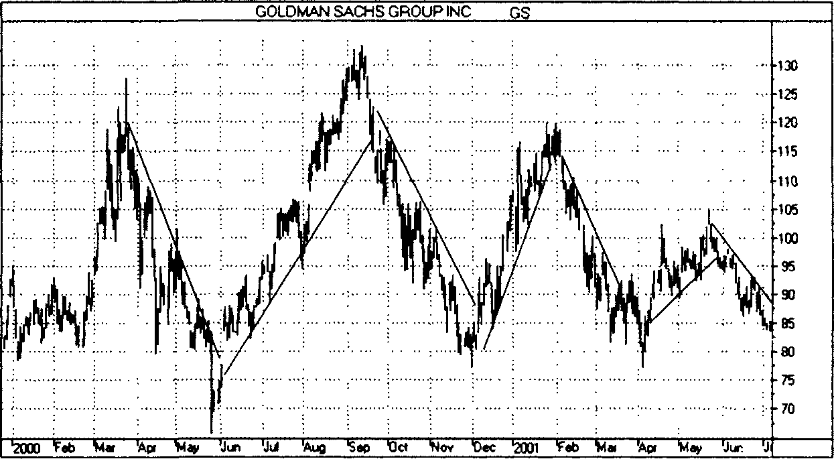

Рис. 5.1. Линии тренда; хвосты кенгуру
Линии восходящих трендов следует чертить по впадинам. Линии нисходящих трендов следует чертить по пикам. Учтите, что цены могут иногда выходить за линию, не нарушая тренда. Обратите внимание, что цены как будто прикреплены резинками к линиям тренда и могут отклоняться от них лишь до определенной степени. Следует открывать позиции в направлении наклона линии тренда и как можно ближе к ней. Когда цена достигает нового максимума или минимума, это означает, что резинка натянута до предела и пора фиксировать прибыль. У правого края графика тренд направлен вниз, при этом цены отошли от линии тренда на максимальную дистанцию с мая. Если вы играете на понижение, пора подумать о фиксации прибыли.
Обратите внимание на несколько столбиков, выступающих далеко вниз в мае, ноябре и апреле и далеко вверх — совсем недавно в мае. Это так называемые «хвосты кенгуру», которые обычно указывают на смену тренда. Рынок достигает нового максимума или минимума, вычерчивая столбик, который значительно длиннее и предыдущих, и следующих, а затем, разворачиваясь, отталкивается от этой экстремальной цены. Хвост кенгуру можно определить по следующему за ним столбику и торговать, делая ставку на смену тренда.

направлении, противоположном направлению хвоста. Если хвост указывает на север, то кенгуру прыгнет на юг, а если хвост направлен на юг, кенгуру прыгнет на север. Рыночные хвосты обычно указывают на поворотный момент в движении цен. По хвосту нельзя предсказать, как долго цены будут двигаться в новом направлении, но первый «прыжок» обычно продолжается несколько дней, что создает возможности для трейдеров. Можно получить хорошие результаты, научившись распознавать хвосты и играя в противоположном направлении.
Прежде чем торговать на основе какой-либо графической модели, следует понять, что она сообщает о рынке. Почему рынок отскакивает от хвоста?
Владельцами биржи являются ее члены, которые получают основную прибыль от объема торгов, а не от трендов. Рыночные цены колеблются, отыскивая уровни, привлекающие максимальный объем торгов. Члены биржи не знают, где эти уровни, но пытаются нащупать их то выше, то ниже. Хвост свидетельствует о том, что рынок испробовал данный уровень цен и отверг его.
Если рынок падает и тут же подскакивает, это значит, что низкие цены не привлекают большого объема торгов. Естественно, что вслед за этим начинается подъем, так как рынок пытается определить, увеличится ли объем торгов при более высоких ценах. Если же цены делают выпад вверх, а затем обваливаются, оставив направленный вверх хвост, это показывает, что более высокий уровень цен не приводит к росту объема. Тогда члены биржи начинают игру на понижение, чтобы прощупать, не приведет ли снижение цен к увеличению объема торгов. Хвосты служат индикаторами разворотов именно потому, что члены биржи — владельцы рынка — ищут больший объем, стремясь максимизировать свой доход.
Всякий раз, когда вы замечаете очень высокий столбик (в несколько раз выше средней высоты за последние месяцы) в направлении действующего тренда, будьте готовы к появлению хвоста. Если на следующий день появится очень короткий столбик у основания предыдущего, то это, скорее всего, хвост. Будьте готовы открыть позицию в направлении, противоположном хвосту, до закрытия рынка в тот день.
Если на графике появляется хвост, свисающий вниз, открывайте длинную позицию у основания этого хвоста. Разместите защитный стоп-приказ примерно на уровне середины хвоста. Если рынок начнет «жевать» свой хвост, закрывайте позицию без промедления. Ориентиры для фиксации прибыли по таким длинным позициям лучше всего определять, используя скользящие средние и каналы (см. раздел «Индикаторы — пять патронов в обойме»).
Если на графике появляется хвост, торчащий вверх, открывайте короткую позицию у основания этого хвоста. Разместите защитный стоп-приказ примерно на уровне середины хвоста. Если цена начнет взбираться по хвосту, закрывайте позицию, не дожидаясь, пока цена снова доберется до кончика хвоста. Определяйте ориентиры для фиксации прибыли с помощью скользящих средних и каналов.
Вести операции с помощью хвостов можно в любом масштабе времени. Чаще всего пользуются дневными графиками, но можно использовать и часовые или недельные. Величина изменения цен зависит от масштаба времени. Хвост на недельном графике приведет к значительно большему изменению цен, чем на пятиминутном.
Уровни поддержки и сопротивления, ложные прорывы. Для большинства трейдеров и инвесторов решение купить или продать зависит не только от финансовых, но и от эмоциональных факторов. Эмоции биржевиков могут либо ускорить тренд, либо привести к его развороту.
Чем дольше рынок сидит на определенном уровне, тем больше там собирается покупателей и продавцов. Предположим, что цена акции упала с 80 до 70 и торговля велась на этом уровне в течение нескольких недель, пока множество участников рынка не пришло к выводу, что найден уровень поддержки и рынок достиг дна. Что, если неожиданные массивные продажи столкнут цены до 60? Самые сообразительные трейдеры быстро закроют длинные позиции по 69 или 68, остальные же будут сидеть и терпеть в течение всего тяжелого периода снижения цен. Если неудачники не сдадутся на уровне 60 и продержатся, пока рынок не вернется к 70, болезненный опыт подскажет им, что нужно воспользоваться шансом и выйти из игры без потерь. Они начнут продавать, и подъем будет остановлен по крайней мере на время. Воспоминаниями трейдеров о перенесенной боли и объясняется тот факт, что уровни поддержки при движении цен вниз превращаются в уровни сопротивления при их подъеме, и наоборот.
Сожаление — другой психологический фактор, помогающий создать уровни поддержки и сопротивления. Если акция какое-то время продается по 80, а затем цена вырастает до 95, то те, кто не догадался купить по 80, чувствуют, что удача уплыла у них из рук. Если цены снова приблизятся к 80, трейдеры, сожалеющие об упущенной возможности, начнут активно скупать акции.
Уровни поддержки и сопротивления могут влиять на рынок в течение нескольких месяцев и даже лет, потому что у инвесторов хорошая память. Когда цены возвращаются к прежним уровням, некоторые пользуются моментом, чтобы увеличить свои позиции, а другие — чтобы выйти из игры.
Работая с графиком, начертите на нем линии поддержки и сопротивления, соединив последние пики и впадины. В этих зонах тренды зачастую ослабевают, и поэтому имеет смысл здесь открывать новые позиции или фиксировать прибыль. Помните, что эти уровни не являются жесткими, они больше похожи на проволочный забор на ферме, чем на стеклянную перегородку. Если по стеклу ударить, оно разбивается, а в проволочный забор быки могут просовывать морды, и он будет прогибаться, но выстоит. На рынках часто наблюдаются ложные прорывы ниже уровня поддержки или выше уровня сопротивления, но после кратковременных прорывов цены вновь возвращаются в пределы своих коридоров.
Ложный прорыв вверх происходит, когда цена поднимается выше уровня сопротивления, привлекая покупателей, а затем меняет направление и падает. Ложный прорыв вниз происходит, когда перед началом подъема цены падают ниже уровня поддержки, привлекая медведей, а затем разворачиваются вверх. Ложные прорывы предоставляют отличные возможности для профессионалов. Они похожи на хвосты с той лишь разницей, что хвост представлен на графике одним длинным столбиком, а ложный прорыв может состоять из нескольких столбиков, которые могут быть не очень высокими.
Что вызывает ложные прорывы и как использовать их в своей игре? После длительного роста цены достигают уровня сопротивления, останавливаются и начинают колебаться. Профессионалы знают, что есть много заявок на покупку по ценам выше уровня сопротивления. Некоторые из них были размещены трейдерами, желающими сыграть на новом прорыве, другие — это защитные стоп-приказы трейдеров, открывших короткие позиции в период роста цен. Профессионалы всегда знают, где находится большинство стоп-приказов, так как именно к ним поступают приказы клиентов о покупке и продаже.
Ложный прорыв происходит, когда профессионалы организуют охоту на стоп-приказы. Например, если цена акции держится чуть ниже уровня сопротивления (60), трейдеры в зале могут активно начать покупать около 58,85. Продавцы отступают, цены поднимаются выше 60, и приводятся в действие стоп-приказы на покупку. Исполняя клиентские приказы на покупку, трейдеры в зале начинают активно продавать и закрывают длинные позиции в районе 60–60,50. Когда же профессионалы замечают, что стоп-приказы на покупку иссякают, они разворачиваются и начинают играть на понижение. Цены вновь опускаются, оставляя на графике ложный прорыв выше 60.
Фьючерсы на индекс S&amp;P 500 особенно славятся ложными прорывами. День за днем этот рынок прорывается выше максимальной или ниже минимальной цены предыдущего дня на несколько тиков (тик — это минимальное разовое изменение цены инструмента, допустимое на бирже, где идет торговля данным инструментом). В этом одна из причин исключительной сложности торговли индексом S&amp;P, однако новички слетаются на этот рынок, как мухи на мед, где профессионалы и хлопают их день за днем.
После ложных прорывов на рынке возникают прекрасные возможности для игры. Возврат цен в коридор после ложного прорыва вверх позволяет нам увереннее играть на понижение, размещая стоп-приказ на уровне верхней точки ложного прорыва. Аналогично после ложного прорыва вниз и возврата цен в коридор можно с большей уверенностью играть на повышение, ставя защитный стоп-приказ на уровне низшей точки прорыва.
Если вы опасаетесь ложного прорыва, защищайте свои позиции, уменьшая объем сделки и размещая защитный стоп-приказ дальше, чем обычно. Если ваш стоп-приказ сработает, будьте готовы вновь открыть позицию.
Построив игру так, что риск по каждой отдельной сделке составляет лишь небольшую часть вашего капитала, вы приобретаете много преимуществ. Вы можете более гибко размещать защитные стоп-приказы. Когда рынок крайне волатилен, можно защитить длинную позицию покупкой опциона «пут», а короткую — покупкой опциона «колл». Наконец, в случаях, когда ложный прорыв бьет по вашему защитному стоп-приказу, не бойтесь снова открыть позицию.
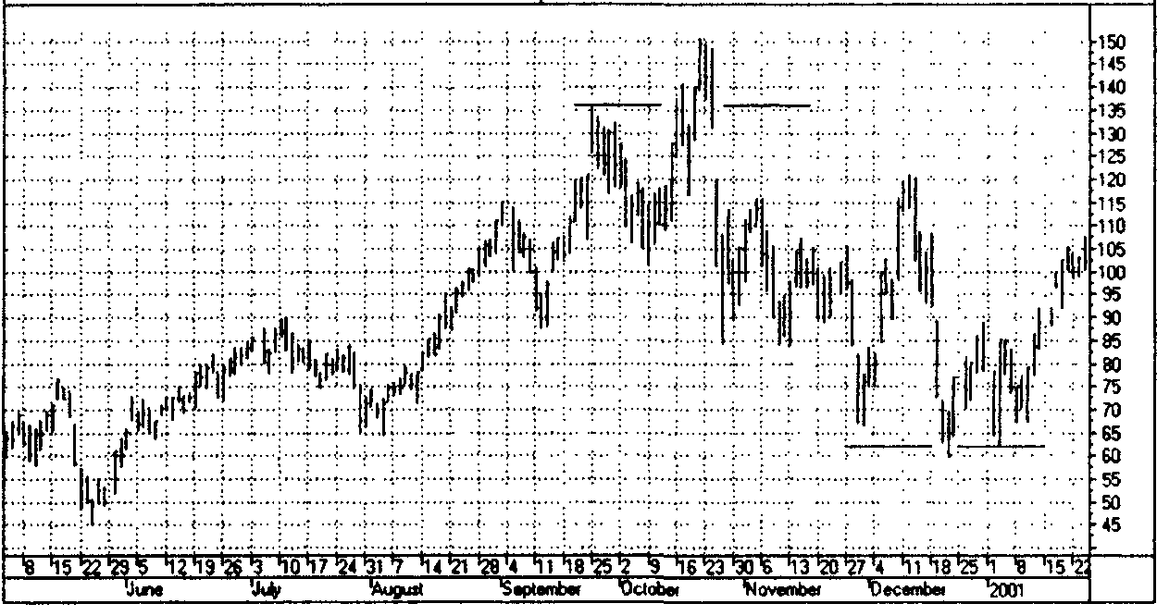

Рис. 5.2. Уровни поддержки и сопротивления, ложные прорывы
В сентябре цены акций CIEN достигли пика чуть ниже 140, а в октябре, прорвав этот уровень, поднялись выше 150, чтобы спустя несколько дней вновь упасть ниже предыдущего пика. Какой-то бедолага купил их по цене выше 150 — видно, ему очень было надо! Этот ложный прорыв вверх ознаменовал конец бычьего рынка.
В условиях медвежьего рынка в декабре сформировалось основание на уровне 65, но в январе отчаявшиеся продавцы сбросили достаточное число акций, чтобы цена на короткое время упала до 60 — ложный прорыв вниз. У правого края графика цены поднялись выше предыдущего основания. Капкан для медведей захлопнулся с 50-процентным подъемом за один лишь месяц. Такие сигналы легче распознавать с помощью технических индикаторов, о которых мы поговорим позже.

Новички обычно стараются открыться один раз и остаются вне игры после срабатывания стоп-приказа, но профессионалы часто делают несколько попыток входа, пока не добьются нужного результата.
Двойные вершины и основания. Быки зарабатывают, когда цены растут. Всегда находятся те, кто фиксирует прибыль во время подъема, но на их место приходят другие, и рост цен продолжается. Любой подъем в конце концов достигает уровня, на котором достаточное число быков говорит себе: «Все это прекрасно, а потом, может, будет еще прекраснее, но лучше я возьму наличность». Подъем обычно достигает высшей точки, когда достаточное число состоятельных быков начинают фиксировать прибыль, а вновь пришедшие быки не могут восполнить средства, выведенные с рынка.
Когда цены, достигнув пика, начинают снижаться, самые сообразительные из быков, заблаговременно снявшие прибыль, чувствуют себя наиболее спокойно. Другие же, которые пришли на рынок позже и все еще держат длинные позиции, опасаются, что попались. Их прибыли тают и превращаются в убытки. Держать ли им позиции или закрываться?
Если достаточное число состоятельных быков придет к выводу, что цены упали слишком низко, они вступят в игру и начнут покупать. Возобновление подъема привлечет новых быков, но после того, как цены приблизятся к предыдущему пику, следует ожидать массированных продаж. Многие трейдеры, попавшие в ловушку во время предыдущего спада, дали себе зарок выйти из игры, если только рынок даст им второй шанс.
Когда цены возвращаются к предыдущему пику, основной вопрос — поднимутся ли они до нового максимума или образуют двойную вершину, а затем вновь упадут. Ответить на этот вопрос нам помогут технические индикаторы. Если они сильны и указывают на продолжение тренда, следует удерживать позицию. Если же они образуют медвежье расхождение (см. раздел «Индикаторы — пять патронов в обойме»), значит, нужно фиксировать прибыль в районе второго пика.
То же происходит, когда рынок формирует основания. Цены падают до нового минимума, достаточное число сообразительных медведей закрывает короткие позиции, и на рынке начинается подъем. Когда подъем заканчивается и цены вновь идут на спад, все отслеживают предыдущий минимум — удержится он или нет. Если медведи сильны, а быки осторожны, то цены прорвутся ниже и нисходящий тренд сохранится. Если же медведи слабы, а быки крепки, цены остановятся вблизи предыдущего минимума, образовав двойное основание. Технические индикаторы помогают вычислить, какой сценарий наиболее вероятен.
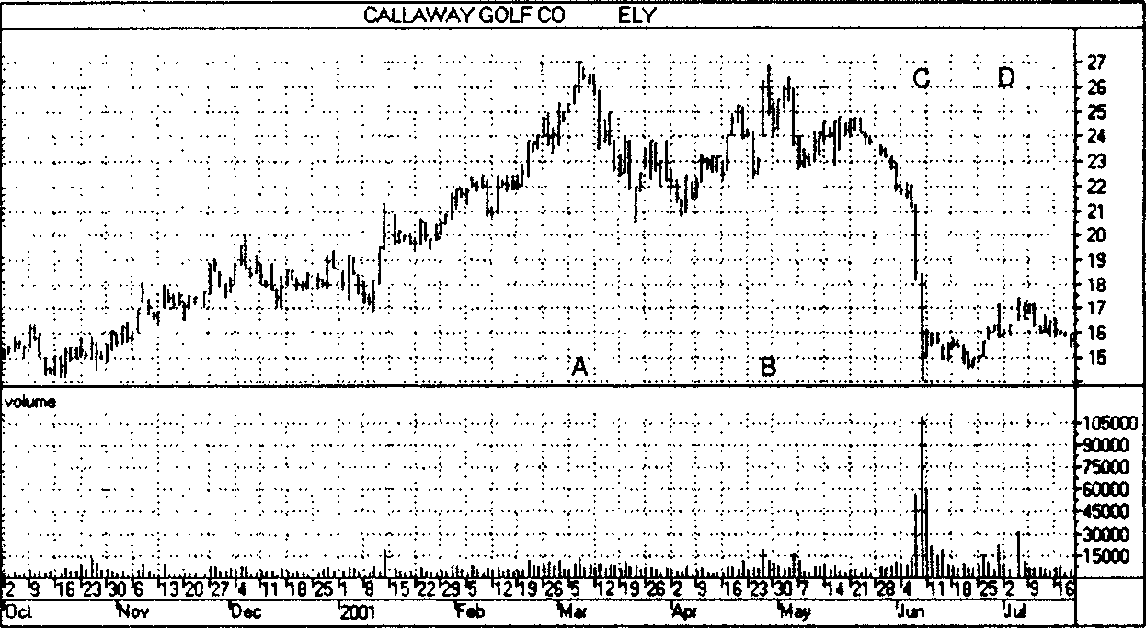

Рис. 5.3. Двойные вершины и основания; объем торгов цены акций Callaway Golf (ELY) достигли пика на уровне 27,18 в марте (точка А) и затем вновь пытались штурмовать эту высоту, достигнув в апреле уровня 26,95 (точка В). Несколько дней спустя стала ясно видна двойная вершина. При этом многие индикаторы (которые мы обсудим позже) указывали на медвежье расхождение.
В июне, после смерти основателя компании и изобретателя знаменитой клюшки для гольфа «Большая Берта», акции компании рухнули. Это была типичная эмоциональная реакция — держатели акций начали сбрасывать их, не задумываясь о том, может ли смерть одного человека привести к краху крупной, устойчиво работающей компании. Такие падения цен пугают еще большее число акционеров и заставляют их избавляться от акций. Обратите внимание на невиданный всплеск объема торгов, указывающий на массовую панику. Низшая точка (С) очень похожа на «хвост кенгуру», хотя и не в самом классическом виде. Затем цены пошли вверх, преодолев в точке D уровень 17. Трейдеры называют такие ситуации «прыжком дохлой кошки» — они вызваны не напором быков, а отскакиванием мертвого тела от асфальта.
У правого края графика цены акций Callaway Golf (ELY) снова постепенно снижаются к своему предыдущему минимуму при низких объемах торгов. Если они поднимутся от этого уровня, сформируется двойное основание. Это довольно типичный ход событий: обвал цен с последующим подскоком — «прыжком дохлой кошки», затем медленное снижение до второго основания, после которого, вероятнее всего, начнется устойчивый рост.

Треугольники. Треугольник — это область застоя, пауза, во время которой успешные игроки фиксируют прибыль, на их место приходят новые любители играть по тренду, в то время как их противники играют против предыдущего тренда. Этот участок можно сравнить с железнодорожной станцией — поезд останавливается, одни пассажиры выходят, другие входят, но может оказаться, что станция конечная и поезд последует в обратном направлении.
Верхняя граница треугольника показывает, где продавцы пересиливают покупателей и не дают ценам расти. Нижняя граница показывает, где покупатели одерживают верх над продавцами, не давая ценам падать. По мере того, как линии сходятся, вероятность прорыва повышается. Если исход сомнителен, то предпочтение надо отдавать тренду, наблюдавшемуся до треугольника. Угол между сторонами треугольника отражает соотношение сил быков и медведей, помогая подсказать направление предстоящего прорыва.
У восходящего треугольника верхняя сторона горизонтальная, а нижняя направлена вверх. Верхняя горизонталь показывает, где медведи пересиливают покупателей. Они должны быть довольно сильны, чтобы спокойно ждать, когда цены поднимутся до нужного им уровня, прежде чем продавать в большом объеме. В то же время быки становятся все агрессивнее, активно подталкивая цены вверх.
На кого ставить деньги? Исход игры всегда немного неясен, но осмотрительные трейдеры обычно размещают приказы на покупку чуть выше верхней границы восходящего треугольника. Так как продавцы находятся в обороне, в случае успеха быков прорыв должен быть резким. В этом логика покупки на прорывах вверх из восходящего треугольника.
У нисходящего треугольника нижняя сторона горизонтальная, а верхняя направлена вниз. Нижняя горизонталь показывает, что быки твердо держат оборону. В то же время медведи ведут себя все более агрессивно, продавая по все более низким ценам, подталкивая рынок вниз.
На кого ставить трейдеру — на быков или на медведей? Опытные биржевики обычно размещают приказы на продажу чуть ниже нижней границы нисходящего треугольника. Покупатели защищают этот уровень, но если быки сдадутся после длительной борьбы, прорыв, скорее всего, будет резким. В этом логика открытия коротких позиций на прорывах вниз из нисходящего треугольника.
Симметричный треугольник показывает, что силы быков и медведей равны. Быки продолжают играть на повышение, а медведи — на понижение. Ни та, ни другая группа не уступает, и их борьба должна завершиться до того, как цены достигнут вершины треугольника. В таких случаях прорыв чаще происходит в направлении ранее действовавшего тренда.
Inti Bulkiest М IBM
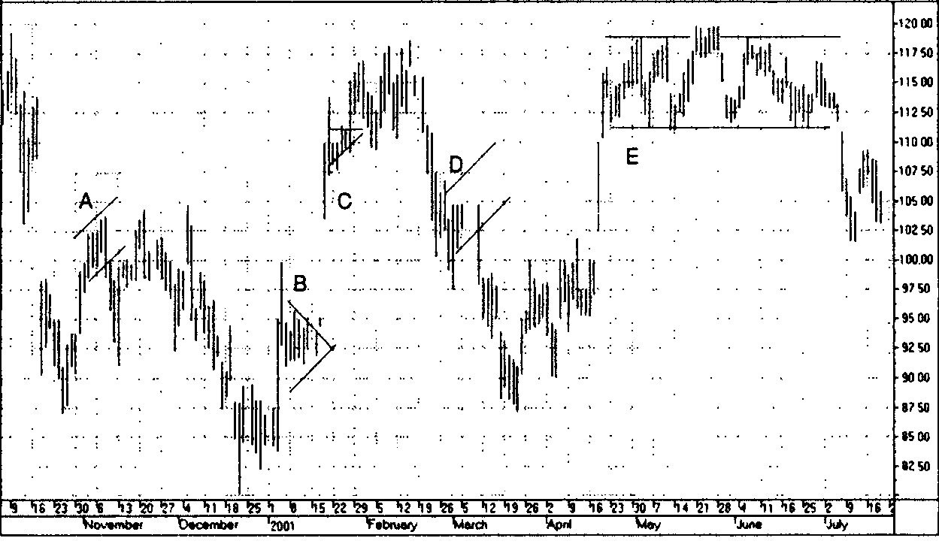

Рис. 5.4. Треугольники, вымпелы и прямоугольники
Модели на графике — это следы быков и медведей. Модели A и D называют вымпелами — они представляют собой плотное сплетение цен, следующее за резким трендом. Если вымпел направлен в сторону тренда (А), то этот тренд вскоре разворачивается. Если вымпел направлен против тренда (D), то после периода консолидации тренд обычно сохраняется. Приказы имеет смысл устанавливать выше или ниже границы вымпела.
Модель В — это симметричный треугольник, а модель С — восходящий. Прорывы после треугольника обычно происходят в направлении предыдущего тренда, особенно когда треугольники невелики и состоят всего лишь из нескольких столбиков. Модель Е — прямоугольник. Обратите внимание, как быки и медведи напирают на границы прямоугольника, вызывая кратковременные ложные прорывы, — не спешите играть в их направлении. Смена тренда подтверждается, когда цены явно вырываются за границы прямоугольника.
У правого края графика цены выпали из прямоугольника, который теперь представляет собой уровень жесткого сопротивления. Цены напоминают человека, провалившегося под лед. Тренд направлен вниз, а небольшие подъемы дают хорошие возможности для открытия коротких позиций.

Объем торгов. Каждая единица объема отражает сделку между двумя людьми — покупателем и продавцом. Объем можно измерять по-разному: числом акций, контрактов или объемом денег, перешедших из рук в руки. Графически объем обычно отражается в виде гистограммы ниже графика цен и несет в себе важную информацию о действиях быков и медведей. Как правило, рост объема указывает на силу тренда, а его падение — на слабость тренда и возможность разворота.
Объем отражает уровень боли среди биржевиков. При каждом изменении цен кто-то выигрывает, а кто-то проигрывает. Рынку необходимы новые неудачники, чьи деньги пополняют карманы победителей. Если рынок падает, только очень смелые или безрассудные быки совершают покупки, но без них не будет и роста объема. А при восходящем тренде лишь очень смелые или безрассудные медведи начинают играть на понижение. Рост объема торгов показывает, что новые неудачники продолжают выходить на рынок, поддерживая существующий тренд. Когда неудачники начинают уходить с рынка, объем торгов падает и тренд слабеет. Таким образом, объем торгов дает трейдерам ценную информацию о том, что происходит на рынке.
Всплеск объема до необычно высокого уровня при прорыве цен из торгового коридора зачастую указывает на начало нового тренда. Высокий всплеск во время установившегося тренда чаще указывает на приближение разворота. Чрезвычайно высокий объем, превышающий средний объем за последние недели в три раза и более, указывает на рыночную истерию. Такая ситуация возникает, когда боязливые быки наконец решают, что восходящий тренд теперь надежен, и бросаются покупать, или когда опасливые медведи решают, что рынок будет падать в бездну, и бросаются играть на понижение.
Расхождения между ценой и объемом торгов обычно обозначают поворотные моменты на рынке. Если цены поднимаются до нового максимума, а объем падает, это показывает, что участники рынка теряют интерес к восходящему тренду. Если цены падают до нового минимума, а объем при этом усыхает, это значит, что снижение цен не вызывает большого интереса и возможен разворот вверх. Цена гораздо важнее объема торгов, однако опытные трейдеры всегда анализируют объем, для того чтобы понять степень вовлеченности рыночной толпы в текущий тренд. Для более точной оценки объема лучше пользоваться индексом силы, описанным в следующем разделе. Изменения объема, выявленные с помощью индекса силы, позволяют трейдерам делать важные выводы о состоянии тренда.

ИНДИКАТОРЫ — ПЯТЬ ПАТРОНОВ В ОБОЙМЕ

У меня был друг, который прошел войну на танке от Сталинграда до Вены. Держать танк на ходу ему помогали три инструмента: огромная отвертка, большая кувалда и крепкий мат. Он выжил и победил с тремя нехитрыми инструментами. В опасных условиях рынка мы можем последовать его примеру.
Трейдер-новичок пытается урвать денег то здесь, то там. Сегодня он применяет один метод, а завтра — другой. Действуя необдуманно, он все время теряет деньги, обогащая лишь своего брокера и профессионалов в зале. Начинающий охотник отправляется в лес с арсеналом, который ему больше в тягость, чем в помощь. Опытный стрелок идет за добычей налегке.
Начинающий охотник стреляет во все, что движется, даже в собственную тень. Опытный охотник точно знает, кого выслеживает, и берет с собой лишь горстку патронов. Простота ведет к дисциплине. Чтобы добиться успеха, трейдер должен выбрать небольшое количество рынков и небольшой набор инструментов и хорошо их освоить. Если следить всего лишь за пятью акциями, ваш анализ будет глубже, а результаты лучше, чем если бы вы следили за 50. Если пользоваться пятью индикаторами, то результаты будут лучше, чем с двадцатью пятью. Вы сможете расширить свой арсенал, если захотите, после того как научитесь стабильно зарабатывать на рынке.
Индикаторы, которые мы рассмотрим, представляют собой выбор одного конкретного трейдера. Я называю этот подход «пять патронов в обойме». Столько зарядов было в старой армейской винтовке, и я стараюсь анализировать рынки, пользуясь не более чем пятью индикаторами. Если пять не дадут ответа, не помогут и десять — значит, условия в данный момент не подходят для трейдинга. Я предлагаю вам свой набор индикаторов как исходный пункт для вашего собственного выбора. Возьмите индикаторы, которые отражают разные аспекты поведения толпы, и отберите из них несколько основных инструментов, которые лучше других соответствуют вашему стилю анализа и игры.
Инструменты, о которых мы поговорим, — скользящие средние, конверты, схождение/расхождение скользящих средних (MACD), гистограммы MACD и индекс силы — это кирпичики, из которых мы построим систему биржевой игры, описанную в следующей главе. Нет идеальных индикаторов — у всех есть свои достоинства и недостатки. Важно собрать торговую систему из индикаторов, сильные стороны которых дополнят, а недостатки — компенсируют друг друга.

Выбор инструментов

Рынки часто озадачивают трейдеров. Например, они могут двигаться сразу в двух направлениях: повышаться на недельных графиках и понижаться на дневных. Рыночный тренд может резко развернуться, не послав вам телеграммы. Забытые всеми акции вдруг начинают пользоваться таким спросом, что взлетают, прожигая стоп-приказы, в то время как «горячие» акции становятся никому не нужны и «замерзают», замораживая и наш капитал.
Игра на бирже сложна и нетривиальна. Рынки состоят из огромных толп людей, и технический анализ — это прикладная социальная психология. Для анализа различных сторон поведения рынка необходимо иметь несколько инструментов, но, прежде чем использовать любой из них, нужно понять, как он строится и что измеряет. Мы должны опробовать его на исторических данных и понять, как он работает в различных условиях. Начав работать с индикатором, будьте готовы настраивать его параметры, пока он не станет вашим личным инструментом, верным и надежным, как старый гаечный ключ.
Набор инструментов или «черный ящик»? На рекламных страницах в журналах для трейдеров можно увидеть компьютер, из дисковода которого лезут стодолларовые банкноты. Я бы хотел заиметь такую машину, но попадаются только модели, у которых деньги двигаются в обратном направлении. Компьютер легко заглатывает деньги, но вытащить их из него — непростая работа. Все эти объявления предлагают «черные ящики» — компьютерные системы биржевой игры. Какой-то мудрец заложил в программу несколько правил, записал их на защищенную от копирования дискету или компакт-диск и теперь продает вам «отлично зарекомендовавшую себя» систему. Только введите данные и ждите точного совета, что делать. Программа вам скажет, когда покупать, а когда продавать! Если вы верите в подобные чудеса — ждите Деда Мороза с подарками.
Фантастические результаты штампованных программ бессмысленны, так как их получают подгонкой новых правил к старым данным. Компьютеру не трудно показать, какие правила работали в прошлом. Черные ящики привлекают новичков, которым они внушают ложное чувство надежности. Система, созданная по принципу черного ящика, перестает работать, как только меняется обстановка на рынке, даже если в систему заложена функция самооптимизации.
Хорошая программа предлагает набор инструментов для анализа рынка с целью принятия самостоятельных решений. Она помогает загружать в компьютер данные, чертить графики и накладывать на них индикаторы, включая те, что вы сами запрограммируете. Снабдив вас инструментами для создания графиков и анализа рынка, такие программы все же оставляют принятие решения за вами.
Во всякой программе есть набор индикаторов, позволяющих в шуме цен распознать тренды и их развороты. Хорошие программы позволяют менять параметры индикаторов и даже добавлять свои собственные. Привлекательность индикаторов — в их объективности. Можно спорить о тренде на графике, но если индикатор указывает вверх, то это вверх, а если вниз — то вниз. Цены первичны, а индикаторы вторичны. Поэтому лучше всего работают простые индикаторы. Чем сложнее индикатор, тем дальше он от цен и от рыночной реальности.
Индикаторы тренда и осцилляторы. Осваивать индикаторы — как учить иностранный язык. Надо погрузиться в эту среду и делать типичные ошибки новичков, пока не начнешь понимать, что тебе говорят и как на это отвечать.
Хорошие технические индикаторы — простые инструменты, которые надежно работают, даже когда рынки меняются. Они относительно устойчивы к смене параметров. Если индикатор дает хорошие сигналы на основе 17-дневного окна, а при использовании 15-дневного перестает действовать, значит, он бесполезен. Хорошие индикаторы дают стабильные результаты при широком диапазоне установок.
Все технические индикаторы делятся на три основные группы: индикаторы тренда, осцилляторы и психологические индикаторы. Используя тот или иной индикатор, необходимо знать, к какой группе он принадлежит, так как у каждой есть свои достоинства и недостатки.
К индикаторам тренда относятся скользящие средние (moving averages), индикатор схождения/расхождения скользящих средних (MACD), система направленного движения (directional system) и другие. В больших трендах — большие деньги, и эти индикаторы помогают нам удерживать длинные позиции при восходящих трендах и короткие — при нисходящих. Инерция этих индикаторов помогает нам следовать за трендом. Отрицательной стороной этих индикаторов является то, что они всегда запаздывают при перемене тренда. Их преимущества и недостатки — две стороны одной медали.
К осцилляторам относятся индекс силы (force index), скорость изменения (RoC), стохастический осциллятор (stochastic) и другие. Они помогают обнаруживать зоны разворота трендов, выявляя ситуации перекупленности (цены слишком высоки и готовы упасть) или перепроданности (цены слишком низки и готовы подняться). Осцилляторы очень эффективны в горизонтальных торговых коридорах, где они помогают выявлять развороты цен у верхней и нижней границ. В таких коридорах осциллятор может работать как банкомат, постоянно выдающий деньги, даже если суммы не очень большие. Недостаток осцилляторов в том, что они подают преждевременные сигналы к продаже при восходящих трендах и преждевременные сигналы к покупке при нисходящих трендах.
Психологические индикаторы, такие как бычье соглашение (bullish consensus), индикатор вовлеченности трейдеров (commitments of traders, СОТ) и индекс новых максимумов-новых минимумов (new high-new low index, NH-NL), оценивают общее настроение рынка. Они показывают, настроен ли рынок в целом на рост или падение цен и как меняются такие настроения.
Индикаторы из разных групп часто противоречат друг другу. Например, во время длительного подъема цен индикаторы тренда растут, указывая, что надо покупать. В то же время осцилляторы сигнализируют о перекупленности и предлагают продавать. Прямо противоположное происходит при длительном падении цен. Тогда как индикаторы тренда идут вниз, подавая сигналы к продаже, осцилляторы указывают на перепроданность и подают сигналы к покупке. Каким из этих индикаторов верить? В середине графика ответ очевиден, но у правого края обстановка гораздо менее ясная, а ведь именно здесь нам приходится принимать решения о сделках.
Некоторые новички закрывают глаза на эти сложности, выбирают один индикатор и следуют ему до тех пор, пока рынок не ударит по ним из-за угла. Другие проводят своего рода «опрос мнений», усредняя показания индикаторов. Делать это бессмысленно, так как ответы зависят от того, какие индикаторы были «опрошены». Если взять другие индикаторы, то и результаты будут иные. Проблему противоречий между индикаторами решает система тройного экрана, которую мы рассмотрим позже.
Время — коэффициент пятерки. Экран компьютерного монитора легко вмещает примерно 120 столбиков графика, каждый из которых показывает цену открытия, максимум, минимум и цену закрытия. 120 столбиков на месячном графике, где каждый столбик представляет месяц, отразят историю вашей акции за десять лет. Можно вывести на экран недельный график и изучить картину подъемов и спадов за два года. Дневной график покажет, что происходило с ценами за несколько последних месяцев. А что даст часовой график, где каждый столбик представляет ситуацию за один час торгов? Он позволит увидеть картину за несколько дней и рассмотреть краткосрочные тренды. Можно еще увеличить масштаб — например, построить график, каждый столбик которого отражает одну минуту торгов.
Глядя на эти графики, легко заметить, что рынки могут двигаться в разных направлениях одновременно. Например, недельный график показывает подъем, а дневной — спад. Или на часовом графике цены падают, а на десятиминутном — взлетают. На какой же тренд будем ориентироваться?
Большинство новичков рассматривают графики лишь в одном масштабе — обычно дневном, пока новый тренд, возникший на графиках другого масштаба, не ударит их больно из-за угла. Анализируя только дневные графики, вы становитесь в ряд с тысячами других трейдеров, делающих то же самое. В чем же ваше преимущество перед ними?
Рыночная ситуация настолько сложна, что ее необходимо анализировать в нескольких масштабах времени. Все они соединены «коэффициентом пятерки», о котором я впервые написал в книге «Как играть и выигрывать на бирже». Каждый масштаб больше предыдущего или меньше последующего примерно в пять раз. Месяц состоит почти из пяти недель. В неделе пять биржевых дней. Типичный биржевой день длится около пяти часов. Час можно разделить на десятиминутные интервалы, а один десятиминутный интервал — на пять двухминутных.
Основной принцип системы тройного экрана, которую мы рассмотрим позднее, заключается в том, что, выбрав свой любимый масштаб времени, мы сразу же переходим к следующему, большему в пять раз. В этом масштабе мы принимаем стратегическое решение играть на повышение или на понижение. Затем мы возвращаемся к нашему любимому масштабу для принятия тактических решений: где купить или продать, а также где разместить приказы по ограничению потерь и снятию прибыли. Пользуясь фактором времени при анализе рынков, мы приобретаем важное преимущество перед другими трейдерами.
Используйте, по крайней мере, два масштаба времени, но не более трех, поскольку это лишь засорит процесс принятия решений. При внутридневной игре по 30- и 5-минутным графикам недельные практически бесполезны. Если вас интересуют движения цен на недельных и дневных графиках, то виражи на 5-минутном графике — это просто рыночный шум. Определите интересующий вас масштаб времени, добавьте к нему масштаб на порядок выше и начинайте анализ.

Скользящие средние

Скользящее среднее — один из самых старых, простых и наиболее полезных инструментов трейдера. Скользящие средние помогают выявлять тренды и находить наилучшие моменты для открытия позиций. На графиках цен они изображаются в виде линии, каждая точка которой соответствует самому последнему среднему значению цен.
В чем суть скользящих средних, что они измеряют?
Каждая цена отражает моментальное соглашение о ценности инструмента. Она — как фотоснимок рыночной толпы в момент сделки. Допустим, вы принесете мне фото своего друга и спросите — оптимист он или пессимист, бык или медведь? По одной фотографии судить очень трудно. Но если делать снимки с одной точки в течение десяти дней, то, наложив десять снимков один на другой, можно получить комбинированное фото, на котором выделятся типичные черты и размоются случайные. Если обновлять такое комбинированное фото ежедневно, у нас получится скользящее среднее настроения вашего друга. Если выложить такие комбинированные фотографии в ряд, по ним можно будет сказать, становится ваш знакомый веселее или угрюмее.
Скользящее среднее — это комбинированное фото биржевой толпы. Его рост свидетельствует о том, что оптимизм рыночной толпы растет, в ней преобладают бычьи настроения. Его падение — признак растущего пессимизма, медвежьего настроя толпы.
Скользящее среднее добавляет новые цены и отбрасывает старые. Оно зависит не только от цен, но и от метода вычисления. Мы должны принять несколько решений. Во-первых, нужно решить, какие цены мы будем усреднять. Необходимо выбрать ширину окна скользящего среднего: более широкое — для выявления долгосрочных трендов, более узкое — для выявления краткосрочных. Наконец, необходимо решить, какой тип скользящего среднего мы будем использовать.
Какие цены усреднять? Трейдеры, работающие с дневными и недельными графиками, обычно усредняют цены закрытия. Это вполне разумно, так как цена закрытия — последнее соглашение дня о ценности инструмента — является самой важной ценой за день.
На пятиминутных или часовых графиках цена закрытия не имеет такого большого значения. Дейтрейдерам целесообразнее усреднять не цены закрытия, а средние цены по каждому столбику, например: (Цена открытия + Максимальная цена + Минимальная цена + Цена закрытия) / 4 либо (Максимальная цена + Минимальная цена + Цена закрытия) / 3.
Мы можем также вычислять скользящие средние значения индикаторов, например индекса силы (см. ниже). Дневной индекс силы связывает изменение цены с объемом торгов за один день. Усреднение этих значений дает более ровный график и выявляет более долгосрочные тренды индекса.
Период расчета скользящего среднего. Скользящие средние помогают распознавать тренды. Растущее скользящее среднее дает сигнал играть на повышение, а падающее — на понижение. Чем шире окно скользящего среднего, тем ровнее и глаже линия. Оборотная сторона медали в том, что чем шире окно, тем медленнее скользящее среднее реагирует на смену трендов. Чем уже окно, тем точнее скользящее среднее отражает цены, но при этом оно больше подвержено ложным сигналам. Если выбрать слишком широкое окно, скользящее среднее не будет отражать многих важных разворотов. Короткие скользящие средние более чувствительны к переменам тренда, чем длинные. Те, что построены менее чем на десяти столбиках, уже не могут служить индикаторами трендов.
Когда я писал «Как играть и выигрывать на бирже», то пользовался скользящими средними, построенными на 13 столбиках графика. Однако в последние годы я перешел на более длинные скользящие средние, помогающие обнаруживать более серьезные тренды и уменьшать количество ложных сигналов. Для анализа недельных графиков можно начать со скользящего среднего, построенного на данных за 26 недель — то есть за полгода. Затем можно попробовать уменьшить этот интервал и посмотреть, получите ли вы тот же результат без нарушения плавности скользящего среднего. При анализе дневных графиков можно начать со скользящего среднего с периодом 22 дня, что примерно соответствует числу биржевых дней в месяце, и затем посмотреть, нельзя ли сузить это окно. Но какое бы окно вы ни выбрали, обязательно проверьте его на собственных данных. Если вы отслеживаете лишь несколько рынков, то можете испробовать скользящие средние разной длины и подобрать лучшее для каждого рынка.
Ширину окна любого индикатора лучше выражать не в днях, а в столбиках. Компьютер не знает, какой график вы анализируете — дневной, месячный или часовой. Он считает лишь столбики. То, что говорится в отношении дневных графиков, вполне применимо к недельным и месячным. Поэтому скользящее среднее с периодом 22 дня лучше называть скользящим средним с периодом 22 столбика.
Хорошо знающие математику трейдеры могут использовать адаптируемое скользящее среднее, период которого меняется в зависимости от рыночных условий. Пользоваться им рекомендуют Джон Элерс (John Ehlers), Тушар Чанде (Tushar Chande) и Перри Кауфман (Perry Kaufman). Последняя книга Джона Элерса, названная им «Ракетный трейдинг» (Rocket Science for Traders), как раз и посвящена адаптации индикаторов к текущим условиям рынка.
Какой тип скользящего среднего? Простое скользящее среднее вычисляется путем сложения цен в окне и деления суммы на ширину окна. Например, десятидневное простое скользящее среднее цен закрытия получается сложением цен закрытия за последние 10 дней и делением суммы на 10. Недостаток простого скользящего среднего в том, что каждая цена влияет на него дважды — один раз, когда она попадает во временное окно, а другой — когда выходит из него. Новая высокая цена подтягивает скользящее среднее вверх, подавая сигнал к покупке. Это хорошо, ведь нам и нужно, чтобы скользящее среднее реагировало на новые цены. Проблема в том, что через десять дней, когда эта высокая цена выпадет из нашего окна, скользящее среднее тоже упадет, подав сигнал к продаже. Получается нелепо, так как, в случае если мы сократим период расчета на один день, мы получим тот же сигнал к продаже на день раньше, а если увеличим окно на один день, то получим тот же сигнал на день позже. Таким образом, мы можем искусственно создавать сигналы, изменяя окно простого скользящего среднего!
Эта проблема решается с помощью экспоненциального скользящего среднего (exponential moving average, ЕМА), которое присваивает наибольший вес самой последней цене. При этом старые цены не выбрасываются из формулы, а постепенно выдавливаются.
EMA = Pсег. * K + EMAвч. * (1 - K),
где:
K = 2 / (N + 1);
N — количество дней, за которые рассчитывается ЕМА (выбирается трейдером);
Рсег. — сегодняшняя цена;
ЕМАвч. — вчерашнее значение ЕМА.
Сегодня уже мало кто рассчитывает индикаторы вручную. Компьютеры делают это намного быстрее и точнее. Если мы захотим узнать ЕМА цен закрытия за 22 дня, получим следующее: К = 2/(22+1) = 2/23 = 0,087. Умножив на это значение сегодняшнюю цену закрытия, умножив вчерашнее ЕМА на 0,913 (то есть 1-0,087) и сложив оба результата, мы получим сегодняшнее ЕМА. Трейдеры иногда спрашивают, как начинать рассчитывать ЕМА. Для начала рассчитайте простое скользящее среднее с периодом 22 дня, а затем переходите к ЕМА. Большинство индикаторов начинают подавать чистые сигналы только после того, как накопят данные за один или два месяца.
Торговые сигналы. Самый важный сигнал ЕМА — это угол его наклона. Если ЕМА поднимается, значит, в рыночной толпе растут оптимистичные, бычьи настроения и надо играть на повышение. Если ЕМА понижается, значит, в толпе проявляется медвежий настрой — пора играть на понижение.
Когда скользящее среднее возрастает, играйте на повышение. Когда скользящее среднее опускается, играйте на понижение. У трейдера всегда есть три выбора: играть на повышение, на понижение или выжидать. Скользящее среднее сокращает число вариантов до двух. Если оно повышается, нельзя играть на понижение: нужно либо покупать, либо ничего не делать. Если оно понижается, нельзя покупать: нужно либо играть на понижение, либо выжидать. Если же ЕМА начинает колебаться вверх-вниз, это говорит о неустойчивости рынка и отсутствии четкого тренда. В таких случаях уже не следует полагаться на индикаторы тренда. Нужно продолжать отслеживать ЕМА, но относиться к его сигналам скептически, пока не проявится новый тренд.
Поступать вопреки сигналу скользящего среднего можно лишь в одном случае — когда вы пытаетесь «поймать» дно после бычьего расхождения между ценой и гистограммой MACD (о которой мы поговорим позже). При этом необходимо использовать жесткие защитные стоп-приказы. Если сделаете деньги — замечательно, но не думайте, что правила игры изменились. Трейдер, считающий, что он выше правил, теряет бдительность и проигрывает.
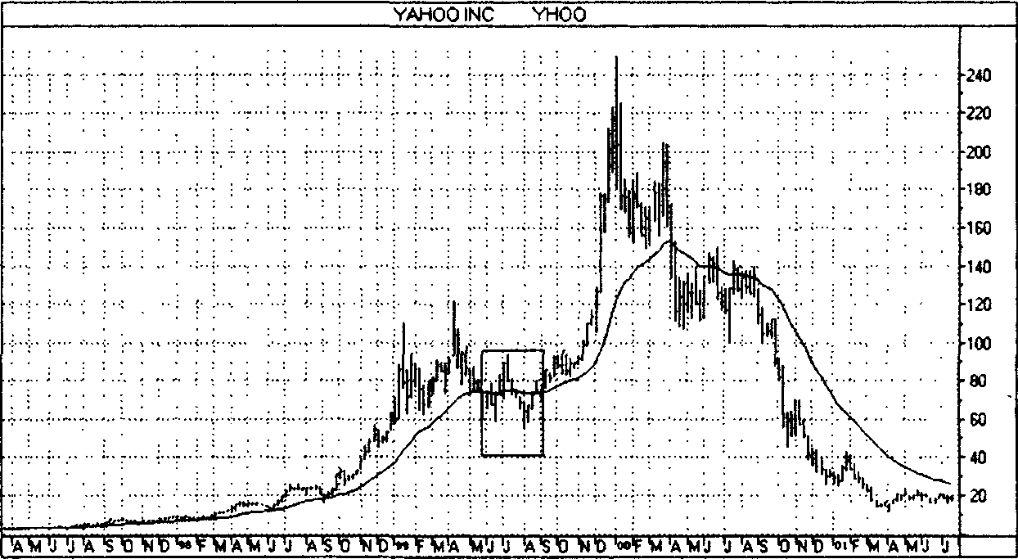

Рис. 5.5. Скользящее среднее — основной тренд
Экспоненциальное скользяшее среднее движется медленно, но неуклонно, как дорожный каток. Оно работает в любых временных рамках, но особенно хорошо на недельных графиках, помогая удерживаться на основном тренде, как бы он ни брыкался, пытаясь вас сбросить. Торговля в направлении ЕМА на недельных графиках позволяет переиграть многих конкурентов. Вы можете открыть и держать позицию в направлении движения ЕМА или вести краткосрочную игру, опираясь на дневные графики.
На этом графике 26-недельное ЕМА отследило весь бычий тренд акций YHOO — от скромного начала немного выше нуля до пика в 250 долларов — и весь последующий медвежий тренд. Если вы с утра взглянете на ЕМА на недельном графике и будет играть в его направлении, будете в выигрыше!
Безупречных индикаторов в природе нет, и у ЕМА есть свои недостатки, которые проявляются в торговых коридорах. Когда ЕМА начинает топтаться на месте, как это было в 1999 году, следует либо выйти из Игры, либо вести краткосрочную игру, не рассчитывая на долговременный тренд.
Обратите внимание на три хвоста (и четвертый, который не так ярко выражен, как первые три). За каждым из них следовало снижение цены акций YHOO вдвое в течение нескольких недель.
У правого края графика цены стоят на месте, а ЕМА опускается. Несмотря на дешевизну, никто не торопится покупать. Чтобы подтвердить новый значительный подъем, ЕМА должно выровняться и начать подниматься.

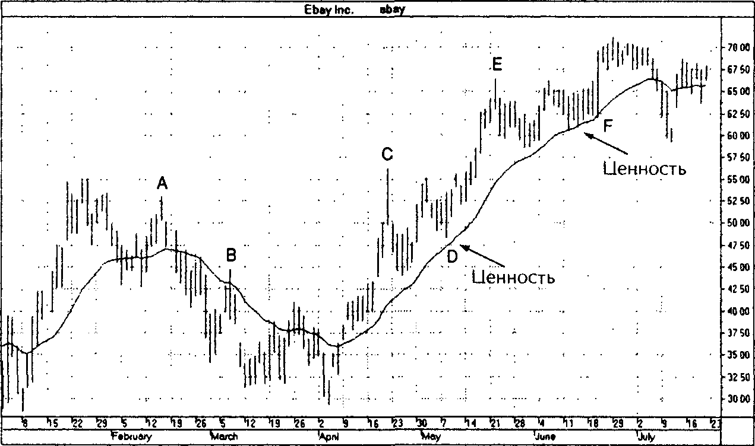

Рис. 5.6. Сделки на уровне ценности и по «теории большего дурака»
Покупая бумаги по ценам, близким к растущему скользящему среднему, вы покупаете на уровнях ценности (точки D и F). Требуется терпение, чтобы дождаться таких моментов, но это намного безопаснее, чем гнаться за рынком, покупая во время взлетов цен. Те, кто покупает по ценам выше уровня ЕМА, переплачивают в надежде потом продать кому-то, кто будет еще глупее и переплатит еще больше. Торопыги, покупающие близко к пикам (точки С и Е), либо сразу теряют деньги, либо долго и напряженно ждут шанса закрыть позицию без потерь — им уже не до прибыли.
Графики многих акций и фьючерсов отражают повторяющиеся модели поведения, и вам надо постараться их выявить и сыграть на них. В то время как я работал над этой книгой, на графиках акций EBAY часто возникали «хвосты кенгуру» (А, В, С и Е). У хвоста С был самый классический вид, но и остальные вполне оправдали себя. Если вы знаете, какую модель ждете, то сможете заметить ее чуть раньше других.
У правого края графика ЕМА перестало расти и начало двигаться горизонтально. Рост цен закончился. Если вы торгуете по тренду, пора переключиться на другие акции, у которых наблюдаются тренды. При этом продолжайте следить за акциями EBAY и ждите нового тренда.

Открывайте длинные позиции вблизи растущего скользящего среднего. Открывайте короткие позиции вблизи падающего скользящего среднего. Используйте скользящие средние, чтобы отличать сделки по разумной цене от сделок по «теории большего дурака». В большинстве случаев восходящие тренды периодически прерываются спадами, во время которых цены снижаются к уровню ЕМА. Покупая акции по ценам, близким к скользящему среднему, мы приобретаем их близко к уровню ценности. Это позволяет нам разместить жесткий стоп-приказ на уровне чуть ниже ЕМА. Если подъем возобновится, мы заработаем, но если нет, потери будут невелики. Покупка по ценам, близким к ЕМА, помогает максимизировать прибыль и минимизировать риск.
Если мы покупаем по ценам значительно выше ЕМА, то наши действия говорят: «Я дурачок. Я переплачиваю, но надеюсь встретить того, кто глупее меня и заплатит мне еще больше». На рынках дураков очень мало, и поэтому делать ставку на «теорию большего дурака» — гиблое дело. Финансовые рынки не очень привлекают глупых людей, и рассчитывать сбыть им товар — проигрышный подход.
Иногда рынки взлетают так, что, казалось бы, подтверждают «теорию большего дурака». Акции некоторых компаний летят все выше, без остановки. Трейдер, который ждет, что они хотя бы ненадолго вернутся к ЕМА, в зону реальной ценности, видит, что упускает фантастический шанс. Он встает перед выбором. Он может продолжать следовать своему методу, трезво рассудив, что всей рыбы не переловишь. Или же, решив, что с волками жить — по волчьи выть, он может начать покупать акции при прорывах вверх. Если вы избрали второй вариант, помните, что вы включились в игру по «теории большего дурака». Теперь единственным вашим преимуществом перед маниакальной толпой становится управление риском — стоп-приказы и грамотное управление капиталом.
Те же правила применимы и к игре на понижение в периоды спада. Если вы открываете короткие позиции, когда цена поднимается до уровня ЕМА, значит, вы продаете на уровне ценности — до того, как возобновится нисходящий тренд и продолжится разрушение ценности. Сторонники «теории большего дурака» открывают короткие позиции значительно ниже ЕМА — чем дальше от него, тем большего дурака нужно будет найти, чтобы не проиграть.
Используйте систему двух скользящих средних, чтобы определять тренды и выбирать подходящие моменты для открытия позиций. Вы можете подобрать ЕМА, которое будет хорошо отслеживать тренд вашего рынка, но цены могут начать двигаться так резко, что не вернутся к этому ЕМА и вы не сможете открыть позицию на уровне ценности. Для того чтобы решить эту проблему, добавьте второе скользящее среднее. Используйте ЕМА с более широким окном для выявления трендов, а с более узким — для выбора подходящих точек входа.
Предположим, вы обнаружили, что 22-дневное ЕМА хорошо выявляет тренды на вашем рынке. Наложите его на график цен, а затем разделите этот период пополам и на том же экране другим цветом начертите линию 11-дневного ЕМА. Пользуйтесь длинным, 22-дневным, ЕМА для определения трендов, но переключайтесь на более короткое, 11-дневное, ЕМА для поиска точек входа.
Скользящие средние помогают выявлять рыночные тренды и принимать решения об игре на повышение или понижение. Они также помогают обнаруживать наиболее выгодные моменты для вступления в сделку на уровне ценности. Выбирать подходящие моменты для закрытия позиции нам поможет другой инструмент — каналы вокруг скользящих средних.

Каналы

Рынки колеблются между манией и депрессией; взлеты цен сменяются спадами. Акция, попавшая в поле зрения толпы, может сегодня взлететь на 20 пунктов, а завтра обвалиться на 24. Почему так резко? Фундаментальная ценность акции меняется медленно, но волны жадности и страха, оптимизма и отчаяния бросают цену то вверх, то вниз.
Как определить, когда цена достигнет уровня недооценки или переоценки, где акцию следует покупать или продавать? Ответить на этот вопрос помогают каналы. Канал, также называемый конвертом, образуется двумя линиями, проведенными выше и ниже скользящего среднего. Есть два типа каналов — прямые и каналы стандартных отклонений, также называемые полосами Боллинджера.
В полосах Боллинджера расстояние между верхней и нижней линиями меняется в зависимости от волатильности рынка. Полосы становятся шире, когда волатильность растет, и сужаются, когда рынок успокаивается. Это делает их очень полезными для трейдеров, торгующих опционами, поскольку цены опционов сильно зависят от волатильности рынка. Когда полосы Боллинджера сужаются, значит, волатильность низка и следует покупать опционы. Когда полосы становятся шире, волатильность возрастает и опционы стоит продавать.
Трейдерам на рынках акций и фьючерсов лучше пользоваться прямыми каналами (конвертами). Их границы находятся на постоянном расстоянии от скользящего среднего, давая более надежные ценовые ориентиры. Чтобы получить канал, проведите линии, отстоящие на определенное процентное значение вверх и вниз от ЕМА. Если вы используете два скользящих средних, канал следует проводить параллельно более длинному ЕМА.
Скользящее среднее отражает консенсус о ценности инструмента. Верхняя граница канала отражает уровень оптимизма, способность быков поднять цены выше уровня ценности. Нижняя граница отражает уровень пессимизма, способность медведей сбить цены ниже уровня ценности. Правильно построенный канал помогает поставить рынку диагноз мании или депрессии. Большинство компьютерных программ вычерчивают каналы по следующим формулам:
Верхняя граница канала = ЕМА + ЕМА * Коэффициент канала.
Нижняя граница канала = ЕМА - ЕМА * Коэффициент канала.
Хорошо начерченный канал охватывает почти все цены, и лишь самые крайние выходят за его границы. Коэффициент подобрать надо так, чтобы в канале оказалось примерно 95 % всех цен за последние несколько месяцев. Математики называют это каналом с двойным стандартным отклонением. В большинстве аналитических программ такая подгонка выполняется очень легко.
Правильный коэффициент для любого рынка подобрать не трудно. Подгоняйте коэффициент, пока в канал не попадет приблизительно 95 % всех цен, а выпадать из него будут лишь крайние максимумы и минимумы. Настроить канал — как примерить рубашку: надо, чтобы телу было просторно и только шея и запястья были снаружи.
Ширина канала зависит от инструмента и масштаба времени. Более волатильные рынки требуют более широких каналов и более высоких коэффициентов. Чем крупнее масштаб времени, тем шире канал. На недельных графиках каналы обычно в два раза шире, чем на дневных на том же рынке. Акции обычно требуют более широких каналов, чем фьючерсы. Наиболее подходящий момент для подгонки канала фьючерса наступает, когда истекает старый контракт и вы переключаетесь на новый.
Во время восходящего тренда канал обычно касается пиков. При бычьем рынке подъемы сильнее спадов, поэтому впадины редко достигают нижней границы канала. Во время нисходящего тренда канал обычно касается впадин, а пики редко достигают верхней границы канала. Нет необходимости вычерчивать два канала — один для пиков, другой для впадин. Надо лишь ориентироваться на доминирующую партию. А когда цены стабильны, максимумы и минимумы обычно касаются обеих границ канала.
Играя на повышение, мы стремимся покупать вблизи уровня ценности, у возрастающего ЕМА, и фиксировать прибыль, когда рынок переоценен, у верхней границы канала. Играя на понижение, мы стремимся открыть короткие позиции вблизи понижающегося ЕМА и закрыть их, когда рынок начинает сильно недооценивать акции, у нижней границы канала.
Если вы покупаете по ценам, близким к растущему скользящему среднему, фиксируйте прибыль вблизи верхней границы канала. Если вы открываете короткую позицию по ценам, близким к понижающемуся
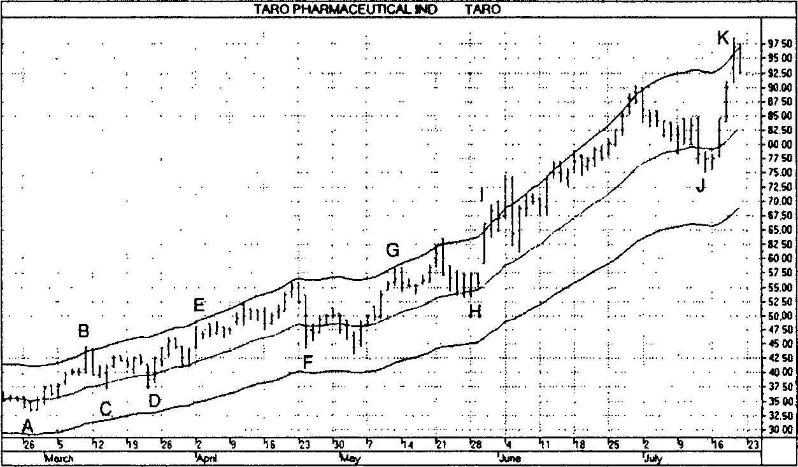

Рис. 5.7. Каналы для фиксации прибыли
Подъем ЕМА показывает, что тренд растет и стоит покупать вблизи ЕМА. В точке A значение ЕМА 35, а минимум столбика 33, то есть на два пункта ниже. В точке С минимум ниже ЕМА на 1 пункт, в точке D — на 2,25, в точке F — на 4, в точке Н — на 0,75, а в точке J — на 4. Глубина впадин чередуется: одна глубже, а следующая мельче. Знание этого помогает разместить приказ на покупку. Если последнее падение было неглубоким, следует ожидать, что следующее будет глубже, и ставить приказ пониже.
Продавать акции, купленные вблизи ЕМА, следует у верхней границы канала. Задним числом видно, что акции TARO было бы выгодно подержать подольше, но во время покупки будущее не так очевидно. Поэтому приобретать акции по ценам, близким к уровню ЕМА, и продавать их по ценам, близким к верхней границе канала, надежнее и безопаснее. Акции, купленные в точке А, можно продать в точке В; акции, купленные в точках С и D, можно продать в точке Е и так далее.
Трейдер может выставить себе оценку по проценту ширины канала. Например, у правого края графика верхняя граница канала 97, а нижняя 69, что дает нам канал шириной 28 пунктов. Трейдер-отличник должен заработать как минимум 8,4 пункта (30 %), хорошист — 5,6 пункта (20 %), а троечник — 2,8 пункта (10 %).
У правого края графика цены достигли верхней границы канала. Здесь пора фиксировать прибыль по акциям, приобретенным в точке J вблизи ЕМА, и ждать возвращения цен к ЕМА.

скользящему среднему, закрывайте ее вблизи нижней границы канала. Каналы помогают нам поймать колебания цен выше или ниже уровня ценности, но не долгосрочные тренды. Внутри каналов можно хорошо заработать. Поймав движение цен фьючерсов на облигации от ЕМА до границы канала, вы заработаете 2000 долларов прибыли при марже в 2000 долларов. Если вам удастся повторить такое несколько раз за год, то вы обойдете многих профессионалов.
Новичок, закрывший позицию у верхней границы канала, может пожалеть об этом через несколько недель. На бычьем рынке то, что представляется переоцененным сегодня, через месяц может показаться выгодной покупкой. Профессионалы не поддаются таким эмоциям. Они занимаются трейдингом, а не инвестициями. Они знают, что задним числом легко быть умным, но очень трудно принимать реальные решения у правого края графика. Они разрабатывают систему игры и следуют ей.
Если цены вырываются из канала, но затем возвращаются к скользящему среднему, играйте в направлении наклона скользящего среднего, установив ориентир для фиксации прибыли вблизи границы канала. Цены выходят из каналов только во время наиболее сильных трендов. После отката они часто вновь тестируют уровень предшествующего прорыва. Прорыв за границы канала позволяет нам с большей уверенностью повторно сыграть в направлении этого прорыва.
Бывает, что в ходе необычно сильного тренда цены вырываются из канала и долго не возвращаются к скользящему среднему. Заметив такой мощный тренд, вы оказываетесь перед выбором: либо оставаться в стороне, либо переключиться на другую систему игры, предназначенную для более динамичных трендов. Профессионалы, найдя хорошо работающую систему, обычно остаются верны ей. Они скорее пропустят возможность выгодной сделки, чем воспользуются незнакомым методом.
Если линия скользящего среднего в основном горизонтальна, открывайте длинные позиции у нижней границы канала и короткие — у верхней границы; фиксируйте прибыль, когда цены возвращаются к скользящему среднему. Верхняя граница канала отмечает зону перекупленности. Если долгосрочные графики указывают на относительную стабильность рынка, то подъем к уровню верхней границы канала указывает на возможность сыграть на понижение, а падение цен к нижней границе указывает на возможность покупки. Профессионалы обычно играют против таких отклонений, делая ставку на возврат рынка к норме. Дилетанты полагают, что за всяким прорывом последует новый тренд. Изредка они оказываются правы, но выгоднее следовать примеру профессионалов, которые пользуются каналами, чтобы узнать, когда тренд исчерпал себя и следует ждать разворота.
Оценки за сделки. Представьте двух товарищей-студентов. Способности и уровень подготовки у них одинаковы, оба готовятся к сессии, но лишь один пишет контрольные каждую неделю. Который из них, при прочих равных условиях, сдаст экзамены лучше? Контрольные помогают нам выявлять и заполнять пробелы в знаниях. Студенты, которые пишут контрольные и проходят тесты в течение года, как правило, лучше сдают экзамены.
Рынок постоянно оценивает наши успехи, но большинство трейдеров не удосуживаются взглянуть на свои отметки. Они ликуют, снимая прибыль, а потеряв деньги, раздраженно бросают брокерскую квитанцию в папку, а то и в мусор. Ни ликование, ни самобичевание не сделают вас более успешным трейдером.
Рынок оценивает каждую сделку и вывешивает оценку, но большинство трейдеров не знают, где ее искать. Некоторые оценивают сделки деньгами, но это грубый показатель, который не позволяет сравнивать результаты на разных рынках. Неаккуратная сделка на дорогом рынке может принести больше прибыли, чем продуманный вход и точный выход на трудном, узком рынке. Какая сделка требовала больше мастерства? Деньги — важная, но не всегда лучшая мера успеха.
Каналы помогают нам оценить качество наших сделок.
Открывая позицию, измерьте ширину канала — расстояние между его верхней и нижней границами. Если вы ищете сделки на дневных графиках, измерьте ширину канала на дневном графике; если на 10-минутном графике, измерьте ширину канала на этом графике и так далее. Закрывая позицию, рассчитайте, какой процент ширины канала составляет ваша прибыль. Это — оценка вашего результата.
Если акция продается по 80, а ширина канала 10 %, то верхняя граница канала будет 88, а нижняя — 72. Предположим, вы купите эти акции по 80 и продадите по 84. Вы заработаете 4 пункта в коридоре шириной 16 пунктов. Таким образом, ваш результат составит 4/16, или 25 %. Хорошая ли это оценка?
Любая сделка, на которой вы заработали более 30 % ширины канала, оценивается на «пять». Если вы получили 20–30 %, ваша оценка «четыре», 10–20 % — «три», а менее 10 % или убыток — «два».
У хороших трейдеров хорошая отчетность. Основной документ трейдера — электронная таблица, в которую записываются все сделки (мы будем говорить о ней в главе 8 «Организованный трейдер»). Добавьте к таблице две колонки. В первую внесите ширину канала в момент входа в сделку. Во второй вычислите, какой процент канала составляет ваша прибыль от сделки. Следите за своими оценками, чтобы понять, улучшаются ваши результаты или ухудшаются и насколько они стабильны. В студенческие годы оценки вам ставили преподаватели. С помощью каналов вы сможете сами оценивать себя и повышать уровень своего мастерства.
На каких рынках играть? Каналы помогают определить, какими акциями и фьючерсами лучше заниматься. У акции могут быть очень хорошие фундаментальные показатели или привлекательные технические сигналы, но, прежде чем открывать позицию, необходимо измерить ширину канала. Это покажет, достаточно ли широки колебания цен, чтобы входить в сделку.
Вас может заинтересовать какая-нибудь волатильная акция с каналом в 30 пунктов. Если вы трейдер-отличник, на сделке с ней вы должны заработать минимум 9 пунктов (30 %). Этого более чем достаточно, чтобы заплатить комиссию, покрыть потери от проскальзывания и остаться с прибылью. С другой стороны, у дешевой акции канал может быть всего 5 пунктов и прибыль отличника составит всего 1,5 пункта. После уплаты комиссии и покрытия потерь от проскальзывания не останется почти ничего. Понятно, что за такие акции лучше не браться, даже если их технические показатели очень хороши.
Что если результат сделки будет хуже обычного, рынок преподнесет неприятный сюрприз и мы заработаем только «тройку», ухватив лишь 10 % ширины канала? В первом случае, при канале в 30 пунктов, мы получим 3 пункта — достаточно, чтобы хоть немного заработать после всех вычетов. Во втором случае нам достанется лишь полпункта. Заплатив комиссию брокеру и покрыв потери от проскальзывания, можно остаться в убытке! Новички часто соблазняются на дешевые акции с привлекательными моделями, а потом не могут понять, почему теряют деньги. Трейдер не может выиграть, когда размах колебаний слишком мал.
Недавно ко мне обратился за консультацией хороший технический аналитик, у которого медленно таял капитал. Я попросил его прислать мне свои графики. Оказалось, что он торговал акциями ценой 10–15 долларов с шириной канала всего 2–4 доллара. В таких границах колебания цен были узки, а тем временем комиссии, проскальзывание и другие расходы постепенно съедали его капитал. Если вы хотите зарабатывать на жизнь рыбалкой, ищите канал пошире, где рыба покрупнее.
Заинтересовавшись акцией, вычертите ее канал, чтобы увидеть, достаточно ли он широк для успешной игры. Мы любим думать, что мы во всем отличники, но что если сделка получится «на троечку»? Если мы заработаем лишь 10 % канала, стоит ли вступать в сделку? Начинающим трейдерам лучше держаться подальше от акций, у которых ширина канала менее 10 пунктов, — в случае «тройки» они смогут заработать меньше одного пункта.
Некоторые трейдеры говорят, что можно играть акциями в узком коридоре, если увеличить объем торговли. По их мнению, продать или купить 10 000 акций в канале шириной три пункта — то же самое, что продать или купить 1000 акций в канале шириной 30 пунктов. Они не правы, так как в первом случае соотношение между проскальзыванием и шириной канала значительно больше, а значит, выше и барьер на пути к успеху.
Дешевые акции с узкими каналами лучше подходят для долгосрочных инвестиций. Например, знаменитый финансист Питер Линч ищет акции, способные десятикратно вырасти в цене. У акций ценой в 5 долларов больше шансов вырасти до 50, чем у акций ценой в 80 долларов подняться до 800. Но это инвестиции, а не трейдинг. Трейдеров интересуют краткосрочные колебания цен, и поэтому не стоит тратить время и силы на акции с узкими каналами.
Награды дейтрейдеров. Внутридневная игра кажется обманчиво легкой, и новички слетаются на нее, как мотыльки на пламя. Дилетанты смотрят на внутридневные графики и видят на них мощные взлеты и резкие спады. Казалось бы, деньги лежат на столе и взять их может любой сообразительный человек с компьютером и доступом к «живым» данным. Брокерские фирмы, обслуживающие дейтрейдеров, зарабатывают огромные деньги на комиссиях. Они усиленно рекламируют внутридневную игру, так как им нужно постоянно привлекать новых клиентов на место выбывших, — а таких огромное большинство. Эти фирмы прячут статистику от публики, но в 2000 году органы биржевого надзора штата Массачусетс судебной повесткой обязали фирмы раскрыть эту статистику. Оказалось, что лишь 16 % дейтрейдеров получили прибыль за последние шесть месяцев.
Есть старая поговорка: «Близок локоток, да не укусишь». Попробуйте: согните руку, вытяните шею. Очень близко, но никак не достать. То же самое с внутридневной игрой: деньги перед носом, но не дотянуться. Почему почти все теряют деньги на внутридневных операциях? Дело в том, что дневные каналы недостаточно широки, чтобы получить прибыль.
Взгляните на популярные акции и их каналы. В то время, что я писал эти строки, наибольшее внимание привлекали акции YHOO, AMZN и AOL. Приведенные ниже цифры наверняка изменятся к тому времени, когда вы возьмете в руки эту книгу, но сегодня дневные и пятиминутные графики дают следующие каналы:
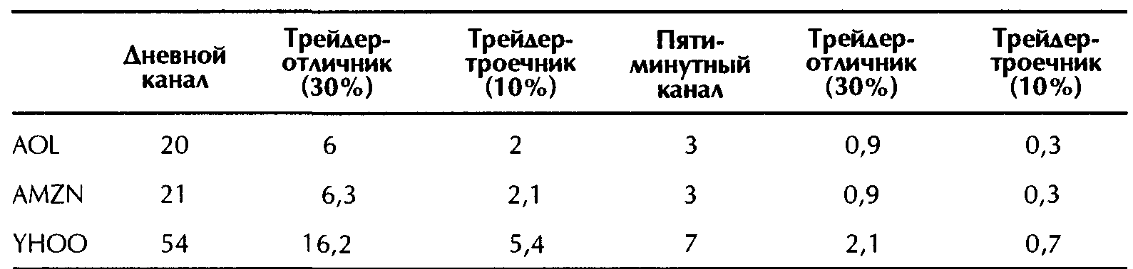
Покупая и продавая эти акции на основе дневных графиков, трейдер может хорошо заработать. Отличник сорвет большой куш, но и троечник, ухватывающий лишь 10 % канала, может выжить, пока учится. Что касается внутридневной игры, то шансы есть только у отличника. При результатах чуть похуже трейдер будет съеден комиссиями, проскальзыванием и текущими расходами.
Я уже слышу протесты тех, кто кормится на обслуживании внутридневной игры. Это и брокеры, и продавцы программ, и многие другие. Они назовут вам имена дейтрейдеров, добившихся реального успеха, но это ничего не доказывает. Да, такие трейдеры действительно существуют, и я сам дружу с несколькими из них. К сожалению, они составляют ничтожное меньшинство.
Шансы на успех во внутридневной игре очень малы из-за узости каналов. Нужно быть круглым отличником, чтобы зарабатывать на маленьких колебаниях цен. Малейшая ошибка, неточность информации, незначительное изменение в поведении акции — и на рынке становится одним дейтрейдером меньше.
Внутридневная игра дает массу острых ощущений. Люди, занимающиеся спортом в часы досуга, обычно платят за свои занятия, а не зарабатывают на них. Однако трейдеры, играющие на внутридневных колебаниях ради удовольствия, обманывают себя надеждой на то, что когда-нибудь смогут достать зубами локоть. Не сегодня, так завтра…

Гистограмма MACD

Гистограмма MACD (схождение/расхождение скользящих средних) — индикатор, разработанный Джеральдом Аппелем (Gerald Appel). Он составил две линии MACD из трех скользящих средних, но мы можем улучшить MACD, начертив этот индикатор в виде гистограммы, отражающей расстояние между двумя его линиями. Она помогает выявлять тренды и оценивать соотношение сил быков и медведей. Гистограмма MACD — один из лучших инструментов технического анализа для выявления разворотов трендов.
Прежде чем использовать любой индикатор, нужно понять, как он устроен и что измеряет. Мы уже определили, что цена — это соглашение всех участников рынка о ценности инструмента в данный момент. Скользящее среднее — это средний консенсус о ценности за определенный отрезок времени. Короткое, или быстрое, скользящее среднее отражает среднюю ценность инструмента за короткий промежуток времени. Длинное, или медленное, скользящее среднее отражает среднюю ценность за более длительный период. Гистограмма MACD показывает изменения консенсуса, отслеживая разность между коротким и длинным скользящими средними.
Для получения MACD Аппель использовал три экспоненциальных скользящих средних. Для этого нужно:
1. Вычислить 12-дневное ЕМА на основе цен закрытия.
2. Вычислить 26-дневное ЕМА на основе цен закрытия.
3. Вычесть 26-дневное ЕМА из 12-дневного ЕМА и таким образом получить «быструю» линию, или линию MACD.
4. Вычислить 9-дневное ЕМА «быстрой» линии. Это и будет «медленная», или сигнальная, линия.
Значения периодов усреднения 12, 26 и 9 стали стандартными и используются в большинстве программных пакетов. Моя проверка показала, что изменение этих периодов мало влияет на сигналы, если только не очень сильно изменять соотношения периодов, например, удвоив один и не меняя другой. Если вы отслеживаете много рынков, можете использовать стандартные периоды. Если же вы отслеживаете всего несколько рынков, есть смысл поэкспериментировать с периодами и подобрать такие, которые наиболее точно улавливают развороты разных акций или фьючерсов. Если в вашей программе нет MACD, вместо коротких и длинных линий MACD можно использовать два экспоненциальных скользящих средних (например, 12-дневное и 26-дневное). Затем к разности между ними применяется формула расчета гистограммы MACD, приведенная ниже.
Быстрая линия MACD отражает краткосрочный консенсус о ценности инструмента, а медленная сигнальная линия — более долгосрочный. Если быстрая линия поднимается выше медленной, это указывает на усиление бычьего настроя участников рынка. Когда быки становятся сильнее, пора открывать длинные позиции. Если быстрая линия опускается ниже медленной, это говорит о росте медвежьего настроя участников рынка. Когда медведи становятся сильнее, пора играть на понижение. Линии MACD отслеживают тренды, и точки их пересечения подтверждают развороты. Линии MACD, как и все индикаторы тренда, лучше работают в периоды направленного движения цен, но дают ложные сигналы, когда цены входят в горизонтальный торговый коридор. MACD можно усилить, преобразовав его в гистограмму MACD:
Гистограмма MACD = быстр. линия MACD - медл. сигнальная линия.
Гистограмма MACD отражает расстояние между краткосрочным и долгосрочным скользящими средними и представляет полученный результат в виде гистограммы. Она показывает, какова разница между краткосрочным и долгосрочным консенсусом о ценности инструмента. Некоторые программы вычерчивают линии MACD, но не гистограмму. В таком случае нужно провести линии
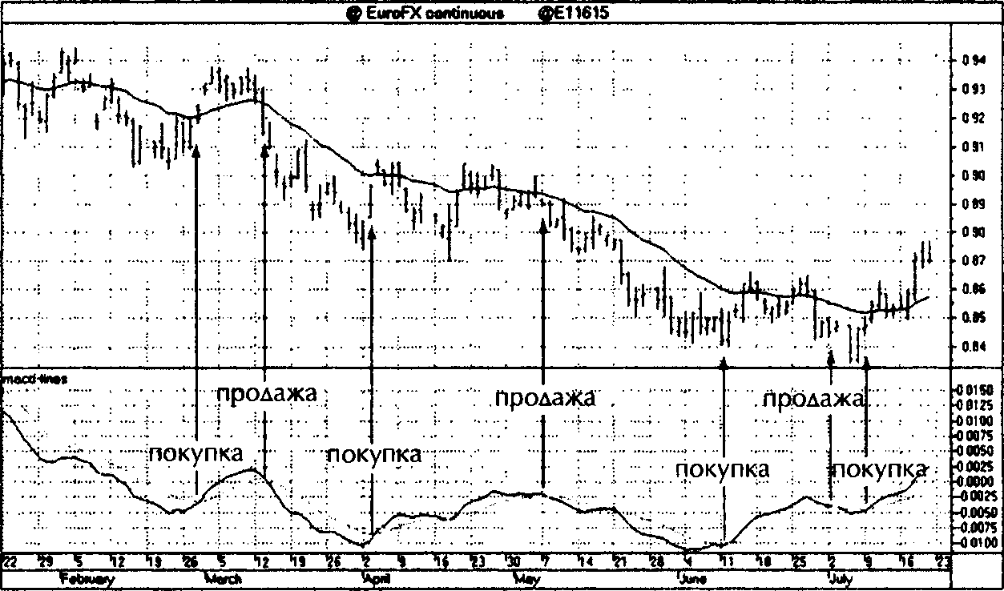

Рис. 5.8. Линии MACD
Сигналы для открытия и закрытия позиций не всегда симметричны. Индикатор, дающий хороший сигнал для входа в рынок, зачастую оказывается не лучшим для определения точек выхода; другой индикатор лучше выполнит эту задачу. Линии MACD подают сигнал к входу, когда быстрая линия пересекает медленную. Если пересечение происходит снизу вверх, это сигнал к игре на повышение, если сверху вниз — на понижение. Дожидаться пересечения линий в обратном направлении не стоит, так как к тому времени значительная часть прибыли испарится.
Можете ли вы найти на этом графике систему биржевой игры? Пересечение линий MACD подсказывает, когда вступить в сделку, но как выбрать момент выхода? Какие инструменты помогут определить, когда тренд начинает ослабевать и пора фиксировать прибыль?
У правого края графика линии MACD дают сигнал играть на повышение, поскольку быстрая линия выше медленной, и обе направлены вверх. Цена гораздо выше ЕМА, что говорит о переоцененности рынка. Покупка у правого края была бы покупкой в надежде на «большего дурака». Чтобы купить по разумной цене, надо разместить приказ на покупку вблизи растущего ЕМА.

MACD, вернуться в меню и запустить индикатор «спрэд» (или другой подобный), чтобы рассчитать разность между двумя линиями и представить результат в виде гистограммы.
При взгляде на линии MACD разность между ними кажется маленькой. Гистограмма MACD автоматически меняет масштаб так, чтобы заполнить все окно.
Угол наклона гистограммы MACD показывает, кто становится сильнее — быки или медведи. Наклон определяется соотношением двух последних столбиков гистограммы. Если они идут на повышение (подобно стоящим рядом буквам рР), это показывает, что быки крепчают и пора открывать длинные позиции. А если они идут на спад (как стоящие рядом буквы Рр), это значит, что медведи становятся сильнее и пора играть на понижение.
Рынки действуют по двухпартийной системе — быки противостоят медведям. Рост гистограммы MACD показывает, что быки становятся сильнее, а спад говорит о росте силы медведей. Гистограмма MACD помогает сделать ставку на партию, которая побеждает.
Самый сильный сигнал. Гистограмма MACD дает два типа сигналов. Первый, более слабый, есть на каждом столбике — это наклон гистограммы. Когда ее уровень растет, быки набирают силу, а снижение говорит о том, что силу набирают медведи. Цены не двигаются по прямой, и поэтому колебания гистограммы MACD — в порядке вещей.
Сигналы другого типа появляются редко — не чаще чем пару раз в год на дневных графиках большинства рынков. Их стоит дожидаться, поскольку это самые сильные сигналы в техническом анализе. Они представляют собой расхождения между пиками и впадинами цен с одной стороны, и пиками и впадинами гистограммы MACD — с другой. Расхождение происходит, когда тренд ценовых пиков и впадин идет в одном направлении, а тренд пиков и впадин на гистограмме MACD — в противоположном. Требуется несколько недель, иногда больше месяца, чтобы такие расхождения проявились на дневных графиках.
Бычье расхождение возникает, когда цены образуют впадину, поднимаются и затем снова падают до нового минимума. В то же время гистограмма MACD вычерчивает другую модель. При подъеме от первой впадины она поднимается выше нуля, «ломая медвежий хребет». Когда же цены падают до более низкого уровня, гистограмма MACD опускается менее глубоко, чем в первый раз. Впадина цен оказывается ниже, а впадина гистограммы выше, указывая на слабость медведей и на то, что нисходящий тренд готов к развороту. Гистограмма MACD подает сигнал к покупке, когда она начинает подниматься от второй впадины.
Иногда бывает, что за второй впадиной следует и третья. Поэтому трейдерам нельзя забывать о защитных стоп-приказах и контроле над капиталом. На рынках нет определенности, только вероятности — даже такой надежный сигнал, как расхождение гистограммы MACD, не всегда срабатывает. Следует поставить стоп-приказ ниже уровня второй впадины, и если он будет выбит, то открыть позицию можно вновь после того, как гистограмма MACD начнет подниматься с третьей впадины — если она выше уровня первой.
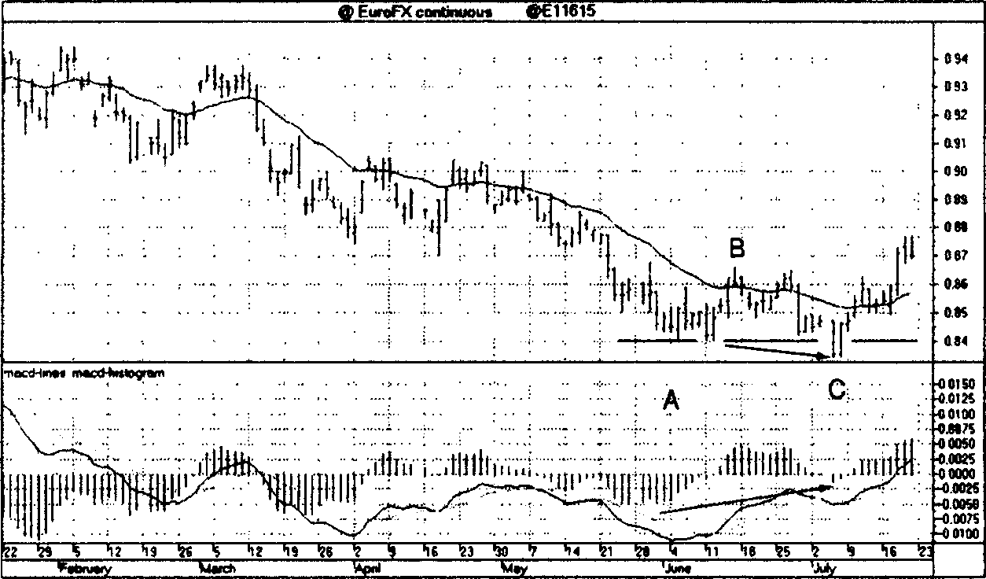

Рис. 5.9. Гистограмма MACD
На большинстве дневных графиков один или два раза в год гистограмма MACD подает очень сильный сигнал — расхождение между пиками или впадинами цен и индикатора. В точке A курс евро снизился до 84 центов, и гистограмма MACD подтвердила спад, также упав до своего низшего уровня. Подъем цен в точке В был подтвержден энергичным ростом гистограммы: она достигла рекордного за несколько месяцев уровня, указывая, что быки крепчают. В точке В цены образуют двойную вершину, но на гистограмме MACD второй пик чуть ниже первого, что предупреждает о скором развороте вниз. До этого момента индикатор и цены изменялись синхронно, но здесь начинается их расхождение.
В точке С цены падают до нового минимума медвежьего рынка, в то время как гистограмма MACD задерживается на уровне чуть ниже осевой линии, значительно выше предыдущей впадины. Ее подъем с этого уровня завершает бычье расхождение, показывая, что медведи обессилели и наступает время быков.
Когда два или три технических индикатора подают сигналы в одном направлении, они подтверждают друг друга. Обратите внимание, что цены в точке С дали ложный прорыв вниз, активировав защитные стоп-приказы быков и втянув самых неистовых медведей в короткие позииии. Поспешившие быки проиграли, а запоздавшие медведи попали в ловушку, так как после ложного прорыва рынок пошел вверх. Медведям, оказавшимся в ловушке, придется закрывать короткие позииии, когда они уже не смогут выносить боли от растущих потерь, а их покупки ускорят восходящий тренд.
У правого края графика цены растут. Взлет после бычьего расхождения обычно бывает мошным и продолжается в течение нескольких недель.

Медвежье расхождение возникает, когда цены достигают нового пика, падают и затем снова взлетают к более высокому пику. Гистограмма MACD подает первый сигнал тревоги, когда опускается ниже нуля во время падения с уровня первого пика. Когда цены поднимаются до нового, более высокого уровня, гистограмма MACD поднимается значительно ниже, чем в первый раз. Это расхождение показывает, что быки ослабли, цены продолжают расти только по инерции и тренд готов к развороту.
Сигнал «собаки Баскервилей». Гистограмма MACD для трейдеров — как рентгеновские снимки для врачей. Они показывают, насколько прочна или слаба скрытая от невооруженного взгляда структура костей. Быки и медведи могут казаться очень сильными в момент, когда цены достигают нового максимума или минимума, однако расхождение гистограммы показывает, когда партия власти слабеет и цены готовы развернуться.
Открывайте длинные позиции, когда гистограмма MACD образует бычье расхождение, то есть когда цены падают до нового минимума, а гистограмма начинает возрастать от более высокого минимума. Отдавайте приказ покупать после того, как гистограмма MACD начнет подниматься от уровня второй впадины. То, что вторая впадина более мелкая, показывает на слабость медведей, а подъем говорит о том, что быки перехватили инициативу. Разместите защитный стоп-приказ ниже второй впадины. Подъемы после бычьих расхождений обычно бывают очень мощными. Тем не менее всегда следует принимать меры защиты на случай, если сигнал окажется ложным.
Наиболее решительно настроенные трейдеры могут отдавать приказы по формуле «стоп-и-разворот»: при исполнении стоп-приказа на закрытие длинной позиции брокер должен одновременно открыть короткую. Если сверхсильный сигнал не срабатывает, это показывает, что на рынке подспудно происходят фундаментальные перемены. Если акции, купленные по наиболее сильному в техническом анализе сигналу, обваливаются до уровня защитного стоп-приказа, значит, медведи особо сильны и стоит сыграть на понижение. Закрытие длинных позиций и одновременное открытие коротких редко себя оправдывает, но случаи ложных расхождений гистограммы MACD являются исключением.
Я называю это сигналом «собаки Баскервилей». В повести Артура Конан Дойля Шерлок Холмс был приглашен расследовать убийство в сельской усадьбе. Он обратил внимание на то, что жившая в семье собака не лаяла во время совершения убийства. Это означало, что собака знала преступника и убийство совершил кто-то из своих. Холмс раскрыл дело не потому, что произошло какое-то событие, а потому, что ожидаемое событие не произошло. Когда расхождение гистограммы MACD не ведет к смене тренда, это подает нам сигнал «собаки Баскервилей».
Открывайте короткие позиции, если гистограмма MACD показывает медвежье расхождение, то есть если цены поднимаются до нового максимума, а гистограмма идет вниз от более низкого максимума. Когда рыночная толпа встает на дыбы и ревет, хочется забыть об осторожности и броситься покупать. Трудно сохранять хладнокровие, когда толпу начинает лихорадить. Но серьезный трейдер всегда следит за расхождениями гистограммы MACD. Если цены растут, падают, а затем вновь поднимаются до еще более высокого уровня, а гистограмма при этом повышается, спадает ниже нулевой линии (ломая бычий хребет) и снова повышается, но уже до более низкого уровня, то такая ситуация создает медвежье расхождение. Это значит, что быки стали слабее, цены растут по инерции и должны будут обрушиться, как только инерция иссякнет.
Гистограмма MACD подает сигнал к занятию коротких позиций, когда начинает снижаться после второго пика. Открыв короткую позицию, разместите стоп-приказ несколько выше последнего пика. Поставить стоп-приказ при открытии короткой позиции в районе ценовых максимумов очень трудно из-за высокой Волатильности. Относительно небольшие позиции позволяют устанавливать стоп-приказы на большем расстоянии.
Расхождение между гистограммой MACD и ценами на дневных графиках почти всегда говорит о том, что имеет смысл заключать сделку. Расхождения на недельных графиках обычно отмечают развороты крупных бычьих и медвежьих трендов.
Если гистограмма MACD достигает нового максимума за последние несколько месяцев, это указывает на исключительную силу быков и означает, что цены, скорее всего, вернутся к соответствующему пику и могут его превзойти. Если гистограмма MACD опускается до нового минимума за последние несколько месяцев, это указывает на исключительную силу медведей и означает, что цены, скорее всего, вернутся к этому уровню или упадут еще ниже.
Подъем гистограммы MACD до нового рекордного пика указывает на исключительный всплеск бычьего энтузиазма. Даже если быки возьмут передышку, инерция роста настолько сильна, что после перерыва подъем, скорее всего, возобновится. Спад гистограммы MACD до нового, более глубокого минимума указывает на исключительную силу медведей. В этом случае, даже если быки и смогут вызвать подъем, инерция падения вернет цены к этому минимуму или опустит еще ниже.
Гистограмма MACD — как фары автомобиля, освещающие отрезок дороги перед машиной. Вы не видите всю дорогу, но освещенного отрезка достаточно, чтобы при езде на нормальной скорости быть готовым к повороту.
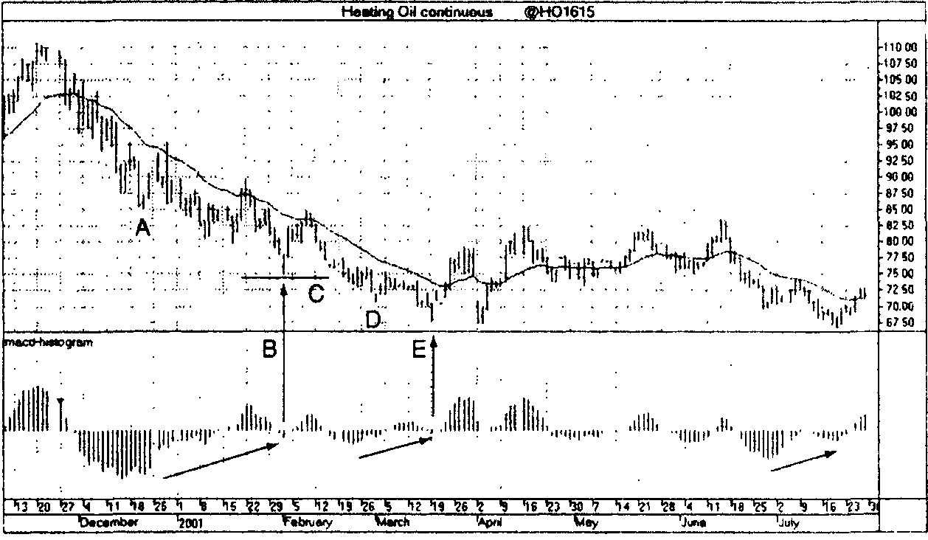

Рис. 5.10. Сигнал «собаки Баскервилей»
В ноябре 2000 года цены фьючерсов на мазут поднялись до исторических высот. Затем спрос начал снижаться, на рынок были выброшены новые запасы, бычья лихорадка закончилась и цены на мазут стали падать. В декабре они упали до 85 центов (точка А). При этом гистограмма MACD опустилась до нового глубокого минимума, указывающего на чрезвычайную силу медведей. Потом был короткий подъем цен к уровню ЕМА, индикатор достиг положительного значения (перелом медвежьего хребта), а затем снова упал до нового, но уже менее глубокого минимума (точка В). Одновременно на ценовом графике образовался хвост кенгуру, протянувшийся вниз до уровня 75 центов, после чего цены пошли вверх. Бычье расхождение и хвост кенгуру вместе дали сигнал к покупке. Однако следует помнить: каким бы сильным ни был сигнал, всегда необходимо применять защитные стоп-приказы.
Иены на мазут продолжали падать и подали сигнал «собаки Баскервилей» к продаже, когда преодолели уровень впадины В в районе точки С. Игра на понижение оказалась выгодной, поскольку в итоге цены упали ниже 68 центов. Ломка бычьего расхождения гистограммы MACD — прекрасный пример сигнала «собаки Баскервилей». Фундаментальные факторы должны быть очень сильны, чтобы преодолеть сигнал расхождения. В таких случаях стоит торговать в направлении прорыва после активации стоп-приказа.
Если вы достаточно дисциплинированны, чтобы разместить защитный стоп-приказ и развернуть сделку после ломки расхождения, то не растеряетесь, увидев расхождение в следующий раз. Заметив новое бычье расхождение D-Е, вы снова откроетесь на повышение.
У правого края графика мы видим небольшое бычье расхождение, цены ненадолго упали ниже уровня марта-апреля и затем стали расти, совершив ложный прорыв вниз и подав сигнал к покупке. ЕМА перестало уменьшаться и стабилизировалось. Теперь следует начинать играть на повышение, разместив защитный стоп-приказ чуть ниже последней впадины.

Индекс силы

Индекс силы — осциллятор, разработанный автором и впервые описанный в книге «Как играть и выигрывать на бирже». Решение описать индекс силы было одним из самых трудных в работе над той книгой. Я колебался, раскрывать ли свое секретное оружие, но вспомнил, какое отвращение у меня вызывали книги авторов, которые либо открытым текстом, либо в подтексте говорили: «Но вы, конечно же, не думаете, что я расскажу вам все». Я решил писать все или ничего и рассказал об индексе силы.
То, что я описал индекс силы, вреда мне не принесло — он продолжает служить мне, как и раньше. Очень немногие программисты включили его в свои пакеты, и его поведение на моих графиках не изменилось. Это мне напоминает о друге, с которым я когда-то давно служил на пароходе. Он был крупным контрабандистом, но никогда ничего далеко не прятал. Иногда он клал контрабандный товар на стол в каюте, среди служебных конвертов, прямо под нос таможенникам. Не прятать секрет может быть лучшим способом его сохранить.
Индекс силы помогает обнаружить точки разворота, связывая три фактора: направление изменения цен, его размер и объем торгов. Цена отражает консенсус участников рынка о ценности товара. Объем отражает степень вовлеченности биржевиков — как в финансовом, так и в эмоциональном плане. Цена говорит о том, что участники рынка думают, а объем показывает, что они чувствуют. Таким образом, индекс силы связывает мнение масс с эмоциями, задавая три ключевых вопроса: Выросли цены или упали? Насколько они изменились? На каком объеме?
Измерять силу тренда полезно, потому что сильное движение, скорее всего, продлится дольше, чем слабое. Расхождения между пиками и впадинами цен и индекса силы помогают определить точки разворота. Экстремальные значения индекса силы указывают на области массовой истерии, где тренд исчерпывает себя. Формула расчета индекса силы такова:
Индекс силы = (Цена закр.сег - Цена закр.вч) * Объем торговсег
Если сегодняшняя цена закрытия выше вчерашней, индекс силы положителен, а если ниже — отрицателен. Чем больше разница между сегодняшней и вчерашней ценами закрытия, тем сила выше. Она также выше при большем объеме торгов.
Индекс силы растет, когда цены продвигаются на большую дистанцию при большем объеме торгов, и понижается, когда цены меняются меньше при меньшем объеме торгов. Если цены закрытия не меняются, индекс силы равен нулю.
Сглаженный индекс — лучше. Мы можем начертить индекс силы в виде гистограммы, на которой положительные значения индекса расположены выше нулевой линии, а отрицательные — ниже. Такая «сырая» гистограмма выглядит очень неровно, потому что ежедневно скачет вверх-вниз. Значения индекса силы лучше сгладить с помощью ЕМА и вывести на график в виде линии.
Если усреднять индекс силы, используя долгосрочное ЕМА — 13 дней или более, — оно будет показывать долговременные изменения в соотношении сил быков и медведей. Чтобы определять точки входа и выхода, сглаживать индекс следует с помощью очень короткого скользящего среднего — например, двухдневного ЕМА.
Если тренд на графике акции или фьючерса растет, а двухдневное ЕМА индекса силы опускается ниже нуля, это сигнал к покупке. Если же тренд падает, а двухдневное ЕМА индекса силы поднимается выше нуля — это сигнал к продаже.
Сигналы краткосрочного индекса силы всегда надо привязывать к сигналам индикатора тренда. Например, если 22-дневное ЕМА цен растет, а двухдневное ЕМА индекса силы падает ниже нуля, это указывает на краткосрочный всплеск медвежьих настроений в период восходящего тренда — хороший момент для покупки. Открыв длинную позицию, вам необходимо выбрать тактику выхода. Если вы ведете очень краткосрочную игру, продавайте на следующий день после того, как индекс силы станет положительным. Если же ваш временной масштаб шире, держите акции, пока цены не достигнут верхней границы канала или ЕМА не перестанет подниматься.
Если 22-дневное ЕМА цен падает, а двухдневное ЕМА индекса силы поднимается выше нуля, это признак кратковременного бычьего всплеска в рамках нисходящего тренда — хорошая возможность открыть короткую позицию. Если вы занимаетесь краткосрочной игрой, можете взять «быстрые деньги» и закрыть позицию на следующий день после того, как индекс силы опустится ниже нуля. Если же у вас масштаб шире, используйте нижнюю границу канала как ориентир для снятия прибыли.
Если двухдневное ЕМА индекса силы дает экстремальный выброс вверх или вниз, в несколько раз превышающий высоту обычных пиков или глубину впадин, это указывает на конечную стадию тренда — сигнал снимать прибыль.
Если тренд направлен вверх, а двухдневное ЕМА индекса силы дает резкий скачок вверх, который в восемь или более раз превышает нормальные пики за последние два месяца, — это признак паники среди покупателей. Быки боятся упустить шанс, а медведи чувствуют, что попали в ловушку, и закрывают короткие позиции, не торгуясь. Такие скачки обычно наблюдаются на последних стадиях восходящих трендов. Они говорят о том, что настало время фиксиро-
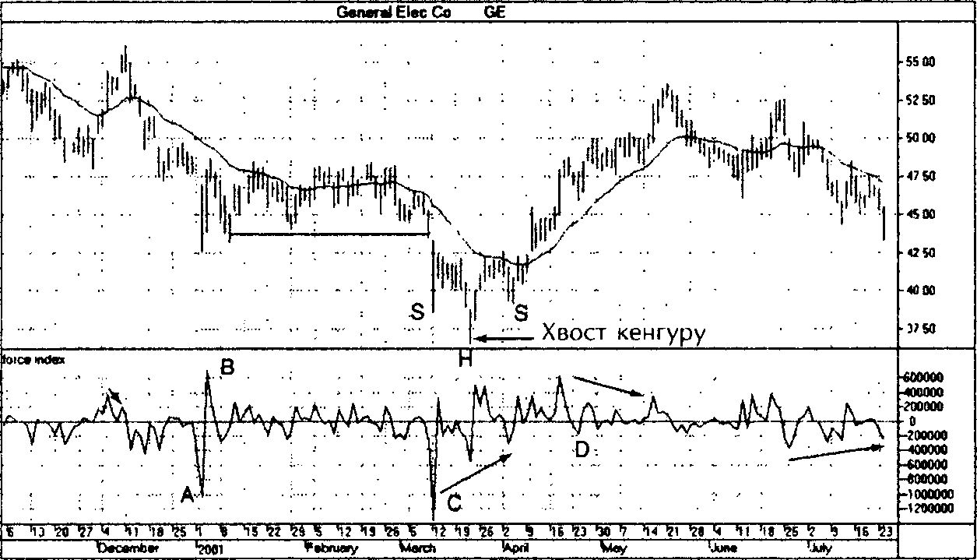

Рис. 5.11. Индекс силы — двухдневное ЕМА
Экстремальные пики и впадины краткосрочного индекса силы показывают, где тренд выбивается из сил. Выброс индекса в точке A говорит, что после падения цен с 56 до 43 тренд заканчивается. Интересно, что сразу же за этим падением появился экстремальный пик в точке В. Такая модель (два смежных выброса в разных направлениях) указывает на высокую степень смятения, после чего обычно наступает период стабильных цен. После этой пары разнонаправленных выбросов акции General Electric держались в стабильном коридоре почти два месяца.
Когда разные технические модели подают одинаковые сигналы, они подтверждают друг друга. Экстремальная впадина С указывает, что нисходящий тренд выдыхается. За этим сигналом последовало бычье расхождение цен и индекса силы, который вычертил ряд все более мелких впадин, в то время как цены стремились опуститься все ниже. Приверженцы классического анализа увидят здесь модель «перевернутые голова и плечи». Наконец, у самого дна мы наблюдаем хвост кенгуру. Все это указывает, что падение акций GE подходит к концу и вскоре должен начаться подъем. В зоне D, на полпути от 37 к 53, начинается медвежье расхождение, которое предупреждает, что быки начали слабеть. Когда ЕМА в мае повернуло вниз, подтвердив этот сигнал, стало ясно, что игра на повышение закончилась. Это был последний выгодный момент для фиксации прибыли и открытия коротких позиций.
У правого края графика ЕМА снижается и цены только что упали до нового минимума. В то же время индекс силы начинает вычерчивать бычье расхождение. Это сигнал подтянуть защитные стоп-приказы по коротким позициям.

вать прибыль по длинным позициям. Нередко цены вторично поднимаются до уровня, достигнутого в день экстремального подъема индекса. Однако энергии в этом подъеме уже нет, а другие индикаторы начинают показывать медвежьи расхождения, предупреждая о предстоящем развороте тренда.
Если двухдневное ЕМА индекса силы в период нисходящего тренда резко падает, в четыре или более раз глубже обычных падений за последние два месяца, это указывает на истерические продажи, когда быки начинают выбрасывать акции по любой цене, лишь бы выйти из рынка. Такие экстремальные падения обычно наблюдаются на последних этапах нисходящих трендов. Они указывают, что пора фиксировать прибыль по коротким позициям. Иногда цены опять опускаются до уровня, достигнутого в день экстремального падения индекса. Однако к этому времени у многих индикаторов уже возникают бычьи расхождения, предупреждающие о развороте тренда.
Экстремальные выбросы индекса силы напоминают хвосты кенгуру, о которых мы говорили раньше. Разница в том, что хвосты кенгуру формируются исключительно ценами, а индекс силы отражает не только цены, но и объем торгов. Хвосты и экстремальные выбросы указывают на панику среди наиболее слабых игроков. Когда те сдают свои позиции, тренд готов к развороту.
Разворот надвигается. Поворот тренда не должен заставать нас врасплох — ему обычно предшествует расхождение между ценами и индексом силы. Когда цены растут, а индекс силы останавливается на все более низких пиках, это указывает на слабость быков. Если цены опускаются, но впадины индекса силы с каждом разом все менее глубоки, это признак слабости медведей.
Расхождение между ЕМА индекса силы и ценами указывает на то, что тренд готов к развороту. Сила этого сигнала зависит от периода ЕМА индекса силы. Если взять очень короткий период (например, два дня), то расхождения будут указывать на смену краткосрочных трендов продолжительностью около недели. Если же для расчета брать период в 13 дней и более, индекс силы будет выявлять развороты более долгосрочных трендов, длящихся больше месяца.
Если тренд растет и у вас открыта длинная позиция, фиксируйте прибыль, когда двухдневное ЕМА индекса силы дает медвежье расхождение (более низкий пик индикатора при росте цен). Если же вы играете на понижение, фиксируйте прибыль, когда двухдневное ЕМА индекса силы дает бычье расхождение (менее глубокая впадина индикатора при более глубокой впадине цен). В обоих случаях стоит фиксировать прибыль и продолжать наблюдать за рынком со стороны. Выгоднее выйти из сделки, а затем снова открыть позицию, чем держать ее, когда цены идут против вас.
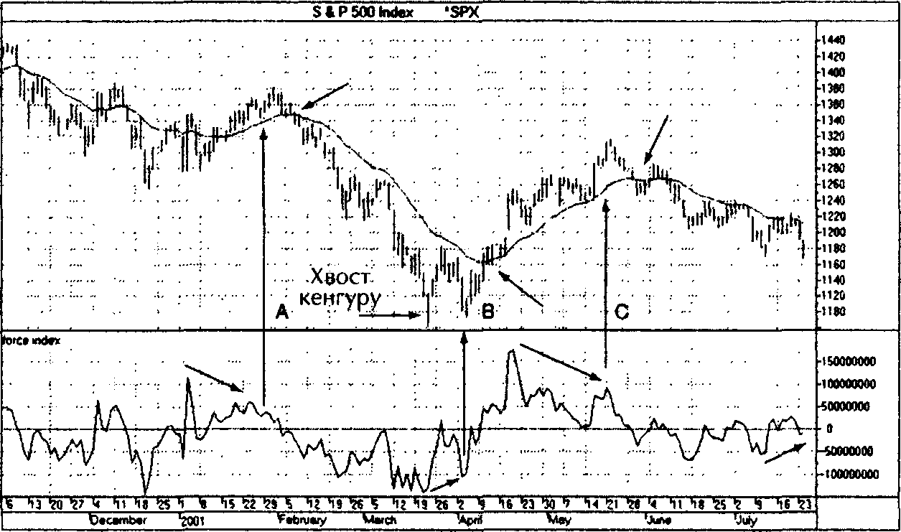

Рис. 5.12. Индекс силы — 13-дневное ЕМА
Более долгосрочный индекс силы, сглаженный с помощью 13-дневного ЕМА, отражает более глубокие сдвиги в балансе сил быков и медведей. Когда индекс ниже нуля, рынок контролируют медведи, а когда он выше, у власти быки. Расхождения между пиками этого индикатора и пиками цен отмечают вершины, где тренд разворачивается вниз, а расхождения между впадинами цен и индикатора предшествуют образованию важных оснований и разворотам вверх.
В зоне A индекс силы поднялся до менее высокого пика, а цены — до более высокого. Это расхождение указывает на слабость быков и вероятность перелома тренда. Через несколько дней ЕМА повернуло вниз, подтвердив начало нисходящего тренда. Зеркальное отражение этой картины наблюдается в зоне В, где цена ниже, а индекс силы не так глубок. Спустя несколько дней ЕМА начинает расти, подтверждая, что предстоит существенный подъем. Заметьте также двойное основание в этой зоне: хвост кенгуру, а затем тестирование его уровня. Это один из многих примеров того, как разные модели цен и индикаторов подают одни и те же сигналы, подтверждая друг друга. В зоне С индекс силы показывает медвежье расхождение, предупреждая, что восходящий тренд заканчивается. Через несколько дней ЕМА поворачивает вниз, после чего начинается длительный спад цен. Рынок непрерывно подает нам сигналы — надо только внимательно к ним прислушиваться.
У правого края графика цены снижаются, что подтверждается понижением ЕМА. Однако индекс силы уже начал строить бычье расхождение, указывая, что пора подтянуть стоп-приказы по коротким позициям.

Очень важно сочетать индекс силы с индикаторами тренда. Этот осциллятор так чувствителен, что, если пользоваться им одним, сигналов к сделкам будет слишком много. Деньги тогда будет зарабатывать в основном ваш брокер. Сигналы краткосрочного осциллятора необходимо фильтровать с помощью долгосрочного индикатора тренда — в этом и состоит основной принцип системы тройного экрана, о которой мы поговорим позже.

Пятый патрон

Обойма армейской винтовки старого образца вмещала пять патронов. Чтобы воевать таким оружием, нужно было вести прицельный огонь, а не палить без разбора. Этот подход полезен и в биржевой игре.
Мы взяли четыре патрона: экспоненциальное скользящее среднее, канал, гистограмму MACD и индекс силы. Скользящее среднее и MACD — индикаторы тренда. Канал, индекс силы и гистограмма MACD — осцилляторы. Какой же взять пятый патрон?
Прежде чем его выбрать, давайте взглянем еще на несколько индикаторов. Не ограничивайте себя этим списком — продолжайте поиск самостоятельно, но только обязательно разберитесь, как устроен каждый индикатор и что он измеряет. Проверьте индикаторы на своих акциях, чтобы получить чувство уверенности в их сигналах.
В книге «Как играть и выигрывать на бирже» я описал более десяти технических индикаторов. Описания десятков иных можно найти в других книгах по техническому анализу. Понимание того, как работают ваши индикаторы, гораздо важнее, чем их количество. Тонущий новичок хватается за соломинки новых инструментов. Матерый трейдер выбирает лишь несколько наиболее полезных ему, хорошо их осваивает и затем переключается на разработку торговой системы и контроль над капиталом.
Волшебных индикаторов нет. Нет безупречного индикатора, сигналы которого всегда верны. Выбор аналитических инструментов зависит от вашего личного стиля биржевой игры. Выбрав индикаторы, вам надо будет переключить внимание на то, от чего зависят реальные деньги, — систему биржевой игры и контроль над риском.
Биржевой рентген. Этот индикатор, разработанный автором, получил название по аналогии с рентгеновскими лучами. Он помогает оценивать скрытую от поверхностного взгляда силу быков и медведей. Биржевой рентген состоит из скользящего среднего, которое определяет тренд, и двух осцилляторов. Он помогает решить, когда открывать или закрывать короткие и длинные позиции. Большинство программ для технического анализа не включают биржевой рентген, но его легко запрограммировать самому.
Чтобы построить биржевой рентген, разделите экран вашего компьютера на три горизонтальных окна. В верхнем постройте график акции, поведение которой вы собираетесь анализировать, и добавьте к нему экспоненциальное скользящее среднее. Второе и третье окна предназначены для гистограмм силы быков и медведей. Формулы для построения биржевого рентгена таковы:
Сила быков = Максимальная цена - ЕМА.
Сила медведей = Минимальная цена - ЕМА.
Скользящее среднее отражает консенсус о ценности акции. Верхняя точка каждого столбика отражает максимальную силу быков за соответствующий период. Нижняя точка каждого столбика показывает максимальную силу медведей за тот же период.
Биржевой рентген сравнивает силу быков и медведей с консенсусом о ценности инструмента. Показатель силы быков отражает их максимальную силу по отношению к консенсусу, а показатель силы медведей — максимальную силу медведей по отношению к тому же консенсусу.
Сила быков отображается в виде гистограммы во втором окне. Высота этой гистограммы зависит от расстояния между вершиной ценового столбика и ЕМА — это и есть максимальная сила быков. Гистограмма в третьем окне отражает максимальную силу медведей. Ее глубина соответствует расстоянию от нижней точки ценового столбика до ЕМА.
Если верхняя точка ценового столбика выше ЕМА, сила быков положительна. Если же весь столбик тонет ниже ЕМА, как бывает в периоды резкого падения цен, сила быков становится отрицательной. Если низшая точка столбика ниже ЕМА, сила медведей отрицательна. Если же весь столбик оказывается выше ЕМА, как бывает в периоды стремительных взлетов, сила медведей становится положительной.
Наклон линии скользящего среднего отражает тренд рынка. Если скользящее среднее растет, значит, в толпе усиливаются бычьи настроения и пора покупать. Если же скользящее среднее падает, это показывает, что толпу охватывают медвежьи настроения и следует открываться на понижение. Цены все время колеблются вокруг скользящего среднего, отлетая и возвращаясь, как будто привязанные резиновым жгутом. Длина этого жгута отражает силу быков и медведей. Она показывает, насколько далеко цены могут отклониться от скользящего среднего перед очередным разворотом. Биржевой рентген — один из лучших инструментов для поиска зон, где стоит фиксировать прибыль. Делать это нужно, когда расстояние от сегодняшней цены до скользящего среднего достигает уровня средней силы быков или медведей.
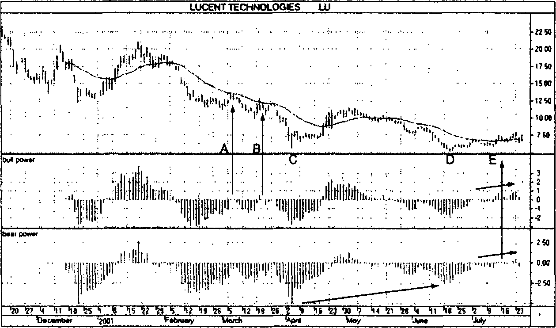

Рис. 5.13. Биржевой рентген
«Покупай дешево, продавай дорого» — хороший лозунг, но похоже, что трейдеры и инвесторы гораздо охотнее покупали акции Lucent выше 70, чем ниже 7. Большинство биржевиков ведут себя совсем не так рационально, как пишут теоретики эффективного рынка. Биржевой рентген помогает разумному трейдеру увидеть истинные рыночные процессы, а не просто то, что лежит на поверхности.
Когда падаюшее 22-дневное ЕМА указывает на нисходяший тренд и быки оказываются «под водой», их кратковременные выныривания на поверхность (стрелки A и В) создают возможность играть на понижение. В районе точки С цены образовали хвост кенгуру, после которого произошел мошный подъем. Рост цен с 5,50 до 11,50 — вовсе не мелочь, в процентном отношении цены дешевых акций меняются гораздо резче. В зоне D цена акций Lucent падает до нового минимума, однако индикатор силы медведей опускается в менее глубокую впадину, создавая бычье расхождение. Ложный прорыв вниз заманивает медведей в ловушку. По мере того как цена растет, сила медведей становится положительной, а каждое ее снижение к нулевому уровню открывает возможности для покупки (зона Е).

Во время восходящего тренда биржевой рентген подает сигналы к покупке, когда сила медведей становится отрицательной, а затем начинает расти. Отрицательная сила медведей означает, что ценовой столбик «оседлал» скользящее среднее, то есть его низшая точка ниже уровня среднего консенсуса о ценности акции. Выжидая, когда сила медведей станет отрицательной, вы вынуждены покупать по разумной цене, а не гнаться за быстро растущими ценами. Сигнал к покупке возникает, когда столбик силы медведей сокращается, показывая, что медведи начинают терять контроль и восходящий тренд готов возобновиться. Фиксируйте прибыль у верхней границы канала или когда ЕМА перестает расти. Возможно, прибыль была бы повыше, если держать позицию до завершения восходящего тренда, но надежнее фиксировать ее у верхней границы канала.
Во время нисходящего тренда биржевой рентген подает сигналы к продаже, когда сила быков становится положительной, а затем начинает снижаться. Нисходящий тренд можно определить по спаду ЕМА на дневном или недельном графике. Положительная сила быков означает, что ценовой столбик «оседлал» скользящее среднее. Выжидая, когда сила быков станет положительной, вы продадите по разумной цене, вместо того чтобы гнаться за нисходящим трендом. Сигнал к игре на понижение возникает, когда столбик силы быков сокращается, показывая, что быки начинают терять контроль и нисходящий тренд готов возобновиться. Открыв короткую позицию, вы можете фиксировать прибыль у нижней границы канала или после того, как ЕМА перестанет падать. Возможно, прибыль была бы больше, если держать позицию до конца нисходящего тренда, но надежнее стабильно зарабатывать, фиксируя прибыль у нижней границы канала. Начинающему трейдеру лучше сперва научиться играть на краткосрочных колебаниях цен, а торговлю по долгосрочным трендам оставить на будущее, когда он наберется опыта.
Стохастический осциллятор. Этот индикатор выявляет ситуации перекупленности (когда рынок слишком высок и готов развернуться вниз) и перепроданности (когда рынок слишком низок и готов развернуться вверх), помогая покупать по низким ценам и продавать по высоким. Еще более важно то, что он помогает избегать покупок по высоким ценам и продаж по низким. Этот индикатор был введен в практику Джорджем Лейном (George Lane) несколько десятилетий назад и теперь включается в большинство программ для технического анализа.
Стохастический осциллятор измеряет способность быков закрыть цены у верхней границы диапазона цен и способность медведей закрыть их у нижней границы. Он увязывает высокие цены диапазона, представляющие максимальную силу быков, и низкие, представляющие максимальную силу медведей, с ценами закрытия, отражающими окончательный баланс сил на рынке.
В течение дня цены могут быть взвинчены быками или затоптаны медведями, но стохастический осциллятор измеряет баланс сил при закрытии рынка — в ключевой момент подсчета денег. Если быки поднимают цены в течение дня, но не могут закрыть их у верхней границы дневного диапазона, стохастический осциллятор поворачивает вниз, указывая на слабость быков и подавая сигнал к продаже. Если медведи сбивают цены в течение дня, но при этом не могут закрыть их у нижней границы дневного диапазона, стохастический осциллятор поворачивает вверх, указывая на силу быков и подавая сигнал к покупке.
Есть два вида стохастических осцилляторов: быстрый и медленный. Каждый из них представлен двумя линиями, одна из которых называется быстрой, или %К, а другая — медленной, или %D. Быстрый стохастический осциллятор строится в два этапа, а медленный — в три.
1. Получение быстрой линии %К.
%K = (Закрытиесег - Минимумn) / (Максимумn - Минимумn) * 100
где:
Закрытиесег — сегодняшняя цена закрытия;
Минимумn — минимальная цена за выбранное число столбиков;
Максимумn — максимальная цена за выбранное число столбиков;
n — число столбиков для расчета стохастического осциллятора (выбирается трейдером).
Для расчета стохастического осциллятора необходимо выбрать число n — то есть контрольное число дней (столбиков). Если взять небольшое число (меньше 10), стохастический осциллятор будет сориентирован на последние столбики и укажет точки малых разворотов. Если взять большее число, стохастический осциллятор будет указывать более крупные поворотные точки, пропуская второстепенные.
Насколько широким должно быть окно для расчета стохастического осциллятора? Используя осцилляторы для обнаружения разворотов, лучше брать короткий отрезок времени, а широкие окна оставлять для индикаторов тренда. Для начала можно взять интервал в пять — семь дней, а затем попробовать расширить это окно, чтобы подыскать значение, наиболее подходящее для вашего рынка.
2. Получение медленной линии %D. Медленная линия %D получается путем сглаживания быстрой линии %К, используя более узкое окно, чем у линии %К. Например, если мы захотим получить пятидневный стохастический осциллятор, то возьмем значение n = 5 для расчета %К и значение n = 3 для расчета %D по следующей формуле:
%D = (Сумма значений (Закрытиесег - Минимумn) по трем столбикам) / (Сумма значений (Максимумn - Минимумn) по трем столбикам) * 100,
Быстрый стохастический осциллятор очень чувствителен к изменениям цен, поэтому его линии на графике выглядят неровно. Есть смысл сделать еще один шаг, чтобы получить более ровный, медленный стохастический осциллятор. На компьютере эта операция выполняется автоматически.
3. Преобразование быстрого стохастического осциллятора в медленный. Медленная линия быстрого стохастического осциллятора становится быстрой линией медленного. Чтобы получить медленную линию %D медленного стохастического осциллятора, нужно повторить шаг 2 (см. выше).
Стохастический осциллятор колеблется между 0 и 100. Низкие значения указывают на перепроданность рынка, а высокие — на перекупленность. Перекупленность означает, что цены слишком высоки и готовы пойти вниз. Перепроданность означает, что цены слишком низки и готовы пойти вверх. На графике стоит проводить контрольные горизонтальные линии на уровне предыдущих максимумов и минимумов. Нижняя линия проводится в районе 15, а верхняя — около 85.
Возможности для покупки возникают, когда стохастический осциллятор приближается к нижней контрольной линии. Возможности для продажи возникают, когда стохастический осциллятор приближается к верхней контрольной линии. Купить, когда осциллятор низок, эмоционально трудно, так как в районе дна рынок всегда выглядит опасно, хотя это — самое подходящее время для покупок. Если стохастический осциллятор подходит к верхней контрольной линии, он подает сигнал продавать. Эмоционально это сделать трудно, поскольку возле максимума рынок выглядит прекрасно — но именно это и есть лучший момент для продажи.
Стохастический осциллятор нельзя применять механически. Во время сильного восходящего тренда он быстро приходит в состояние перекупленности и подает преждевременные сигналы к продаже. Во время сильного медвежьего тренда он быстро достигает состояния перепроданности и подает преждевременные сигналы покупать. Этот индикатор хорошо работает только вместе с индикатором тренда. Нужно следовать только тем сигналам осциллятора, которые указывают в направлении главного тренда.
Должен ли трейдер ждать, когда стохастический осциллятор пойдет вверх, чтобы начать покупать? Должен ли он ждать, когда осциллятор пойдет вниз, чтобы начать продавать? Этого делать не стоит: к тому времени, когда стохастический осциллятор изменяет направление, на рынке уже новый тренд. Если вы ждете подходящего момента для входа, тот факт, что стохастический осциллятор достиг предельного значения, сам по себе является важным сигналом.
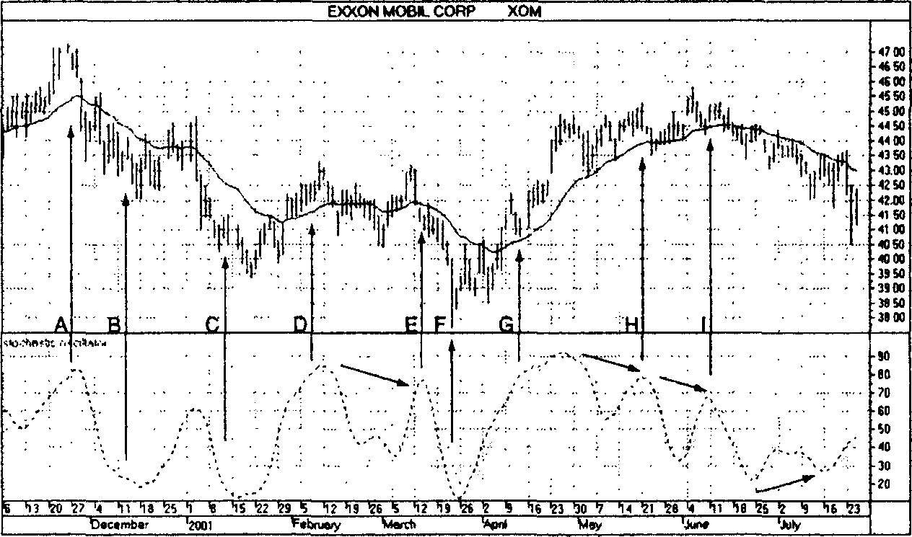

Рис. 5.14. Стохастический осциллятор
Легко покупать, когда цены растут, и продавать, когда они падают. Стохастический осциллятор помогает придерживаться правила — покупать дешево и продавать дорого. Когда он опускается к нижней контрольной линии, то говорит нам, что рынок перепродан, и подает сигнал к покупке (точки В, С и F). При этом независимо от того, будете вы покупать или нет, стохастический осциллятор запрещает играть на понижение, когда он падает до низших уровней.
Когда стохастический осциллятор поднимается до верхней контрольной линии, он подает сигнал к продаже (точки A, D, G и Н). Во время сильного восходящего тренда сигнал к продаже может возникнуть преждевременно. Но независимо от того, станете вы продавать или нет, ясно одно: покупать уже нельзя. Стохастический осциллятор помогает вам избежать гонки за ценами.
Наиболее сильными сигналами являются расхождения. В точке Е цены акций Exxon Mobil (ХОМ) образовали второй пик, в то время как стохастический осциллятор поднялся до более низкого уровня, чем в предыдущий раз, создав медвежье расхождение и подав сигнал к продаже. В марте начался сильный подъем, но в мае возникло медвежье расхождение, указывающее, что тренд выдыхается. Еще одна возможность открыть короткие позиции появилась, когда возникло тройное медвежье расхождение (точка I). После этого цены пошли вниз.
У правого края графика акции ХОМ падают, что подтверждается снижением ЕМА. Стохастический осциллятор попытался вычертить бычье расхождение, но вторая впадина почти на том же уровне, что и первая. Это значит, что медведи очень сильны, и поэтому снижение цен, скорее всего, продолжится.

Открывайте длинные позиции, когда стохастический осциллятор показывает бычье расхождение, то есть когда цены падают до нового минимума, но индикатор понижается до менее глубокого минимума. Открывайте короткие позиции, когда стохастический осциллятор показывает медвежье расхождение, то есть когда цены поднимаются до нового максимума, а осциллятор вычерчивает более низкий пик, чем во время предыдущего подъема. В идеальном случае для покупки первый минимум стохастического осциллятора находится ниже нижней контрольной линии, а второй — выше нее. Наилучшие сигналы для продажи появляются, когда первый пик стохастического осциллятора оказывается выше, а второй — ниже верхней контрольной линии.
Не покупайте, если стохастический осциллятор выше верхней контрольной линии, и не продавайте, если он ниже нижней контрольной линии. Этот запрет, возможно, является наиболее ценным сигналом стохастического осциллятора. Скользящие средние лучше выявляют тренды. Гистограмма MACD лучше выявляет зоны разворота трендов. Каналы дают лучшие ориентиры для фиксации прибыли. Индекс силы точнее выбирает точки входа и выхода. Однако все они в основном подают сигналы к действию, а стохастический осциллятор помогает обнаружить зоны опасности. Как красные флажки на горнолыжной трассе, он отмечает участки, которых лыжникам лучше избегать. Стохастический осциллятор говорит вам «стоп» как раз тогда, когда у вас появляется соблазн включиться в гонку.
Готовы к охоте? Выбор индикаторов, как выбор автомобиля, зависит от личных вкусов. Однако необходимо сочетать индикаторы тренда, позволяющие определить его наличие, с осцилляторами, которые выявляют зоны разворотов.
Помимо рассмотренных выше индикаторов, вы можете изучить систему направленного движения, которая также хорошо выявляет тренды. Она включает несколько элементов, один из которых, ADX, помогает находить начинающиеся бычьи тренды. Процентный диапазон Уильямса (Williams %R) — это осциллятор, сходный со стохастическим. Он особенно полезен при наращивании выигрышных позиций. Индекс относительной силы — это осциллятор, целиком построенный на ценах закрытия. Он помогает отслеживать поведение профессиональных участников рынка, которые обычно доминируют ближе к закрытию. Все эти индикаторы рассмотрены в книге «Как играть и выигрывать на бирже».
Помните, что ни один индикатор, взятый сам по себе, не может гарантировать победы на бирже. Индикаторы тренда, такие как скользящее среднее, выявляют тренды, но дают ложные сигналы в торговых коридорах. Осцилляторы отслеживают пики и впадины в торговых коридорах, но при возникновении тренда подают преждевременные сигналы против него. Все сигналы легко распознать в середине графика, но гораздо труднее — у правого края.
Идеального индикатора не существует. Все индикаторы — кирпичики для создания системы биржевой игры. Хорошая система использует несколько инструментов, которые дополняют друг друга таким образом, что их отрицательные стороны нейтрализуются, а положительные усиливаются.

ГЛАВА ШЕСТАЯ

ТРЕЙДИНГ

Начав играть на бирже, многие попадают во власть эмоций. Чтобы добиться успеха, вы должны приучить себя к дисциплине. Ощущения эйфории или страха подают вам сигнал — необходимо ужесточить дисциплину и строже следовать вашей системе игры. Вы разрабатывали эту систему, когда были спокойны, а рынки — закрыты. Теперь только эта система дает вам шанс выжить и преуспеть на рынке.
Идея полностью автоматизированной системы биржевой игры в корне неверна. Если бы такие системы работали, рынок уже давно покорился бы самому сообразительному трейдеру с самым мощным компьютером. Автоматические системы подводят трейдеров потому, что рынок — не механическое или электронное устройство, подчиняющееся законам физики. Рынок — это громадная толпа людей, следующих несовершенным законам массовой психологии. Физика и математика могут помочь, но решения о сделках должны приниматься с учетом психологических факторов.
Профессиональный трейдер в разговоре с вами первым делом спросит (или догадается по вашим высказываниям), как вы принимаете решения: по ситуации (discretionary trading) или строго по системе (system trading).
Трейдер, действующий по ситуации, может использовать разные индикаторы и прочие технические инструменты на различных рынках. Его дерево решений очень ветвисто, но все ветви отходят от прочного ствола — свода непреложных правил контроля над риском.
Трейдер, действующий по системе, вырабатывает набор механических правил для вхождения в сделки и выхода из них. Он проверяет систему на исторических данных, прежде чем ставить ее на автопилот. С этого момента пути профессионала и любителя расходятся. Побитый рынком дилетант думает, что система — разработанная им самим либо купленная в готовом виде — избавит его от тревог. Но рынки постоянно меняются, обрекая системы на саморазрушение. Поэтому любой дилетант, полагающийся на механическую систему, неизбежно проигрывает. Профессионал, поставив систему на автопилот, продолжает неотрывно следить за ней. Он видит, когда система работает верно, когда уменьшение суммы на счете в пределах нормы, а когда система деградирует и требует замены. Профессиональный трейдер может использовать механическую систему именно потому, что способен сам принимать решения!
Мой опыт показывает, что результаты у системных трейдеров обычно более стабильны, однако наибольшего успеха добиваются те, кто действует по ситуации. Выбор стиля игры зависит не только от практических соображений, но и от темперамента. Кого-то больше привлекает торговля с помощью четкой системы, другому больше по душе гибкий подход. Значительная часть того, что написано в этой книге, касается ситуационного подхода, но применимо и к системному. Я писал эту книгу, чтобы помочь трейдерам обоих типов.
Система игры — это план действий на рынке, но всех неожиданностей не предусмотреть. Даже при самом лучшем и надежном плане всегда придется продолжать работать головой.
Возьмите любой план, которому следуете в жизни. Например, у вас может быть система выезда из гаража. Вам нужно открыть дверь гаража, запустить и прогреть двигатель, затем выехать на улицу, не задев стен, не придавив велосипедиста на тротуаре и не столкнувшись с несущимся мимо грузовиком.
Вы следуете системе в том смысле, что ежедневно совершаете одни и те же действия в одном и том же порядке. Вы не задумываетесь о рутине, а замечаете только то, что необычно или опасно, — выбежавшего ребенка, свежевыпавший снег или соседа, остановившегося перед гаражом. Заметив препятствие, вы временно отходите от привычной системы, но возвращаетесь к ней, как только ситуация приходит в норму. Невозможно создать систему, в которой предусматривалось бы все — и снегопад, и дети на велосипедах, и пешеходы. Такая система оказалась бы слишком сложной и все равно никогда не могла бы быть всеохватывающей — в следующий раз сосед может подойти к гаражу с другой стороны. Система автоматизирует рутинные действия, но позволяет вам поступать по своему усмотрению, когда необходимо.
Именно таким должен быть подход к биржевой игре — система, которая позволит находить потенциально выгодные сделки, выставлять приказы по ограничению потерь (stop-loss) и определять ориентиры для снятия прибыли (take-profit) — отслеживая при этом, не несется ли навстречу грузовик (заявление Федеральной резервной системы) и не выскочил ли на дорогу ребенок на велосипеде (сообщение о сокращении прибылей компании). Многие новички ставят перед собой неразрешимую задачу разработать или приобрести некую совершенную систему биржевой игры. Создать ее так же нереально, как и систему для автоматического выезда из гаража.
У меня есть двое друзей, специалистов по тестированию систем для трейдеров. Один из них смеялся, рассказывая мне, что практически каждую неделю ему звонит какой-нибудь любитель и сообщает, что нашел волшебную палочку — систему автоматических правил для скачивания денег с рынка. Новичок хочет нанять его протестировать эту систему, чтобы найти наилучшие параметры, но боится только, как бы программист не спер секрет! Я спросил друга, сколько прибыльных автоматических систем он видел за несколько лет тестирования.
Ни одной.
Ни одной? Не вгоняет ли его в тоску такая работа?
Оказалось, что для души (хотя, впрочем, не бесплатно) он обслуживает нескольких постоянных клиентов, успешных профессионалов. Эти трейдеры дают ему отдельные элементы своих систем, чтобы найти, как лучше ставить стоп-приказы, какие брать периоды MACD и т. п. А затем они из этих проверенных элементов составляют свои системы для принятия решений.
Хорошая система биржевой игры складывается из элементов, проверенных на исторических данных, но контроль остается за трейдером. Он соблюдает несколько непреложных правил контроля над риском, оставляя за собой определенную степень свободы по сочетанию технических элементов для принятия решений.
Умная система биржевой игры — это план входа в рынок и выхода из него с учетом важных параметров, таких, как определение лучших моментов для сделок и защиты капитала. Большинство действий — открытие и закрытие позиций, перемещение стоп-приказов и ориентиров прибыли — могут быть частично, но не полностью, автоматизированы. Принятие решений — нелегкая работа, и автоматические системы игры манят обещаниями освободить нас от нагрузки и необходимости думать. Но это ложные обещания. Чтобы добиться успеха, вам придется думать и принимать решения самому. Система биржевой игры — это подход к игре, а не суперавтомат, требующий лишь ввода денег и нажатия кнопки.

ТЕСТИРОВАНИЕ СИСТЕМ

Прежде чем включить какой-либо индикатор, правило или метод в систему биржевой игры, их необходимо проверить. Большинство трейдеров сгружают исторические данные в проверяющую программу и получают распечатку с параметрами своих систем. Соотношение прибылей и убытков, наибольших и наименьших прибылей и убытков, средний уровень прибыли и убытка, наибольшие периоды выигрышей и потерь, средняя прибыль и средняя и максимальная величина потерь — все эти цифры создают иллюзию объективности и надежности.
Подобные распечатки дают ложное чувство безопасности.
Можно любоваться распечаткой, но что вы будете делать, когда начнете торговать за реальные деньги и система выдаст пять потерь подряд? Распечатка вас к этому не подготовила, но такое встречается сплошь и рядом. Вы сжимаете зубы, входите еще в одну сделку и опять проигрываете. Капитала остается еще меньше. Решитесь ли вы на следующую сделку по системе? Вверите ли вы свое будущее этой красивой и солидной распечатке?
Компьютерное тестирование настолько популярно, что программисты создали маленькую индустрию, поставив на поток платное тестирование торговых систем. Некоторые трейдеры тратят месяцы, если не годы, изучая программы для тестирования. У потерявшего деньги любителя, отказывающегося признать, что он боится торговать, появляется отличное оправдание бездействия: он изучает новые программы. Он как пловец, который боится воды и без конца утюжит плавки.
Только один способ тестирования систем действительно полезен. Он нелегок и трудоемок, но только он реально подготавливает вас к биржевой игре. Метод состоит в том, чтобы рассматривать исторические данные день за днем, аккуратно записывать сигналы на следующий день и только после этого анализировать следующий день, проверяя каждую сделку и отыскивая новые сигналы.
Начните с загрузки данных по интересующей вас акции или фьючерсу как минимум за последние два года. Разместите на экране лишь первоначальные данные, не глядя на то, что произошло потом. Откройте программу технического анализа, а также электронную таблицу. Самые важные клавиши компьютерной клавиатуры для трейдера — это Alt и Tab, так как они позволяют переключаться между двумя программами. Откройте два окна в своей аналитической программе: одно для долгосрочного графика и его индикаторов, а другое для краткосрочного графика. Откройте электронную таблицу, запишите правила своей системы и создайте столбцы для текущей даты, даты и цены открытия, а также закрытия позиции.
Рассмотрите недельный график и запишите, какой сигнал он подает. Если есть сигнал к покупке или продаже, перейдите к дневному графику и посмотрите, подает ли он сигнал в том же направлении. Если да, то запишите в электронную таблицу приказ, который нужно будет дать брокеру. Затем вернитесь к дневному графику и нажмите на клавишу с правой стрелкой, чтобы перейти к следующему дню. Посмотрите, сработал ли ваш приказ на покупку или продажу. Если да, запишите дату и цену сделки в электронную таблицу. Продолжайте отслеживать эту сделку день за днем, подтягивая защитный стоп-приказ и решая, когда фиксировать прибыль.
Пройдите таким образом весь файл, шагая вперед по одной неделе на недельном графике и по одному дню на дневном графике. После каждого шага записывайте все сигналы системы и ваши действия в ответ на них.
Когда вы рассматриваете рынки день за днем, история постепенно выстраивается перед вашими глазами, приучая вас принимать решения. Вы нажимаете на клавишу, и на экране вспыхивает сигнал к покупке. Последуете ли вы ему? Запишите свое решение в электронную таблицу. Станете ли вы фиксировать прибыль при достижении ориентира, дождетесь сигнала к продаже от индикаторов или будете руководствоваться поведением цен? В процессе такой работы вы не просто проверяете набор правил. Продвигаясь вперед день за днем, вы развиваете в себе способность принимать решения. Проверка системы вручную на порядок ценнее, чем компьютерное тестирование.
Как вы поступите, если рынок откроется выше уровня, где вы собирались покупать, или ниже уровня стоп-приказа? Что будете делать после лимитного скачка цен на фьючерсы? Подкорректируете систему, измените ее или вообще выбросите? Двигаясь вперед по шагу в день, вы сможете приблизиться к биржевой игре настолько, насколько это вообще возможно без реального вступления в сделки. Вы сможете почувствовать суровую реальность рынка, чего вам не дадут красивые распечатки профессионального испытателя систем.
Проверка системы вручную научит вас лучше думать, раньше распознавать развороты цен и правильнее действовать в обстановке неопределенности. Ваш план биржевой игры должен включать несколько абсолютных правил, касающихся главным образом управления капиталом. Соблюдение этих правил оставит за вами максимальную свободу действий в биржевой игре. А приобретаемые в процессе ручного тестирования знания, опыт и способность оценивать ситуацию станут для вас гораздо более ценным активом, чем любые компьютерные распечатки.

Бумажный трейдинг

Бумажный трейдинг — это имитация биржевой игры, то есть запись всех принятых торговых решений и отслеживание результатов без реального открытия позиций. Большинство торгующих «на бумаге» — любители, которым боязно торговать после болезненных потерь. Некоторые играют вперемешку, то на бирже, то на бумаге, и никак не могут понять, почему они выигрывают на бумаге, но проигрывают на реальных сделках.
На это есть две причины. Во-первых, бумажная игра гораздо менее эмоциональна. Хорошие решения легче приходят, когда вашим деньгам ничто не угрожает. Во-вторых, выгодные сделки часто выглядят довольно неопределенно в момент их заключения, а сделки, которые кажутся ясными, чаще ведут к потерям. Неуверенный новичок вкладывает деньги в более очевидные сделки, а менее определенные, но более перспективные заключает на бумаге. Метания между бумажной и реальной торговлей не имеют смысла — делать нужно либо одно, либо другое.
Единственная польза бумажного трейдинга — проверка самодисциплины.
Если вы день за днем загружаете биржевые данные, выполняете домашние задания, записываете приказы брокеру, следите за ценами открытия, записываете сделки, корректируя ориентиры прибыли и стоп-приказы за несколько месяцев, не пропуская и дня, — это показывает, что вы достаточно дисциплинированны, чтобы приступить к реальной торговле. Тот, кто на рынке ищет развлечений, не выдержит такого режима, потому что это весьма трудоемкий процесс.
Чтобы проверить вашу систему бумажным трейдингом, необходимо ежедневно загружать данные и анализировать их с помощью ваших индикаторов и других инструментов. Надо принимать решения о совершении сделок, рассчитывать и записывать уровни защитных стоп-приказов и ориентиров прибыли на следующий день. И хотя при этом вы не отдаете приказов брокеру, проверяйте исполнение записанных приказов на следующий день, как если бы они были отданы, и регистрируйте бумажные сделки. Вносите их в электронную таблицу и в журнал трейдера (см. главу 8 «Организованный трейдер»). Если вам хватит воли выполнять такую работу в течение нескольких месяцев, значит, у вас достаточно дисциплины для реального трейдинга.
И все-таки ничто не заменит вам реальную игру на бирже, потому что она требует гораздо большего эмоционального напряжения, чем любая имитация. Поэтому всегда лучше учиться торговать не на бумаге, а на реальных, пусть и небольших, сделках.

СИСТЕМА ТРОЙНОГО ЭКРАНА СЕГОДНЯ

Несколько раз в год у меня бывают чрезвычайно приятные встречи — на конференции ко мне подходит трейдер и начинает рассказывать, как стал зарабатывать на жизнь игрой на бирже, после того как изучил мою книгу или прошел один из моих биржевых лагерей. Он рассказывает, как делает деньги и отлично живет, но я давно заметил, что по ходу беседы такой человек, как бы извиняясь, всегда говорит, что использует систему тройного экрана не совсем так, как я описал ее в книге или на лекции. Он изменил тот или иной индикатор, добавил еще один экран, заменил одну из функций и т. д. Когда я слышу это, то сразу понимаю, что разговариваю с победителем в биржевой игре.
Первым делом я говорю такому собеседнику, что своим успехом он обязан самому себе. Он получил от меня те же знания, что и десятки других слушателей, но победителей отличает дисциплина, позволяющая им взять то, что им дают, и использовать это для достижения цели. Я воспринимаю их извинения как проявление воли к победе. Чтобы чья-то система приносила вам пользу, ее необходимо проверить и настроить. Для победы нужна дисциплина, а она идет от уверенности. Единственная система, в которой можно быть уверенным, это та, которую вы проверили на собственных данных и подогнали к своему стилю биржевой игры.
Я разработал систему тройного экрана в середине 1980-х годов и впервые описал ее в 1986 году в журнале Futures. Более свежая версия описана в книге «Как играть и выигрывать на бирже» и представлена в нескольких видеофильмах. Ниже я предлагаю ее краткое описание, заостряя внимание на последних усовершенствованиях.
Что такое система биржевой игры? В чем различия между методом, системой и техникой биржевой игры?
Метод — это общая концепция трейдинга. Например, можно следовать за трендом: покупать, когда тренд направлен вверх, и продавать после того, как он достигнет пика и развернется. Или можно покупать на недооцененном рынке вблизи исторических уровней поддержки и продавать, когда цены достигнут зоны сопротивления.
Система — это набор правил для реализации метода. Например, если ваш метод — следовать за трендом, то система может давать сигнал покупать, когда скользящее среднее на недельном графике начинает расти, и продавать, когда дневное скользящее среднее начинает разворачиваться вниз (входи медленно, выходи быстро). Или же вы можете покупать, когда недельная гистограмма MACD начинает расти, и продавать после ее первого движения вниз.
Техника — это порядок входа в сделку и выхода из нее. Например, если система подает бычий сигнал, то техникой входа может быть покупка выше максимума предыдущего дня. Другая техника — покупать, если цены падают до нового минимума в течение дня, но закрываются вблизи максимума дня.
Метод тройного экрана анализирует рынок в нескольких временных масштабах с использованием как индикаторов тренда, так и осцилляторов. Стратегическое решение играть на повышение или понижение принимается на долгосрочных графиках по показаниям индикаторов тренда. Тактические решения об открытии и закрытии позиций принимаются на краткосрочных графиках по показаниям осцилляторов. Эта концепция метода осталась без изменений, но система, т. е. конкретный набор индикаторов, претерпела в течение многих лет ряд перемен. То же произошло и с техникой игры.
Система тройного экрана пропускает каждую потенциальную сделку через три экрана, или теста. Каждый экран использует разные временные масштабы и индикаторы. Эти три теста отсеивают многие потенциальные сделки, которые поначалу казались привлекательными. Система тройного экрана способствует осторожному и аккуратному подходу к биржевой игре.

Конфликты индикаторов

Сигналы технических индикаторов более объективны, чем модели на графиках. Помните только, что параметры индикаторов влияют на их сигналы. Будьте осторожны и не пытайтесь настраивать индикаторы до такой степени, чтобы они выдавали вам те сигналы, которые вы хотели бы получить.
Все индикаторы можно разделить на три основные группы:
Индикаторы тренда помогают определить направление рынка. Скользящие средние, линии MACD, система направленного движения и ряд других индикаторов повышаются при росте цен, понижаются, когда цены падают, и стабилизируются, когда цены входят в торговые коридоры.
Осцилляторы помогают обнаруживать развороты трендов, выявляя состояния перекупленности и перепроданности. Конверты, или каналы, индекс силы, стохастический осциллятор, биржевой рентген и ряд других осцилляторов показывают, когда взлеты и падения рыночных цен достигают предела и готовы к развороту.
Психологические индикаторы помогают понять настроение рыночной толпы. Бычье соглашение, индикатор вовлеченности трейдеров, индекс новых максимумов, новых минимумов и другие индикаторы отражают общий уровень бычьих или медвежьих настроений на данном рынке.
Индикаторы разных групп часто противоречат друг другу. Индикаторы тренда могут расти, подавая сигнал к покупке, в то время как осцилляторы указывают на состояние перекупленности и подают сигнал к продаже. И наоборот, индикаторы тренда могут падать, подавая сигнал к продаже, но при этом осцилляторы могут указывать на перепроданность и сигнализировать о покупке. Легко принять желаемое за действительное и попасть в ловушку, выбрав тот сигнал, который вам больше нравится. Необходимо создать систему, которая учитывала бы показания всех индикаторов и разрешала их конфликты.

Конфликты масштабов времени

Бывает, что один и тот же индикатор указывает, что на данном рынке в один и тот же день действует и восходящий, и нисходящий тренд. Как это может быть? Скользящее среднее может расти на недельном графике, подавая сигнал к покупке, и падать на дневном графике, подавая сигнал к продаже. Оно может расти на часовом графике, подавая сигнал к открытию длинных позиций, и понижаться на десятиминутном, подавая сигнал к игре на понижение. Какому из этих сигналов лучше следовать?
Любители ищут легких решений. Они выбирают один график, чаще всего дневной, и смотрят на показания его индикаторов, игнорируя все остальные масштабы. Такой подход работает до тех пор, пока мощное движение на недельных графиках или вспышка на часовых не ворвется в их масштаб и не развернет тренд. Человек, который сказал: «Меньше знаешь, лучше спишь», точно не был трейдером.
Люди, потерявшие деньги на дневных графиках, иногда думают, что смогут поправить дела, переключившись на данные в режиме реального времени. Но если вы не можете выиграть на дневных графиках, то переход на «живые» данные лишь ускорит темп потерь. Живые экраны гипнотизируют неопытных трейдеров. А самые отчаянные из них могут подойти еще ближе к рынку, арендовав место в торговом зале биржи. Только вскоре сотрудник расчетной палаты заметит, что маржа новичка упала ниже лимита, и выведет его из зала. Неудачник уйдет, и больше его там никто не увидит.
Проблема неудачников не в скорости информации, а в бессистемности решений. Чтобы разрешить конфликт между разными временными масштабами, нужно не приближаться к рынку, а сделать шаг назад и принять долгосрочное, стратегическое решение: играть на повышение или понижение. Только потом можно шагнуть ближе к рынку и определить подходящие моменты для открытия и закрытия позиций. Это и есть цель системы тройного экрана.
Какая перспектива долгосрочная, а какая краткосрочная? Система тройного экрана ориентируется на соотношения между различными масштабами времени. Для начала она предлагает вам выбрать свой излюбленный масштаб времени и назвать его среднесрочным. Если вы любите работать с дневными графиками, то среднесрочным масштабом для вас будет дневной. Если вы играете на внутридневных колебаниях цен и используете 5-минутные графики, среднесрочным масштабом для вас станет 5-минутный и т. д.
Система тройного экрана определяет долгосрочную перспективу как среднесрочный масштаб, умноженный на 5 (см. раздел «Время — коэффициент пятерки»). Если ваш среднесрочный масштаб — дневной, то долгосрочным для вас будет недельный график. Если же среднесрочный масштаб — пятиминутный, то долгосрочным будет получасовой график. Выберите любимый масштаб времени, назовите его среднесрочным и сразу же перейдите к графику на порядок выше — к долгосрочному. Приняв на нем стратегическое решение, вернитесь к среднесрочному и ищите точки входа или выхода из сделок.
Ключевой принцип системы тройного экрана — сначала отдалиться от рынка, взглянуть на него в более широкой перспективе и принять стратегическое решение. Используйте долгосрочный график, чтобы решить, играть на повышение или понижение, а затем возвращайтесь к среднесрочному, чтобы выбрать, где открывать и закрывать позиции в этом направлении.

Принципы тройного экрана

Система тройного экрана позволяет разрешить конфликты индикаторов в разных масштабах времени. Она требует принятия стратегических решений на долгосрочных графиках с помощью индикаторов тренда. Это ее первый экран. Затем на среднесрочных графиках с помощью осцилляторов принимаются тактические решения об открытии и закрытии позиций — это второй экран. Система предлагает несколько способов покупки или продажи — это функция ее третьего экрана.
Для начала выберите свой любимый масштаб времени и назовите его среднесрочным. Умножьте его на пять, чтобы получить долгосрочный масштаб. Используйте индикаторы тренда на долгосрочном графике для принятия стратегического решения: играть на повышение или понижение либо остаться в стороне. Зачастую выжидание — самый лучший подход к рынку. Если на долгосрочном графике вы определили восходящий или нисходящий тренд, вернитесь к среднесрочным графикам и с помощью осцилляторов найдите точки входа и выхода в направлении этого тренда. Определите уровни стоп-приказов и ориентиры прибыли, а затем обратитесь к краткосрочному графику, если у вас такой есть, для более точного определения точки входа.

ПЕРВЫЙ ЭКРАН

Выберите любимый масштаб времени и назовите его среднесрочным. Умножьте на пять, чтобы получить долгосрочный масштаб. Предположим,
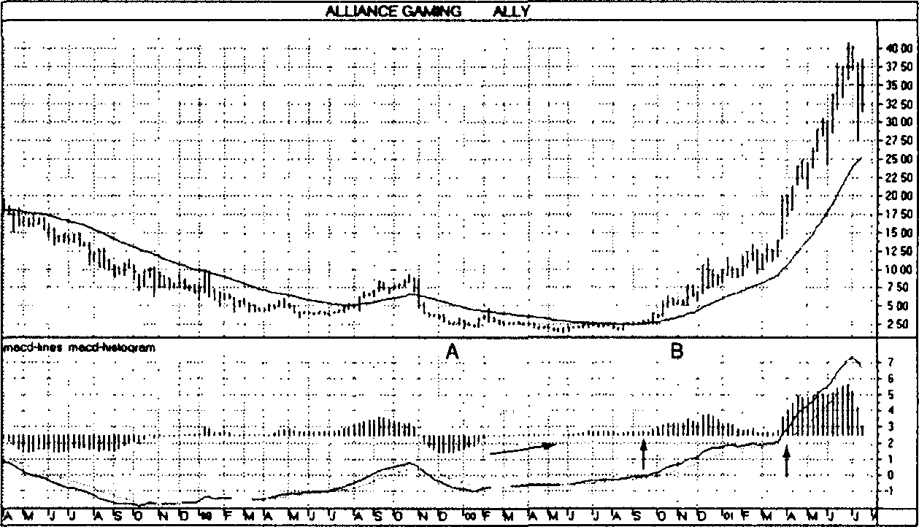

Рис. 6.1. Тройной экран — недельный график
Акции игорного бизнеса обычно поднимаются в периоды экономического спада, и это неудивительно — азартные игры всегда привлекают неудачников. В 2000 и 2001 годах, когда американский рынок акций падал, акции игорного бизнеса фантастически взлетели. Например, акции компании Alliance Gaming поднялись практически без откатов с 2 до 40. Как система тройного экрана может помочь нам сыграть на таком росте?
Ценовая модель между точками A и В называется «блюдцем». Это плавное снижение цен до минимума с последующим плавным подъемом при незначительных объемах торгов. Тем не менее в этот период гистограмма MACD показала бычье расхождение, подав очень сильный сигнал, редко наблюдающийся на недельных графиках. В зоне A она достигла минимума, но на дне «блюдца» даже не смогла опуститься ниже нуля. Первая вертикальная стрелка указывает точку, после которой гистограмма MACD начинает подниматься. Через несколько недель ЕМА следует за ней и тоже начинает расти. С этого момента, когда оба индикатора стали указывать на рост, — акции Alliance Gaming нужно покупать. Теперь настало время обратиться к дневным графикам и искать выгодные моменты для покупки. Вторая вертикальная стрелка отмечает начало еще одного периода, в течение которого росли одновременно и ЕМА, и гистограмма MACD. После этого сигнала цены акций почти удвоились за несколько недель. Стабильный рост недельного ЕМА говорит, что играть акциями Alliance Gaming можно только на повышение.
У правого края недельного графика ЕМА продолжает расти, но крайне высокая волатильность цен говорит о том, что легкие деньги заканчиваются. Гистограмма MACD движется против ЕМА, указывая на нестабильность. Относительно легкий этап восходящего тренда уже позади.

вы любите работать с дневными графиками. В этом случае сразу же переходите на уровень выше — к недельным. Не позволяйте себе даже взглянуть на дневные графики до анализа недельных. Если вы ведете внутридневную игру и ваш среднесрочный график десятиминутный, то следует начать с анализа часового, масштаб которого примерно в пять раз больше. Увеличение масштаба в шесть раз вместо пяти не принципиально, потому что технический анализ ближе к искусству, чем к точной науке. Если же вы долгосрочный инвестор, то можете взять за основу недельный график и затем сразу перейти к месячному.
Используйте индикаторы тренда на долгосрочном графике для принятия стратегического решения: играть на повышение или понижение либо выжидать. В первоначальной версии системы тройного экрана для этого использовалась гистограмма MACD на недельном графике. Она была очень чувствительна и давала слишком много сигналов. Теперь на долгосрочных графиках в качестве индикатора тренда я предпочитаю использовать экспоненциальное скользящее среднее (ЕМА). Когда ЕМА растет, оно подтверждает восходящий тренд и подает сигнал играть на повышение или выжидать. Когда ЕМА падает, оно указывает на нисходящий тренд и подает сигнал играть на понижение либо выжидать. Я пользуюсь 26-недельным ЕМА, отражающим поведение рынка за полгода. Вы можете попробовать другие интервалы, чтобы определить, какой лучше подходит для вашего рынка.
Я продолжаю отслеживать недельную гистограмму MACD. Если ее показания совпадают с ЕМА, это указывает на очень сильный тренд и позволяет открывать более крупные позиции. Расхождение между гистограммой MACD и ценами на недельном графике является наиболее сильным сигналом в техническом анализе — более важным, чем наклон ЕМА.

ВТОРОЙ ЭКРАН

Вернитесь к среднесрочному графику и воспользуйтесь осцилляторами, чтобы выявить подходящие моменты для вступления в сделку в направлении долгосрочного тренда. Если на недельном графике тренд растет, то ищите моменты падения осцилляторов на дневном графике — это сигналы к покупке. Покупать на спаде безопаснее, чем на гребне волны. Когда при восходящем недельном тренде осциллятор подает сигнал к продаже, можно фиксировать прибыль по длинным позициям, но открывать короткие позиции нельзя.
Если на недельном графике тренд падает, ждите роста дневных осцилляторов — это сигналы к продаже. Открывать короткие позиции безопаснее, когда осцилляторы взлетают, чем когда они падают. Когда дневной осциллятор подает сигнал к покупке, можно фиксировать прибыль по коротким позициям, но открывать длинные позиции нельзя. Выбор осцилляторов зависит от вашего стиля игры.
Консервативным трейдерам рекомендуется для второго экрана выбирать относительно медленный осциллятор, например гистограмму MACD или стохастический осциллятор. Если недельный тренд растет, ждите, когда дневная гистограмма MACD опустится ниже нуля, а затем начнет повышаться или когда стохастический осциллятор опустится за нижнюю контрольную линию, а затем начнет повышаться — это сигналы к покупке.
На медвежьих рынках при игре на понижение следуйте диаметрально противоположным правилам. Если индикаторы тренда на недельном графике падают, а дневная гистограмма MACD поднимается выше нуля, а затем начинает опускаться или стохастический осциллятор поднимается к верхней контрольной линии, это сигналы к продаже.
Консервативный подход хорошо работает на ранних стадиях долгосрочных трендов, когда рынки постепенно набирают скорость. По мере усиления тренда временные откаты цен в противоположном направлении становятся менее глубокими. Для отслеживания быстрого движения нужны более быстрые осцилляторы.
Активным трейдерам рекомендуется использовать двухдневное ЕМА индекса силы (либо чуть длиннее, в зависимости от вашего рынка). Если недельный тренд растет, а дневной график индекса силы опускается ниже нуля, это сигнал к покупке.
На медвежьих рынках для открытия коротких позиций следуйте противоположному правилу. Если недельный тренд падает, а двухдневное ЕМА индекса силы поднимается выше нуля, это сигнал играть на понижение.
В системе тройного экрана можно использовать и многие другие индикаторы. На первом экране можно применить систему направленного движения или даже линии тренда. На втором экране можно использовать индикатор темпа, индекс относительной силы, биржевой рентген и другие.
Второй экран помогает определить ориентиры прибыли и уровни стоп-приказов, а также сравнить риск с потенциальной прибылью и решить: играть или нет.
Установите защитные стоп-приказы. Стоп-приказ (stop-loss) — как защитная сетка под канатоходцем. Он ограничивает потери при неудачных сделках. Игру надо организовывать так, чтобы ни одна потеря или даже вереница потерь не смогли бы нанести серьезный урон вашему счету. Защитные стоп-приказы необходимы для долгосрочного успеха, но многие трейдеры не пользуются ими. Новички жалуются, что случайные колебания цены часто выбивают эти приказы, выбрасывая их из позиций, которые в конечном счете дали бы прибыль.
Во-первых, устанавливать стоп-приказы надо на уровнях, достижение которых маловероятно, — за пределами зоны рыночного шума (см. раздел «Защитные стоп-приказы по методу зоны безопасности»). Во-вторых, случающиеся иногда из-за стоп-приказов потери — плата за подстраховку ваших сделок. Каким бы вы ни были хорошим аналитиком, приказы по ограничению потерь необходимы всегда.
Стоп-приказ можно передвигать только в направлении сделки. Если рынок идет в вашу пользу, подвиньте стоп-приказ до безубыточного уровня. По мере движения рынка продолжайте перемещать стоп-приказ, чтобы защитить все большую долю нереализованной прибыли. Профессиональный трейдер никогда не допустит, чтобы сделка с нереализованной прибылью завершилась убыточно.
Защитный стоп-приказ устанавливать надо так, чтобы в случае проигрыша вы могли потерять не более 2 % вашего капитала (см. главу 7 «Формулы управления капиталом»). Если система тройного экрана подает сигнал о возможности выгодной сделки, но вы видите, что величина потерь при разумном стоп-приказе превысит 2 % вашего капитала, откажитесь от такой сделки.
Установите ориентиры для фиксации прибыли. Ориентиры прибыли устанавливаются гибко, в зависимости от ваших целей и размера капитала. Если у вас значительные средства и долгосрочная перспектива, то можно построить крупную позицию, увеличивая ее по бычьим сигналам на дневных графиках, пока тренд на недельном графике растет. Фиксируйте прибыль, когда ЕМА на недельном графике начинает двигаться горизонтально. При нисходящих трендах следуйте диаметрально противоположным правилам.
Другой вариант — фиксировать прибыль всякий раз, когда цены на дневном графике достигают границ канала. Если вы играете на повышение, то продавайте, когда цены достигают верхней границы канала, и покупайте вновь, когда они снижаются до ЕМА на дневном графике. При игре на понижение фиксируйте прибыль, когда цены падают до нижней границы, и занимайте короткие позиции вновь при следующем росте цен до уровня ЕМА.
Краткосрочный трейдер может закрывать позиции, пользуясь сигналами двухдневного ЕМА индекса силы. Если во время восходящего тренда вы покупаете при отрицательных значениях двухдневного ЕМА индекса силы, то продавать можно, когда оно станет положительным. Если при нисходящем тренде вы открываете короткие позиции, когда двухдневное ЕМА индекса силы выше нуля, то закрывать их следует, когда этот индикатор падает ниже нуля.
Новички часто подходят к рынку как к лотерее: купив билет, садятся перед телевизором и ждут, когда объявят выигрышные номера. Вы поймете, что становитесь профессиональным трейдером, когда на обдумывание стратегии выхода начнете тратить почти столько же времени, сколько на поиск точек входа.
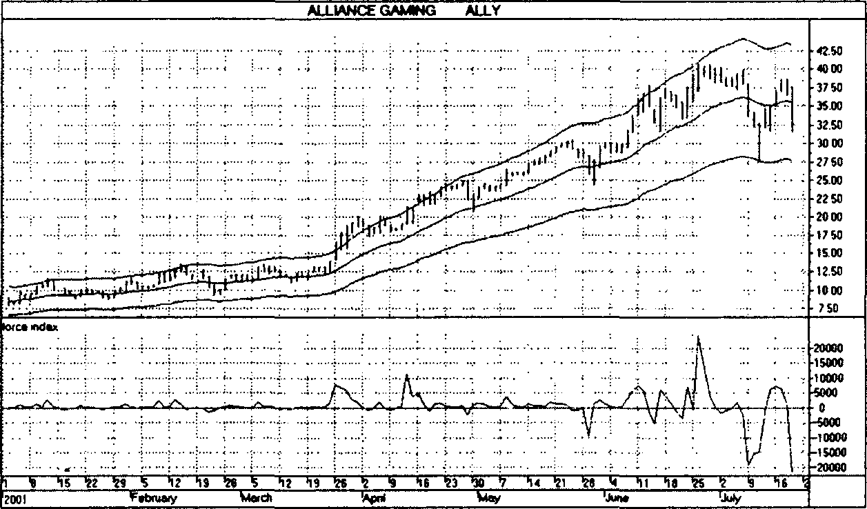

Рис. 6.2. Тройной экран — дневной график
Восходяший тренд на недельном графике означает, что акциями компании Alliance Gaming можно играть только на повышение либо выжидать. Когда ЕМА на дневном графике растет, как и на недельном, у нас появляется несколько возможностей. Можно купить, когда цены откатятся к растущему ЕМА на дневном графике или когда краткосрочный индекс силы опустится ниже нуля. При этом верхняя граница канала дает нам ориентир для фиксации прибыли. Опытный трейдер может наращивать прибыльную позицию в ответ на новые сигналы к покупке, подтягивая защитные стоп-приказы вместо закрытия позиции при достижении верхней границы канала. По мере роста цен канал расширяется с 10 пунктов в апреле до 16 в июле.
У правого края графика чередующиеся резкие выпады индекса силы вверх и вниз предупреждают, что период легких заработков кончился. Рынок впал в истерику, и продолжение тренда маловероятно. Здесь лучше зафиксировать прибыль и поискать другую акцию или группу акций, цены которых растут или падают постепенно.

ТРЕТИЙ ЭКРАН

Третий экран помогает уточнить моменты для входа в рынок. Данные в режиме реального времени — хорошее подспорье для опытных трейдеров, но они соблазняют новичков на внутридневную игру, которая оказывается для них фатальной.
Пользуйтесь внутридневными прорывами и откатами для вступления в сделки без использования данных в режиме реального времени. Если первые два экрана подают сигнал к покупке (недельный индикатор растет, а дневной падает), отдайте приказ купить на уровне максимума предыдущего дня или на тик выше. Тик — это минимально возможное изменение биржевой цены. Мы ждем продолжения восходящего тренда и прорыва цен в этом направлении. Ваш приказ должен быть действителен лишь в течение одного дня. Если цены прорвутся выше максимума предыдущего дня, вы автоматически вступите в игру. Поэтому нет необходимости отслеживать цены в течение дня и нужно лишь дать правильный приказ брокеру.
Если два первых экрана подают сигнал играть на понижение (недельный индикатор падает, а дневной растет), дайте приказ открыть короткую позицию по цене минимума предыдущего дня или на один тик ниже. Мы ждем возобновления нисходящего тренда и прорыва цен вниз. Если цены упадут ниже минимума предыдущего дня, то приказ будет выполнен автоматически.
Дневной диапазон цен может быть очень широким, поэтому приказ покупать у максимума может обойтись очень дорого. Другой вариант — постараться купить ниже текущего уровня рынка. Если вы захотите купить во время отката цен к уровню ЕМА, рассчитайте, где будет ЕМА на следующий день, и отдайте приказ по этой цене. Можно также использовать индикатор зоны безопасности, чтобы узнать, насколько ниже минимума предыдущего дня могут понизиться цены, и поставить приказ на этом уровне. При игре на понижение следуйте диаметрально противоположным правилам.
Преимущество покупки при прорывах вверх состоит в том, что вы используете импульсивное движение цен. Недостаток в том, что покупка совершается по высокой цене, а защитный стоп-приказ далеко. Преимущество «ловли на дне» в том, что вы покупаете «на распродаже» и защитный стоп-приказ ближе. Недостаток в том, что есть риск попасть на разворот тренда вниз. Покупать на прорыве вверх безопаснее, но прибыль ниже; покупка «на дне» более рискованна, но потенциал прибыли выше. Проверьте оба метода на своем рынке.
Если у вас есть доступ к данным в режиме реального времени, пользуйтесь ими для открытия позиций. Если первые два экрана подают сигнал к покупке (недельный индикатор растет, а дневной падает), открывайте длинные позиции, пользуясь данными в режиме реального времени. Вы можете ловить прорывы вверх из диапазона открытия, сложившегося за первые 15–30 минут торгов, или выбирать момент для входа на основании технического анализа внутридневных графиков. Играя на понижение, можно открывать позиции при прорывах ниже уровня открытия или отслеживая внутридневные колебания цен с помощью методов технического анализа.
Сигналы к покупке и продаже на графиках в режиме реального времени схожи с сигналами дневных графиков, только здесь все происходит гораздо быстрее. Если для открытия позиций вы пользовались недельными и дневными графиками, то используйте их же для закрытия позиций. Если «живые» графики помогли вам войти в рынок, не поддавайтесь соблазну искать на них и точку выхода. Помните, что вы открыли позицию на основании недельных и дневных графиков, а это предполагает, что вы будете держать ее несколько дней. Не давайте кратковременным скачкам цен в течение дня сбивать вас с толку, так как вы ориентируетесь на колебания длительностью в несколько дней.

ВНУТРИДНЕВНАЯ ИГРА

Внутридневная торговля означает открытие и закрытие позиций в течение одного биржевого дня. Смотреть, как деньги текут с экрана прямо на ваш счет, невероятно приятно. Легко поверить, что у нас достанет ума воспользоваться компьютерной технологией и обыграть тех, кто отслеживает курсы акций по газетам.
Всякая полуправда опасна тем, что в ней есть доля лжи. Внутридневная игра может быть прибыльной для профессионалов, но для любителей это обычно последняя остановка на пути к разорению. У внутридневной игры есть как достоинства, так и недостатки, но она предъявляет крайне высокие требования к тем, кто участвует в ней.
Игра на внутридневных колебаниях цен — один из наитруднейших видов биржевой торговли. Литература о ней на удивление скудна — есть несколько пособий типа «Дейтрейдинг для чайников» и горстка очень дорогих книг о том, как быстро на ней разбогатеть, но нет ни одной достойной монографии. Плохие дейтрейдеры пишут плохие книги, а хорошие настолько ориентированы на экстрим, что сесть писать — не в их характере.
Хороший дейтрейдер — сообразительный и расторопный человек с отличными рефлексами. Он действует быстро, уверенно и гибко. Успеха достигают те, кто по натуре ориентирован на скорые результаты, но из таких людей не выходят хорошие писатели. Я надеюсь, что когда-нибудь один из них возьмется за книгу, а пока предлагаю вам несколько комментариев, каждый из которых заслуживает отдельной главы в будущей толстой книге о внутридневной игре.
Интерес к внутридневной торговле вспыхнул в США в конце 1990-х годов. Многолетний подъем рынка и легкость доступа в Интернет увлекли даже домохозяек и студентов. Брокеры всегда расхваливали достоинства внутридневной игры, прекрасно зная, что большинство участников обречены на проигрыш.
У дейтрейдинга есть свои преимущества:
Гораздо чаще появляются возможности сделок. Научившись находить их на дневных графиках, на внутридневных вы сможете обнаруживать такие ситуации гораздо чаще.
При внутридневной игре легче ограничивать размеры потерь.
Если важная информация бьет по рынку после закрытия торгов, это не грозит вашей позиции.
У дейтрейдинга есть и недостатки:
Вы упускаете долгосрочные тренды.
Прибыль на сделку меньше, так как внутридневные колебания цен не так велики.
Расходы выше из-за более частых сделок с их проскальзываниями и комиссиями. Внутридневная игра очень дорого стоит, почему ее так и любят продавцы биржевых услуг.
Дейтрейдинг предъявляет ряд жестких требований:
Действовать нужно немедленно. Тому, кто начал раздумывать, — конец. Дневные графики дают время подумать, но внутридневные требуют моментальных реакций.
Внутридневная игра отнимаёт массу времени. Проверьте, не приносит ли вам торговля на более долгосрочных графиках больше прибыли в расчете на час работы.
Внутридневная игра затягивает людей со склонностью к азартным играм. Если у вас дисциплина слабовата, это немедленно скажется на ваших результатах.
Есть три основные группы дейтрейдеров: биржевые, корпоративные и частные. У них разные подходы и методы. Представьте трех людей на пляже: один идет купаться, другой растягивается позагорать, а третий отправляется на пробежку и врезается в дерево. Биржевые и корпоративные трейдеры обычно добиваются лучших результатов, чем частные. Давайте посмотрим, чему мы можем у них научиться.

Уроки биржевых дейтрейдеров

Трейдеры в биржевом зале стоят плечом к плечу, торгуя друг с другом или, чаще, против частных трейдеров. Они занимаются так называемым «скальпированием», играют на спрэдах и иногда по трендам.
Скальпирование основано на том, что на каждую акцию или фьючерс есть две цены. Одна — это цена спроса (bid), по которой биржевики готовы у вас купить. Другая — это цена предложения (ask), по которой биржевики готовы вам продать. Вы можете отдать приказ на покупку по цене ниже рыночной, но, как сказал один мой московский приятель, «вялым бидом рынок не возбудишь». Если вы торопитесь купить, то платите столько, сколько запрашивают продавцы. Если вы торопитесь продать, то можете разместить лимитный приказ выше рыночной цены либо «ударить по бидам» и продать по цене, предложенной покупателями.
Например, последняя сделка с золотом была совершена по цене 308,30, и в настоящее время цена спроса составляет 308,20, а цена предложения — 308,40. Это значит, что есть покупатели, желающие купить по цене 308,20, в то время как продавцы запрашивают 308,40. Когда в зал поступает приказ купить по рыночной цене, один из профессионалов открывает короткую позицию, продав по 308,40. В результате сторонний покупатель платит цену предложения, а трейдер в зале открывает короткую позицию и теперь должен купить. Когда приказ продать по рыночной цене поступает в зал, этот трейдер покупает по цене 308,20 и в результате получает 20 центов прибыли. Трейдеры в зале не платят комиссий, лишь минимальный взнос в расчетную палату. Это позволяет им играть даже при изменениях цен всего лишь на один тик. Они весь день стоят на ногах, крича, что готовы купить по цене на один тик ниже последней и продать на один тик выше. Их работа — самая высокооплачиваемая форма физического труда.
Но это упрощенный пример. Реальность более хаотична, так как трейдеры в зале стремятся увеличить спрэд и заработать не один тик, а два или больше. Они соревнуются друг с другом, крича, подпрыгивая и толкаясь. Хорошо быть высоким и сильным и иметь мощный голос. Вас могут ткнуть карандашом или забрызгать слюной. Рассказывают о трейдере, который скончался от сердечного приступа прямо в зале, но не упал, а остался стоять, так как был стиснут толпой.
Трейдер в зале может попасться, если купит на тик ниже рынка, а тот сразу упадет на два тика. Половина трейдеров исчезает из зала в течение первого года. На одной из чикагских бирж на всех новичков вешают круглые красные значки, что делает их похожими на мишени для стрельбы. Однако не стоит особо их жалеть. Многие из них отлично зарабатывают, а некоторые делают состояния, отстегивая себе тик-другой на каждой сделке. До того как над биржами нависла угроза электронной торговли, места на некоторых из них продавались за миллион долларов.
Биржевые трейдеры также играют на спрэдах, то есть одновременно покупают и продают на взаимосвязанных рынках, когда между ними возникает диссонанс. Эти игроки обычно осторожнее и богаче скальперов. Наконец, некоторые из наиболее состоятельных трейдеров в зале торгуют по трендам. Они открывают позиции на несколько дней или даже недель, что гораздо ближе к временным рамкам обыкновенных трейдеров.
Какие уроки можно извлечь, глядя в биржевой зал? Если вы позиционный трейдер (т. е. открываете позиции на относительно длительные сроки), то старайтесь всегда использовать лимитные приказы. Покупайте и продавайте по точно определенным ценам и не позволяйте трейдерам в зале «скальпировать» вас. Посадите их на диету. Второй урок — не занимайтесь скальпированием. Когда толпа здоровых молодых людей, брызжа слюной, крича и подскакивая, дерется за тики, не стоит соваться в надежде ухватить несколько тиков для себя — можно остаться без пальцев. Если вы занимаетесь внутридневной игрой из офиса или из дома, то забудьте о скальпировании. Ищите возможности для более длительных внутридневных сделок, так как там конкуренция несколько меньше. Найдите себе пространство между скальперами, борющимися за каждый тик, и позиционными трейдерами с их графиками цен закрытия. Старайтесь провести одну или две сделки в день — более длительные, чем сделки скальперов, но менее длительные, чем сделки позиционных трейдеров.

Уроки корпоративных дейтрейдеров

Корпоративные трейдеры работают в банках, брокерских фирмах и других подобных организациях. В компании может быть более сотни трейдеров, сидящих за дорогими экранами. Содержание одного рабочего места обходится в несколько тысяч долларов ежемесячно, не считая зарплаты и премиальных. Каждый корпоративный трейдер имеет узкую специализацию. Один может заниматься только двухлетними казначейскими облигациями, другой — пятилетними и так далее.
Корпоративные трейдеры зарабатывают крошечные проценты на огромные капиталы. Мой знакомый, который торгует облигациями в одном из крупнейших инвестиционных банков Нью-Йорка, имеет доступ к практически неограниченному капиталу в течение дня, но к концу дня на его позиции начальство выставляет лимит в 250 миллионов долларов. Его стандартное отклонение — то, что он зарабатывает или теряет за день, — составляет 180 000 долларов. Это лишь 0,072 % лимита на его позиции в конце дня и около 0,010 % размера его внутридневных операций.
Его прибыль кажется огромной, пока вы не выразите ее в процентах от суммы счета и не зададитесь вопросом, сколько бы вы смогли заработать, если бы торговали так же эффективно, как и он. Предположим, у вас на счету 250 000 долларов, то есть одна тысячная тех 250 миллионов, которыми располагает он. Если ваша прибыль в процентном отношении была бы такой же, вы заработали бы 180 долларов на позициях, удержанных до следующего дня, и 25 долларов к концу напряженной сессии внутридневной игры. Вы едва покрыли бы свои расходы. Зачем корпорации этим занимаются?
Крупные компании выигрывают на экономии от объема, но основная причина, по которой они продолжают играть, в том, что им необходимо держаться на виду у потенциальных клиентов. Их основной доход — комиссии и спрэды по приказам клиентов. Корпоративные трейдеры работают за минимальный процент прибыли, чтобы быть на виду и привлекать выгодные заказы клиентов. Их главная цель — привлечь к себе внимание, и они вполне довольны игрой, если не теряют денег.
Основной урок корпоративных трейдеров — в жесткой системе дисциплины, с помощью которой менеджеры заставляют их минимизировать потери. У частного трейдера менеджера нет — он сам должен разработать жесткую систему правил контроля над капиталом и неукоснительно следовать ей. В отличие от частных трейдеров, которые могут играть сегодня на рынке какао, а завтра на акциях IBM, корпоративные трейдеры выигрывают от специализации на одном рынке. Их опыт показывает, что нам всем имеет смысл отобрать небольшое число биржевых инструментов и изучить их как следует.
Корпоративные трейдеры занимаются скальпированием, но частным трейдерам лучше избегать этой сферы, чтобы не попадать им под ноги. Если вы видите возможность сделки, которая предлагает лишь несколько тиков, то лучше отказаться от нее, так как корпоративные трейдеры могут ворваться в любой момент. Чем долгосрочнее ваша сделка, тем меньше конкуренция.
У частных трейдеров есть одно колоссальное преимущество, хотя большинство им не пользуются. Ради присутствия на рынке корпоративные трейдеры постоянно объявляют свои цены спроса и предложения. «Дай котировку доллар/иена на 5 миллионов», — запрашивает клиент, желающий купить или продать 5 миллионов долларов за японскую валюту. Банковский трейдер должен дать свои цены спроса и предложения и быть готовым как к покупке, так и продаже доллара. Он должен торговать всегда, тогда как частный трейдер может позволить себе роскошь выждать наиболее подходящий момент.
Частные трейдеры не обязаны покупать или продавать и могут позволить себе остаться в стороне, однако большинство не пользуются этим великолепным преимуществом. Людей затягивает азарт, и они играют, вместо того чтобы дожидаться наиболее подходящего момента. Помните, что торговать хорошо важнее, чем торговать часто.

Получение данных

Информация в режиме реального времени недешева, и вам надо покрыть эти затраты прежде, чем заработать доллар. Многие биржи получают огромные деньги от продажи котировок в режиме реального времени. Данные с двадцатиминутной задержкой сохраняют развлекательную ценность, но использовать их для внутридневной торговли — как ехать на машине с листом фанеры вместо ветрового стекла и смотреть на дорогу через боковое. Дейтрейдинг — это высокоскоростная игра против очень способных конкурентов. Пытаться обыграть их, пользуясь устаревшей информацией, — гиблое дело.
Большинство внутридневных трейдеров пользуются компьютерами для отображения и анализа данных. Программы анализа в режиме реального времени существуют уже много лет, но мощный взлет NASDAQ в 90-х годах вызвал рост популярности «данных 2-го уровня» (Level 2 quotes), показывающих, кто предлагает купить или продать то или иное количество акций. Эта система рекламируется как новая волшебная палочка, но богатеют на ней в основном продавцы информации и брокеры, которые любят гиперактивных игроков. Я не заметил улучшения результатов у частных трейдеров, пользующихся котировками 2-го уровня. Первые пользователи, возможно, имели некоторое преимущество несколько лет назад, когда идея была еще новой, но, как только система приобрела популярность, преимущества исчезли. Это происходит со всеми новыми технологиями — первые пользователи получают преимущество, новинка входит в моду, и ее достоинства сходят на нет.
Внутридневному трейдеру необходимы компьютер, хорошая программа и быстрый доступ в Интернет. Все это может стоить несколько тысяч долларов плюс ежемесячный счет на несколько сотен долларов за информацию в режиме реального времени и выплаты бирже. Вы можете сократить затраты, если будете следить только за одним рынком, что не так уж и плохо, так как ваше внимание не будет рассеиваться.
Некоторые профессиональные игроки на фьючерсных рынках вообще обходятся без компьютеров. Они становятся биржевыми трейдерами, переезжают в город, где находится биржа, и покупают или арендуют место на ней. Цены выше на крупных биржах с высокими объемами торгов, где торгуют наиболее популярными инструментами, и ниже на более мелких биржах и менее популярных рынках. Лучший способ набраться опыта — устроиться клерком в биржевом зале и поработать на какого-либо биржевика, однако этот путь открыт только для молодых. Там не нанимают людей старше 25, предпочитая тех, кто гибок, энергичен и свободен от предубеждений.

Психология

Парадокс внутридневной игры в том, что она требует высочайшей дисциплины, но в то же время притягивает наиболее импульсивных и азартных людей. Игра на бирже вообще отличается эмоциональным накалом, но дейтрейдинг дает самые острые ощущения. Обнаружить знакомую модель на графике, отдать приказ брокеру и увидеть на экране, как котировки взмывают, принося вам тысячи долларов, — это наслаждение. Бывший военный летчик как-то сказал мне, что внутридневная игра дает более острые ощущения, чем секс или полет на истребителе.
Корпоративные трейдеры приходят на рынки работать, а индивидуалы — по причинам, которые не всегда рациональны. Единственная разумная причина — желание заработать деньги, но выигрыш на внутридневной игре так опьяняет, что большинство теряет голову. Трейдерам хочется испытать это ощущение вновь, и они проигрывают.
Цель любого бизнеса — прибыль. Хорошо поставленное дело также удовлетворяет и психологические потребности владельцев и сотрудников, но деньги — ось, на которой все вертится. Вошедшие в азарт трейдеры забывают о деньгах и влезают в сделки под влиянием эмоций. Поставщики товаров и услуг любят дейтрейдеров, потому что те тратят деньги, как загулявшие матросы, покупая программы, информацию, системы и даже услуги тренеров по трейдингу, большинство из которых сами не торгуют или уже проигрались. Зайдите в любой портовый район, и вы увидите там огромное количество баров, борделей и тату-салонов. Займитесь внутридневной торговлей, и поставщиков услуг будет как блох. Средняя продолжительность жизни дейтрейдера — несколько недель, но за это время на нем можно хорошо заработать.
Успешные дейтрейдеры проверяют системы торговли, измеряют потенциальные риски и доходы, упорно наращивают капитал. Эмоции у них под контролем. Если вас притягивает внутридневная игра, задайте себе несколько вопросов:
Успешно ли вы торгуете на основе дневных графиков? Если нет, забудьте про внутридневные. Прежде чем смотреть на них, нужно наработать как минимум годичный опыт успешной биржевой игры.
Есть ли у вас вредные привычки? Если у вас раньше были проблемы со спиртным, наркотиками или азартными играми, то близко не подходите ко внутридневной игре, так как вы можете опять «сесть на иглу» и потеряете деньги.
Есть ли у вас бизнес-план? Какую сумму вы сможете вложить в игру? На каких рынках? Как будете открывать и закрывать позиции? Как будете контролировать риск, устанавливать защитные стоп-приказы и снимать прибыль? Без письменного бизнес-плана не начинайте внутридневную игру. Ведите записи по внутридневным сделкам отдельно от долгосрочных и подсчитайте, какие приносят больше прибыли.

Выбор рынка

Разница между внутридневной и позиционной игрой — как между пилотированием самолета и вождением автомобиля. Вы можете с удобством расположиться за рулем, слушать музыку, говорить по сотовому и даже полистать журнал на светофоре. Управляя самолетом, себе этого не позволишь.
Внутридневная торговля требует полной сосредоточенности. Она напоминает серийную моногамию: вы можете играть в разное время на разных рынках, но в каждый отдельный период — только на одном. Как его выбрать? Рынок для внутридневной игры должен быть высоко ликвиден и волатилен.
Ликвидность зависит от среднего дневного объема торгов — чем выше, тем лучше. Торгуя в большой толпе, легче войти в рынок и выйти из него, не повлияв на цены своим приказом. Отдавая рыночный приказ купить или продать акции или фьючерсы на рынке с малым объемом, вы даете профессионалам возможность содрать с вас шкуру на проскальзывании. А лимитный приказ на таком рынке легко может остаться неисполненным. Торговля на большом ликвидном рынке позволяет легче войти в сделку и выйти с меньшим проскальзыванием.
Волатильность определяется дневным диапазоном цен инструмента, которым вы торгуете. Чем больше разница между максимумом и минимумом дня, тем выше потенциальная прибыль. Стрелять по крупным мишеням легче, чем по мелким. Вспомните, что мы говорили о каналах. Если вы умеете играть, то в более широком канале сможете заработать больше при любом уровне мастерства. Трейдер-троечник, способный взять 10 % канала, заработает 1 пункт при ширине канала 10 пунктов, но 2 пункта при ширине 20 пунктов. Троечнику не место на внутридневном рынке, но и отличнику лучше поискать мишень побольше.
Высокую ликвидность и волатильность можно найти среди наиболее популярных акций, фьючерсов и валют. Помните, что у разных рынков разный норов. На одних цены изменяются плавно, на других — скачками. Например, цены облигаций обычно колеблются в течение одного или двух дней в очень узком коридоре, затем взрываются, меняясь за полчаса сильнее, чем за несколько дней, а потом снова впадают в спячку. Торговать ими — как воевать в пехоте: 90 % скуки и 10 % ужаса.
На каких рынках лучше вести внутридневную игру? Акции следует выбирать из списков наиболее активных — ликвидность их очень высока, да и волатильность, как правило, тоже. Следите за списками акций, больше всего выросших или упавших за день. У акций, которые день за днем появляются в этих списках, высокая волатильность и хороший потенциал для внутридневной игры.
Если вас интересуют фьючерсы, лучше делать первые шаги на относительно спокойных рынках, таких как кукуруза, сахар или медь. Научившись торговать на этих рынках, можно перейти к фьючерсам на фондовые индексы или еврооблигации, которые любят профессионалы.

Анализ и принятие решений

Убрав с графика отметки цен и времени, вы не сможете отличить недельный график от дневного или даже внутридневного. Пользуясь термином из теории хаоса, можно сказать, что рынки фрактальны. Например, фрактальным является побережье, так как оно выглядит одинаково изрезанным с любой высоты. Раз графики в любых масштабах похожи друг на друга, их можно анализировать, применяя одни и те же методы.
Приступив к внутридневной игре с годовым опытом успешной позиционной торговли за плечами, вы получите преимущество над новичками. Вы сможете продолжать пользоваться знакомыми методами, но только в ускоренном режиме. С помощью системы тройного экрана вы будете принимать стратегические решения на долгосрочных графиках, а тактические — на краткосрочных.

ПЕРВЫЙ ЭКРАН

Начните с анализа акции или фьючерса на долгосрочном графике, используя индикаторы тренда, чтобы принять стратегическое решение: играть на повышение или на понижение либо оставаться в стороне.
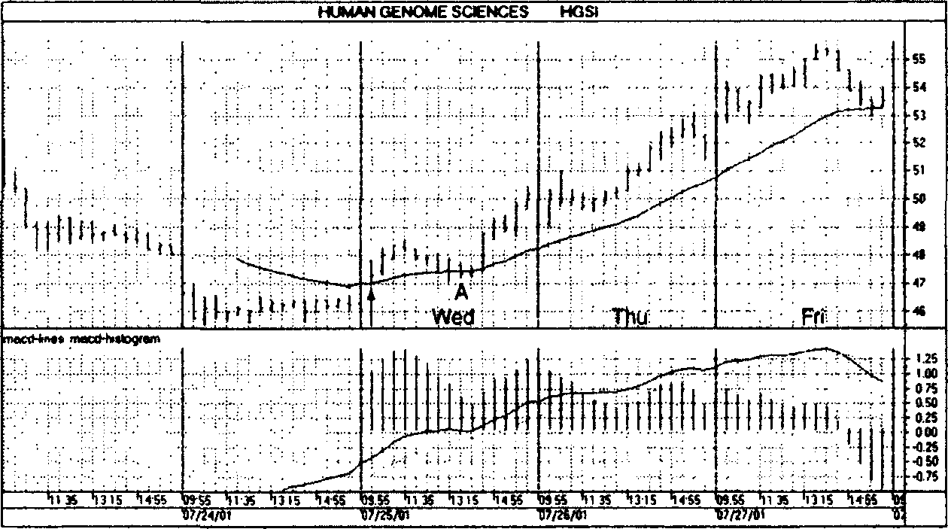

Рис. 6.3. Внутридневная игра — 25-минутный график
Если мы хотим вести внутридневную торговлю по 5-минутному графику, анализ рынка надо начать на графике с масштабом в пять раз больше, то есть на 25-минутном. В разные годы в фаворе у дейтрейдеров бывают разные акции. Сегодня популярны акции компании Human Genome Sciences (HGSI) с их сильными трендами и отсутствием разрывов. В понедельник был нисходящий тренд, во вторник образовалось основание, в среду начался подъем, продлившийся до пятницы, в конце которой началось понижение, связанное с фиксацией прибыли держателями длинных позиций накануне выходных.
Сильный сигнал к покупке был при открытии рынка в среду, когда ЕМА развернулось вверх, а гистограмма MACD возросла. Непрерывный рост ЕМА указывает на восходящий тренд и говорит о том, что акции HGSI надо покупать. Подъем ЕМА значительно более важен, чем положение гистограммы MACD выше или ниже нуля. Когда она растет одновременно с ЕМА, имеет смысл увеличить объем сделок, но когда гистограмма MACD падает без медвежьего расхождения, это нормальное дыхание рынка.
У правого края графика рынок закрывается на выходные. ЕМА слегка повышается, подтверждая преимущество быков, а гистограмма MACD упала до уровня, где обычно происходит поворот вверх. Она явно ближе к основанию, чем к вершине. При открытии рынка в понедельник можно ожидать сигнал к покупке, но одновременно надо быть готовым к игре на понижение, если ЕМА повернет вниз.

Выберите масштаб времени, который наиболее привлекателен для вас, и назовите его среднесрочным. Можно взять 5-минутный график, на котором каждый столбик отражает пять минут торгов. Можно выбрать масштаб и побольше, но только не меньше, так как в нем вы можете столкнуться с корпоративными скальперами. Очень независимый трейдер может выбрать совершенно нестандартный масштаб, например семь или девять минут.
Некоторые дейтрейдеры, зачарованные технологией, прибегают к минутным или даже тиковым графикам, которые создают иллюзию присутствия в биржевом зале. Они забывают, что ввод данных на бирже и последующая передача их через спутник на ваш компьютер могут занять полминуты, а то и больше. Вы не в зале, вы в дверях. А когда цены начинают скакать, рынок уходит еще дальше от вас.
Умножьте свой среднесрочный масштаб на пять, чтобы получить долгосрочный. Если среднесрочный график 5-минутный, то долгосрочным будет 25-минутный. Если ваша программа не позволяет создать 25-минутный график, округлите временной интервал до получаса. Успешные трейдеры держатся подальше от рыночной толпы, поэтому имеет смысл брать нестандартные параметры графиков и индикаторов. Тысячи людей используют получасовой масштаб на своих графиках, но очень мало кто берет 25-минутный и получает сигналы чуть раньше толпы.
Используйте индикатор тренда на долгосрочном графике для принятия стратегического решения: играть на повышение или на понижение либо оставаться в стороне. Начните с 20- или 30-столбикового ЕМА, подобрав его так, чтобы кривая содержала минимум зигзагов. Рост 25-минутного ЕМА указывает на восходящий тренд — время играть на повышение либо выжидать. Понижение 25-минутного ЕМА указывает на нисходящий тренд и говорит, что надо играть на понижение либо выжидать. Примите стратегическое решение на долгосрочном графике, а затем вернитесь к среднесрочному.
Успешные внутридневные трейдеры, как правило, меньше полагаются на индикаторы и больше — на графические модели цен. Разрывы между торговыми сессиями могут исказить показания индикаторов. Однако некоторые индикаторы, такие как скользящие средние и каналы, полезны и на внутридневных графиках.

ВТОРОЙ ЭКРАН

Вернитесь к среднесрочному (5-минутному) графику для принятия решений об открытии позиций в направлении тренда.
На 5-минутном графике постройте ЕМА с периодом 22 столбика, а также канал, охватывающий примерно 95 % цен. Скользящее среднее отражает консенсус о ценности инструмента, а канал показывает нормальные ли-
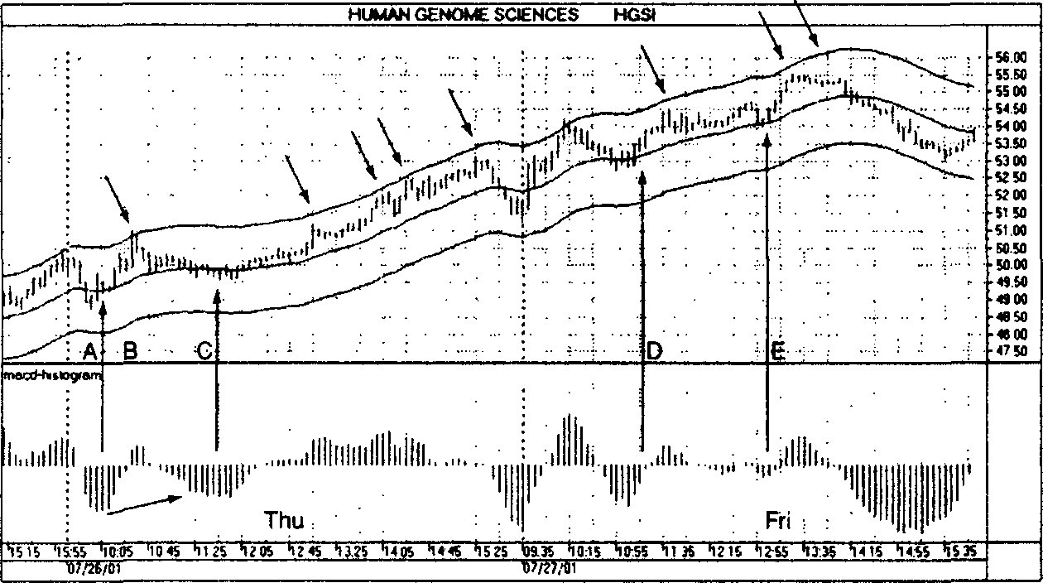

Рис. 6.4. Внутридневная игра — 5-минутный график
Долгосрочный 25-минутный график говорит нам, что нужно играть на повышение акций HGSI. Падения цен на среднесрочном графике дают возможность купить. В четверг 5-минутный график падал с момента открытия, пробив ЕМА. Когда гистограмма MACD начала подниматься, она подала сигнал к покупке (точка А). Рост гистограммы показывает, что снижение цен закончилось и за полчаса акции HGSI достигли верхней границы канала (точка В), где следовало зафиксировать прибыль. Цена вновь опустилась к уровню ЕМА, давая возможность сыграть на повышение тем, кто пропустил первый сигнал. Впадина гистограммы MACD в области С более мелкая, чем раньше, что указывает на слабость медведей и подтверждает сигнал к покупке. Затем цены еще четырежды поднялись к верхней границе канала. Продать можно в любой из этих моментов, но если вы не продали первые три раза, то в четвертый раз сделать это необходимо. День близится к концу, и ясно, что сегодня цены уже едва ли смогут опять подняться до верхней границы канала. Внутридневные трейдеры предпочитают закрывать позиции на ночь. В последние полчаса торгов произошло падение цен, когда передержавшие свои позиции трейдеры решили выйти из игры.
В пятницу сразу после открытия торгов возник сигнал к покупке, а за ним последовал быстрый подъем цен к верхней границе канала, где можно зафиксировать прибыль, а затем цены снова снизились к ЕМА (точка D). Последующие взлеты так и не достигли верхней границы канала, но в точке Е цены снова откатились к ЕМА, предоставляя новую возможность купить. Во второй половине дня было еще два слабых подъема. Если вы не воспользовались ими для фиксации прибыли, то последним звонком стал разворот ЕМА. Цены к концу дня часто движутся в направлении, противоположном основному тренду, так как трейдеры с еще не реализованной прибылью начинают закрывать позиции.
Правый край графика — конец биржевого дня и недели. У вас нет открытых позиций, в выходные вы можете расслабиться, а после открытия рынка в понедельник ЕМА и гистограмма MACD на 25-минутном графике покажут вам, как играть этими акциями: на повышение или на понижение.

миты сил быков и медведей. При восходящем тренде надо играть на повышение, а при нисходящем — на понижение, открывая позиции вблизи ЕМА на 5-минутном графике. Не открывайте длинных позиций выше верхней границы канала, где рынок уже переоценен, или коротких — ниже нижней границы канала, где рынок недооценен.
Используйте осцилляторы, например гистограмму MACD и индекс силы, чтобы находить зоны перекупленности или перепроданности. Плывите по направлению прилива или отлива, но входите в воду, когда волна идет против них. Если на 25-минутном графике тренд растет, то падение цен и осцилляторов на 5-минутном графике указывает на временный дисбаланс в пользу медведей, то есть на возможность покупки. Если на 25-минутном графике тренд падает, то подъем цен и осцилляторов на 5-минутном графике указывает на временный дисбаланс в пользу быков, то есть на возможность открыться на понижение.
Внутридневные трейдеры иногда спрашивают, нужно ли им анализировать недельные и дневные графики. Недельные для них бесполезны, а дневные имеют лишь ограниченную ценность. Анализируя слишком много масштабов времени, можно нажить «аналитический паралич» — неспособность принять решение из-за обилия сигналов.
Установите защитные стоп-приказы. Открыв позицию, установите защитный стоп-приказ методом зоны безопасности. При этом имеет смысл поставить стоп-приказ только по ценам закрытия. Таким образом, кратковременный выход за этот уровень, вызванный рыночным шумом, не активирует приказ. Естественно, ни в коем случае нельзя сидеть, ожидая поворота в вашу пользу. Внутридневному трейдеру нужна железная дисциплина.

ТРЕТИЙ ЭКРАН

Третий экран помогает находить точки открытия и закрытия позиций.
Открывайте позиции вблизи ЕМА на 5-минутном графике. Если на 25-минутном графике тренд идет вверх, покупайте, когда цены на 5-минутном графике снижаются к уровню ЕМА, особенно если осцилляторы указывают на состояние перепроданности. Действуйте наоборот, когда тренд направлен вниз, — продавайте вблизи уровня ЕМА. Это лучше, чем гоняться за прорывами, покупая дорого или продавая дешево.
Фиксируйте прибыль, когда цена приближается к границе канала. Если вы купили возле ЕМА, старайтесь продать у верхней границы канала. Если осциллятор на 5-минутном графике, например гистограмма MACD, поднимается к новому максимуму, а на сходных рынках наблюдается восходящий тренд, можно ждать, пока цены достигнут линии канала или выйдут за нее. Если же сигналы слабы, фиксируйте прибыль поскорее, не дожидаясь, пока цены достигнут верхней границы канала.
Оцените сделку на основании ширины канала. Только отличник может заработать на внутридневной игре, но даже ему нужно убедиться, что на ней он сможет заработать больше, чем на позиционной. Старайтесь совершать лишь несколько сделок в день, ухватывая по крайней мере треть ширины канала. Открывайте позицию осторожно, ликвидируйте быстро. Избегайте вечерних сессий, когда рынок малоактивен.

Оставлять ли ее на ночь?

Если вы открыли позицию утром и цены весь день двигались в выгодном для вас направлении, то следует ли держать эту позицию до завтра? А с пятницы до понедельника? Конечно, эти вопросы относятся только к прибыльным позициям. Держать убыточную позицию после закрытия — выбор обреченного дилетанта.
Начинающий дейтрейдер должен закрывать позиции до конца биржевого дня, а опытный профессионал может подумать об их сохранении до завтра. Если рынок закрывается на несколько тиков ниже максимума, то на следующий день цены обычно поднимаются до нового максимума. Если рынок закрывается близко к минимуму, то на следующий день цены обычно падают до нового минимума. Но такое развитие событий не гарантировано. Рынок может закрыться вблизи максимума, вечером или ночью могут поступить плохие новости, и назавтра рынок откроется гораздо ниже. Именно поэтому держать позиции до следующего дня могут только опытные трейдеры.
Успех вашей игры зависит от анализа, знаний и дисциплины. Вам необходимо проанализировать исторические данные и просчитать вероятности, чтобы принять более обоснованные решения. Почти в каждой биржевой сессии есть часы, когда рынок никуда не движется и у вас появляется возможность поработать с цифрами. Вы можете использовать один компьютер или два: один — для внутридневной игры, а другой — для исследований.
Возьмите данные за последний год по рынку, где вы ведете внутридневную игру, загрузите их в электронную таблицу и начните задавать вопросы. Сколько раз цены достигали нового максимума на следующий день после того, как рынок закрывался в пределах пяти тиков от своего дневного максимума? На сколько пунктов выше оказывался новый максимум? А как насчет дней, когда цены закрылись в пяти тиках от минимума дня? На сколько пунктов они снижались на другой день? Ответив на эти вопросы, выясните, что происходило на следующий день после того, как рынок закрывался в пределах десяти тиков, и т. п.
Профессионалы обычно торгуют на одном и том же рынке год за годом, а среди дилетантов огромная текучесть. Профессионалы привыкают играть определенным способом, и колебания рынка отражают их поведение. Вам нужно выразить его в цифрах, чтобы действовать на основе фактов и вероятностей, а не «чутья» или надежд. Работать придется самому. Ответы на вопросы купить нельзя — только отыскав их самостоятельно, вы приобретете уверенность, необходимую для биржевой игры.

Прорывы цен из диапазона открытия

Люди покупают акции, услышав сплетни на вечеринке, почитав газету или посмотрев телевизор, эту жвачку массовой культуры. Менеджеры по инвестициям неповоротливых корпораций могут целый день просидеть на совещаниях, чтобы получить разрешение на покупку или продажу. Большинство приказов, размещенных с вечера или перед открытием, поступают от любителей, спешащих воспользоваться «верным советом», или брокеров, которые хотят уйти с работы пораньше, чтобы поиграть в гольф.
Самое боевое время для профессионалов — начало и конец сессии, особенно первые и последние полчаса торгов. При наплыве приказов до открытия рынка они оказывают общественную услугу — продают тем, кто хочет немедленно вступить в сделку. Они снимают прибыли ближе к закрытию, по мере того как любители начинают сдаваться. Многие профессионалы в середине дня идут обедать, от чего рынки обычно притихают между полуднем и половиной второго. Кривая внутридневного объема обычно имеет U-образную форму с пиками при открытии и закрытии и прогибом в середине.
Серьезные трейдеры следят за ценами открытия потому, что они зачастую определяют тон рынка на весь день. Если объем приказов на покупку превосходит объем приказов на продажу, трейдеры в зале открывают рынок повыше, вынуждая толпу переплачивать. Профессионалы открывают короткие позиции так высоко, что первый же спад приносит им прибыль. Если же перед открытием поступило больше приказов на продажу, профессионалы открывают рынок низко, покупают дешево и продают с прибылью при первом же скачке цен.
В течение первых 15–30 минут торгов цены акций и фьючерсов часто скачут вверх-вниз при большом объеме. По мере исполнения поступивших до открытия рынка приказов объемы снижаются, размах колебаний уменьшается и цены начинают отходить от максимума и минимума диапазона открытия. Дальнейший ход событий во многом зависит от ширины этого диапазона.
Если диапазон открытия очень широк и составляет, например, 80 % среднего дневного диапазона за последний месяц, то, вероятнее всего, максимальная
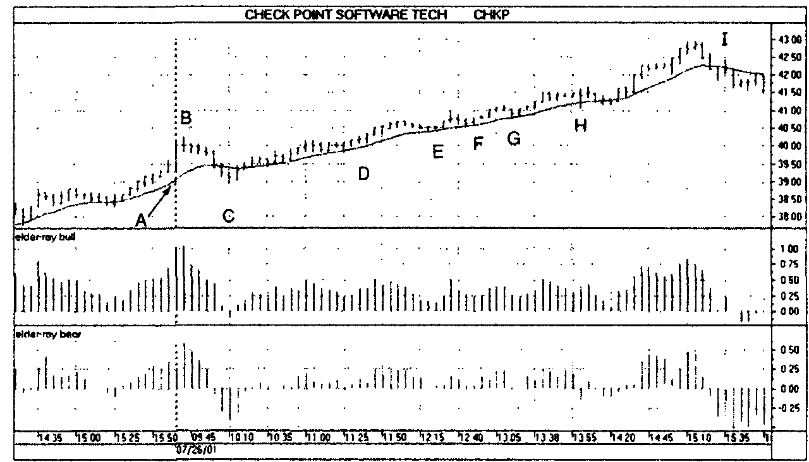

Рис. 6.5. Внутридневная игра — прорыв из диапазона открытия Биржевой рентген, 5-минутный график
Акции, подходящие для внутридневной торговли, должны иметь высокий объем и волатильность. Они должны быть скорее дорогими, чем дешевыми, чтобы диапазон цен в течение дня был достаточно широким. На момент написания этих строк хорошими кандидатами были акции компании Checkpoint (СНКР), а также акции NVDA, TARO и некоторые другие. К тому времени, как вы это прочтете, внимание внутридневных трейдеров переместится на другие акции.
В предшествующий день акции СНКР росли, достигнув 39,44 при закрытии. На следующий день рынок открылся в 9:30 утра на уровне 39,26 (точка А) и в течение 10 минут поднялся до 40,25 (точка В), установив максимум диапазона открытия. Затем к 10:10 утра цены упали до 38,93, обозначив минимум диапазона открытия (точка С). В течение следующих полутора часов акции СНКР колебались в пределах узкого диапазона открытия шириной 1,32, но к 11:35 они поднялись к его верхней границе, а затем превысили ее на три тика (точка D). Следующий столбик оказался выше уже на семь тиков. Это был не ложный прорыв, а реальный прорыв диапазона открытия, указывавший на восходящий тренд и дающий сигнал играть на повышение. При этом 13-дневное ЕМА также стабильно росло. Всякий раз, когда сила медведей понижалась до нуля и становилась отрицательной, показывая, что медведи достигли основания, появлялась возможность увеличить длинную позицию (точки Е, F, G и Н). В 15:25 ЕМА развернулось вниз (точка I), подав сигнал продавать, — наступило время фиксировать прибыль по длинным позициям.
У правого края графика, в конце биржевого дня, можно заняться подсчетом прибыли. Если вы купили при получении первого сигнала к покупке, сразу после прорыва цен за пределы диапазона открытия, и продали, когда ЕМА развернулось вниз, то ваша прибыль составит 42,15-40,40 = 1,75. Умножьте эту цифру на число акций, которые вы купили, и добавьте прибыль по другим позициям, если вы совершали дополнительные покупки в течение дня.

и минимальная цены дня уже определены. Трейдеры в зале любят широкие диапазоны открытия, так как их крайние точки становятся уровнями поддержки и сопротивления. Профессионалы покупают близко к минимуму и продают ближе к максимуму, закрывая позиции с прибылью в середине диапазона. Узкий диапазон цен открытия указывает на вероятность того, что цены вырвутся за его пределы, начав новый тренд на день.
Ширина диапазона открытия — как стойка боксера. Если ноги расставлены широко, он устойчив и хорошо контролирует свое тело. Если же они близко друг к другу, его легче выбить из равновесия и заставить сдвинуться.
Любители обожают тренды, они ждут прорывов. Биржевики в зале предпочитают продавать при высоких ценах и покупать при низких. Торговый коридор для них лучше, чем тренд. Они обычно побеждают, но иногда любители одолевают профессионалов и запускают тренд. Когда это происходит, умные профессионалы фиксируют небольшие убытки и закрывают позиции, а бестолковые продолжают играть, пока их не вынесут ногами вперед.
Диапазон открытия дает несколько важных сигналов дейтрейдерам:
Цены открытия и закрытия, как два полюса магнита, обычно находятся на противоположных концах дневного столбика. Если цена открытия близка к минимуму широкого диапазона открытия, то, вероятнее всего, цена закроется близко к максимуму — значит, стоит искать возможность для покупки. Если цена открытия близка к максимуму широкого диапазона открытия, то, вероятнее всего, цена закроется ближе к минимуму и стоит искать возможность открыть короткую позицию.
Прорывы из широкого диапазона открытия обычно оказываются ложными. Когда цены достигают максимума или минимума широкого диапазона открытия, помните о возможности ложного прорыва и будьте готовы сыграть на возврате цен в диапазон.
Если диапазон открытия узок, будьте готовы к прорыву и к торговле в его направлении.
Успешные трейдеры все проверяют. Во время большинства торговых сессий бывают часы, когда рынок пребывает в состоянии неопределенности, не давая сигналов ни к покупке, ни к продаже. Используйте это время, чтобы тестировать диапазоны открытия на вашем рынке: сколько минут требуется для формирования таких диапазонов, как они широки и т. д. Постройте кривую, чтобы соотнести ширину диапазона открытия с вероятностью прорыва. Эта информация станет вашим личным оружием и даст реальное преимущество на рынке.
Валютные рынки — игра круглые сутки. США — единственная страна в мире, где народ не думает о валютах. Мы живем в мире доллара, но стоит американцу попасть за границу, он видит, что все — от топ-менеджеров до таксистов — следят за валютным курсом. Когда жители других стран, и даже недавние иммигранты, обзаводятся свободным капиталом, их первой мыслью часто бывает сыграть на валютных курсах. Наибольший объем валютных сделок — на межбанковском рынке, где дилеры торгуют многомиллионными лотами друг с другом. Новички часто наталкиваются на недобросовестные дилинговые конторы, которые дают им фальшивые подтверждения сделок, разоряя их на комиссиях, спрэдах и процентах. Выжившие единицы открывают для себя валютные фьючерсы, где спрэды меньше, комиссии разумнее и не берутся проценты по открытым позициям.
Помимо нечистоплотных валютных контор, основная сложность игры на валютном рынке в том, что он открыт почти 24 часа в сутки. Вы можете открыть позицию, проанализировать ее вечером и решить фиксировать, прибыль на следующий день. Но утром уже никакой прибыли нет! Предвиденный вами разворот тренда произошел, но не в США, а в Азии или Европе. Ваши карманы обчистили, пока вы спали. Рынок слишком сложен и без того, чтобы подвергать себя риску 24 часа в сутки.
Крупные финансовые учреждения решают эту проблему путем перевода позиций. Банк может открыть позицию в Токио, вести ее в течение дня и перед закрытием передать своему лондонскому филиалу. Тот продолжает игру, а перед закрытием рынка переводит позицию в Нью-Йорк, где тоже торгуют весь день, а затем переводят позицию обратно в Токио. Валютные рынки следуют за солнцем, и мелкие трейдеры не в состоянии угнаться за ним. Однажды со мной консультировался состоятельный таиландец, который хотел отправить двух сыновей в города на разных континентах, чтобы втроем торговать на валютных рынках, но сыновья заартачились.
Если вы хотите играть на валютах, следует либо ориентироваться на долгосрочные тренды, либо вести внутридневную игру, ликвидируя позиции к концу дня. Если вы торгуете валютными фьючерсами, сгружайте два вида данных. Используйте данные спотового, или межбанковского, рынка на недельном графике и фьючерсного — на дневных. На дневных графиках валютных фьючерсов много разрывов, потому что фьючерсами торгуют лишь несколько часов в день, а графики спотового рынка более гладкие.
Индекс S&amp;P500 — ложные прорывы. Торговать фьючерсами на индекс S&amp;P 500 колоссально трудно, но новички слетаются на них, как мотыльки на пламя. «Слабо играть S&amp;P?» — вот боевой клич этих неповзрослевших мальчиков. У большинства трейдеров недостаточно капитала для торговли этими дорогими контрактами. Трудно представить, как управиться даже с одним контрактом на этом крайне волатильном рынке, не имея на счету четверти миллиона, если за какие-то минуты рынок может прыгнуть сразу на несколько пунктов, каждый из которых стоит 250 долларов.
Трейдеры в зале пользуются тем, что у большинства азартных игроков не хватает средств, чтобы продержать позиции до следующего дня, установить разумные стоп-приказы и пересидеть небольшие отклонения от тренда. Профессионалы довели искусство вытряхивания денег из карманов новичков до уровня науки. Они используют ложные прорывы, чтобы заставить любителей подпрыгивать как собачки Павлова, покупая дорого и продавая дешево.
Трейдеры в зале каждый день стремятся прорвать несколько хорошо известных им уровней, чтобы вытолкнуть из игры самых слабых. Огромное число защитных стоп-приказов на продажу всегда стоит ниже минимума диапазона открытия и минимума дня. Падение индекса ниже этих уровней вынуждает наиболее слабых игроков продавать, а профессионалы при этом скупают их товар по дешевке. Огромное число защитных стоп-приказов на покупку выставлены слабыми держателями коротких позиций у верхней границы диапазона открытия, максимальной цены дня и максимума предыдущего дня. Подъем индекса S&amp;P выше этих уровней вызывает покупательскую панику, при которой трейдеры в зале начинают занимать короткие позиции, ориентируясь на последующее понижение индекса. В такой игре нет ничего порочного, просто схема работает особенно эффективно с индексом S&amp;P 500, потому что на этом рынке масса дилетантов, у которых не хватает средств, чтобы вести стабильную игру.
Дейтрейдер, интересующийся индексом S&amp;P, может сделать несколько выводов:
Этот рынок не для новичков — он слишком дорог и волатилен. Перед тем как сесть за руль «Феррари», научитесь водить старенький «Форд».
Если вы решите играть на этом рынке, нужно иметь достаточно средств. Четверть миллиона долларов на контракт — это нормальный ресурс для того, чтобы играть, применяя разумные стоп-приказы.
Играйте против ложных прорывов индекса S&amp;P. Пользуйтесь осцилляторами, чтобы определить, когда ложный прорыв начинает терять силу, и делайте ставку на возврат цен в середину дневного диапазона.

Дневной план

В течение дня, проведенного перед экраном, всегда бывают «мертвые» периоды, когда ничего не происходит. Некоторым трейдерам это надоедает, и они от скуки превращают свой котировочный экран в игровой центр. У профессионалов обычно строгий рабочий график, помогающий укрепить самодисциплину.
Ваш биржевой день должен начинаться до открытия рынка. Не менее получаса уделите сбору и анализу поступившей за ночь информации. Отслеживайте первые тридцать минут торгов, не отвлекаясь ни на что, даже на телефонные звонки. Если вы открыли позицию, продолжайте управлять ею. Если нет, посвятите часа два изучению старых графиков, упорядочению базы данных, чтению биржевой литературы или поиску свежих идей в сети. Но все это нужно делать, не отходя от экрана. Оставьте все занятия, если увидите, что рынок готов подать сигнал к покупке или продаже. Если у вас открыта позиция, обедайте прямо за рабочим столом. Просмотрите биржевую информацию в сети и проведите дополнительные исследования. Неплохо было бы поставить в своей рабочей комнате какой-нибудь спортивный инвентарь — например, велотренажер. В здоровом теле — здоровый дух. Но по мере приближения закрытия вам необходимо вновь сосредоточить все свое внимание на рынке, особенно если вы закрываете позицию.
У дневного плана две цели. Во-первых, необходимо совершать все необходимые действия, то есть выявлять выгодные сделки, размещать приказы, закрывать позиции, записывать все сделки и проводить необходимый анализ. Во-вторых, надо постоянно напоминать себе, что дейтрейдинг — это работа, а не развлечение и вы всерьез настроены на успех.
Помните, что ваши чувства, желания и тревоги влияют на исход игры. В конце 90-х у меня был клиент в пригороде Нью-Йорка, который добился феноменальных успехов, торгуя акциями лишь одной компании — AOL. Он смотрел на вчерашние цены закрытия, на котировки акций AOL в Европе до открытия в США и анализировал новости, поступившие за ночь. Если после начала торгов цены акций AOL вырывались из диапазона открытия, он играл в направлении первого прорыва, а иногда и в направлении следующего разворота в первые 30 или 60 минут. Он зарабатывал 5000 долларов почти каждый день в течение первого часа торгов, покупая и продавая каждый раз по тысяче акций. А затем он проводил остаток дня, постепенно теряя деньги, и к закрытию оставался в убытке!
Когда он пришел проконсультироваться со мной, стало ясно, что его система была результативна лишь в первый час торгов. С ее помощью он вычислял накопившееся за ночь финансовое давление, но как только это давление спадало, пропадало и его преимущество. Его система работала потрясающе эффективно — только надо было прекращать игру через час после начала торгов. Но он не мог остановиться!
Для психологического комфорта ему было необходимо чувствовать уважение своего престарелого отца. Тот был иммигрантом, который ценою долгого, кропотливого труда построил успешный бизнес. Он уважал только тех, кто тяжело и подолгу работал каждый день. Мой клиент считал своим долгом продолжать «работу» на рынке, вместо того чтобы выключить компьютер через час после открытия и пойти играть в гольф, кататься на катере или ухаживать за цветами. Психотерапии он не хотел. Я пробовал звонить ему в 10:30 утра и напоминать, что пора сворачивать торговлю, но он поставил определитель номера и перестал отвечать на звонки. Эффективная система торговли — лишь часть успеха. Другая — это психология. Единственная цель трейдера — наращивание капитала. Все остальное, в том числе любовь, уважение и почет, надо завоевывать вне рынка.

ИМПУЛЬСНАЯ СИСТЕМА

Высокая волатильность в период бычьего рынка 90-х годов сделала скоростную, или динамичную, торговлю (momentum trading) очень популярной. Идея в том, чтобы купить акции, когда цена начинает расти, и продать, как только темп подъема замедлится. Скоростных трейдеров не интересуют фундаментальные показатели компании, они могут даже не знать, чем вообще занимается компания. Все, что их интересует, — это направление и скорость цен. Они покупают, когда акции начинают быстро расти в цене (как правило, они не играют на понижение), и фиксируют прибыль, когда скорость роста снижается.
Скоростная торговля кажется обманчиво легкой. Владельцы брокерских фирм зарабатывают состояния на комиссиях, в то время как масса игроков теряет еще большие состояния, пытаясь заработать на быстрых акциях. Такая торговля часто перерождается в импульсивные метания, и трейдеру приходит конец.
В скоростной торговле есть внутреннее психологическое противоречие, губительное для большинства игроков. С одной стороны, эта быстрая игра, подобная рукопашному бою или компьютерной игре, лучше подходит для молодых людей с острыми охотничьими инстинктами, которые склонны полностью в нее окунуться. С другой стороны, такая игра требует жесткой самодисциплины. Успешная скоростная торговля, как и профессиональная карточная игра в Лас-Вегасе, — весьма скучное занятие. Способность довольствоваться небольшими, но стабильными выигрышами — необходимое качество для такой игры — встречается редко. Мало кто может встать из-за игорного стола, когда остальные только входят в азарт.
Один из моих любимых клиентов — профессиональный биржевик из Лондона, который иногда для развлечения заходит вечером в казино. Он играет в блэкджек по минимальной ставке в пять фунтов и прекращает игру, когда выигрывает 200 фунтов или проигрывает 400. Он разработал такие методы подсчета карт и контроля над деньгами, которые позволяют ему в 13 случаях из 14 возвращаться домой с 200 фунтами в кармане. Этот человек доказал себе, что способен стабильно выигрывать в казино, и теперь редко туда ходит, так как должен провести 6 или 7 часов, считая карты и делая ставки, прежде чем достигнет своей цели либо вычерпает лимит. Сидеть и считать — тяжелая работа. А вокруг него толпа вовсю развлекается, проигрывая деньги. Мой клиент предпочитает играть из дома на бирже, где и выбор игр, и доходность ему больше по вкусу.
Для успеха в скоростной игре необходима огромная самодисциплина. Нужно распознать только что начавшееся движение цен, открыть позицию, не дожидаясь более верного подтверждения, и закрыть ее, как только темп движения цен замедлится. Чем дольше вы будете определять скорость, тем меньше выигрыш. Снятие прибыли вызывает стресс из-за обычной человеческой склонности подержать сделку подольше, чтобы больше заработать. Выйдя из сделки, трейдер пинает себя, если цены продолжают двигаться в его пользу. Для скоростной игры трейдеру необходимы набор технических правил, система управления капиталом и дисциплина, чтобы вступать в игру в нужный момент и выходить из нее без сожаления, как только будет достигнут ориентир прибыли или лимит потерь.

Открытие позиций

Я разработал импульсную систему (impulse system), чтобы выявлять зоны на графиках, где тренд ускоряется или замедляется. Система работает в любых масштабах времени, включая внутридневной. Она подает сигналы к покупке и продаже, но оставляет за вами выбор рынков, настройку параметров и, конечно, поддержание самодисциплины.
Выберите активный рынок, где цены колеблются в широком канале. Что если вы проведете сделку «на троечку» и снимете лишь 10 % канала? Такой результат неплох, если ширина канала 20 пунктов, но неприемлем, если его ширина всего 5 пунктов. Если гоняться за зайцами, то за толстыми.
Импульсная система строится на двух простых, но эффективных индикаторах. Один измеряет инерцию рынка, а другой — скорость изменения цен. Если оба движутся в одном направлении, это сигнал к открытию позиции. Как только они перестают подтверждать друг друга, мы получаем сигнал к закрытию позиции.
Импульсная система использует экспоненциальное скользящее среднее (ЕМА), чтобы определить восходящие и нисходящие тренды. Когда ЕМА повышается, инерция в пользу быков, а когда понижается — в пользу медведей. Второй компонент системы — гистограмма MACD, наклон которой указыва-
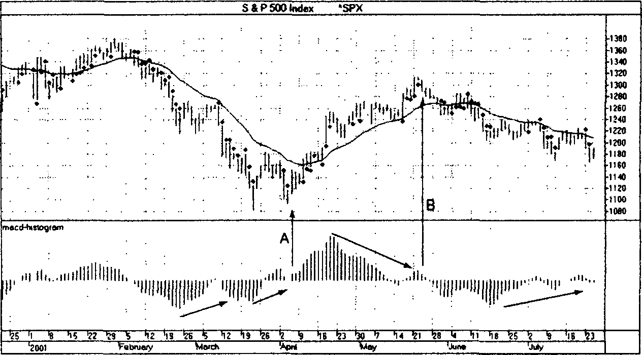

Рис. 6.6. Импульсная система
Когда и ЕМА, и гистограмма MACD движутся в одном направлении, они указывают, что движение цен ускоряется. Удобнее всего отслеживать эту систему, запрограммировав сигналы к покупке и продаже разными цветами. Играйте в направлении импульса, чтобы поймать самые сильные движения рынка. Никогда не играйте против импульсной системы. Например, в марте и апреле бычье расхождение, двойное основание и хвост кенгуру указывали на формирование основания. Однако покупать при этом было нельзя, так как импульсная система указывала вниз. Сигнал к продаже исчез в точке А, что позволило открывать длинные позиции.
Импульсная система четко отследила падение рынка в январе-марте и подъем — в апреле-мае. В мае сигнал импульсной системы к покупке исчез после возникновения медвежьего расхождения В, которое указало на возможность сыграть на понижение. Нисходяший тренд оказался не таким сильным, как два предыдущих тренда, с чередующимися сигналами к покупке и продаже. Когда возникают сомнения, как играть, лучше отойти в сторону.
У правого края графика тройное бычье расхождение гистограммы MACD дает сигнал к покупке. Импульсная система только что перестала подавать сигнал к продаже. Рынок готов к взлету. Если вы купите, установив защитный стоп-приказ ниже последнего минимума, сделайте этот приказ разворотным — сыграйте на понижение, если стоп-приказ будет активирован. Если бычье расхождение окажется ложным, рынок даст сигнал собаки Баскервилей и должен будет резко упасть.

ет на соотношение сил быков и медведей. Если гистограмма MACD повышается, значит, быки становятся сильнее, а если понижается — силу набирают медведи.
Импульсная система выявляет столбики, где и инерция, и скорость направлены в одну сторону. Если ЕМА и гистограмма MACD растут, значит, быки сильны и восходящий тренд усиливается. А если ЕМА и гистограмма MACD одновременно понижаются, значит, на рынке побеждают медведи. Оба индикатора могут двигаться в одном направлении лишь короткое время, но в такие периоды рынок бежит бегом.
Прежде чем применять импульсную систему, вспомните, как тройной экран анализирует рынки в нескольких масштабах времени. Выберите свой любимый масштаб и назовите его среднесрочным. Умножьте его на пять, чтобы найти долгосрочный масштаб. Если вы любите работать с дневными графиками, проанализируйте сначала недельный график и примите стратегическое решение: играть на повышение или понижение. Для анализа недельных графиков применяйте 26-недельное ЕМА, гистограмму MACD или оба этих инструмента.
Определив долгосрочный тренд, вернитесь к дневному графику и ищите возможности играть только в направлении тренда на недельном графике. Импульсная система использует 13-дневное ЕМА и гистограмму MACD с периодами 12, 26 и 9. При этом ЕМА рассчитывается с меньшим периодом, чем обычные 22 столбика, что делает систему более чувствительной.
Если на недельном графике тренд идет вверх, вернитесь к дневному и ждите момента, когда 13-дневное ЕМА и гистограмма MACD начнут повышаться. Если и рыночная инерция, и темп изменения цен растут, они подают сильный сигнал к покупке — надо открыть длинную позицию и держать ее, пока сигнал не исчезнет.
Если на недельном графике тренд идет вниз, вернитесь к дневному и ждите момента, когда 13-дневное ЕМА и гистограмма MACD начнут падать, подавая сигнал открывать короткие позиции. Будьте готовы к их закрытию, когда сигнал исчезнет.
Некоторые программы технического анализа позволяют окрашивать разные столбики в разные цвета. Пометьте столбики одновременного роста ЕМА и гистограммы MACD зеленым, а столбики их одновременного понижения — красным. Никак не окрашивайте те столбики, где индикаторы указывают в противоположных направлениях. Тогда будет легче замечать новые сигналы.
В разных программных пакетах это выполняется по-разному. Например, вот код сигналов к покупке в программе Internet Trader Pro:
AlertMarker(mov(c,13,e) &gt; ref(mov(c,13,e), -1) and fml("MACD-Histogram") &gt; ref(fml("MACD-Histogram"), -1), Below).
А вот код сигналов к продаже:
AlertMarker(mov(с,13,е) &lt; ref(mov(c,13,e), -1) and fml("MACD-Histogram") &lt; ref(fml("MACD-Histogram"), -1), Above).
Если вы знакомы с программированием, то можете добавить несколько функций. Например, вы можете сделать период расчета ЕМА изменяемым и проверить, какие значения наиболее эффективны на вашем рынке. Вы сможете запрограммировать звуковой сигнал при поступлении сигналов к покупке и продаже, что поможет вам отслеживать сразу несколько рынков, не сидя перед экраном. На набережной в моем районе часто сидит рыбак, у которого несколько удочек с колокольчиками. Когда рыба клюет, колокольчик звенит. Рыбак откладывает в сторону газету и начинает крутить катушку.

Закрытие позиций

Когда ковбой на родео вскакивает на мустанга, сколько он может продержаться на нем? Иногда 20 секунд, может быть, 35, совсем хорошо, если 50. Сделки при скоростной торговле тоже длятся недолго. Соскакивайте с мустанга, пока вы еще в выигрыше.
При скоростной игре покупать надо в периоды восходящего тренда на недельном графике, когда на дневном графике ЕМА и гистограмма MACD растут. Закрывать позиции надо, когда один из индикаторов поворачивает вниз. Обычно первой разворачивается гистограмма MACD, указывая на уменьшение темпа движения. Продавайте сразу же, как только исчезнет сигнал к покупке, не дожидаясь сигнала к продаже.
В периоды нисходящего тренда действуйте диаметрально противоположно. Открывайте короткие позиции, когда на недельном графике тренд идет вниз, а на дневном графике ЕМА и гистограмма MACD понижаются, указывая, что темп падения ускоряется. Закрывайте короткие позиции, когда один из индикаторов перестает подавать сигнал к продаже. Это показывает, что энергия падения ослабевает и ваша операция достигла цели.
Импульсная система требует осторожного открытия позиций и быстрого их закрытия. Такой профессиональный подход к биржевой торговле — полная противоположность стилю любителей. Новички открывают позиции, не долго думая, и бесконечно откладывают их закрытие в надежде, что рынок повернет в их пользу.
Как и тройной экран, импульсная система — не просто механический подход, а, скорее, метод ведения биржевой игры. Она находит островки порядка в океане рыночного хаоса. Когда рыночная толпа, которая обычно ведет себя неорганизованно, попадает во власть сильной коллективной идеи, она устремляется в одном направлении. Вступайте в игру, когда заметите это поведение, и выходите, как только рынок начнет возвращаться к хаосу.
Испытайте систему на данных своего рынка, чтобы ответить на важный вопрос. Следует ли открывать и закрывать позиции после открытия рынка на основе сигнала, полученного по ценам закрытия, или лучше проанализировать ситуацию за 15 минут до закрытия рынка, чтобы купить или продать, не дожидаясь следующего дня? Поэкспериментируйте с различными параметрами ЕМА и гистограммы MACD.
Импульсная система требует высокого уровня самодисциплины, так как трудно отдать приказ брокеру, когда рынок уже бежит. Еще труднее закрыть позицию, не дожидаясь разворота тренда, когда вы в выигрыше. Никогда не пинайте себя за то, что соскочили до того, как тренд закончился. Ни в коем случае не пользуйтесь этой системой, если у вас слабовата дисциплина.
Импульсную систему можно совместить с другими. Если тройной экран подает сигнал к покупке, а импульсная система в это время подает сигнал к продаже, не покупайте. Точно так же не занимайте коротких позиций, когда импульсная система подает сигнал к покупке. Такие «отрицательные правила», позволяющие избежать неприятностей, зачастую оказываются самыми полезными для серьезных трейдеров.

РЫНОЧНЫЙ ТЕРМОМЕТР

Новичку необходимо освоить набор стандартных технических индикаторов и научиться настраивать их параметры. Некоторые опытные трейдеры создают свои собственные индикаторы, чтобы отслеживать различные аспекты поведения рынка и выявлять тренды и развороты. Давайте рассмотрим процесс создания нового технического индикатора, чтобы понять, как строить индикаторы самому.
Каждый полезный индикатор отражает какую-то сторону жизни рынка. «Рыночный термометр» позволяет отличать периоды вялости и спокойствия от «горячих» периодов, когда толпа возбуждается. Он помогает вам подстраивать свою игру к текущему состоянию рынка.
У спокойных рынков на графиках короткие столбики, которые, как правило, перекрывают друг друга. На разогретом рынке столбики длинные, их максимумы и минимумы выходят далеко за границы предыдущего дня. В эти периоды новички торопятся открыть позиции, боясь пропустить тренды. При открытии позиций в период спокойного рынка проскальзывание гораздо меньше. На разогретом рынке лучше фиксировать прибыль, так как в этом случае проскальзывание может работать в вашу пользу.
Недавно золото подорожало на 40 долларов за одну неделю, и репортер спросил у Джорджа Сороса, стоит ли его покупать. Золото стоит покупать, ответил знаменитый инвестор, но на этот автобус надо было садиться, когда он стоял на остановке, а не теперь, когда он едет по шоссе со скоростью 40 миль в час. Рыночный термометр помогает выяснить, когда автобус тормозит перед остановкой, когда он набирает скорость, а когда идет полным ходом.
Рыночный термометр измеряет, на сколько пунктов крайняя точка сегодняшнего диапазона — максимум или минимум — выходит за пределы вчерашнего. Чем дальше сегодняшний столбик выходит за пределы вчерашнего, тем выше температура рынка. Вот формула рыночного термометра:
Температура рынка = наибольшая величина из:
(Максимумсег - Максимумвч) либо (Минимумвч - Минимумсег).
Для того чтобы запрограммировать рыночный термометр в Windows on WallStreet, воспользуйтесь следующей формулой:
if(hi&lt;ref(hi, -1) and lo&gt;ref(lo, -1), 0, if((hi - ref(hi, -1))&gt;(ref(lo, -1) - lo), hi - ref(hi, -1), ref(lo, -1) - lo)).
Эту формулу легко добавить в большинство программ.
Рыночная температура — это положительное число, отражающее абсолютную величину выхода цен за пределы вчерашнего диапазона либо вверх, либо вниз. Отобразите рыночную температуру в виде гистограммы со столбцами, расположенными выше нуля. Рассчитайте скользящее среднее рыночной температуры и начертите его в виде линии на том же графике. Я пользуюсь 22-дневным ЕМА, потому что в месяце 22 биржевых дня. Вы можете попробовать более короткие ЕМА, если хотите, чтобы ваш индикатор был более чувствителен к краткосрочным колебаниям температуры.
На тихих рынках соседние столбики в основном перекрывают друг друга. Консенсус о ценности достигнут, и участники рынка мало торгуют по ценам за пределами вчерашнего диапазона. Если максимальные или минимальные цены и выходят за пределы вчерашних, то ненамного. Рыночный термометр падает, и его ЕМА наклонено вниз, указывая на вялость рынка.
Когда рынок начинает двигаться вверх или вниз, дневные столбики один за другим вырываются за пределы предыдущих дней. Гистограмма рыночного термометра растет, поднимается выше своего ЕМА, которое вскоре поворачивает вверх, подтверждая новый тренд.
Рыночный термометр подает четыре типа сигналов в зависимости от соотношения гистограммы и ее скользящего среднего.
Лучше всего открывать новые позиции, когда рыночный термометр падает ниже своего скользящего среднего. Падение рыночного термометра ниже ЕМА показывает, что рынок спокоен. Если ваша система подает сигнал к открытию позиции, старайтесь купить или сыграть на понижение, когда рынок
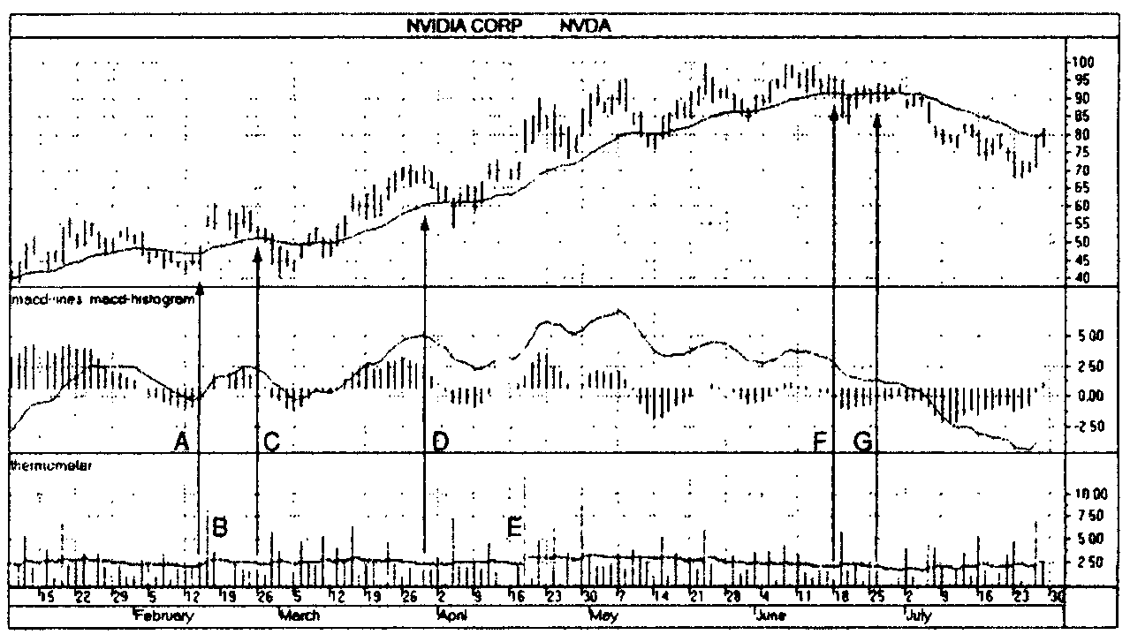

Рис. 6.7. Рыночный термометр
На сегодняшний день акции Nvidia Corp (NVDA) очень популярны среди активных трейдеров. Взгляните на график: мощный подъем до 100, тройная вершина, медвежье расхождение гистограммы MACD, а затем нисходящий тренд. У этих акций чередуются периоды покоя и активности, выявить которые помогает рыночный термометр.
В точке A тренд идет вверх, в то время как рыночный термометр провел уже 5 дней ниже своего 22-дневного ЕМА. Это затишье перед бурей. Взрывной рост цен (точка В) вознаградил покупателей. В то же время очень высокие показания термометра, превышающие средний уровень в три раза, предупреждают, что бычья игра подходит к концу, тенденция ослабевает и пора фиксировать прибыль. В точке С термометр опять падает и в течение пяти дней держится ниже ЕМА, предупреждая о приближении нового резкого изменения цен. Так как цены находятся выше своего ЕМА, следует ждать их падения. Аналогичный сигнал появляется в точке D. После следующего взлета (точка Е) очень высокие показания термометра, превышающие средний уровень более чем в четыре раза, указывают, что пора фиксировать прибыль, цены формируют тройную вершину в районе 100, гистограмма MACD вычерчивает сильное медвежье расхождение, и в точках F и G цены стабилизируются. Это затишье перед следующей бурей, когда медведи обвалят цены.
ЕМА термометра показывает, насколько максимум или минимум сегодняшнего дня выше или ниже вчерашнего. Эта информация полезна для тех, кто хочет купить подешевле или продать подороже. Вы можете размешать приказы на покупку или продажу вблизи ожидаемых экстремальных значений.
У правого края графика цены подскочили к своему понижающемуся ЕМА. Очень высокие показания рыночного термометра, превышающие средний уровень в три раза, показывают, что возбуждение рынка иссякает и нисходящий тренд скоро возобновится.

тише обычного. А когда рыночный термометр выше своего ЕМА — рынок уже разогрелся и возросла вероятность проскальзывания.
Закрывайте позиции, когда рыночный термометр в три раза превышает свое скользящее среднее. Скачок термометра указывает на резкое изменение ситуации на рынке. Когда толпу встряхивает неожиданное известие и она возбуждается, это хороший момент для фиксации прибыли. Паника длится недолго, и возможность снять прибыль непродолжительна. Если ЕМА рыночного термометра равно 5 центам, а сам термометр подскакивает до 15, фиксируйте прибыль. Проверьте эти параметры на своем рынке.
Будьте готовы к взрывному изменению цен, если рыночный термометр держится ниже своего скользящего среднего в течение пяти — семи биржевых дней. Тишина на рынке убаюкивает любителей. Они теряют бдительность и перестают следить за ценами. Волатильность и объемы падают, и профессионалы получают возможность обыграть остальных участников рынка. Цены часто взрываются после периодов низкой активности.
Рыночный термометр помогает найти ориентиры для фиксации прибыли на завтра. Если вы ведете краткосрочную игру и у вас открыта длинная позиция, прибавьте ЕМА сегодняшней температуры рынка к максимуму цен вчерашнего дня. Отдайте приказ продать по цене, которую вы получили таким сложением. Если вы играете на понижение, вычтите ЕМА температуры рынка из минимальной цены вчерашнего дня и там поместите приказ закрыть короткую позицию.
У меня были две цели, когда я представлял вам рыночный термометр. Во-первых, я хотел познакомить вас еще с одним индикатором, но еще больше я хотел, чтобы вы увидели, как на основе понимания рынка можно создавать собственные аналитические инструменты. Освоив принципы анализа рынка, вы сможете создавать собственные индикаторы. Ваши знания и самодисциплина помогут вам победить в этой игре.

ЗАКРЫТИЕ ПОЗИЦИЙ

Входя в любой рынок, вы должны четко знать ответы на три вопроса: когда открывать позицию, где фиксировать прибыль и как уходить, если рынок повернет против вас. Праздные мечты о прибылях не сделают вам денег. Вам необходимо знать наперед, где забрать выигрыш или закрыть позицию, если рынок повернет против вас.
Новички ищут привлекательные сделки и думают, что на них заработают. Они бросают все силы на поиск точек входа, в то время как профессионалы тратят не меньше времени и сил, планируя выход из игры, постоянно задавая вопрос, как лучше фиксировать прибыль или закрыть позицию с минимальным убытком. Хорошие трейдеры понимают, что прибыль делается не на входе, а на выходе из рынка.
Зачем думать о закрытии позиции еще до ее открытия? Не лучше ли просто вступить в игру, отслеживать цены и затем выйти, руководствуясь поведением цен? Планировать выход заранее необходимо по двум причинам.
Во-первых, зная ориентир прибыли и уровень защитного стоп-приказа, вы можете сравнить потенциальный выигрыш с риском. Если при сигнале к покупке потенциальная прибыль 2 доллара, а стоп-приказ на 4 доллара ниже сегодняшней цены, стоит ли входить в эту сделку? Есть ли смысл рисковать четырьмя долларами ради возможности выиграть два? Знание ориентиров прибыли и стоп-приказов заставляет вас сосредоточиться на тех сделках, потенциальный выигрыш которых значительно превосходит риск. Способность отказаться от возможной сделки не менее ценна, чем способность отказаться от спиртного, когда хочется выпить.
Во-вторых, установка ориентиров прибыли и защитных стоп-приказов позволяет избежать вредного «эффекта собственности». Люди привыкают к своим вещам. В вашем шкафу висит поношенный пиджак, который уже давно следовало бы отдать Армии спасения, собирающей одежду для бедных. Позиция, открытая вами на прошлой неделе, тоже расползается по швам, но вы ее не закрываете. Почему? Она — ваша, как и пиджак. Вы к ним привыкли, в них комфортно. Вот почему о выходе нужно думать заранее, еще до входа — это поможет освободить вас от чувства собственности.
Один мой друг, прекрасный технический аналитик, остался без работы после того, как закрылся фонд, где он работал. Чтобы содержать семью, он временно устроился брокером. Естественно, я перевел один из своих счетов к нему. Всякий раз, когда я звонил, чтобы открыть позицию, он не позволял мне повесить трубку, пока не дам стоп-приказа. Иногда я просил отсрочку, и он принимал мой приказ на открытие позиции при условии, что я перезвоню через пять минут и дам стоп-приказ. Если я этого не делал, он звонил мне сам. Через полгода он снова нашел работу по специальности, и другого такого брокера я уже не встречал. Он действительно понимал, что для работы на рынке необходимо знать параметры риска.
До открытия позиции необходимо точно определить две цены: ориентир прибыли и уровень защитного стоп-приказа. Один из них будет выше, а другой ниже сегодняшней цены. Это все, что необходимо для краткосрочной игры, при которой вы стреляете по близкой мишени. Найдите брокера, который принимает обусловленные приказы (при исполнении одного отменить другой). В таком случае стоп-приказ будет отменяться автоматически при снятии прибыли, и наоборот. Если же ваш брокер не принимает таких приказов, дайте ему защитный стоп-приказ и сами следите за ориентиром для фиксации прибыли.
А что если вы планируете открыть долгосрочную позицию, которую собираетесь держать несколько дней и даже недель? Ориентиры прибыли будут со временем меняться, а стоп-приказы подтягиваться по мере того, как рынок движется в вашу пользу. Вы должны записать правила выхода и неукоснительно следовать им, не раздумывая и не дожидаясь более выгодных цен. Например, вы можете записать, что выйдете из сделки, если цены достигнут верхней границы канала или если они будут снижаться до более глубоких минимумов два дня подряд. Каковы бы ни были ваши правила, запишите их и выполняйте, как только цены достигнут установленного вами уровня фиксации прибыли или защитного стоп-приказа.
Когда опытные трейдеры распознают сильные тренды, они могут изменить стратегию выхода с учетом резкого изменения ситуации. Приобретя опыт, вы тоже научитесь корректировать свои планы, однако на начальном и среднем этапах развития вы должны следовать им неукоснительно. Войти в сделку не сложнее, чем купить лотерейный билет. Выход из сделки отделяет профессионалов от любителей и азартных игроков.

Канал как ориентир прибыли

Трейдеры по всему миру вглядываются в графики, пытаясь распознать модели движения рынка и зачастую давая волю воображению. Статистические исследования подтверждают лишь тот факт, что цены колеблются выше и ниже уровня ценности. Рынки хаотичны большую часть времени, но состояния перекупленности или перепроданности создают островки порядка — лучшие возможности для игры. Рынки колеблются между эйфорией и отчаянием, и на этих переменах настроений мы можем заработать.
Каналы — технические инструменты, позволяющие нам играть на колебаниях настроений рыночной толпы. Канал чертится параллельно скользящему среднему в среднесрочном масштабе времени, то есть обычно на дневном графике. В правильно начерченный канал попадает приблизительно 95 % всех цен за последние несколько месяцев. Верхняя граница канала отмечает маниакальное состояние толпы, а нижняя — депрессивное.
Если мы покупаем на уровне ценности, вблизи повышающегося ЕМА, то продавать надо, когда цены начнет лихорадить, вблизи верхней границы канала. Если мы открываем короткую позицию вблизи падающего ЕМА, то закрыть ее можно в фазе депрессии по цене, близкой к нижней границе канала. Каналы дают нам ориентиры для фиксации прибыли.
Есть анекдот, что невротики строят воздушные замки, сумасшедшие в них живут, а психиатры взимают арендную плату. Каналы помогают нам зарабатывать аренду на том, от чего сходят с ума большинство трейдеров — на бесконечных колебаниях рынка. Идея в том, чтобы покупать при нормальном состоянии рынка и продавать в маниакальной фазе или играть на понижение при нормальном состоянии рынка и закрывать позиции, когда рынок входит в депрессию.
Обычные каналы, или конверты, лучше помогают фиксировать прибыль, чем каналы стандартных отклонений, или полосы Боллинджера. Последние расширяются, когда волатильность рынка растет, и сужаются, когда она падает. Они помогают при торговле опционами, цена которых сильно зависит от волатильности. Тем, кто торгует акциями и фьючерсами, лучше пользоваться обычными каналами.
Каналы — инструмент для трейдеров, а не для инвесторов. Если вы хотите купить акцию за 10 долларов и ждать, пока она поднимется до 50, каналы вам не помогут. Снимать прибыль по инвестициям или закрывать долгосрочные позиции надо, пользуясь фундаментальными индикаторами или долгосрочными техническими сигналами, например разворотом 26-недельного скользящего среднего. А каналы хороши для отлавливания относительно краткосрочных колебаний рынка между недооценкой и переоценкой.
Если вы покупаете вблизи растущего ЕМА, отдайте приказ продать завтра вблизи уровня, где должна быть верхняя граница канала. Если она повышалась ежедневно на полпункта за последнюю неделю и сегодня составила 88,0, отдайте приказ продать завтра по 88,50. Корректируйте цену продажи ежедневно в соответствии с изменениями границ канала.
Всякий раз, когда я показываю группе, как снимать прибыль с помощью каналов, кто-нибудь обязательно указывает на случай, когда цены вырвались далеко за его границу, и говорит, что, зафиксировав прибыль на этом уровне, мы пропустили бы значительную часть подъема. Как на это ответить? Система эффективна, но не идеальна. Ни один метод не позволяет поймать все пики и впадины. Их все можно видеть только на старых графиках. Один известный аналитик как-то заметил: «Трейдеры берут хорошую систему и разваливают ее, пытаясь сделать ее отличной».
Если тренд очень силен, можно попробовать остаться в игре чуть дольше. Закройте половину позиции, когда цены достигнут верхней границы канала, а вторую половину — по собственному усмотрению. Например, вы можете отслеживать цены в течение дня и продавать в тот день, когда цены не смогут подняться до нового максимума. Только не пытайтесь точно поймать пик: жадность — слишком дорогостоящая эмоция.
В случае слабого подъема цены могут развернуться, не достигнув верхней границы канала. Нет закона, по которому рынок должен обязательно прийти в лихорадочное состояние, прежде чем упасть. Индекс силы помогает определить мощь подъема. Если двухдневный индекс силы поднимается до нового максимума, он подтверждает силу быков и указывает, что позицию лучше держать, пока цены не достигнут верхней границы канала. Если же двухдневный индекс силы показывает медвежье расхождение, это говорит о слабости подъема, а значит, прибыль стоит фиксировать побыстрее.
Трейдер-отличник ловит не менее 30 % канала — чуть больше половины расстояния от скользящего среднего до границы канала. Вы будете отличником, если купите даже чуть выше скользящего среднего и продадите чуть ниже верхней границы канала. Каналы помогают выявлять нормальные уровни пиков и впадин. Стабильная нормальная прибыль ведет к серьезному росту капитала. Каналы помогают установить реалистичные ориентиры для фиксации прибыли.

Защитные стоп-приказы

Любители мечтают о прибылях и отгоняют неприятные мысли о возможных убытках. Приказы по ограничению потерь заставляют трейдеров сосредоточиться как раз на убытках, почему многие и не любят ими пользоваться.
Одна приятельница сказала мне, что ей как инвестору защитные стоп-приказы не нужны. «По какой цене ты купила эти акции?» — спросил я. Оказалось, что по 80, а теперь они стоят 85. «Будешь ли ты их держать, если цена опять упадет до 80?» Она сказала, что будет. «А если до 75?» Она ответила, что тогда, возможно, купит еще. «А до 70?» Она поморщилась. «А до 55?» Она замотала головой. «Тогда тебе нужен стоп-приказ где-то выше 55!» — сказал я ей.
Недавно я ужинал с адвокатом, к которому попала конфиденциальная информация о том, что одна маленькая компания вскоре объявит о стратегическом партнерстве с крупнейшей телекоммуникационной корпорацией. Оставив в стороне вопросы законности и морали, он вложил большую часть своих средств в акции этой компании в среднем по 16,5 цента за акцию. После объявления их стоимость поднялась до 8 долларов, но к тому времени, как он поведал мне свой секрет за блюдом суши, акции уже упали до 1,50 доллара. Стоп-приказа он не давал. Я спросил, будет ли он держать акции, если их стоимость упадет до 8 центов (то есть до половины цены, по которой он их купил). Он пришел в ужас от такой мысли и заверил меня, что разместит защитный стоп-приказ на уровне одного доллара. Сделал ли он, как обещал? Скорее всего, нет. Мечтать приятнее, чем смотреть в лицо реальности.
Приказ по ограничению потерь необходимо дать сразу после открытия позиции. Передвигать его можно только в направлении сделки после того, как цены начинают двигаться в вашу пользу. Защитные стоп-приказы — улица с односторонним движением. Играя на повышение, их можно только повышать, а играя на понижение — только понижать. Только дилетанты отодвигают стоп-приказ подальше, «чтобы дать сделке побольше простору». Вы уже дали ей достаточно простора, когда разместили защитный стоп-приказ! Если цены начинают идти против вас, не смещайте стоп-приказ! Вы мыслили более рационально, когда устанавливали его, чем теперь, когда цены подошли близко к этому уровню.
Инвесторам надо пересматривать стоп-приказы раз в несколько недель. У трейдеров задача труднее. Мы должны пересчитывать стоп-приказы ежедневно и часто их корректировать.
Опасное заблуждение. Многие трейдеры полагают, что глубокий анализ рынка позволит им избежать неприятностей и стоп-приказы будут не нужны. Биржевой игрок — канатоходец под куполом цирка. Можно работать без страховочной сетки сотни раз, но первое же падение сделает вас калекой. Риск недопустимо высок и никакие умственные способности вам не помогут, если не будете пользоваться стоп-приказами.
Несколько лет назад мне позвонил всемирно известный автор компьютерных программ для биржевиков. Он пригласил меня съездить с ним на природу и попутно упомянул, что разработал революционную систему для торговли фьючерсами. Он научил компьютер фантастически эффективно распознавать графические модели. Проверка данных за последние 20 лет дала блестящие результаты. У друга не было средств играть по своей системе, так как он недавно потерял деньги на рынке, но его репутация была такова, что, когда он показал свою разработку нескольким финансистам, они пришли в восторг и начали создавать под него хеджевый фонд, а пока дали ему в управление «небольшую сумму» в 100 тысяч долларов.
Прилетев к другу, я весь первый вечер восхищался его системой. «А сейчас на чем-нибудь играешь?» Система подала ему шесть сигналов: по соевым бобам, швейцарскому франку, древесине и трем другим рынкам. Он открыл шесть позиций. «Сколько же средств ты вложил?» Оказалось, что он разделил капитал на шесть частей без резерва. «А как насчет стоп-приказов?» Суть его ответа сводилась к тому, что настоящие мужики ими не пользуются.
Он математически доказал, что стоп-приказы понижают доходность. Безопасность обеспечивалась торговлей на не связанных друг с другом рынках. Если один или два шли против него, то на остальных он выигрывал. «А если вдруг катастрофа: все пойдут против тебя?» Он заверил меня, что это невозможно, потому что он торгует на разных рынках, — швейцарский франк и древесина никак не связаны. Более того, при тестировании системы за последние 20 лет такой катастрофы ни разу не произошло.
Я предложил забыть про поездку на природу и остаться поближе к котировочному экрану, так как мой друг рисковал всем капиталом, но он был полностью уверен в своей системе, и мы, взяв палатку, поехали в горы Сьерра-Невады, одно из красивейших мест Америки. Мы прекрасно провели время, а в последний день мой сын, которому было тогда лет восемь, приволок ведро «золотых самородков». Это был, конечно, пирит, но по сей день я держу один из «самородков» на рабочем столе как пресс-папье. Он прикреплен к дощечке с гравировкой: «Все золото, что блестит».
Вернувшись в цивилизацию, мы увидели, что невозможное произошло. Все шесть рынков двинулись против моего друга, уничтожив львиную долю его капитала. На следующий день мы с ужасом смотрели, как рынки открывались один за другим, и все против него. Я уговорил его закрыть две из шести позиций, но пора было ехать в аэропорт.
Через несколько дней я позвонил другу поблагодарить за поездку. Его счет был уничтожен, и он жаловался, что финансисты вели себя по-свински, отказываясь подойти к телефону, когда он им звонил. Я еле сдержался и не сказал, что, если бы это были мои 100 тысяч, я бы тоже не стал с ним разговаривать.
Трейдер, не пользующийся стоп-приказами, когда-нибудь потеряет все. Катастрофы постигают самых талантливых трейдеров, полагающих, что с их умом да при наличии эффективной системы можно пренебречь стоп-приказами. Трейдер может какое-то время без них обойтись, но если он будет торговать достаточно долго, рынок рано или поздно его разорит.
Никакие умственные способности не спасут трейдера без защитных стоп-приказов. Не поможет и Нобелевская премия за исследования в области финансовых рынков. Вспомните об инвестиционном фонде Long-Term Capital Management, принадлежавшем группе дипломированных гениев, включая бывшего директора Salomon Brothers, бывшего управляющего Федеральной резервной системы и двух лауреатов Нобелевской премии. Все они были слишком умны, чтобы устанавливать стоп-приказы. В 1998 году они оказались на грани краха, и спасла их только финансовая помощь со стороны ФРС, руководство которой побоялось, что крах фонда нарушит равновесие на мировых рынках.
Никакой интеллект, знания и компьютерные мощности не уберегут вас от провала, если вы будете играть без стоп-приказов. Они необходимы для выживания и успеха на рынке.
А как насчет мысленных стоп-приказов, когда мы не даем приказа брокеру, а просто определяем точку выхода и сами наблюдаем за поведением рынка? Если цены выходят за этот уровень, мы ликвидируем позицию по возможно более выгодной цене. Так часто поступают профессионалы с огромным опытом и железной самодисциплиной. Новичок же «наблюдает» за рынком как кролик за удавом — он не способен пошевелиться от страха. Новичку лучше отдавать стоп-приказ брокеру.
Стоп-приказы не гарантируют стопроцентной защиты, потому что цены на рынке могут меняться не плавно, а скачкообразно, с разрывом через уровень стоп-приказа. Вы можете приобрести акции по 40 и установить стоп-приказ на уровне 37, но на следующее утро сообщение о падении прибылей компании может привести к открытию рынка на уровне 34 и ваш приказ будет выполнен по худшей цене, чем вы ожидали. Но это не аргумент против стоп-приказов. Зонтик с дыркой лучше, чем никакой. Кроме того, правила управления капиталом дают еще один уровень защиты.
Защитные стоп-приказы в двух измерениях. Правильное размещение стоп-приказов — одна из сложнейших задач в трейдинге, более трудная, чем поиск выгодных сделок. Стоп-приказы должны быть достаточно близко, чтобы защитить капитал, но достаточно далеко, чтобы вы не оказались выброшены из сделки из-за рыночного шума. Выбор уровня стоп-приказа — очень тонкая работа.
Большинство книг по трейдингу повторяют один и тот же совет: устанавливайте стоп-приказы ниже уровня последнего минимума при игре на повышение и выше последнего максимума — при игре на понижение. Этот совет настолько прост и популярен, что в итоге огромное число стоп-приказов скапливается на одних и тех же очевидных уровнях. Профессионалы не слепы — они тоже смотрят на графики и знают, где находятся стоп-приказы. Они охотятся за ними и пытаются выбить их ложными прорывами.
Когда цены зависают чуть выше уровня поддержки, приток новых приказов на покупку уменьшается, а трейдеры, установившие стоп-приказы ниже уровня поддержки, замирают от страха. Профессионалы играют на понижение, толкая цены вниз. Цены опускаются ниже уровня поддержки, активируя защитные стоп-приказы на продажу. Профессионалы, открывшиеся на понижение по более высоким ценам, начинают закрывать короткие позиции, скупая по низким ценам у дилетантов, чьи стоп-приказы были задействованы. Как только спад цен замедляется, профессионалы покупают еще больше, открывая длинные позиции. Начинается подъем, и профессионалы, купившие ниже уровня поддержки, начинают продавать. Большинство прорывов из торговых коридоров — ложные. Это охота профессионалов за стоп-приказами на общепонятных уровнях. Как только эти стоп-приказы выполнены, рынок готов к развороту. Большинство трейдеров настолько злятся, пострадав от нескольких ложных прорывов, что прекращают размещать защитные стоп-приказы. Вот тогда-то они и проигрывают на перемене тренда. Они теряют как со стоп-приказами, так и без них и выбывают из рынка.
Устанавливать стоп-приказы на очевидных уровнях — не лучшая идея. Надо ставить их или поближе, чтобы надежнее защитить капитал, или подальше, чтобы снизить риск случайного разворота. Старайтесь поступать не как все. Размещайте стоп-приказы на уровнях, которых рынок, по вашим прогнозам, не должен достигнуть. Ведь если вы ожидаете, что цены упадут до определенного уровня, зачем ставить там защитный стоп-приказ? Лучше просто сразу закрыть позицию.
Устанавливая стоп-приказ, надо руководствоваться как техническим анализом, так и правилами управления капиталом. Вы можете их сочетать, чтобы определить правильный размер позиции и правильный уровень стоп-приказа. Первый шаг — определить, какой суммой можно рисковать в данной сделке. Из главы об управлении капиталом вы узнаете, как ограничить риск по каждой сделке маленьким процентом капитала. А если у вас нет полной уверенности в сделке, то рискуйте еще меньшей долей. Определив максимально допустимый денежный риск, обратитесь к техническому анализу, чтобы выбрать уровень защитного стоп-приказа, и ваш счет будет как подводная лодка с двойным корпусом. Защитные стоп-приказы должны быть даны брокеру, и этот максимально допустимый риск нельзя превышать ни при каких условиях.
Я поделюсь с вами двумя новыми методами определения уровней стоп-приказов. Попробуйте запрограммировать их и проверить на своих рыночных данных. До сих пор я раскрывал метод зоны безопасности (SafeZone) только небольшим группам трейдеров в своих учебных лагерях, где я обычно делюсь результатами последних исследований. Я принципиально не утаиваю информацию от читателей моих книг. Я пишу, как играю, и мое конкурентное преимущество не в сокрытии информации, а в разработке новых методов.

Защитные стоп-приказы по методу зоны безопасности

Где разместить стоп-приказ после входа в сделку? Это один из самых трудных вопросов в техническом анализе. После того как вы ответите на него, возникнет второй, еще более трудный: когда и куда перемещать этот приказ по ходу дела? Если делать это слишком рано и двигать его слишком близко к рынку, он может выбить вас из сделки случайным внутридневным колебанием цен. А если разместить стоп-приказ слишком далеко, то защита будет слишком слабой.
В параболической системе, которую я описал в книге «Как играть и выигрывать на бирже», эта проблема решалась ежедневным перемещением стоп-приказа ближе к рынку. Процесс ускорялся по мере того, как цены поднимались до нового максимума или опускались до нового минимума. Недостаток параболической системы в том, что стоп-приказ продолжает смещаться, даже когда рынок не движется, и часто его выбивает рыночный шум.
Если применить концепцию сигнала и шума, то сигнал — это рыночный тренд, а шум — случайное изменение цен. Цены акции или фьючерса могут расти или снижаться по тренду, но шум случайных колебаний делает сигнал менее четким. Играть у правого края графика трудно именно потому, что уровень шума высок. Я разработал метод зоны безопасности, чтобы ставить стоп-приказы достаточно близко к рынку для защиты капитала, но достаточно далеко, чтобы избежать большинства случайных колебаний.
Инженеры ставят фильтры, чтобы подавить шум и выделить сигнал. Если тренд — сигнал, то шум — движение против тренда. Когда тренд растет, шум — та часть сегодняшнего диапазона, что ниже вчерашнего минимума. А когда тренд падает, шум — это та часть диапазона, что выше вчерашнего максимума. Метод зоны безопасности измеряет уровень шума и размещает стоп-приказы на расстоянии от рынка, кратном уровню шума.
Определить тренд мы можем по наклону 22-дневного ЕМА. Чтобы замерить шум, надо выбрать длину контрольного периода, то есть решить, как далеко в прошлое заглядывать. Этот период должен быть достаточно длинным, чтобы выявить средний уровень шума, но достаточно коротким, чтобы быть привязанным к недавнему времени. Можно взять 10 или 20 дней, а чтобы найти средние параметры долгосрочного поведения рынка, можно взять период длиной около ста дней.
Если тренд растет, отметьте все прорывы цен вниз за контрольный период, сложите их величины и разделите на число прорывов. Таким образом, вы получите среднюю величину прорыва вниз за выбранный период, отражающую средний уровень шума за это время. Размещать стоп-приказ на более близком расстоянии — напрашиваться на потерю. Стоп-приказ должен быть дальше средней величины прорыва. Умножьте ее на некоторый коэффициент — начните с 2, а затем поэкспериментируйте с большими числами. Вычтите результат из минимума предыдущего дня и поставьте стоп-приказ на полученном уровне. Если сегодняшний минимум ниже вчерашнего, не переносите приказ ниже, чем вчера, так как при длинных позициях мы можем перемещать защитный стоп-приказ только вверх и ни в коем случае вниз.
Руководствуйтесь прямо противоположными правилами, когда тренд идет вниз. Когда 22-дневное ЕМА падает, посчитайте число прорывов вверх за контрольный период и вычислите их среднюю величину. Умножьте полученное число на некоторый коэффициент, начиная с 2. Играя на понижение, установите защитный стоп-приказ, прибавив к максимуму предыдущего дня удвоенную величину среднего прорыва вверх. Перемещайте стоп-приказ вниз, когда цены достигают более низкого максимума, но никогда не переносите его вверх.
Когда метод зоны безопасности будет включен в программные пакеты, это позволит трейдерам менять как контрольный период, так и коэффициент. Но пока вам придется самим программировать зоны безопасности или производить расчет вручную (см. таблицу 6.1). Рассчитывайте шум отдельно для восходящих и нисходящих трендов.
Ниже приводятся правила расчета зон безопасности с помощью электронной таблицы Excel. Поняв методику, запрограммируйте ее в свою программу технического анализа с выводом сигналов на график цен. Сравните данные, полученные с помощью электронной таблицы и технической программы. Они должны совпадать. Если же они различаются, значит, вы допустили ошибку при программировании. Сравнение результатов, полученных с помощью двух программ, позволяет исправлять ошибки.
Правила установки стоп-приказов для восходящих трендов. Когда тренд растет, зона безопасности рассчитывается по минимумам цен, так как от них зависят уровни стоп-приказов.
1. Соберите данные по вашему рынку акций или фьючерсов не менее чем за месяц, включающие в себя максимумы, минимумы и цены закрытия, и введите их в электронную таблицу, как показано в таблице 6.1. Минимумы в столбце С, первая запись в третьей строке.
2. Проверьте, оказался ли сегодняшний минимум ниже вчерашнего. В ячейку Е4 введите формулу =IF(C3&gt;C4,С3-С4,0) и протяните ее вниз по всему столбцу. Эта формула определяет глубину прорыва ниже диапазона предыдущего дня, а если прорыва нет, в ячейке появляется ноль.
3. Выберите контрольный период (период обзора данных) и суммируйте величины всех прорывов вниз за это время. Начните с десяти дней, а затем поэкспериментируйте с другими значениями. Перейдите к ячейке F13, введите формулу =SUM(Е4:Е13) и протяните ее вниз по всему столбцу. Эта формула суммирует величины всех прорывов вниз за последние десять дней.
4. Отметьте каждый столбик графика, который опускается ниже предыдущего. Перейдите к ячейке G4, введите формулу =IF(C4&lt;C3,1,0) и протяните ее вниз по всему столбцу. Наличие прорыва будет отмечаться значением 1, а отсутствие — значением 0.
5. Подсчитайте количество прорывов вниз за контрольный период (в данном случае за десять дней). Перейдите к ячейке Н13, введите формулу

Табл. 6.1. Зоны безопасности — электронная таблица

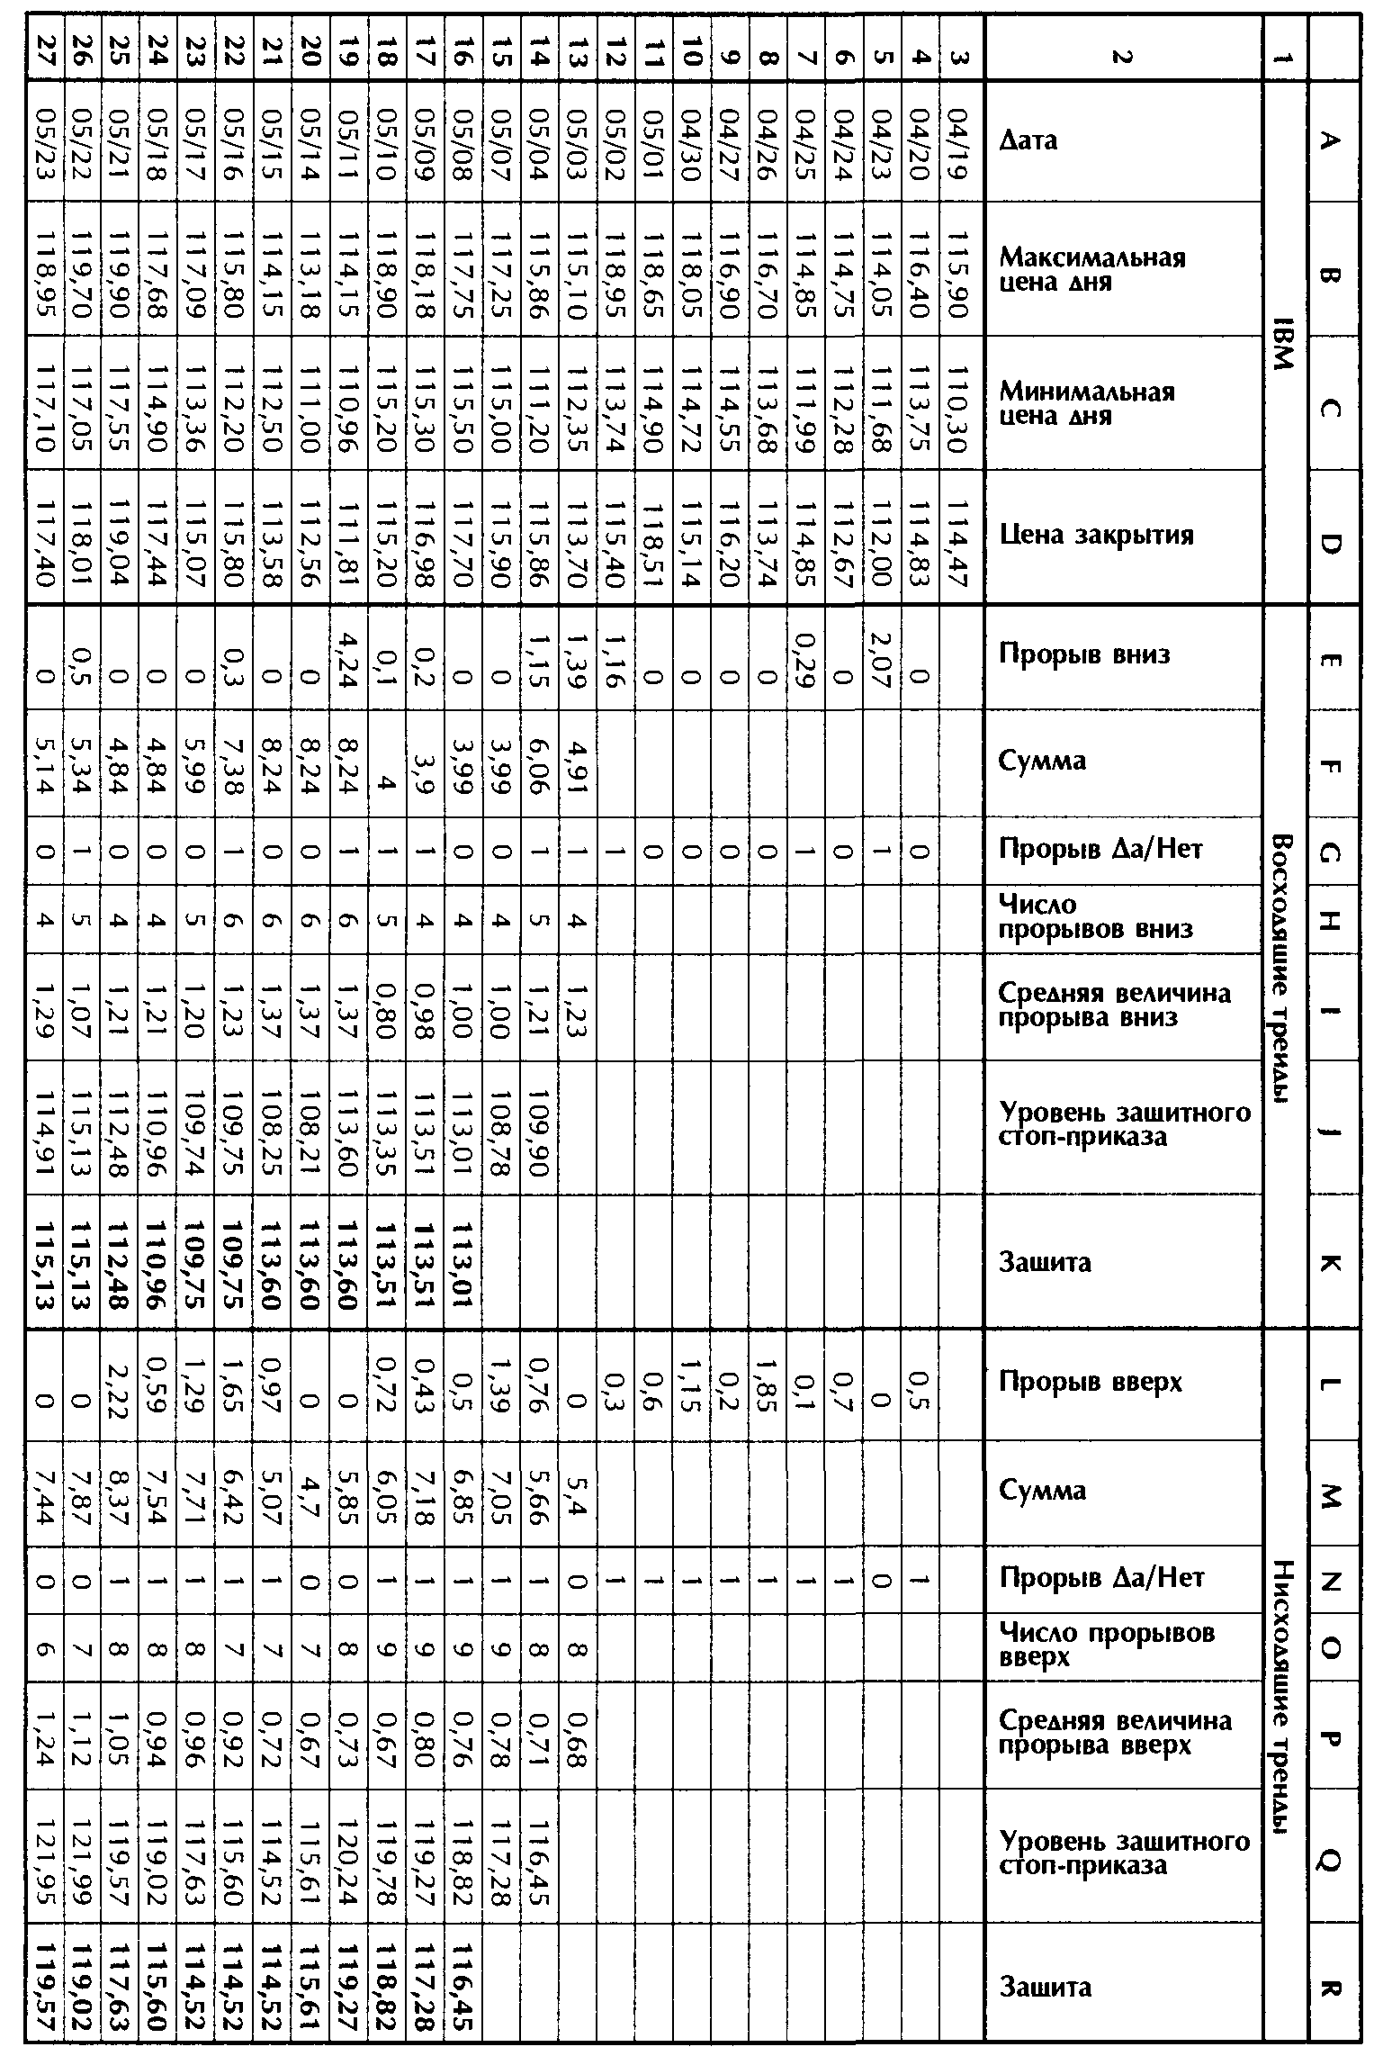
=SUM(G4:G13) и протяните ее вниз по всему столбцу. В каждой ячейке будет показано, сколько раз за последние десять дней цены прорывались ниже цены предшествующего дня.
6. Рассчитайте среднюю величину прорыва вниз, разделив сумму величин всех прорывов на их число. Перейдите к ячейке I13, введите формулу =F13/Н13 и протяните ее вниз по всему столбцу. В этих ячейках будет показана средняя величина прорыва вниз, то есть нормальный уровень рыночного шума, на каждый день.
7. Установите защитный стоп-приказ на сегодня ниже минимума предыдущего дня на расстоянии, кратном средней величине прорыва вниз, рассчитанной в предыдущий день. Для этого умножьте среднюю величину прорыва вниз на выбранный коэффициент (начните с 2, а затем проверьте все значения до 3) и вычтите полученный результат из минимума предыдущего дня. Перейдите к ячейке J14, введите формулу =С13–2*I13 и протяните ее вниз по всему столбцу. Таким образом, защитный стоп-приказ будет установлен ниже минимальной цены предыдущего дня на две средние величины прорыва вниз. Если сегодняшний минимум опустится ниже вчерашнего на удвоенную величину рыночного шума, мы выйдем из сделки.
8. Усовершенствуйте формулу, чтобы она не могла понизить уровень стоп-приказа при восходящем тренде. Если вышеприведенная формула говорит, что нужно понизить уровень стоп-приказа, мы просто оставляем его на том же уровне. Перейдите к ячейке К16, введите формулу =MAX(J14:J16) и протяните ее вниз по всему столбцу. Это предотвратит понижение защитных стоп-приказов в течение трех дней. А через три дня либо возобновится восходящий тренд, либо будет выбит стоп-приказ.
Правила установки стоп-приказов для нисходящих трендов. Когда тренд падает, зона безопасности рассчитывается по максимумам цен, так как именно они определяют уровни стоп-приказов.
1. Соберите данные по вашему рынку акций или фьючерсов, включающие в себя максимумы, минимумы и цены закрытия, не менее чем за месяц и представьте их, как это сделано в таблице 6.1. Максимумы в столбце В, первая запись в третьей строке.
2. Проверьте, оказался ли сегодняшний максимум выше вчерашнего. В ячейку L4 введите формулу =IF(B4&gt;B3,В4-В3,0) и протяните ее вниз по всему столбцу. Эта формула определяет высоту прорыва выше диапазона предыдущего дня, а если прорыва нет, в ячейке появится ноль.
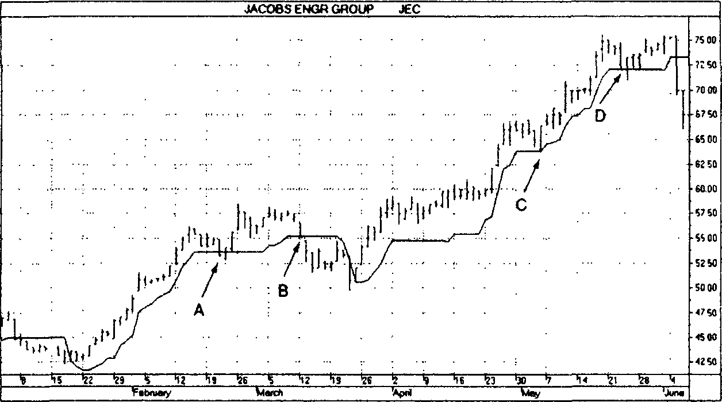

Рис. 6.8. Зоны безопасности при восходящем тренде
Когда тренд растет, умножьте среднюю величину прорыва вниз на три и вычтите результат из минимума предыдущего дня. Размешать стоп-приказы ближе уровня рыночного шума — гиблое дело. Даже расстояние, равное удвоенному уровню шума, часто оказывается слишком близким. Как только ваша система обнаруживает восходящий тренд, индикатор зоны безопасности начинает отслеживать его и помогает закрыть позиции до разворота тренда. На графике видно, что защитные стоп-приказы, установленные по методу зоны безопасности, сработали в точках А, В, С и D, позволив поймать большую часть восходящего тренда и избежать потерь при спадах.
У правого края графика видно, почему нельзя держать позиции ниже зоны безопасности. Акции JEC обвалились, за два дня стерев месячную прибыль. Трейдеры, использующие индикатор зоны безопасности, вышли с прибылью в самом начале спада.

3. Выберите контрольный период и суммируйте величины всех прорывов вверх за это время. Начните с десяти дней, а затем поэкспериментируйте с большими числами. Перейдите к ячейке М13, введите формулу =SUM(L4:L13) и протяните ее вниз по всему столбцу. Эта формула суммирует величины всех прорывов вверх за последние десять дней.
4. Отметьте каждый столбик графика, который поднимается выше-предыдущего. Перейдите к ячейке N4, введите формулу =IF(B4&gt;ВЗ,1,0) и протяните ее вниз по всему столбцу. Наличие прорыва будет отмечаться значением 1, а отсутствие — значением 0.
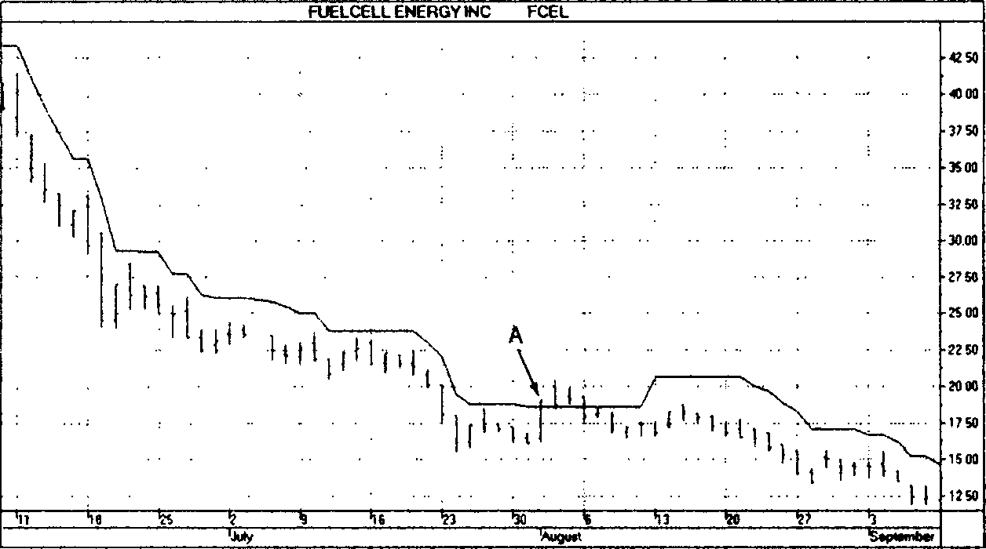

Рис. 6.9. Зоны безопасности при нисходящем тренде
Когда ваша система выявляет нисходящий тренд, индикатор зоны безопасности помогает удержать короткую позицию до нового разворота вверх. Индикатор зоны безопасности следовал за ценами акций FCEL, постоянно понижая уровень стоп-приказа до тех пор, пока не начался подъем в точке А.
У правого края графика нисходящий тренд продолжается и индикатор зоны безопасности защищает короткие позиции. Он показывает, что можно продолжать игру на понижение с близкими стоп-приказами.

5. Подсчитайте количество прорывов вверх за контрольный период (в данном случае за десять дней). Перейдите к ячейке O13, введите формулу =SUM(N4:N13) и протяните ее вниз по всему столбцу. В каждой ячейке будет показано, сколько раз за последние десять дней цены прорывались вверх.
6. Рассчитайте среднюю величину прорыва вверх, разделив сумму величин всех прорывов на их число. Перейдите к ячейке Р13, введите формулу =М13/O13 и протяните ее вниз по всему столбцу. В этих ячейках будет показана средняя величина прорыва вверх, то есть нормальный уровень рыночного шума, на каждый день.
7. Установите защитный стоп-приказ для короткой позиции на сегодня выше максимума предыдущего дня на расстоянии, кратном средней величине прорыва вверх. Умножьте среднюю величину прорыва вверх на выбранный коэффициент (начните с 2, затем проверьте все значения до 3) и прибавьте результат к максимуму предыдущего дня. Перейдите к ячейке Q14, введите формулу =В13+2*Р13 и протяните ее вниз по всему столбцу. Таким образом, стоп-приказ будет установлен выше максимальной цены предыдущего дня на две средние величины прорыва вверх. Если сегодняшний максимум превзойдет вчерашний на удвоенную величину рыночного шума, мы выйдем из сделки.
8. Усовершенствуйте формулу, чтобы она не могла повысить уровень стоп-приказа при нисходящем тренде. Если вышеприведенная формула говорит, что нужно повысить уровень стоп-приказа, мы просто оставляем его на том же уровне. Перейдите к ячейке R16, введите формулу =MIN(Q14:Q16) и протяните ее вниз по всему столбцу. Это предотвратит повышение стоп-приказов в течение трех дней. А через три дня либо возобновится нисходящий тренд, либо будет выбит стоп-приказ.
Новизна метода зоны безопасности в том, что он отслеживает уровень рыночной активности и корректирует стоп-приказы на ее основе. При этом они размещаются не на очевидных уровнях поддержки и сопротивления, а на индивидуально подобранных уровнях.
Зоны безопасности работают при восходящих и нисходящих трендах. Внутри контрольного окна мы подсчитываем количество прорывов цен из диапазона предыдущего дня, рассчитываем среднее значение прорыва вверх или вниз, умножаем полученную цифру на выбранный коэффициент (начиная с 2) и затем либо прибавляем результат к максимуму, либо вычитаем его из минимума.
Как и все системы и индикаторы в этой книге, индикатор зоны безопасности не работает автоматически, избавляя вас от необходимости думать. Вы должны выбрать контрольный период для расчета зоны безопасности. Не заглядывайте назад дальше последнего большого разворота тренда. Если нисходящий тренд повернул вверх две недели назад, то при определении зоны безопасности для длинных позиций не следует заглядывать назад больше, чем на десять биржевых дней.
Другое важное решение — выбор коэффициента для расчета зоны безопасности. Как правило, берется коэффициент от 2 до 3, но вам надо проверить, какое значение лучше подходит для вашего рынка. Проделав эту работу и настроив индикатор, вы получите персональный инструмент, который поможет вам выжить и победить в биржевой игре. Вы можете добавить его практически к любой системе, в том числе к системе тройного экрана.

Выход по «методу люстры»

При ускорении тренда иногда хочется держать позицию подольше, а не играть на колебаниях цен. Чтобы ловить колебания цен, нужны жесткие стоп-приказы, но более долгосрочные позиции требуют большей свободы. Для защиты таких позиций разработан метод люстры.
Когда покупатели выставляют защитные стоп-приказы, они обычно отсчитывают их от минимумов и устанавливают ниже последней впадины. При игре на понижение отсчет обычно ведется от максимумов и стоп-приказ устанавливают выше последнего пика. У метода люстры подход иной. Открываясь на повышение, трейдер как бы подвешивает стоп-приказ к самому высокому пику за период восходящего тренда — как люстра в комнате вешается на потолок. По мере роста цен стоп-приказ, подвешенный к самой высокой точке, также повышается. При этом он зависит не только от цен, но и от волатильности: с ее ростом расстояние до пика растет. Мы рассмотрим применение метода люстры в условиях восходящего тренда. Изменив эти правила на противоположные, вы сможете применить их к нисходящим трендам.
Окончательный максимум тренда предсказать невозможно, и «люстра» (стоп-приказ) поднимается, пока рынок, откатываясь от уровня «потолка», не достигнет ее. Этот метод, наряду с несколькими другими, был представлен Чаком Лебо (Charles LeBeau) в нашем карибском учебном лагере в январе 2000 года, а затем в тихоокеанском в марте 2001 года.
Метод люстры использует понятие среднего истинного диапазона цен (average true range, ATR), описанное Уэллсом Уайлдером (Welles Wilder) в 1966 году. За истинный диапазон принимается наибольший из трех показателей: расстояние между максимумом и минимумом дня, между максимумом дня и ценой закрытия предыдущего дня или между минимумом дня и ценой закрытия предыдущего дня. Истинный диапазон отражает максимальное изменение цен между вчерашними и сегодняшними торгами.
Индикатор истинного диапазона включен во многие программные пакеты. Средний истинный диапазон получается путем усреднения показателей истинного диапазона за определенный период времени. Каким должен быть этот период? Можно начать с периода в один месяц, однако современный трейдер, оснащенный компьютером, вполне может опробовать различные периоды.
Положение «люстры» определяется вычитанием среднего истинного диапазона, умноженного на коэффициент, из максимального значения цен за время тренда по следующей формуле:
Люстра = HP - coef * ATR,
где:
Люстра — уровень защитного стоп-приказа;
HP (highest point) — максимальная цена за определенное число дней;
coef — коэффициент, выбранный трейдером;
ATR — средний истинный диапазон за определенное число дней.
Если волатильность высока и дневные диапазоны широки, то «люстра» дальше от рынка. Если же тренд стабилен и диапазоны узки, стоп-приказы находятся ближе.
В программе Windows on Wallstreet применяется следующая формула:
Hhv(hi, 22) - 3 * ATR(22).
Hhv(hi, 22) — это максимальная цена за последние 22 дня, a ATR(22) — средний истинный диапазон за последние 22 дня. Опробуйте и другие параметры для своего рынка.
В этой формуле значение среднего истинного диапазона умножается на коэффициент 3. Трейдер, который вдумчиво относится к исследованиям, сразу заметит, что в этой формуле есть три переменные: длина контрольного периода для поиска максимальной цены, длина контрольного периода для определения истинного диапазона и множитель (коэффициент). Менять значение первой переменной, скорее всего, не имеет смысла, так как во время восходящего тренда максимальная цена наверняка будет расположена в правой части графика, а значит, в большинстве случаев попадет в контрольный период. Показатель среднего истинного диапазона мало чувствителен к длине выбранного периода. Коэффициент больше всего влияет на результат. Допустим, все трейдеры устанавливают защитные стоп-приказы на расстоянии трех ATR от пика. Не хотите ли посмотреть, что произойдет, если взять коэффициент 3,5 или 2,5?
«Люстру» можно использовать и для защиты прибыли по коротким позициям во время обвальных нисходящих трендов. В этом случае формула такова:
Llv(lo, 22) + 3 * ATR(22).
Здесь Llv(lo, 22) — минимальная цена за последние 22 дня, a ATR(22) — средний истинный диапазон за последние 22 дня.
Опытные трейдеры шутят, что у медвежьих рынков нет поддержки, а у бычьих — сопротивления. Стремительный тренд может превзойти все разумные ожидания. Метод люстры в таких случаях помогает, так как привязывает стоп-приказы не только к максимальной или минимальной цене, но и к уровню волатильности рынка.
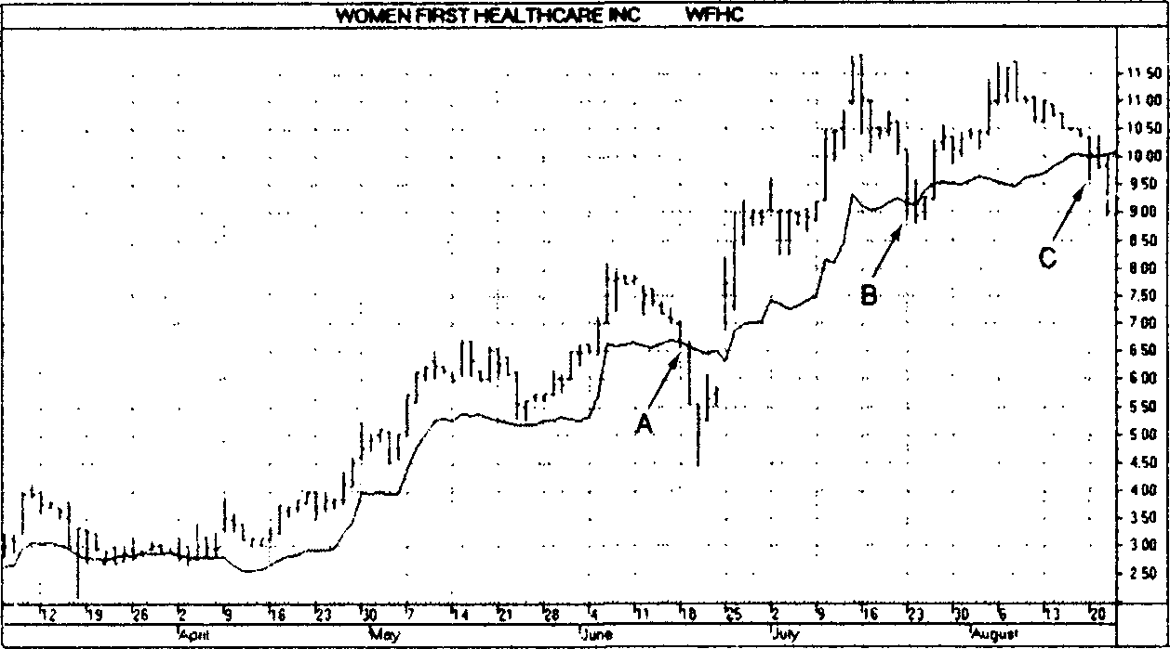

Рис. 6.10. Метод люстры
В период восходящего тренда «люстра» подвешивается на расстоянии трех средних истинных диапазонов от самой высокой точки. Она помогает поймать большую часть восходящего тренда и защищает прибыль в точках А, В и С. Обратите внимание, что по мере роста волатильности длина подвески «люстры», то есть расстояние между стоп-приказом и уровнем цен, возрастает.
У правого края графика «метод люстры» зафиксировал прибыль, как только тренд повернул вниз. Теперь следует ждать поступления нового сигнала к покупке и, когда он поступит, подвешивать новую «люстру».

Отрицательной стороной метода люстры является то, что он сдает значительную часть прибыли. На волатильном рынке три средних истинных диапазона складываются в очень серьезную сумму. Начинающему трейдеру лучше фиксировать прибыль у границы канала. Переход на метод люстры может быть целесообразнее для опытного трейдера, который видит, что цены достигли границы канала, а тренд продолжается. Если его позиция велика, он может фиксировать часть прибыли в канале, продолжая держать остальное с помощью «люстры». Этот метод может служить резервной тактикой выхода для опытных трейдеров.
Азартные игроки теряют состояния, пытаясь поймать максимумы и минимумы. Хороший трейдер — реалист, который стремится заработать на тренде столько, сколько можно, а охоту за экстремальными точками оставляет для дилетантов. Метод люстры как раз и помогает взять реальную прибыль.

НА КАКИХ РЫНКАХ ИГРАТЬ?

Открыв деловую газету, вы увидите бесконечные таблицы данных по финансовым инструментам — акциям, фондам, фьючерсам, опционам, облигациям и валютам. Поставщик электронных данных может предложить вам более 20 тысяч листингов. Если их загрузить в компьютер и просмотреть, затрачивая лишь по две секунды на каждый инструмент, вам потребуется 11 часов.
Новички так боятся упустить выгодную сделку, что стараются отслеживать побольше рынков. Они часто просят меня посоветовать сканирующую (поисковую) программу, чтобы просматривать тысячи графиков в поисках, к примеру, бычьего расхождения гистограммы MACD. Но расхождения, столь заметные невооруженному глазу, чрезвычайно трудно заложить в программу. Лучший программист из всех, кого я знаю, как-то похвастался, что ему удалось это сделать при помощи самого дорогостоящего программного обеспечения. Даже если новичок и сможет обзавестись такой программой, это будут выброшенные деньги — он не будет знать, что делать с теми акциями, которые выдаст система поиска, как ими торговать. Новичку лучше сосредоточиться на нескольких рынках, глубоко изучить их и торговать внимательно и осторожно.
Лучше всего ограничиться тем количеством рынков, которое вы реально можете отслеживать каждый день. Ежедневно изучая рынки, профессионалы определяют моменты, когда из состояния вялости вспыхивают новые тренды. Лучшее время для вхождения в тренд — когда цены еще мало продвинулись и рынок не волатилен.
Рынки, о которых кричат заголовки газет, обычно переоценены и слишком волатильны. Если на первой полосе финансовой газеты большая статья о бычьем рынке в секторе биотехнологий или в вечерних новостях говорят о росте цен на кофе, то, вероятнее всего, тренд уже приближается к концу и покупать в этот момент акции биотехнологических компаний или фьючерсы на кофе крайне опасно.
Чтобы понять человека или группу людей, полезно знать, чего они хотят и чего боятся. Журналисты и редакторы больше всего опасаются допустить ошибку, после которой они будут глупо выглядеть. Поэтому они пишут о трендах, только когда те становятся очевидны для всех, так как в этом случае ошибки не будет. Даже если бы они и умели выявлять тренды на ранних стадиях, то не осмелились бы публиковать свои выводы, боясь ошибиться и оказаться в дураках. Трейдеры, которые пользуются правильными методами управления капиталом, ошибок не боятся, но журналистам рисковать нельзя. К тому времени, как они начинают писать о тренде, он уже далеко не нов, волатильность высока, контролировать риск сложно и момент разворота близок.
Чем лучше торговать: акциями или фьючерсами, валютами или опционами? Опционов новичкам лучше избегать, пока не научатся работать с акциями или фьючерсами. Трейдеры за пределами США любят играть на валютах, забывая, что эти рынки — поистине глобальные, где приходится конкурировать с банками, у которых есть свои трейдеры в разных часовых поясах. Выбор между акциями или фьючерсами редко бывает рациональным. Торговля акциями представляется более респектабельной, тогда как фьючерсы чаще ассоциируются с авантюрой. Причина такой репутации — чрезвычайно высокий рычаг. Если строго соблюдать правила управления капиталом, торговля фьючерсами становится гораздо менее опасной.

Акции

Цены на акции обычно меняются медленнее, чем на фьючерсы. Трейдеры, которые покупают акции за наличные, выигрывают чаще, чем те, кто пользуется маржей. Почему? Проценты за брокерские кредиты создают дополнительное препятствие на пути к успеху, но еще важнее то, что, приобретая акции за наличные, человек чувствует себя спокойнее. Торговля с маржей чаще ведет к нервному напряжению. Гораздо лучше покупать столько, сколько можете оплатить сами. Оттачивайте ваши навыки на небольших сделках, и деньги со временем к вам придут.
Легко потерять голову, пытаясь выбрать акции из огромного числа листингов. Новички часто просят дать им список акций для игры. Дисциплинированный трейдер принимает несколько решений, помогающих ему сосредоточиться. Вначале он выбирает одну или несколько отраслевых групп, а затем выбирает среди них, какими акциями будет заниматься.
Начинающему трейдеру следует ограничиться одной или двумя группами. Более продвинутый трейдер может заниматься сразу четырьмя или пятью, а профессионал сам знает свои возможности. Скорее всего он ограничится несколькими группами, с которыми хорошо знаком. Для начала выберите группу, которой, по вашему мнению, предстоит большое будущее или к которой у вас есть личный интерес. Например, вы можете заняться акциями в биотехнологической отрасли, потому что считаете, что за ней будущее, или акциями гостиниц, если сами работаете в сфере туризма. Выбирайте широкую, а не узкую группу. Например, если вы решили торговать акциями автомобильной отрасли, не ограничивайтесь лишь акциями конечных производителей. Обратите внимание также на поставщиков комплектующих изделий, шин и т. д.
Ориентируясь лишь на одну группу, вы пропускаете выгодные возможности в других, однако у этого подхода есть несколько преимуществ. Вам видно, какие акции лидируют на рынке, то есть с которых начинается общий подъем или падение, а какие следуют за ними. Когда ведущие акции начинают двигаться, они подают сигнал играть «отстающими». Вы можете покупать самые сильные акции группы на подъеме и открывать короткие позиции по слабым, когда начинается спад. Вы можете создать индекс, который будет включать все отслеживаемые вами акции в данной группе, и проанализировать его. У других трейдеров такого аналитического инструмента не будет. Если вы используете фундаментальный анализ, то возможность держать руку на пульсе одной группы — например, индустрии программного обеспечения — даст вам огромные преимущества перед теми, кто сегодня торгует акциями Microsoft, а завтра переключается на McDonald’s.
Отраслевая группа, в широком понимании, может включать более сотни акций, однако начинающему трейдеру лучше отслеживать не более дюжины. Все акции можно разделить на «голубые фишки» и так называемые «кошки и собаки» (cats and dogs) — молодые спекулятивные акции. Голубые фишки — это акции крупных компаний с устоявшейся репутацией. Их скупают инвестиционные фонды, за ними следят множество аналитиков. Консенсус о ценности этих акций довольно стабилен, и цены колеблются относительно спокойно. Если вы разработаете систему, которая будет отлавливать такие колебания цен несколько раз в год, потенциальный выигрыш может быть очень привлекательным. Не игнорируйте акции крупных компаний вроде тех, которые включаются в индекс Доу-Джонса. Неторопливые колебания цен от уровня скользящего среднего к границе канала создают хорошие возможности для игры.
Кошки и собаки могут месяцами, а то и годами прозябать на дне, не привлекая спекулянтов, пока какая-нибудь фундаментальная перемена или даже слух о ней не приведут к прорыву цен и новому восходящему тренду. Другие кошки и собаки могут просто умереть на холоде. Спекулятивные акции обещают значительно больший выигрыш в процентном отношении, чем голубые фишки, но и риск намного выше. К тому же придется долго ждать, пока цены не сдвинутся. Поэтому имеет смысл основную часть капитала вложить в торговлю голубыми фишками, а небольшую часть средств выделить на открытие более долгосрочных, спекулятивных позиций.
Что делать после того, как вы научились торговать несколькими акциями в нескольких группах и хотите выйти на более широкие просторы? Технические индикаторы и сигналы довольно схожи на разных рынках. Что если вы решите отследить расхождения гистограммы MACD, прорывы цен и другие сигналы на большем числе акций?
Найдите сайт в Интернете, где можно узнать, по каким ста акциям заключается наибольшее число сделок на NASDAQ (если вы не знаете, как найти такой сайт, то вам еще рано начинать торговлю этими акциями). Отслеживайте акции, про которые что-нибудь услышали или узнали. Если в газете упомянуты какие-либо компании, посмотрите графики их акций. Если на вечеринке зашел разговор об акциях, запомните их, введите данные по ним в компьютер и посмотрите, как они ведут себя на экране. Относиться к советам надо критически. В октябре 2001 года акции компании Lucent (LU) упали в цене с 80 до 6 после сообщений прессы об очередном снижении прибылей. Журналисты подняли панику, но медвежий рынок близился к концу, возникло многообещающее бычье расхождение и акции Lucent развернулись вверх. Цены поднялись с 6 до 9 — это 50-процентный рост. Акции, которые хвалят на вечеринках, часто подходят для игры на понижение. К тому времени, когда ими начинает интересоваться внебиржевая публика, подъем обычно близок к концу. Подсказки можно слушать, но воспринимать не как руководство к действию, а лишь как повод присмотреться к той или иной акции. Из подсказок, которые доходят до моих ушей, лишь около 5 % приводят к открытию позиции — то есть я использую одну из 20. У меня есть знакомая — замечательный трейдер. Она иногда звонит мне посоветоваться о той или иной акции. Ее подсказки лучше всех — я следую им примерно в 10 % случаев.
Коэффициент оборота. Коэффициент оборота (КО) позволяет прогнозировать волатильность акции, сравнивая ее средний объем торгов с количеством акций в свободном обращении. Формулу эту мне подсказал Роджер Перри (Roger Perry), основатель The RightLine Report (www.rightline.net):
КО = месячный объем / количество акций в обращении.
Объем торгов за последний месяц рассчитать несложно. Количество акций в обращении — это количество акций, выпущенных компанией, минус акции, находящиеся у топ-менеджеров и инсайдеров. Они обычно держат позиции более стабильно и долго, чем частные инвесторы. Такие данные нетрудно найти в базах финансовой информации.
Среднемесячный объем можно вычислить, умножив дневной на число биржевых дней в месяце, то есть на 22. Использование дневного объема делает коэффициент оборота более чувствительным к меняющимся предпочтениям трейдеров.
Коэффициент оборота показывает, сколько раз находящиеся в обороте акции переходят из рук в руки за месяц. Например, если месячный объем торгов по акции составляет 200 миллионов, а в свободном обращении 100 миллионов акций, то КО равен 2 (или 200 %). Если же месячный объем торгов по другой акции также составляет 200 миллионов, а в свободном обращении только 50 миллионов акций, то коэффициент оборота равен 4 (или 400 %).
Если средний объем торгов намного ниже числа акций в обращении, то коэффициент оборота низок и даже резкий наплыв покупателей вряд ли приведет к сильному изменению цен. Если же объем торгов очень высок по сравнению с количеством акций в обороте, это значит, что множество трейдеров борются за небольшое число акций в обращении и наплыв покупателей может резко изменить цены.
Волатильность акций с высоким КО обычно высока. Те, кто хочет купить, должны доплатить, чтобы выманить их из рук относительно небольшой группы держателей. Когда на рынок накатывает волна продаж, акции с высоким КО обычно падают в цене резче других, так как за ними не стоит толпа корпоративных инвесторов, желающих пополнить свои портфели при распродаже. При прочих равных условиях акции с более высоким КО изменяются в цене на большую процентную величину.
Например, в момент написания этих строк месячный объем торгов акциями GE составил 355,9 миллиона, при 9809 миллионах акций в свободном обращении, что дает коэффициент оборота 4 % (или 0,04). Соответствующие цифры для акций JNPR составляли 387,2 миллиона, 155,6 миллиона и 249 %. Акции GE — стабильные голубые фишки, а акции JNPR — спекулятивные. Проверяйте эти цифры ежемесячно, так как они постоянно меняются. Дробление акций понижает КО, так как число акций в обращении увеличивается. Многочисленные дробления акций Dell привели к такому перенасыщению рынка акциями, что они стали непривлекательными для дейтрейдеров.
Такие голубые фишки, как General Electric и IBM, очень популярны среди корпоративных и частных инвесторов. Как бы ни были велики их дневные объемы, они составляют лишь малую долю находящихся в обращении акций. Новые, непроверенные акции обычно выпускаются в небольших объемах, но если они привлекают внимание публики, ежедневные объемы торгов возрастают до огромных размеров, соответственно повышается и КО.
Вы можете отслеживать КО всех интересующих вас акций. Когда активность рынка повышается и цены начинают быстро изменяться, переходите на акции с высоким коэффициентом оборота. Когда рыночная ситуация становится нестабильной, переходите на акции с низким КО. Коэффициент оборота помогает определить, когда действовать агрессивно, а когда уходить в оборону.
Игра на колебаниях и по трендам. На большинстве графиков в глаза бросаются сильные тренды. Они привлекают нас обещанием легкой добычи, хотя вопрос о том, кто именно станет добычей, редко приходит на ум новичкам. Тренды хорошо видны в середине графика, но чем ближе к правому краю, тем туманнее ситуация.
Все восходящие тренды включают периоды спадов, а нисходящие — подъемов. Трудно удержать позицию, когда рынок движется против нас. Прибыль тает, а мы пытаемся понять, временное это изменение цен или разворот тренда. Велик соблазн закрыть позицию, чтобы сохранить хоть часть прибыли. Краткосрочные колебания цен поймать проще, потому что ориентиры прибыли и защитные стоп-приказы ближе к рынку.
Что лучше: игра на краткосрочных колебаниях или по долгосрочным трендам? Решить для себя этот вопрос необходимо до открытия позиции, когда вы более объективны. У каждой акции свой характер, поэтому трейдеры, играющие на краткосрочных колебаниях или по долгосрочным трендам, обычно выбирают разные акции.
У трейдеров есть три выбора. Можно отслеживать тренды, которые длятся месяцами. Можно отлавливать краткосрочные — от нескольких дней до нескольких недель — колебания рынка между оптимизмом и пессимизмом. Третий вариант — внутридневная игра, при которой трейдеры открывают и закрывают позиции в течение одной торговой сессии, а сделка занимает несколько минут или часов.
Успешные сделки по трендам приносят самые высокие прибыли. Другие преимущества такой игры — большой запас времени для принятия решений, возможность не быть привязанным к котировочному экрану, а также эмоциональное удовлетворение от верного определения крупных трендов. Однако у игры по долгосрочным трендам есть и недостатки. Стоп-приказы дальше от рынка, и соответственно потери по ним больше. Кроме того, трейдеру приходится подолгу пребывать в бездействии, что многих напрягает из-за того, что упускается масса потенциально выгодных краткосрочных сделок.
У трейдеров, играющих на краткосрочных колебаниях, больше возможностей совершать сделки, они чаще торгуют и быстрее набираются опыта. Их потери ниже, так как стоп-приказы ближе к рынку, и они получают эмоциональное удовлетворение от быстрых выигрышей. Но и здесь есть свои недостатки. При более частых сделках выше расходы на комиссии и потери от проскальзывания. При этом трейдер должен работать каждый день, активно управляя своими позициями, и, скорее всего, упустит долгосрочные тренды — большую рыбу на маленький крючок не поймаешь.
Торговля по долгосрочным трендам наиболее эффективна с акциями, от которых вы ожидаете очень большого процентного роста. Как правило, это недавно выпущенные, более дешевые и менее проверенные рынком акции. Какая-нибудь биотехнологическая или интернет-компания с новым изобретением, патентом или идеей может вырасти в процентном отношении значительно сильнее, чем известная, стабильная компания. Маленькая фирма может поставить все на один новый продукт или идею, и, если публика поверит в перспективность новшества, ее акции резко возрастут в цене. То же самое изобретение в руках крупной компании слабо отразится на курсе ее акций — для гиганта один новый продукт погоды не сделает.
Возможность появления мощных трендов делает акции малых компаний в перспективных группах очень привлекательными для долгосрочных трейдеров. Тем, кто предпочитает играть на краткосрочных колебаниях, лучше выбирать наиболее активные акции на крупнейших фондовых биржах. Ищите крупные компании со значительным числом акций, цены которых колеблются в пределах широких, устоявшихся каналов.
Выбрав акцию, не думайте, что она всегда будет себя вести как сегодня. Компании изменяются, и вы должны за этим следить. Например, Dell, основанная Майклом Деллом в комнате студенческого общежития, одно время была крошечной фирмой, а теперь она — один из крупнейших производителей компьютерной техники. Один мой друг в начале 1990-х годов приобрел акции Dell на 50 тысяч долларов, а через три года продал их за 2,3 миллиона. Однако времена, когда акции Dell удваивались в цене каждые шесть месяцев, давно прошли. Теперь эти акции, получив широкое распространение и потеряв былую подвижность, больше подходят для краткосрочных сделок.
Начинающему трейдеру лучше учиться играть на краткосрочных колебаниях цен, потому что тогда легче определить ориентиры прибыли и уровни защитных стоп-приказов; при этом результаты проявляются раньше и меньше трудностей с управлением капиталом. Выбор между игрой на краткосрочных колебаниях цен или по долгосрочным трендам отчасти объективен и отчасти субъективен. Что лучше выбрать? Повидав тысячи трейдеров и инвесторов, я убедился, что биржевая элита тяготеет к торговле по долгосрочным, устойчивым трендам, но мало кому удается делать это с успехом. Гораздо больше трейдеров, умеющих зарабатывать деньги — иногда очень большие деньги — на краткосрочных колебаниях. Принципы тройного экрана применимы к обоим подходам, хотя правила открытия, и особенно закрытия, позиций различаются.
ТОРГОВЛЯ ПО ТРЕНДАМ. При этом подходе позиции держат долго, иногда месяцами, даже когда рынок идет против вас. Тренды возникают под действием фундаментальных факторов: для рынка акций это могут быть новые технологии и открытия, для рынка сельскохозяйственных фьючерсов — погода, для валют — политические перемены и т. п. Фундаментальные факторы — двигатель подъемов и спадов, но сдвинуться цены могут только в ответ на действия трейдеров и инвесторов. Если фундаментальный анализ предсказывает тренд, возьмите графики и посмотрите, подтверждают ли технические индикаторы ваш фундаментальный прогноз.
Рынок не шлет вам предупреждений о начале нового тренда. Когда акция начинает выползать из подвала, мало кто ее замечает. Дилетанты спят, в то время как профессионалы неустанно отслеживают свои рынки в поисках прорывов. Активные рынки попадают в прессу потому, что новые минимумы, а особенно максимумы, привлекают внимание журналистов. Одно из основных отличий профессионалов от любителей в том, что первые постоянно следят за своими рынками, а вторые просыпаются и смотрят на графики лишь тогда, когда о рынке начинают сообщать в новостях. Но к этому времени обычно оказывается, что поезд уже ушел. Рейтинговая система ABC, рассматриваемая на странице 276, помогает следить за акциями в периоды низкой активности.
Новый прорыв не так трудно обнаружить, но на нем трудно сыграть и еще труднее удержать позицию. Чем длительнее тренд, тем больше людей ждут отката цен. Чем сильнее тренд, тем труднее купить. Чтобы удержать позицию, нужны терпение и самообладание. Трейдерами чаще становятся активные мужчины, привыкшие не сидеть сложа руки, а что-нибудь делать. Им трудно научиться пассивно выжидать. Женщины зачастую торгуют успешнее, потому что они терпеливее.
Как научиться торговать по трендам? Начните с изучения старых графиков, но помните: ничто не заменит вам реального опыта. Учиться лучше всего на практике. Начните с открытия небольших позиций, чтобы чувствовать себя спокойнее. Пока набираетесь опыта, покупайте лишь несколько сот акций или один фьючерсный контракт.
Для того чтобы применить систему тройного экрана к торговле по трендам, возьмите долгосрочные графики и ищите прорывы или устойчивые тренды. Когда ЕМА на недельных графиках подает сигнал играть на повышение или понижение, перейдите к дневным и проанализируйте осцилляторы, чтобы определить подходящие моменты для открытия позиций. При восходящем тренде на недельных графиках открывайте длинные позиции, когда цены на дневных возвращаются к уровню растущего ЕМА. Наращивать позиции можно тогда, когда на дневном графике осцилляторы (такие как гистограмма MACD или индекс силы) подают новые сигналы к покупке, особенно в тех случаях, когда эти сигналы совпадают с откатами цен к ЕМА. В периоды нисходящих трендов следуйте противоположным правилам. Если тренд на недельном графике направлен вниз, а на дневном графике осцилляторы поднимаются до уровня перекупленности, это сигнал к занятию коротких позиций, особенно когда рост осцилляторов совпадает с подъемом цен к ЕМА.
Этот план позволяет вам открывать позиции в направлении прилива или отлива, используя волны, идущие против него, для наращивания позиций. Пока вы только учитесь торговать, открывайте небольшие позиции, а когда начнете зарабатывать, их размер будет определяться правилами управления капиталом.
Обнаружив новый тренд, открывайте позицию! Новые тренды вырываются из торговых коридоров с огромной силой. Поначалу откаты происходят редко. Если вы считаете, что это новый тренд, открывайтесь! Вы можете понизить риск, уменьшив размер сделки, но не ждите отката. Он придет позже, и вы сможете увеличить позицию. Вступить в игру сразу после обнаружения нового тренда эмоционально трудно, но наличие позиции заставляет вас более чутко следить за поведением рынка. Великий финансист Джордж Сорос как-то пошутил: «Сперва купи, а потом анализируй». В этой шутке есть доля правды.
Установите начальный стоп-приказ на уровне прорыва тренда из торгового коридора. Ракета, поднявшаяся со стартовой площадки, не имеет права вновь коснуться земли. Не торопитесь подтягивать первоначальный стоп-приказ. Дождитесь отката цен и возобновления тренда и после этого переместите приказ к минимуму отката. Индикатор зоны безопасности, который эффективен при краткосрочной игре, менее полезен при торговле по долгосрочным трендам, которые требуют более отдаленных стоп-приказов.
Торговля по тренду требует способности держать первоначальную позицию при любой погоде. Вы ловите крупную рыбу, которой нужен простор. Лишь немногим трейдерам удается заработать большие деньги на долгосрочных трендах, потому что почти у всех истекает терпение и они забывают, что собирались долго держать позицию. Торговля по тренду отличается от игры на краткосрочных колебаниях, при которой необходимо быстро фиксировать прибыль и выходить из сделки. Держите долгосрочную позицию, пока на недельном графике индикаторы тренда не перестанут подниматься или не развернутся.
Дилетанты часто ставят перед собой непосильную задачу — точно определить момент разворота тренда. Как сказал Питер Линч, ловить минимум падения — как пытаться схватить падающий нож: обязательно схватишь не за то место. Тренды обычно превосходят рациональные ожидания. Неожиданные новости, повороты на дневных графиках и другие случайные факторы могут выбить вас из игры. Держитесь! Попробуйте торговать одной основной позицией и несколькими дополнительными. По основной позиции стоп-приказ можно поставить достаточно далеко и не устанавливать точного ориентира прибыли. Дополнительные позиции можно открывать и закрывать, покупая при снижении цен к уровню ЕМА и продавая у верхней границы канала.
ИГРА НА КОЛЕБАНИЯХ. Большую часть времени на рынках ничего не происходит. Подъем продолжается несколько дней, затем наступает пауза, за ней следует спад, а через несколько дней — новый подъем. Краткосрочные колебания цен — недельные, дневные или часовые — гораздо более обычное явление, чем тренды. К концу месяца цены могут быть выше или ниже, но за это время они совершат несколько путешествий вверх и вниз. Новичков эти колебания выкидывают из игры, а профессионалы на них делают деньги.
Свойство рынка колебаться выше и ниже уровня ценности статистически подтверждено рядом исследований. Игра на краткосрочных колебаниях означает либо покупку вблизи уровня ценности и продажу во время рыночного возбуждения (покупка у растущего скользящего среднего и продажа у верхней границы канала), либо занятие короткой позиции вблизи уровня ценности и выход из нее в периоды депрессии (продажа у понижающегося скользящего среднего и покупка у нижней границы канала). Больше всего для игры на краткосрочных колебаниях подходят активные акции и голубые фишки, цены которых более или менее регулярно колеблются в пределах каналов. Кошек и собак лучше оставить для торговли по тренду. Отбирая акции для краткосрочной игры, начните с 20 наиболее активно продаваемых и покупаемых акций, добавьте несколько популярных голубых фишек, а затем выберите те, у которых самые широкие каналы и наиболее регулярные колебания цен.
Подыскивайте акции, у которых дневные каналы достаточно широки, чтобы трейдер-троечник смог снять хотя бы один пункт. Тройку получает тот, кто использует с выгодой как минимум 10 % канала. Чтобы доказать, что вы хорошист или даже отличник, вам надо продержаться на соответствующем уровне не менее шести месяцев. Даже отличникам лучше играть в широких каналах, где потенциал прибыли выше. Новичкам необходим канал шириной 10 пунктов. Каким бы привлекательным ни был технический сигнал, если канал меньше, чем 10 пунктов, переходите на другие акции.
Не все акции подают одинаково четкие технические сигналы. Подыщите акции с надежными сигналами, отберите шесть или семь, но не больше десяти. Отслеживая поведение небольшого числа акций, вы сможете выполнять ежедневную аналитическую работу, не отставая от событий. Изучайте характер своих акций, ставьте себе оценки за каждую сделку. А когда станете твердым хорошистом, увеличьте объем операций.
Если на недельном графике тренд направлен вверх, ждите, когда на дневном осцилляторы покажут перепроданность, а цены снизятся ближе к уровню ЕМА. Если на недельном графике тренд направлен вниз, ждите, когда на дневном осцилляторы подадут сигнал к продаже.
Когда на недельных графиках тренд направлен вверх, падения на дневных бывают очень короткими. Лучше всего покупать, когда цены прорываются ниже ЕМА на дневном графике. Когда недельный тренд идет вниз, а цены прорываются выше ЕМА на дневных графиках, самое время играть на понижение. Для того чтобы разместить приказ по цене, близкой к ЕМА, надо определить, где оно будет завтра. Расчет прост — вы знаете, где было ЕМА вчера и где оно закрылось сегодня. Если оно выросло, например, на половину пункта, следует ожидать такого же подъема назавтра — прибавьте полпункта к сегодняшнему ЕМА.
Посмотрите, как вела себя ваша акция с момента начала тренда. Если тренд идет вверх, проанализируйте все предыдущие падения. Если цены возвращались к ЕМА трижды и прорывали ее в среднем на полтора пункта, разместите приказ на покупку примерно на пункт ниже ЕМА, то есть чуть выше уровня предыдущих спадов. Ежедневно вычисляйте уровень ЕМА назавтра и соответственно корректируйте приказы на покупку. Электронные брокеры не жалуются, когда вы меняете приказы ежедневно!
Игра на краткосрочных колебаниях цен, как рыбалка, требует внимания и терпения. Вы должны ежедневно вычислять ЕМА на следующий день и перемещать приказы, а также рассчитывать ориентиры прибыли и уровни стоп-приказов.
Открыв позицию, разместите защитный стоп-приказ, используя метод зоны безопасности. Игра на краткосрочных колебаниях, как хождение по канату, требует подстраховки. Выживание и успех зависят от того, как вы устанавливаете стоп-приказы и управляете капиталом.
Фиксируйте прибыль вблизи границы канала. Точный уровень зависит от размаха колебаний. Если гистограмма MACD и индекс силы поднимаются до новых максимумов, они показывают, что рынок силен и цены могут достичь границы канала. Если индикаторы слабы, фиксируйте прибыль пораньше, пока она не растаяла. А что если цены выходят за границу канала? Опытный трейдер может изменить тактику и подержать акцию подольше, возможно, до первого дня, когда цены не смогут достичь нового максимума. Новичок же должен приучиться фиксировать прибыль вблизи границы канала, поскольку он еще не умеет варьировать тактику по ходу игры. Способность довольствоваться скромной прибылью, не ругая себя за упущенные возможности, — признак психологической зрелости трейдера. Жить и работать легче, когда удовлетворен тем, на что рассчитывал, и не просишь побольше. Ориентиры прибыли помогают внести порядок в хаос рынка. Оценивайте свои результаты в процентах от ширины канала. Это необходимо для того, чтобы объективно судить о достигнутых результатах.
Начинающему трейдеру безопаснее играть на краткосрочных колебаниях. Приобретя опыт, можно направить часть капитала на сделки по трендам, где потенциал прибыли выше. Работайте над качеством, а деньги придут.

Опционы

Акционерные компании выпускают ограниченное число акций, но опционы создаются просто из воздуха по мере спроса. Те, кто их приобретает, надеются, что цена акций достаточно быстро достигнет ожидаемого уровня, а продавцы опционов продают им эту надежду. Большинство надежд в жизни не сбывается, но люди продолжают уповать на лучшее и покупать опционы. Управляющие инвестиционными фондами, трейдеры в биржевых залах и члены бирж продают вагоны опционов новичкам и любителям.
Опцион «колл» — это ставка на рост цен. Он дает покупателю право — но не обязывает его — приобрести определенное количество определенных ценных бумаг по определенной цене до определенной даты.
Опцион «пут» предоставляет право — но не налагает обязанность — продать определенное количество определенных ценных бумаг по определенной цене в течение определенного времени. Опцион «пут» — это ставка на снижение цен.
У каждого опциона есть цена исполнения, или страйковая цена (strike price). Если цена акции не достигнет ее в течение срока опциона, то опцион пропадает, а покупатель теряет заплаченные деньги, которые становятся добычей продавца и вежливо называются опционной премией. Чтобы заработать на покупке или продаже акций, трейдер должен правильно их выбрать и определить, в каком направлении будут меняться цены. У покупателя опциона задача труднее: помимо выбора акции и направления, он должен угадать, как быстро цена достигнет ожидаемого уровня.
Опцион считается «возле денег» (at-the-money), когда текущая цена акции равна цене исполнения.
Опцион «колл» «вне денег» (out-of-the-money), когда текущая цена акции ниже цены исполнения. Опцион «пут» «вне денег», когда текущая цена акции выше цены исполнения. Чем дальше цена акции от цены исполнения, тем дешевле опцион.
Опцион «колл» «в деньгах» (in-the-money), когда текущая цена акции выше цены исполнения. Опцион «пут» «в деньгах», когда текущая цена акции ниже цены исполнения.
В разные периоды, в зависимости от поведения акции, опцион может быть «возле денег», «в деньгах» или «вне денег». Цена каждого опциона складывается из двух составляющих: из внутренней стоимости (intrinsic value) и временной стоимости (time value).
Внутренняя стоимость опциона выше нуля, лишь когда опцион «в деньгах». Если цена исполнения опциона «колл» составляет 80 долларов, а цена акции 83 доллара, внутренняя стоимость опциона равна 3 долларам. Если акция опускается до 80 или ниже, внутренняя стоимость опциона равна нулю.
Вторая составляющая цены опциона — его временная стоимость. Если акции продаются по 74 доллара, а трейдеры платят 2 доллара за опцион «колл» с ценой исполнения 80 долларов, то временна'я стоимость опциона составляет 2 доллара. Если цена акции поднимется до 83, а цена опциона подскочит до 4 долларов, то внутренняя стоимость будет равна 3 долларам (83–80), а 1 доллар — это временная стоимость (надежда, что цены акций поднимутся еще выше в период действия опциона).
Цена опциона зависит от нескольких факторов:
Чем дальше опцион от денег, тем он дешевле: цена акции должна сильнее измениться, чтобы опцион приобрел достаточную стоимость до истечения своего срока.
Чем ближе дата истечения опциона, тем он дешевле, так как остается меньше времени на исполнение надежд. Скорость, с которой опцион падает в цене, называют скоростью временной утраты (time decay). Она возрастает по мере приближения даты истечения опциона.
Чем менее волатильна акция, тем дешевле опцион, поскольку меньше вероятность того, что цена акции существенно изменится.
К другим факторам, влияющим на стоимость опциона, относятся текущий уровень процентных ставок и дивиденды по акциям, на которые выписан опцион.
Если акции продаются по 100, то опцион «колл» на их приобретение по цене 110 стоит дороже, чем опцион «колл» по цене 120, потому что цена скорее поднимется до 110, чем до 120. Вероятность того, что цена поднимется до 110 за пять месяцев, выше, чем вероятность подъема до того же уровня за два месяца. Поэтому опцион с более длинным сроком действия стоит дороже. Наконец, если акции двух компаний продаются по цене 100, но акции одной в этом году поднялись в цене на 50, а другой — лишь на 30, то опцион «колл» с ценой исполнения 110 на акции с более высокой волатильностью должен стоить дороже.
Различные факторы, определяющие цены опционов, могут противодействовать и частично нейтрализовывать друг друга. Например, если рынок резко обвалится, снизив стоимость опционов «колл», то рост волатильности может повысить стоимость этих опционов. В результате опционы «колл» подешевеют меньше, чем ожидалось. Существует несколько математических моделей, в частности модель Блэка-Шоулза (Black-Scholes), которые позволяют определить обоснованную стоимость (fair value) опционов. Описания этих моделей легко найти в литературе по опционной торговле.
Самая простая стратегия на рынке опционов — их покупка. Это любимый подход новичков, которые покупают опционы «колл», когда им не хватает денег на акции. Они не задумываются о том, что опционы гораздо сложнее акций, и тот, кто не может заработать на акциях, обречен на рынке опционов. Более опытные игроки обычно продают опционы, причем делать это можно как имея акции (продажи с покрытием, covered writing), так и без них (продажи без покрытия, naked writing).
Продавец обеспеченных опционов владеет акциями, на которые продает опционы. Например, инвестиционный фонд может держать акции IBM и продавать на них опционы «колл». Управляющие рассчитывают, что цена акций не достигнет цены исполнения до истечения опциона и фонд прикарманит доход. Если цена акций успеет подняться до цены исполнения и держатель опциона затребует акции, фонд продаст их ему с прибылью, немедленно вложит эти деньги в другие акции и опять продаст опционы «колл». Продажа обеспеченных опционов была очень прибыльным делом на заре опционных бирж. Сегодня же на этом рынке конкуренция повысилась, а доходы продавцов понизились. Продажа необеспеченных опционов, которую мы рассмотрим ниже, происходит, когда продавец опционов не владеет соответствующими акциями и гарантирует поставку лишь своими деньгами.
Это был краткий обзор опционной терминологии. Для более подробного изучения обратитесь к литературе, список которой приводится в конце главы. Остерегайтесь книг, которые обещают представить «простую стратегию, как за год утроить свои деньги, тратя 15 минут в день и без математики». Люди, которые зарабатывают на опционах, обычно хорошо знают математику и работают с большим капиталом. Они — прямая противоположность возбужденным азартным игрокам, надеющимся быстро сорвать большой куш со своей ставки в 5000 долларов. Давайте рассмотрим основные стратегии покупки и продажи опционов.
Покупка опционов — тактика ключевых разворотов. Сделать деньги на покупке опционов гораздо сложнее, чем на акциях. Вдобавок к обычным проблемам — выбору акций, определению тренда и нахождению оптимальных точек входа и выхода — появляется еще одна. Приходится думать о том, как быстро цена акции достигнет ожидаемого вами уровня. Если вы купили акции и они поднялись до вашего ориентира за пять месяцев вместо трех, вы все равно будете в выигрыше, но если то же самое произойдет с опционом, он истечет и вы потеряете деньги. Если же вы перестрахуетесь и приобретете более долгосрочный опцион, то все равно потеряете деньги, но по другой причине — долгосрочные опционы дороже, а их цены меняются медленнее. У всех опционов непрерывно уменьшается временная стоимость. Малообеспеченные новички, покупающие опционы вместо акций из-за недостатка средств, лезут в такие дебри, куда и профессионалы боятся ступить.
Профессионалы покупают опционы только в исключительных случаях, когда ждут разворота крупного тренда, особенно смены восходящего тренда на нисходящий. Если вы ожидаете не просто падения, а серьезного обвала цен, покупка опциона «пут» имеет смысл. Когда долгосрочный тренд начинает разворачиваться на пике, возникает сильнейшая болтанка, как при развороте океанского лайнера. Цены акций могут рухнуть сегодня, взлететь завтра, а на следующий день — снова сорваться в обвал. При такой колоссальной волатильности даже искушенному трейдеру трудно решить, где поставить стоп-приказ.
Его надо ставить за гранью рыночного шума, но как определить эту грань, когда шум превращается в рев? Опцион позволяет обойти эту проблему.
Цены обычно падают вдвое быстрее, чем растут. Жадность, двигатель восходящих трендов, — это приятное и длящееся ощущение. Страх, двигатель нисходящих трендов, гораздо острее и скоротечнее. Профессионалы чаще покупают опционы «пут» из-за более высокой скорости падающих трендов. Если вы ожидаете мощного разворота вниз, покупка опциона «пут» может быть разумной сделкой. Те же принципы относятся и к опционам «колл», но при восходящих трендах лучше торговать акциями.
Трейдер, ожидающий сильного нисходящего тренда, должен решить, какой опцион «пут» покупать. Оптимальный выбор идет вразрез с привычной логикой.
Оцените, до какого уровня, по вашему мнению, акции должны упасть. Опцион «пут» стоит покупать, только если вы ждете обвального падения цен.
Избегайте покупки опционов «пут» на сроки больше двух месяцев. Покупка опционов «пут» имеет смысл, лишь когда вы ожидаете резкого падения цен. Если вы думаете, что снижение будет плавным, лучше открывать короткие позиции по акциям.
Ищите дешевые опционы «пут», цены которых почти не отражают надежд. Проведите пальцем по столбцу с ценами исполнения. Чем ниже, тем дешевле опцион «пут». Вначале с каждым переходом к следующей цене исполнения цена опциона будет понижаться на 25, а то и на 35 процентов. Ниже вы найдете уровень, на котором перемена будет ничтожной. Это значит, что на эти опционы «пут» уже не возлагают практически никаких надежд, поэтому их стоимость — как цена дешевого лотерейного билета. Это как раз то, что вам нужно!
На первый взгляд приобретение очень дешевого опциона «пут», находящегося «далеко от денег», противоречит здравому смыслу. Этот опцион настолько «далеко от денег», а срок его действия так краток, что, казалось бы, он заведомо не принесет вам ничего. На него нельзя установить защитный стоп-приказ, поэтому в случае ошибки вы потеряете все. Почему бы не купить опцион, который «ближе к деньгам»?
Единственно верное время для покупки опциона «пут» — когда вы рассчитываете на значительный выигрыш от ключевого разворота тренда. При обычном нисходящем тренде лучше открывать короткие позиции по акциям. Дешевые опционы «пут», находящиеся «далеко от денег», дают лучшее соотношение прибыли и риска в случае ключевого разворота. Ориентируйтесь как минимум на 10-кратную прибыль вместо обычной двукратной или трехкратной. Этот подход позволит вам ошибиться несколько раз подряд, но все равно в итоге выйти победителем. Поймав один разворот основного тренда, вы не только компенсируете все потери, но и останетесь с прибылью.
Я провел свою лучшую сделку по опционам во время мини-краха на рынке акций в октябре 1989 года. В четверг рынок закрылся вяло, и впервые за год новые минимумы превысили новые максимумы (этот индикатор подробно описан в моей первой книге). Я давно ждал этого сигнала к продаже и в пятницу утром по телефону с выставки в Чикаго приобрел опционы «пут» на индекс ОЕХ по 3/8. В пятницу днем рынок стал обваливаться, а в понедельник утром открылся резко ниже. В результате мои опционы, приобретенные несколько биржевых часов тому назад менее чем за полпункта, выросли до 17.
Почему же трейдеры так редко применяют этот подход? Во-первых, он требует большого терпенья, так как хорошие возможности возникают редко, вследствие чего развлекательная ценность довольно низка. Большинство людей не готовы к подходу, при котором можно допустить три, четыре или пять ошибок, прежде чем заработаешь хорошие деньги. Вот почему в самую доходную игру на рынке опционов играют так мало трейдеров.
Продажа опционов. Дилетанты, азартные игроки и трейдеры, у которых мало денег, составляют большинство покупателей опционов. Бедолаги теряют огромные средства, пытаясь быстро разбогатеть. Сами вы не бросали деньги в эту прорву? Кто же их получил? Немного — брокеры, но в основном — продавцы опционов. Профессионалы с большими деньгами предпочитают не покупать, а продавать опционы.
Цена на акцию и фьючерс может вырасти, упасть или остаться на месте. Покупая опцион «колл», вы заработаете, только если рыночные цены повысятся, но проиграете, если они понизятся или не изменятся. Иногда можно проиграть даже при повышении цен, если оно недостаточно быстрое. Покупая опцион «пут», вы выигрываете, только если цены быстро снижаются. Покупатель любого опциона зарабатывает при одном условии: цены должны быстро изменяться в ожидаемом направлении. Если они идут в другом направлении или просто стоят на месте, вы проигрываете. У покупателя опциона есть один шанс из трех, у продавца — два из трех. Неудивительно, что профессионалы гораздо охотнее продают опционы.
Крупные инвестиционные фонды используют сложные математические модели для покупки акций и продажи обеспеченных опционов. Если цена акции остается ниже цены исполнения, они прикарманивают премию и продают новый опцион «колл» на другой срок. Если цена акции повышается и владелец опциона выкупает ее, они используют полученные деньги для приобретения новых акций и продажи очередных опционов. Обеспеченные опционы требуют серьезных математических расчетов и серьезного капитала. У мелкого трейдера нет преимуществ в этом дорогостоящем деле.
Продавцы необеспеченных опционов выписывают их, не имея на руках акций. Это аналогично коротким продажам акций. «Голый» продавец получает деньги при заключении сделки, но несет неограниченный риск. Если вы держите акции, продаете опцион «колл» и покупатель требует поставки, у вас есть что поставить. Если вы продали необеспеченный опцион и цена акций достигла цены исполнения, покупатель может потребовать поставки акций независимо от того, есть они у вас или нет. Представьте: сегодня вы продали опцион «колл» на акции, а на следующий день при открытии торгов их цена подскочила на 50 долларов — и вы должны предоставить их владельцу опциона. Весьма неприятная ситуация.
Ограниченная прибыль при неограниченном риске отпугивает большинство трейдеров от продажи необеспеченных опционов, однако реальность обычно сильно отличается от представлений о ней. Продажа необеспеченных опционов кажется очень опасной, но в большинстве случаев опционы с близким сроком исполнения, находящиеся далеко «вне денег», истекают, не достигнув цены поставки, и прибыль ложится в карман продавцу. Вероятность достижения цены исполнения и убытков для продавца крайне низка. Соотношение прибыли и риска у необеспеченных опционов значительно лучше, чем кажется. Помимо того, есть методы для сокращения потерь в случае редких неблагоприятных движений рынка.
Опытные продавцы необеспеченных опционов обычно выписывают их так далеко от цены исполнения, что они едва ли достигнут ее до срока истечения. Они продают пустые надежды. Хорошие продавцы отслеживают волатильность, определяют диапазон вероятных изменений и продают опционы на покупку или продажу акций за пределами этого диапазона. Если цена какой-нибудь акции выросла с 60 до 130 за год, профессионалы с удовольствием продадут дилетанту «голый» опцион на покупку акций по цене 170 со сроком исполнения в несколько недель. Вероятность того, что эта акция вырастет в цене на 40 пунктов до истечения срока опциона, ничтожно мала. Легковерный новичок хочет купить надежду, и профессионалы рады ему услужить. Эта игра достигает накала за неделю или две до истечения опционов: трейдеры в биржевых залах делают деньги из ничего, продавая необеспеченные опционы на акции, у которых практически нет шансов достичь уровней исполнения.
Осторожные продавцы могут закрывать позиции, не дожидаясь истечения опционов. Если вы продали опцион по 90 центов, а его цена снизилась до 10, есть смысл выкупить его и закрыть позицию. Вы уже заработали львиную долю возможной прибыли, и не надо подвергать себя дальнейшему риску. Лучше заплатить комиссию, положить прибыль в карман и искать следующую сделку.
Для продажи «голых» опционов необходима железная самодисциплина. Размеры продаж должны определяться правилами управления капиталом. Если вы продадите необеспеченный опцион «колл», а цена акций поднимется выше цены исполнения, вам грозит крах. Необходимо заранее решить, по какой цене вы закроете позицию, чтобы ограничить потери. Продавец «голых» опционов не может позволить себе отсиживаться, в то время как цены идут против него. Дилетанты сидят и ждут разворота. Но чем дольше они ждут чуда, тем сильнее сжимаются тиски. Даже не пробуйте продавать необеспеченные опционы, если у вас хоть малейшие проблемы с самодисциплиной.
РЕШЕНИЯ ПРОДАВЦА. Такое бывает у всех покупателей опционов: вы верно предугадали тренд рынка и верно выбрали акцию, но все равно потеряли деньги на опционе. Время — враг покупателей опционов. Они проигрывают, если цена акции достигает выигрышной цены медленнее, чем ожидалось. Чем ближе опцион к дате исполнения, тем быстрее падает он в цене.
А что, если мы изменим тактику и начнем не покупать, а продавать опционы? Теперь время начнет работать на нас. С каждым днем вероятность того, что опцион сохранит какую-либо часть своей стоимости, будет все меньше.
Когда вы впервые продаете опцион и делаете это правильно, то испытываете великолепное ощущение, что время — ваш союзник. Цена на опцион ежедневно падает, все лучше защищая полученные вами деньги. Даже когда рынок стоит на месте, вы продолжаете зарабатывать, поскольку временная стоимость испаряется день за днем.
Если, как шутят американцы, хорошая жизнь — лучшая месть, то приятно ощущать, что время — фактор, который губит большинство покупателей опционов, — теперь работает на вас.
Помните, что опцион — это надежда на выигрыш и продавать лучше пустые надежды, которым, скорее всего, не сбыться. Прежде чем выписать опцион «колл» или «пут», сделайте три шага. Во-первых, проанализируйте акцию, определите ее тренд и ценовой ориентир. Во-вторых, решите, какой опцион будете продавать — на покупку («колл») или на продажу («пут»). В-третьих, выберите цену исполнения и срок действия опциона. Если на любом из этих этапов у вас возникнут сомнения, воздержитесь от продажи опциона. Не спешите, лучше дождитесь следующей возможности.
Одним из основных факторов, определяющих цену опциона, является волатильность акции. Оценить ее поможет индикатор, называемый «полосами Боллинджера», который включен в большинство аналитических программ. Эти полосы стандартных отклонений строятся по обе стороны скользящего среднего, но, в отличие от конвертов, границы которых параллельны, полосы Боллинджера расширяются и сужаются в зависимости от волатильности рынка. Они сходятся, когда рынок затихает, и расходятся, когда он активизируется. Ровные и узкие полосы свидетельствуют о сонном состоянии рынка, при котором опционы дешевы и их лучше покупать. Когда полосы Боллинджера расширяются, это указывает на перегрев рынка, при котором стоимость опционов завышена, что создает возможности для продажи. Необходимо выполнить следующее.
Проанализируйте поведение акций или фьючерсов, на которые хотите продать опцион. С помощью системы тройного экрана определите, находится цена в тренде или в коридоре. Для выявления трендов и разворотов и для определения ценовых ориентиров используйте недельные и дневные графики, индикаторы тренда и осцилляторы.
Определите тип опциона, который будете продавать. Если ваш анализ показывает, что тренд идет вниз, лучше продавать опционы «колл». Если тренд идет вверх, подумайте о продаже опционов «пут». Когда цены растут, продавайте надежду, что они начнут понижаться, во время спада — надежду на то, что они поднимутся. Не продавайте опционы, когда цены стоят на месте, а полосы Боллинджера узки, так как в такие периоды их цены невысоки и вы можете пострадать при прорыве из торгового коридора.
Оцените, с запасом, насколько должны измениться цены, чтобы развернуть тренд. Продавайте опционы по ценам за пределами этого диапазона. Продавайте опционы с такими ценами исполнения, которые вряд ли будут достигнуты в период действия опциона. Предположим, акции продаются по 80, при этом их цены за последний год выросли с 50 и теперь повышаются на полпункта в неделю, а до истечения опциона остается восемь недель. Тренд растет, и в этих условиях, продавая опцион «пут» с ценой исполнения 70, мы продаем опцион, который к моменту истечения срока, скорее всего, будет иметь нулевую стоимость.
Продавать необеспеченные опционы, близкие «к деньгам», чтобы получить более высокую премию, соблазнительно, но опасно, потому что даже небольшое изменение тренда может привести к проигрышу. Посмотрите, сколько недель остается до истечения срока опциона, рассчитайте, на сколько могут измениться цены за это время при текущих темпах, и продавайте опцион с ценой исполнения за пределами полученного диапазона.
Продавайте опционы, до истечения которых осталось не более двух месяцев. Чем короче срок, тем меньше неожиданностей. Временна'я стоимость опциона падает особенно быстро за последние несколько недель его действия. Продавая краткосрочные опционы, легче выиграть, так как их временная стоимость уходит быстрее. На более долгосрочных опционах можно заработать больше, но не стоит жадничать. Цель продажи опционов не в том, чтобы заработать как можно больше на одной сделке, а в том, чтобы получать стабильный доход.
ОГРАНИЧЕНИЕ РИСКА. Если трейдер будет достаточно долго продавать необеспеченные опционы, то рано или поздно нарвется на колоссальный разворот цен. За один день можно потерять прибыль, заработанную за годы.
Например, в условиях мощного бычьего рынка профессионалы рассматривают продажу опционов «пут» как лицензию на печатанье денег. Они продают их паникерам и толпе, ожидающей краха; эти люди годами покупают опционы «пут» себе в убыток. Но в один прекрасный день крах все-таки наступает и фортуна улыбается покупателям. Для профессионалов, которые годами жили за их счет, наступает час расплаты. Самые быстрые из них выживают, а нерасторопных выносят с рынка вперед ногами.
Продавая необеспеченные опционы и регулярно получая прибыль от бесполезных, сделанных из воздуха контрактов, трейдер может расслабиться и потерять бдительность. Самодовольство ослепляет людей и мешает им видеть реальность. Необеспеченные опционы необходимо защищать с помощью стоп-приказов и методов управления капиталом.
Решите, где вы поставили бы стоп-приказ на акцию или фьючерс. Выкупайте опцион, если цена акции достигает уровня мысленного стоп-приказа. Например, если вы продали «голый» опцион на покупку акций по 80, при текущей цене 70, установите для себя стоп-приказ на уровне 77. Выкупите проданный опцион до того, как цена акции превысит цену исполнения и опцион окажется в плюсе.
Стоп-приказ — как катапультирующееся кресло для пилота. Если вы продали опцион «вне денег», а рыночная ситуация меняется и он начинает перемещаться «в деньги», нет смысла медлить и ожидать дальнейшего развития событий. Вы ошиблись, вы проигрываете. Катапультируйтесь, пока убыток еще не слишком велик. Если вы продали опцион по 1,50, то к тому времени, что акция достигнет уровня стоп-приказа, цена опциона может удвоиться и составить 3. Используя защитный стоп-приказ, вы не понесете тех «неограниченных потерь», из-за которых многие боятся продавать опционы.
Определите зону фиксации прибыли — рассмотрите возможность выкупа вашего «голого» опциона. Продавая опцион, вы продаете быстро теряющий ценность актив. Если цена акции или фьючерса уже двинулась в вашу пользу, но еще остается время до истечения опциона, его цена может упасть почти до нуля. У бедолаги, которому вы продали этот опцион, остается крошечный шанс, что рынок еще повернет в его пользу. Он держит этот опцион «колл» или «пут», как лотерейный билет. И этот билет может оказаться выигрышным, хотя такое случается крайне редко.
Зачем держать открытую позицию по опциону, на котором вы уже заработали практически все, что можно? Дополнительная прибыль невелика, но остается риск разворота. Зачастую лучше выкупить такой опцион и завершить прибыльную сделку.
Откройте страховой счет. «Голому» продавцу нужна страховка от катастрофического разворота рынка. Допустим, вы продали опцион «пут», а рынок рухнул на следующий день. Или же вы продали опцион «колл», а акция взлетела вдвое. Конечно, вы надеетесь, что такое не произойдет, но если будете играть достаточно долго, случиться может все! Вот почему вам нужна страховка. Поскольку никто вам ее не продаст, придется прибегнуть к самострахованию.
Откройте сберегательный счет и при всяком закрытии позиции по «голым» опционам переводите на него часть полученной прибыли, например 10 %. Не используйте эти средства для трейдинга, пусть они накапливаются, пока вы продаете опционы. Ваш страховой счет будет расти с каждым выигрышем, и в конце произойдет одно из двух: либо вы используете его для покрытия убытков, которые иначе были бы катастрофическими, или просто снимете эти деньги, когда перестанете продавать опционы.
Продавцы опционов теряют деньги в трех случаях. Новички увлекаются и продают слишком много опционов, нарушая правила управления капиталом. Более опытные трейдеры проигрывают, если не выходят из игры достаточно быстро, когда опцион идет против них. А самые опытные могут разориться, если не держат резервов на случай краха на рынке. Чем дольше вы торгуете, тем больше риск катастрофического разворота. Наличие страхового счета ставит вас в ряды профессиональных игроков.
ЧТО ЕЩЕ почитать? Каждому трейдеру на рынке опционов нужна книга Лоуренса МакМиллана «Опционы как стратегические инвестиции» (Options as a Strategic Investment by Lawrence McMillan) — настоящее настольное пособие. Большинство профессиональных трейдеров изучают книгу Шелдона Натенберга «Волатильность опционов и стратегия ценообразования» (Option Volatility and Pricing Strategy by Sheldon Natenberg). Много полезного о продаже обеспеченных опционов можно узнать из книги Харви Фридентага «Опционы: инвестирование без страха» (Options: Investing without Fear by Harvey Friedentag).

Фьючерсы

Репутация фьючерсов лет сто тому назад была настолько дурна, что некоторые штаты США пытались запретить их на законодательном уровне. Священники в сельскохозяйственных районах ругали их в воскресных проповедях. Но все было напрасно, и фьючерсный контракт стал мощным инструментом коммерции.
Фьючерсные рынки расцвели благодаря тому, что они очень полезны для двух влиятельных групп. С одной стороны, фьючерсы позволяют крупнейшим коммерческим предприятиям хеджировать ценовые риски, что дает им огромное конкурентное преимущество. С другой стороны, фьючерсы предоставляют спекулянтам такие возможности игры, каких не найти во всех казино Лас-Вегаса. Между хеджерами и спекулянтами на поле, обильно удобренном кровью и деньгами, расположились профессиональные трейдеры. Они помогают крутиться колесам коммерции и зарабатывают на этом деньги. О выгодности их работы свидетельствует тот факт, что многие из этих доброхотов передают свой бизнес сыновьям, а в последнее время и дочерям.
Хеджирование — это открытие фьючерсной позиции, противоположной спотовой позиции на рынке реального товара. Хеджирование снимает ценовой риск, связанный с владением товаром или планами приобрести его в будущем. Ценовой риск перекладывается на спекулянтов фьючерсами, что позволяет хеджерам сосредоточиться на коммерческой деятельности, предложить потребителям более выгодные цены и получить долгосрочное преимущество над конкурентами, не применяющими хеджирование.
У меня есть два знакомых брокера в Москве, которые обучают импортеров сахара технике хеджирования (после распада СССР Россия стала крупнейшим импортером сахара в мире). Их клиенты — предприятия пищевой промышленности, знающие на год вперед, сколько сахара им потребуется. Они имеют возможность покупать фьючерсные контракты на поставку сахара в Лондоне и Нью-Йорке, когда цены там снижаются. Вагоны с сахаром им будут нужны лишь через несколько месяцев, но они держат фьючерсы на сахар, планируя их продать, когда приобретут сахар за наличные. Таким образом, у них короткая позиция по наличному товару и длинная по фьючерсам. Если цены на сахар поднимутся и им придется заплатить больше, чем предполагалось, они компенсируют потери, получив сопоставимую прибыль по фьючерсам. А их конкуренты, не использующие хеджирование, играют в «орла и решку». Им повезет, если цены на сахар упадут, так как они смогут купить дешевле, но если цены вырастут, им придется очень плохо. Импортеры, применяющие хеджирование, могут сосредоточиться на своей основной деятельности и меньше беспокоиться о ценах.
Производители также выигрывают от хеджирования. Коммерческая ферма может заранее продать еще не выращенную пшеницу, кофе или хлопок, когда цены достаточно высоки, чтобы обеспечить прибыль. Они продают столько фьючерсных контрактов, сколько нужно, чтобы покрыть ожидаемый урожай. С этого момента у них больше нет ценового риска. Если цены на их продукцию упадут, прибыль по фьючерсам компенсирует потери от продажи товара за наличные. А если цены вырастут, производители потеряют на коротких фьючерсных позициях, но заработают на продаже товара за наличные. Таким образом, производители отказываются от возможности лотерейного выигрыша, но при этом страхуют себя от риска падения цен. Победители потому и выживают, что у них всегда все стабильно. Вот почему крупнейшие компании, например Mobil, Coca-Cola, Nabisco и им подобные, занимаются фьючерсами. Хеджеры легально используют внутреннюю информацию, и хороший отдел хеджирования не только страхует ценовые риски, но и приносит прибыль.
Рыночный риск берут на себя спекулянты. Хеджеры со своей внутренней информацией не совсем уверены, как поведут себя цены в будущем, но толпы спекулянтов всегда готовы сделать ставки. Я вспоминаю, как много лет назад зашел с другом-профессором в винный магазин, чтобы купить к ужину бутылку вина. Это было вскоре после того, как власти Нью-Джерси организовали лотерею для финансирования образования. У кассы была большая очередь — в то время лотерейные билеты продавались только в винных магазинах. Увидев это, мой друг, у которого был дом в Нью-Джерси, расхохотался, сказав: «И все эти люди стоят в очереди, чтобы я не платил лишних налогов!» Примерно такую же роль играют на фьючерсных рынках большинство спекулянтов.
Самые большие группы спекулянтов — фермеры и инженеры. Фермеры — это производители, а инженеры любят применять научные методы на бирже. Многие мелкие фермеры приходят на рынок для хеджирования, но впадают в азарт. В игре нет ничего плохого, если люди знают, что делают, но меня не перестает удивлять, как много фермеров торгуют фьючерсами на фондовые индексы. Возможно, они лучше, чем горожане, чувствуют конъюнктуру цен на зерно, мясо или соевые бобы, но что дает им преимущество на фьючерсах S&amp;P 500?
Между рынками акций и фьючерсов есть одно принципиальное различие, в результате которого торговля фьючерсами особо стремительна и жестка, увлекательна и крайне опасна. Турбоскорость фьючерсному рынку придает один простой, но очень эффективный фактор — низкий процент маржи.
По законодательству США о фондовом рынке покупатель акций должен оплатить не менее половины стоимости позиции. Вторую половину можно взять в кредит у брокера. Например, если у вас на счете 30 000 долларов, вы можете купить акций не более чем на 60 000 долларов. Закон был принят после биржевого краха 1929 года, когда стало ясно, что низкая маржа способствует чрезмерной спекуляции и может привести к серьезному кризису. До 1929 года биржевики могли покупать акции за 10 % маржи, что давало отличные результаты в условиях бычьего рынка, но при спадах разоряло большинство спекулянтов.
На фьючерсных рынках маржа обычно составляет 3–5 % от размера позиции, что позволяет очень много выиграть при небольших ставках. Если у вас всего 30 000 долларов, вы можете контролировать товар почти на миллион долларов, будь то кукуруза или золото. Поймав 1 % от изменения цен, вы заработаете 10 000 долларов, или 30 % своего счета. Несколько таких сделок — и вы в дамках. Мелкий трейдер смотрит на эти цифры и думает, что открыл секрет быстрых денег. Но есть проблема. Прежде чем подняться на 1 %, рынок может упасть на 2 %. Это может быть просто случайное колебание, но при нем счет трейдера почти обнулится и брокер потребует дополнительной маржи. Если трейдер не может добавить денег, брокер принудительно закроет позиции клиента и тот разорится, даже если его первоначальный прогноз цен был верен.
«Смертность» среди фьючерсных игроков превышает 90 %, хотя брокерские фирмы стараются прятать эту статистику. Низкая маржа привлекает любителей адреналина, но они быстро разоряются. При этом в торговле фьючерсами нет проблем, которые нельзя было бы решить с помощью методов управления капиталом. Фьючерсами вполне можно торговать, если вы должным образом контролируете риск и не теряете головы от легких условий маржи. Нужно быть не просто дисциплинированным — нужно сохранять полнейшее хладнокровие. Если вы не способны соблюдать жесткие правила, то лучше летите в Лас-Вегас. Результат получите тот же, но напитки будут бесплатными, да и представления покажут.
Именно потому, что фьючерсы требуют строжайшей самодисциплины и четких методов управления капиталом, эти рынки слишком трудны для новичков. Начинающим лучше учиться на более спокойном рынке акций, но позже, по мере накопления опыта, стоит взглянуть и на фьючерсы.
Если вы умеете играть и хотите быстрее заработать, то фьючерсы для вас. Начните с небольших позиций, защищая их в строгом соответствии с правилами управления капиталом. Затем, по мере развития тренда в вашу пользу, можно наращивать позиции, перемещая защитные стоп-приказы до уровня безубыточности.
Существует лишь несколько десятков фьючерсов, и выбрать подходящие намного легче, чем акции, число которых измеряется тысячами. Старайтесь выбирать рынки вблизи вашего часового пояса. Удивительно, как много новичков, особенно за пределами США, играют на валютах. Они не задумываются о том, что валютный рынок открыт почти 24 часа в сутки и частному трейдеру играть на нем крайне сложно. Вы можете блестяще проанализировать рынок и предугадать изменение курса, но оно может произойти в другом часовом поясе, пока вы спите. Лучше ищите рынки, которые открыты, когда вы бодрствуете, и закрыты, когда вы спите.
Первые шаги лучше делать на рынках, где вы знаете что-нибудь о фундаментальных факторах. Если вы разводите скот, строите дома или выдаете ссуды в банке, то имеет смысл начинать с фьючерсов на мясо, древесину или процентные ставки. Лучше поначалу играть на относительно недорогом рынке. На всяком рынке есть определенный уровень шума — случайных, кратковременных изменений цен против тренда. На дорогих рынках цена таких колебаний может оказаться для вас фатальной.
Выполните простое упражнение. Откройте электронную таблицу и внесите в столбец A названия всех интересующих вас фьючерсов. В столбец В внесите стоимость ценовой единицы. Кукуруза котируется в центах, и один цент меняет цену контракта на 50 долларов. Индекс S&amp;P измеряется в пунктах, и стоимость одного пункта составляет 250 долларов. Эти цифры и введите в столбец В. В столбец С внесите последнюю цену закрытия. Теперь создайте столбец D, который будет содержать произведение В и С — стоимость одного контракта. Во сколько раз самый дорогой контракт дороже самого дешевого? В пять раз? В десять? В двадцать? В тридцать? Решите задачу и найдите ответ.
Новички тянутся к фьючерсам на индекс S&amp;P 500, но мало у кого из них достаточно средств для этого дорогого рынка. В Северной Америке для новичков больше всего подходят рынки кукурузы и сахара, а в спокойные годы и рынок меди. На этих рынках можно учиться в своем часовом поясе. Они ликвидны, в меру волатильны и не слишком дороги.
Фьючерсам посвящено несколько хороших книг, перечисленных на странице 232. Большинство индикаторов технического анализа было изначально разработано для фьючерсных рынков и позднее стало применяться на рынке акций. Давайте рассмотрим некоторые аспекты фьючерсов, которые отличают их от акций.
КОНТАНГО И ИНВЕРСИЯ. На всех фьючерсных рынках одновременно котируются контракты на поставку в разные месяцы. Например, вы можете приобрести или продать пшеницу с поставкой в сентябре или декабре текущего года, в марте следующего и т. д. Обычно поставка в ближние месяцы дешевле, чем в отдаленные. Это свойство называется контанго.
Более высокие цены на контракты с отдаленными сроками исполнения отражают затраты на проценты по кредитам, хранение и страхование товаров. Покупатель фьючерса контролирует контракт, внеся лишь 3 % маржи, и ему больше ничего не надо платить до даты исполнения контракта. Все это время продавец должен финансировать, хранить и страховать товар.
Разница между стоимостью контрактов с различными сроками исполнения называется премией. Хеджеры и трейдеры в зале внимательно следят за ее размером, так как он отражает интенсивность спроса. Когда спрос возрастает или предложение падает, цены ближних фьючерсов повышаются, а премии за отдаленные месяцы понижаются. При сильном росте спроса более близкие контракты могут перерасти в цене отдаленные — на рынке возникает инверсия! Это один из основных фундаментальных сигналов о бычьем рынке. Он показывает, что на рынке дефицит и покупатели готовы заплатить побольше, чтобы получить товар побыстрее.
Открыв страницу фьючерсов в финансовой газете, проведите пальцем по столбцу цен закрытия. Если вы найдете инверсии, то переходите на технический анализ и ищите подходящие моменты для покупки.
Опытные хеджеры не дожидаются инверсий. Они отслеживают премии, сужение и расширение которых дает им сигналы к игре. Хороший биржевик всегда может назвать последние цены, а хороший хеджер перечислит текущие премии по фьючерсам с различными сроками исполнения.
Отыскивая инверсии на фьючерсных рынках, помните, что есть один сектор, где инверсия — это норма. Инверсия всегда присутствует на рынке фьючерсов на облигации, где держатели зарабатывают проценты, а не платят за хранение продукции.
СПРЭДЫ. Хеджеры держат львиную долю коротких позиций, большинство спекулянтов — быки, но трейдеры в зале предпочитают играть на спрэдах. Сделка «спрэд» — это покупка контракта с одним сроком исполнения и продажа контракта с другим сроком на одном и том же рынке либо открытие длинной позиции на одном рынке и короткой — на родственном.
Фьючерсы — это кирпичики экономики, необходимые для ее повседневного функционирования. В силу экономической необходимости сходные товары и сроки поставки жестко привязаны друг к другу. Если цена кукурузы, основной кормовой культуры, начнет расти быстрее, чем цена пшеницы, то рано или поздно скотоводы сократят закупку кукурузы и увеличат закупку пшеницы, тем самым подталкивая спрэды обратно к норме. Опытный трейдер на фьючерсном рынке наизусть знает нормальные размеры спрэдов. Те, кто торгует спрэдами, делают ставку против отклонений, на возврат ситуации к норме. В приведенном примере трейдер откроет короткие позиции по кукурузе и длинные — по пшенице, вместо того чтобы торговать по тренду на каком-либо одном рынке.
Сделки по спрэдам безопаснее сделок по трендам, и маржа по ним ниже. Дилетанты плохо понимают спрэды и мало интересуются этим надежным, но нескорым типом биржевой игры. О спрэдах есть несколько книг, но ни одной, которую я мог бы рекомендовать. Это говорит о том, что профессионалы не делятся знаниями в данной области. Есть несколько рыночных ниш, где профессионалы наживают состояния, но о которых нет хороших книг. Они как будто оберегают свою территорию от чужаков.
ВОВЛЕЧЕННОСТЬ ТРЕЙДЕРОВ. Комитет по фьючерсной торговле США получает отчеты брокеров об открытых позициях трейдеров на каждом рынке и публикует сводные отчеты о «вовлеченности трейдеров» (commitments of traders, СОТ). Эта информация позволяет понять, как ведут себя «умные деньги». В отчетах сообщается о позициях трех групп: хеджеров, крупных трейдеров и мелких трейдеров. Как Комитет отличает их друг от друга? Хеджеры сами сообщают о себе брокерам, так как это дает им несколько преимуществ, включая более низкую маржу. Крупных трейдеров определяют по числу открытых контрактов свыше установленного государством докладного уровня. Все, кто не относится к хеджерам или крупным трейдерам, попадают в категорию мелких трейдеров.
Когда-то давно крупные трейдеры были «умными деньгами». Сегодня рынки стали значительно больше, докладные уровни повысились и большинство крупных игроков — это инвестиционные фонды, которые не умнее остальных трейдеров. В наши дни «умные деньги» — это хеджеры, однако разобраться в их позициях не так просто, как кажется.
Например, по отчету СОТ на каком-то рынке 70 % коротких позиций принадлежит хеджерам. Новичок, делающий из этого вывод, что «умные деньги» стоят на понижение и цены упадут, будет абсолютно не прав, так как не знает, что обычно на этом рынке хеджеры держат 90 % коротких позиций, и поэтому 70 % указывает на сильную бычью установку. Опытные аналитики сравнивают текущие позиции с историческими данными и ищут ситуации, в которых хеджеры («умные деньги») и мелкие трейдеры, большинство из которых составляют азартные игроки и неудачники, жестко противостоят друг другу. Если одна группа держит короткие позиции сверх исторически сложившихся норм, а другая — длинные, к которой из них вы присоединитесь? Если на каком-либо рынке знающие трейдеры оказались в основном на одной стороне, а мелкие спекулянты — на другой, самое время браться за технический анализ и искать подходящие моменты для вступления в игру на стороне хеджеров.
РЫНКИ ПРЕДЛОЖЕНИЯ И РЫНКИ СПРОСА. У фьючерсных рынков есть два двигателя: предложение и спрос. Рынки, движимые предложением, быстры и энергичны, а спросом — спокойны и медленны. Почему? Возьмем для примера любой товар, например кофе, который растет в Африке и Южной Америке.
Спрос меняется медленно благодаря консервативной природе человека. Спрос на кофе может вырасти, только если напиток станет более популярен и каждый маленький бар станет устанавливать кофейный аппарат. Падение спроса возможно в условиях экономического спада или новой моды на здоровый образ жизни. Поэтому движимые спросом рынки меняются медленно.
Теперь представьте, что в одном из регионов, где выращивают кофе, прошел ураган или ударили заморозки. Поступают сообщения, что поставки кофе снизятся на 10 %; в результате цены взлетают до уровня, на котором отсекается наименее платежеспособная часть потребителей, и спрос вновь приходит в равновесие с предложением. Рынки, движимые предложением, очень волатильны. Представьте себе, какие последствия будут иметь проливные дожди в районах Африки, где выращивают какао, или резкое сокращение поставок нефти из стран-членов ОПЕК, или всеобщая забастовка в стране, занимающей одно из первых мест в мире по добыче меди. При снижении поставок и даже слухах об их возможном дальнейшем снижении цены взлетают, а ограниченное количество товара попадает в руки тех, кто может больше за него заплатить.
Всякий, кто торгует фьючерсами, должен знать основные факторы предложения и внимательно их отслеживать, например прогнозы погоды в периоды сева и сбора урожая. Трейдеры, которые любят торговать по трендам, предпочитают рынки предложения, а трейдеры, которые любят играть на краткосрочных колебаниях, — рынки спроса.
На американских зерновых рынках цены часто взлетают весной и летом, в периоды сева и выращивания культур, когда урожаю грозят засухи, наводнения или насекомые. Трейдеры шутят, что фермер трижды теряет свой урожай, прежде чем соберет его. Но когда урожай собран и уровень предложения известен, ситуацию на рынке начинает определять спрос. На движимых спросом рынках более узкие каналы и более низкие прибыли. Поэтому со сменой времен года необходимо пересматривать каналы и тактику игры. Ленивый трейдер удивляется, почему его индикаторы перестали работать, а умный достает новый набор инструментов для данного сезона.
ПОЛ И ПОТОЛОК. При фундаментальном анализе фьючерсов большинство аналитиков следят за уровнем предложения, так как спрос меняется очень медленно. Их интересует, какие площади засеяны, сколько продукции находится на складах, каковы прогнозы погоды для сельскохозяйственных регионов. Фундаментальные факторы определяют минимальный уровень цен для большинства (но не для всех) фьючерсов. В то же время существует естественный «потолок», выше которого цены почти никогда не поднимаются.
Пол зависит от себестоимости производства. Если цены на какой-либо товар, будь то золото или сахар, падают ниже этого уровня, золотодобытчики прекращают добывать золото, а фермеры перестают сажать сахарный тростник. Правительства некоторых развивающихся стран, которые сильно нуждаются в валюте и боятся социальных взрывов, иногда прибегают к субсидиям, платя производителям обесцененной местной валютой, а затем выбрасывают их продукцию по бросовым ценам на мировой рынок. Однако если закроется или разорится достаточно большой процент производителей, то предложение упадет и цены пойдут вверх, что привлечет новых производителей. Если взять графики большинства фьючерсов за 20 лет, мы увидим, что пол оставался все это время практически неизменным. Удивительно, что этот уровень сохранялся, несмотря на инфляцию.
Потолок цен определяется стоимостью замещения. Если цена какого-либо товара возрастает, основные промышленные потребители начинают искать ему замену. При чрезмерном подорожании сои — одного из основных кормов в животноводстве — повышается спрос на рыбную муку; если сахар становится слишком дорог, возрастает спрос на его заменители.
Почему же так мало трейдеров ориентируются на эти уровни и боятся покупать по минимальным ценам или открывать короткие позиции вблизи максимумов. Во-первых, пол и потолок не являются постоянными. Рынок может временно «нарушать» их. Еще важнее то, что такая торговля противоречит человеческой природе. Большинство спекулянтов просто не могут играть на понижение, когда рынок кипит возле пика, или покупать после обвала цен.
СЕЗОННЫЕ ФАКТОРЫ. Цены на большинство фьючерсов зависят от времени года. Например, зерно бывает самым дешевым вскоре после сбора урожая, когда товар в закромах, а уровень спроса известен. Взлеты цен обычно происходят в период весеннего сева, когда никто точно не знает, какой будет погода. Заморозки в северных районах США вызывают подорожание фьючерсов на мазут. Раньше фьючерсы на апельсиновый сок резко подскакивали в цене после заморозков во Флориде, но с увеличением производства апельсинов в Бразилии и других странах южного полушария этот рынок стал более спокойным.
У некоторых трейдеров торговля по сезонным факторам выродилась в торговлю по календарю. Анализировать рыночные данные, чтобы выяснить, какие контракты следует покупать в первую неделю марта и продавать в последнюю неделю августа, — значит, неправильно использовать технологию. Легко выяснить, какие методы были бы оптимальны в прошлом, но любая закономерность, не основанная на фундаментальных факторах или законах массовой психологии, скорее всего является рыночным шумом. В сезонных сделках используются ежегодно повторяющиеся факторы, но картина может меняться год от года. Поэтому все сезонные сделки следует пропускать через фильтр технического анализа.
ОТКРЫТЫЙ ИНТЕРЕС (объем открытых позиций). Все биржи сообщают об объемах торгов, но фьючерсные биржи вдобавок сообщают и об открытых позициях, то есть количестве контрактов на руках у трейдеров. На фондовом рынке число акций в обращении постоянно, если только компания не произведет дополнительную эмиссию или не выкупит часть своих акций. На фьючерсном рынке новый контракт возникает, когда встречаются новый продавец и новый покупатель. А когда оба они закрывают свои позиции, контракт исчезает. Объем открытых позиций ежедневно растет или снижается, и эти изменения позволяют сделать выводы о рыночной конъюнктуре.
На каждый фьючерсный контракт есть покупатель и продавец: один выигрывает, другой проигрывает. Рост открытого интереса говорит о том, что на рынок приходит все больше победителей. Не менее важно, что при этом растет число теряющих деньги, так как без них победителям нечего было бы выигрывать. Рост объема открытых позиций отражает уверенность обеих сторон и указывает на то, что тренд будет продолжаться. Сокращение объема открытых позиций говорит о том, что победители уходят с рынка, забирая свои выигрыши, а проигравшие фиксируют убытки и тоже уходят. Снижение открытого интереса указывает на ослабление тренда, а это важная информация для принятия решения, оставаться ли в игре или фиксировать прибыль.
ИГРА НА ПОНИЖЕНИЕ. Сейчас уже не осталось трейдеров, которые торговали на бирже еще в 1929 году, однако последствия краха влияют на нас по сей день. В ответ на вопли разъяренной публики правительство приняло меры по искоренению «зловредной» практики игры на понижение, в частности, было введено правило «плюс тик». В соответствии с ним продавать акции без покрытия можно было только после хотя бы минимального роста цен. В результате коварные медведи потеряли возможность сбивать цены акций своими приказами на продажу. Они могут совершать короткие продажи только тех акций, котировки которых растут. Почему бы тогда не принять аналогичный закон, запрещающий покупку акций, поднявшихся в цене на один тик, и разрешающий покупку только после падения цен, чтобы сдерживать излишние бычьи настроения на рынке?!
Правило «плюс тик» — пример дурного закона, принятого в обстановке массовой истерии. Этот недальновидный шаг был сделан без учета того, что именно медведи (держатели коротких позиций) останавливают нисходящие тренды, когда начинают фиксировать прибыль. На фьючерсный рынок правило «плюс тик» не распространяется. Трейдеры на фьючерсных рынках играют на понижение куда спокойнее, чем трейдеры на рынке акций.
Большинство участников рынка акций играет на повышение, и лишь незначительное меньшинство — на понижение. Фондовые биржи ежемесячно сообщают общее число коротких позиций, и оно почти никогда не достигает двузначной величины. На фьючерсном рынке объем коротких позиций всегда равен 100 % — каждому длинному контракту всегда соответствует короткий. Если кто-то покупает контракт на поставку товара в будущем, то кто-то другой должен продать такой контракт, то есть открыть короткую позицию. Если хотите торговать фьючерсами, игра на понижение не должна вызывать у вас дискомфорта.
ПРЕДЕЛЫ ДВИЖЕНИЯ ЦЕН. Теперь, когда на рынке акций есть собственные «предохранители», новичков на рынках фьючерсов меньше удивляет тот факт, что на большинстве из них существуют дневные пределы, за которые ценам выходить не позволено. Эти пределы устанавливаются для того, чтобы предотвратить панические скачки цен и дать участникам рынка время обдумать свои позиции. Однако у них есть и обратная сторона. Подобно тому, как машина может прижать пешехода к дорожному ограждению, поставленному для его же безопасности, лимит цен может сгубить трейдера. Хуже всего, если предел задействуется несколько дней подряд — тогда неудачник терпит убыток и не может выйти из сделки, ему остается лишь наблюдать, как тают средства на счете.
Страхи, связанные с пределами движения цен, сильно преувеличены. Лимиты сыграли свою главную роль в период высокой инфляции 1970-х годов, но с тех пор рынки стали вести себя гораздо спокойнее. Если вы играете в направлении долгосрочного тренда, предел движения цен сработает скорее в вашу пользу, чем против вас. Эпоха глобализации дает гораздо больше возможностей для экстренного выхода. Теперь в неблагоприятной ситуации вы можете закрыть позицию на каком-нибудь другом рынке. Хороший трейдер ищет такие выходы заблаговременно, до того как они могут ему понадобиться. И последнее, но не менее важное: торгуя фьючерсами, имеет смысл открыть страховой счет наподобие того, что выше рекомендовалось открывать при продаже «голых» опционов; при торговле фьючерсами на таком счете можно держать гораздо меньшую сумму.
МИНИ-КОНТРАКТЫ. Малоденежные трейдеры на фьючерсном рынке часто спрашивают, не лучше ли им торговать мини-контрактами вместо стандартных. Например, размер стандартного фьючерсного контракта на индекс S&amp;P представляет собой сумму, равную 250 долларам, умноженным на индекс; миниконтракт обойдется вам лишь в одну пятую этой суммы — 50 долларов, умноженные на индекс. Стандартный фьючерсный контракт на фунты стерлингов стоит 62 500 фунтов, мини-контракт (одна пятая стандартного размера) обходится в 12 500 фунтов. Торговля мини-фьючерсами ведется в те же часы, что и стандартными, динамика цен тех и других очень близка.
Единственное преимущество мини-фьючерсов состоит в снижении риска, однако комиссии брокера в процентном отношении выше. Новички могут пользоваться мини-контрактами в учебных целях, но при реальной биржевой игре стандартные контракты предпочтительнее.
ЧТО ЕЩЕ ПОЧИТАТЬ? Многие поколения трейдеров учились играть на фьючерсных рынках по книге Тьюлеса и Джонса «Фьючерсная игра» (The Futures Game by Teweles and Jones). Найдите последнее издание этой книги — она переиздается примерно раз в десять лет. «Экономика фьючерсной торговли» Томаса А. Хиеронимуса является, пожалуй, наиболее глубокой книгой о фьючерсных рынках (Economics of Futures Trading by Thomas A. Hieronymus). Она уже давно не издается, поэтому постарайтесь найти ее в библиотеках. Такие показатели, как объем торгов и открытый интерес, наиболее подробно анализируются в книге Л. Ди Белвила «Графический анализ цен на товарных рынках» (Charting Commodity Market Price Behavior by L. Dee Belveal). Моя компания выпустила видеофильм Стива Бризи под названием «Короткий путь к выигрышу» (The Inside Track to Winning by Steve Briese), посвященный анализу ежемесячных отчетов об открытых позициях трейдеров.

ГЛАВА СЕДЬМАЯ

ФОРМУЛЫ УПРАВЛЕНИЯ КАПИТАЛОМ

Вы играете ради денег или острых ощущений? Не отвечайте — просто покажите ваши биржевые записи. Как, вы их не ведете? Вот вам и ответ. Если вы ведете записи, то наклон кривой капитала покажет, насколько серьезно вы подходите к делу.
Большинство новичков приходят на рынки делать деньги, но вскоре эта цель отходит на второй план и люди начинают просто развлекаться. Игра на бирже куда интереснее, чем компьютерный пасьянс, плюс есть надежда разбогатеть. Одни играют просто от скуки, другие хотят показать, какие они умные. Невротических поводов для игры на бирже много, но здоровый лишь один: заработать больше, чем по безрисковым инвестициям, например по американским гособлигациям.
Успех в биржевой игре стоит на трех китах — психологии, методе и финансах. Психология — это мышление трейдера, метод — анализ рынков, а финансы — контроль над риском. Этот последний «кит» — главный ключ к успеху. Наклон кривой капитала отражает как вашу психологическую подготовленность, так и качество вашего метода.
Заработать на одной сделке или даже на нескольких может каждый. Даже в Лас-Вегасе то и дело звучат победные аккорды, когда монеты сыплются с приятным звоном из игральных автоматов. Но много ли людей уносят из казино больше денег, чем принесли? То же происходит и на финансовых рынках: практически каждый может провести удачную сделку, но мало кому удается нарастить капитал.
Одни говорят, что управление капиталом искусство, другие — что это наука, но на самом деле — это комбинация и того и другого, причем наука преобладает. Главная задача трейдера — нарастить капитал, максимизируя прибыли от выигрышных сделок и минимизируя потери от проигрышных. Переходя улицу на зеленый сигнал светофора, вы привычно бросаете взгляд налево и направо, зная, что какой-нибудь шальной водитель может проскочить на красный. Такая же подстраховка нужна, когда торговая система подает сигнал к сделке: как ни хороша система, управлять капиталом необходимо, если вы хотите добиться стабильных прибылей.
Однажды я познакомился с отцом и сыном, которые вместе управляли инвестиционным фондом. Отец начал готовить сына к бизнесу, когда тот был еще подростком. По выходным он брал его на ипподром и давал ему 10 долларов на день — эта сумма должна была покрыть и ставки, и обед, — а сам весь день тусовался с приятелями, такими же завсегдатаями, как и он. Мальчик мог приходить к нему с вопросами, но никогда не получал ни доллара сверх первой десятки. Чтобы заработать, он должен был ставить на лошадей, а чтобы пообедать — распоряжаться ресурсами осмотрительно. Выработанное в раннем возрасте умение рассчитывать шансы лошади (технический анализ), распределять ставки (управление капиталом) и ждать наилучшего шанса (психология) окупились в тысячи раз, когда он вместе с отцом стал управлять фондом.
Хорошая система дает вам преимущество перед конкурентами. Выражаясь техническим языком, она создает положительное математическое ожидание в длинном ряде сделок. Это значит, что система при большом числе сделок делает выигрыш более вероятным, чем проигрыш. Если ваша система это обеспечивает, к ней необходимо добавить методы управления капиталом. Если положительного ожидания нет, никакое управление капиталом не спасет вас от краха.
У игроков в рулетку математическое ожидание отрицательное. На колесе американской рулетки 38 ячеек, на европейском — 37, но в обоих случаях в игре участвует только 36. Одну или две ячейки оставляет за собой казино. Поскольку одна ячейка — это примерно 2,7 % колеса рулетки, именно такой процент хозяева казино кладут себе в карман в среднем с каждой сделки, медленно выкачивая деньги из клиентов. Есть примитивная система управления капиталом, называемая мартингал (martingale): игрок начинает с минимальной ставки, обычно с 1 доллара, и после каждого проигрыша удваивает ставку. Теоретически он рано или поздно должен выиграть и тогда получит обратно все проигранное плюс один доллар. После этого он опять может сделать минимальную ставку и начать сначала. В реальной жизни системой «мартингал» воспользоваться нельзя, так как казино ограничивают максимальную ставку. Как только ваш проигрыш достигнет ее уровня, система рухнет, разбившись о «потолок». Другое дело — игра в блэкджек, где при железной дисциплине и внимательном подсчете карт можно получить небольшое преимущество перед казино — 1 или 2 %, а иногда и больше. Вот здесь тому, кто хорошо считает карты, требуется умение управлять капиталом: при сомнительных шансах ставить помалу, а при хороших — удваивать ставки.
Разработав систему игры с положительным математическим ожиданием, вам необходимо установить правила управления капиталом. Соблюдайте их, как будто от этого зависит ваша жизнь. Тот, кто теряет деньги, умирает как трейдер.
Какой бы процент капитала вы ни потеряли, для того чтобы восполнить его, необходимо заработать больше. Для иллюстрации этого правила я одно время показывал участникам семинаров квитанцию из службы автопроката. Там значилась сумма за аренду (70 долларов), строкой ниже была отражена 10-процентная скидка, а еще ниже — 10-процентный налог. Сколько же я заплатил в итоге? Если вы говорите, что 70 долларов, советую перечитать учебник арифметики. $70-10 % = $63. $63 + 10 % = $69,30. Если сначала отнять 10 %, а затем прибавить 10 %, итог будет меньше исходного числа. Потеряв 10 %, нужно заработать больше, чтобы вернуться к исходной точке. Это как соскальзывание в ледяной мешок: скатываться вниз легко, а выбираться трудно. Что если трейдер позволил своему капиталу сползти с 10 000 долларов до 6600? Он потерял 34 % и теперь, чтобы вернуться на исходную позицию, должен сделать 50 % прибыли. Какова вероятность того, что трейдер, только что продувший треть капитала, заработает 50 %? Он на дне ледяного мешка, и вопрос теперь только в том, погибнет ли он или получит помощь извне, а с нею и шанс на выживание. Но главный вопрос — извлечет ли он урок из собственного опыта.
Уровень комфорта на рынке — как на арене для гладиаторских боев. Жизнь на поле битвы, как в компьютерной игре, измеряется деньгами. Каждый изо всех сил старается вырвать жизнь у вас из рук: конкуренты, продавцы услуг, брокеры. Потерять деньги легко, а заработать трудно.
Контроль над капиталом преследует две цели: выжить и преуспеть. Прежде всего необходимо выжить, затем — сделать пусть небольшую, но стабильную прибыль, вслед за этим наша задача — выиграть по-крупному. У новичков порядок другой — мечтая сорвать большой куш, они забывают о выживании и долгосрочной перспективе, а сразу тянутся за большими деньгами. Ставя выживание во главу угла, мы более серьезно подходим к управлению капиталом. Задача хорошего трейдера — минимизировать потери и приумножить свой капитал.
Лучший финансовый менеджер среди моих друзей часто говорит, что боится закончить карьеру за рулем такси. Его диплом инженера давно устарел, он ничего не умеет делать, кроме как играть на финансовых рынках, и, если потерпит крах, ему останется только идти в таксисты. Заработав десятки миллионов, он продолжает делать все возможное, чтобы избежать убытков. Он один из самых дисциплинированных людей из всех, кого я знаю.

МАТЕМАТИЧЕСКИ НЕГРАМОТНЫМ ВХОД ЗАПРЕЩЕН

В современном обществе легко прожить не считая. Мы привыкли к калькуляторам и цифровым дисплеям на бытовых приборах. Если вы можете подсчитать, сколько гостей пригласили на вечеринку или сколько бутылок пива осталось в упаковке из шести после того, как две были выпиты, значит, вы в хорошей форме. Жить без математики легко, но у финансовых рынков совсем иные требования.
Биржевая игра построена на цифрах. Если вы не умеете хорошо считать, то не сможете играть на бирже. Речь идет не об алгебре или высшей математике, а об арифметике — сложении, вычитании, умножении и делении. Помимо этого, вы должны уметь вычислять проценты, обращаться с дробями и выполнять приближенные расчеты. А еще вам необходимо иметь хорошее представление о теории вероятности. Казалось бы, ничего сложного, но меня всегда поражает, как плохо и как медленно считает большинство новичков. Все хорошие трейдеры с математикой на «ты». Эти практичные люди быстро рассчитывают шансы, риски и вероятные результаты.
Как быть, если вы — типичный продукт современного образования и вам нужен калькулятор, чтобы вычесть 26,75 из 183,5 или взять 15 % от 320? В таком случае вы должны заняться самообразованием и выработать привычку считать в уме. Совсем нетрудно, например, приучить себя подсчитывать сдачу в магазине. Быстро суммируйте стоимость покупок, а затем, передав деньги кассиру, подсчитайте, сколько получите сдачи. Мысленно вычислите налог с продаж. Практикуйтесь изо дня в день, выходите за удобные рамки современного общества потребления, где считать ничего не нужно. Проработайте пару популярных книг по теории вероятностей.
Хлопотно? Да. Долго? Разумеется. Учиться быстро считать в уме — занятие не из самых захватывающих, но этот навык поможет вам победить в биржевой игре.
Какова ширина канала? Каково соотношение расстояний от точки входа до стоп-приказа и до точки фиксации прибыли? Если вы хотите рисковать не более чем 1 % вашего капитала, а стоп-приказ размещен на расстоянии 1,25 пункта от текущей цены, сколько акций вы можете купить? Эти и подобные вопросы касаются самой сути успешной биржевой игры. Умение быстро и точно отвечать на них даст вам реальное преимущество перед толпой математически безграмотных дилетантов.

ДЕЛОВОЙ РИСК ИЛИ УБЫТОК?

Помните наш пример с мелким торговцем, который ежедневно продавал несколько ящиков овощей и фруктов? Представьте, что оптовик предложил ему ящик каких-то экзотических фруктов. На них можно хорошо заработать, но если местным жителям они не понравятся и товар сгниет, из-за одного ящика торговец не разорится. Это нормальный деловой риск.
Теперь представьте себе, что он приобрел не ящик, а целый грузовик экзотических фруктов по супернизкой цене. Если всю партию удастся продать, можно быстро сделать большие деньги, но если столько товара сгниет, это поставит под угрозу весь его бизнес. Если один ящик — приемлемый риск, то грузовик — это убыток! Разница между риском предпринимателя и убытком — в их процентном отношении к размеру счета.
Деловой риск ведет к нормальным колебаниям размера капитала, в то время как убыток угрожает вашему успеху и выживанию. Между ними нужно провести черту, которую никогда нельзя переступать. Определение этой черты — одна из ключевых задач управления капиталом.
Купив акцию и разместив защитный стоп-приказ, вы ограничиваете денежный риск на каждую акцию. Правила управления капиталом устанавливают лимит риска по сделке в целом. Установив максимально допустимый процент счета, которым можно рисковать на одной сделке, легко подсчитать, каким количеством акций или контрактов можно торговать.
Правила управления капиталом необходимы для выживания и успеха, но многим трейдерам не хватает дисциплины, чтобы следовать им. Можно давать себе сколько угодно обещаний, пока читаешь книгу, но стоит оказаться перед экраном, и начинается: «Это особый случай, деньги просто с неба сыплются, не буду пока закрывать позицию…» Рынок искушает трейдеров, побуждая их нарушать правила. А вы будете им следовать?
Недавно на конференции финансовых менеджеров меня попросили провести заседание по психологии трейдинга. У одного из докладчиков в управлении был почти миллиард долларов. Свою карьеру он начал в двадцать с небольшим, когда после окончания аспирантуры устроился в консалтинговую фирму, занимавшуюся делами морского флота. Работа была скучной, и от нечего делать он разработал систему биржевой игры, но применить ее не мог, так как для нее требовался капитал не менее 200 000 долларов. «Мне пришлось искать инвесторов, — рассказывал он. — Я объяснил, что буду делать, и деньги мне дали. После этого уже я должен был придерживаться своей системы — отступать от нее было бы неэтично. Бедность работала на меня». Бедность и верность принципам.
Игра на бирже неотделима от риска. Педант, дрожащий над каждым центом, слишком боязлив, чтобы отдать приказ брокеру. Принимая риск как должное, вы все же должны избегать убытков. Как их определить?
Убыток — это нарушение процентных нормативов, Правил 2 % и 6 %.
Рынки убивают трейдеров одним из двух способов. Если капитал — ваша жизнь, рынок может напасть на него как акула и одним укусом, одним катастрофическим убытком, вывести вас из игры. Или он может, как стая пираний, нанести множество мелких укусов, по отдельности не смертельных, но в сумме оставляющих ваш счет обглоданным до костей. Две основные цели управления капиталом — защита от акул и от пираний.

ПРАВИЛО 2 % — ЗАШИТА ОТ АКУЛ

Взглянув на свой биржевой счет, большинство трейдеров обнаруживают, что основной урон их капиталу был нанесен либо одним катастрофическим убытком, либо длинной серией потерь. Если бы они вышли из тех сделок пораньше, то сегодня у них было бы гораздо больше денег. Трейдеры мечтают о прибылях, но когда сделка оборачивается против них, обычно цепенеют, как лось в свете фар. Трейдерам необходимы правила, которые вовремя заставят их уйти с опасной дороги, вместо того чтобы ждать, уповая на смену тренда.
Грамотный анализ рынка — не гарантия победы. Умение выбирать перспективные сделки не гарантирует успеха. Даже самое глубокое понимание рынка не поможет, если нет защиты от акул. Мне приходилось видеть, как трейдеры делали по 20, 30 и один раз даже 50 прибыльных сделок подряд — и в результате оставались в убытке. Длинная серия выигрышей порождает иллюзию, что вы нашли ключи от рынка. И тут катастрофический проигрыш одним махом сметает все прибыли и вгрызается в первоначальный капитал. Правильное управление капиталом — это ваш порошок от акул.
Хорошая система игры дает вам преимущество в долгосрочной перспективе, но на рынке столько шума, что каждая отдельная сделка не так далека от игры в орлянку. Профессионал знает, что будет в выигрыше по итогам года, но спросите его, получит ли он прибыль в ближайшей сделке, и он честно ответит, что не знает. Он использует стоп-приказы, чтобы проигрышные сделки не нанесли ему урон.
Технический анализ помогает определить уровень защитного стоп-приказа по одной акции. Правила управления капиталом показывают, сколько этих акций можно купить, чтобы не ставить под угрозу ваш счет в целом. Самое главное правило — ограничить риск в каждой сделке маленькой долей капитала.
2 % капитала на вашем торговом счете — максимум риска в каждой отдельной сделке. Правило 2 % относится только к вашему торговому капиталу. В расчет не берутся личные сбережения, вложения в недвижимость, пенсионный счет или мелочь в кармане. Торговый капитал — это средства, которые вы специально выделили для трейдинга, ваше вложение в бизнес. Эта сумма включает наличность, ее эквиваленты и текущую стоимость ценных бумаг во всех открытых позициях. Цель системы биржевой игры — прибыль, а задача Правила 2 % — помочь выжить при проигрышных сделках.
Допустим, у вас на счете 50 000 долларов. Вы решили приобрести акции XYZ, которые сейчас продаются по 20 долларов за акцию. Ваш ориентир прибыли — 26, а защитный стоп-приказ — 18. Сколько акций XYZ вы можете купить? Два процента от 50 000 — это 1000 долларов; именно таков максимально приемлемый для вас риск. Покупая по 20 и размещая стоп-приказ на 18, вы рискуете двумя долларами по каждой акции. Разделив максимальный приемлемый риск на риск по акции, вы получите количество акций, которые имеете право купить: 1000/2=500. Это теоретический максимум. На практике потолок ниже, так как приходится помнить о комиссии и о проскальзывании, которые вместе с убытками должны вписаться в 2 %. Таким образом, допустимый максимум акций для этой покупки не 500, а скорее 400.
Любопытно, как по-разному люди реагируют на Правило 2 %. Новички, у которых денег мало, считают, что этот потолок слишком низок. Недавно на одной конференции меня спросили, можно ли для небольшого счета изменить Правило 2 % в большую сторону. Я ответил: когда в аттракционе «тарзан» прыгаешь вниз головой, вряд ли есть смысл удлинять канат.
Профессионалы, с другой стороны, обычно говорят, что 2 % — слишком много, и они стараются так сильно не рисковать. Один управляющий инвестиционным фондом недавно сказал мне, что его план на ближайшее полугодие — увеличить объем сделок. Он никогда не рисковал более чем 0,5 % капитала, а теперь решил приучить себя к риску в 1 %! У хороших трейдеров личный лимит риска обычно ниже 2 %. Вы уже знаете, на чью сторону лучше встать, когда профессионалы и дилетанты расходятся во мнениях. Помните, что 2 % — это абсолютный максимум, старайтесь рисковать на меньшую сумму.
Найдя перспективную сделку и решив, где разместить логически обоснованный стоп-приказ, проверьте, будет ли соблюдено Правило 2 % в расчете на стандартный лот или единичный контракт. Если риск будет выше, откажитесь от сделки.
Первого числа каждого месяца записывайте размер капитала на вашем счете. Если в начале месяца у вас 100 000 долларов, Правило 2 % позволяет вам рисковать не более чем двумя тысячами в каждой сделке. Если месяц пройдет хорошо и ваш капитал вырастет до 105 000, то двухпроцентный лимит на следующий месяц составит… Сколько? Считайте быстрее! Помните: хороший трейдер умеет считать. Если у вас на счете 105 000 долларов, Правило 2 % допускает риск в пределах 2100 долларов, а значит, вы можете несколько увеличить объем сделок. Если же месяц был неудачным и капитал уменьшился до 95 000 долларов, максимальный риск по сделке на следующий месяц составит 1900. Правило 2 % дает вам больше средств, когда вы выигрываете, и подтягивает вожжи, когда дела идут неважно; оно увязывает допустимый объем сделок с вашими недавними результатами. Если вы держите несколько торговых счетов — например, один для акций, а другой для фьючерсов, — то Правило 2 % применяется к каждому счету отдельно.

Фьючерсы — таблица выбора

Представьте себе двух трейдеров, господина Зайцева и господина Черепахина, у каждого из которых по 50 000 долларов на счете; их интересуют два фьючерсных рынка — индекс S&amp;P 500 и кукуруза. Энергичный Зайцев замечает, что дневной диапазон цен на рынке S&amp;P 500 составляет примерно 5 пунктов при стоимости каждого пункта 250 долларов. На рынке кукурузы дневной диапазон приблизительно равен 5 центам и каждый цент стоит 50 долларов. Зайцев быстро подсчитывает, что, если отыграть хотя бы половину дневного диапазона, на каждом контракте S&amp;P 500 можно заработать более 500 долларов, тогда как половина дневного диапазона по кукурузе принесет лишь немногим более 100 долларов. Зайцев звонит своему брокеру и покупает два фьючерсных контракта на S&amp;P 500.
Черепахин куда более осторожен, и у него расчет другой. Для начала он устанавливает максимально допустимый риск на уровне 2 % от суммы своего счета, то есть 1000 долларов. Он видит, что на фьючерсах S&amp;P он может быть выбит из игры за день; при таком скромном капитале это — как хватать большого тигра за короткий хвост. В торговле фьючерсами на кукурузу выжить легче. Этот тигр помельче, и хвост у него подлиннее — можно намотать на руку для верности. Поэтому Черепахин покупает фьючерсный контракт на кукурузу. У кого больше шансов победить — у Зайцева или у Черепахина?
Чтобы узнать, какие фьючерсные рынки для вас допустимы, а какие нет, сопоставьте размер своего капитала с уровнем шума на каждом рынке за последнее время. Рассчитайте 2 % капитала, измерьте уровень шума с помощью индикатора зоны безопасности, вычислите его 22-дневное ЕМА и переведите эту величину в доллары. Не играйте на рынке, где средний уровень шума выше 1 % вашего капитала. Почему 1 %, а не 2 %? Потому что ваш 2 %-ный стоп-приказ должен отстоять от рыночной цены по крайней мере на удвоенную величину шума. Следуя этому правилу, вы будете играть лишь на относительно спокойных рынках, где можно ставить разумные стоп-приказы.

Табл. 7.1. Выбор фьючерсных рынков

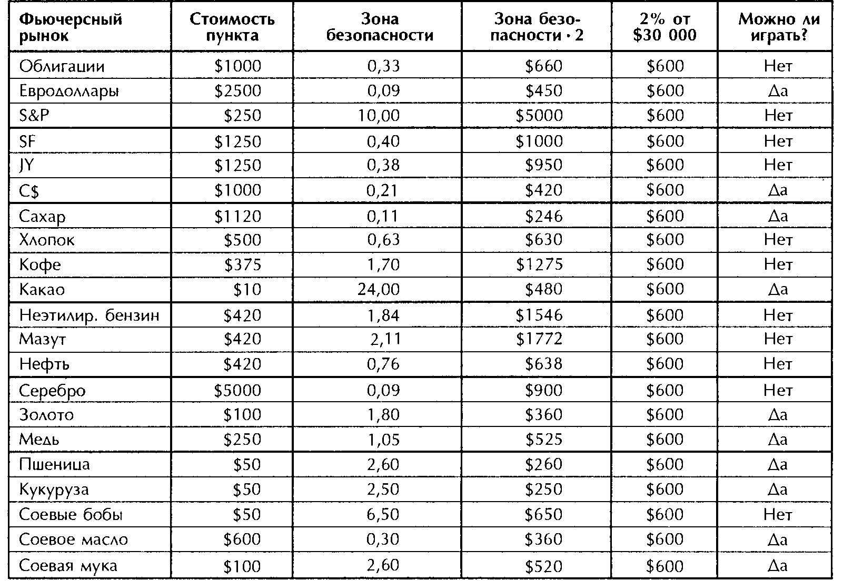
В первом столбце таблицы 7.1 перечислены различные фьючерсные рынки, во втором указана стоимость пункта каждого контракта, в третьем — текущие значения зон безопасности, в четвертом — их удвоенные значения. В пятом столбце показан максимальный риск, то есть 2 % от размера счета (в данном случае от 30 000). В последнем столбце удвоенное значение зоны безопасности сравнивается с 2 %-ной долей счета. Если последняя оказывается больше удвоенного значения зоны безопасности, на этом рынке вам играть можно.
Значения в таблице 7.1 взяты по состоянию на день, когда я пишу эти строки. Они требуют ежемесячного обновления, поскольку волатильность рынков меняется, а с ней и величина зон безопасности. Биржи время от времени изменяют условия контрактов и стоимость одного пункта. Используйте эту таблицу как образец и отправную точку. Проанализируйте рынки, подставив данные на сегодняшний день, и определите, какими контрактами вам можно торговать, а какими нельзя.
Если вам не по средствам играть на том или ином рынке, то все равно можете его анализировать, принимать решения и записывать запланированные сделки и стоп-приказы, как если бы вели торговлю за реальные деньги. Так вы подготовите себя к моменту, когда ваш капитал повысится до необходимого уровня или же рынок притихнет настолько, что вам можно будет в него войти.

ПРАВИЛО 6 % — ЗАЩИТА ОТ ПИРАНИЙ

Я долго думал, почему корпоративные трейдеры как группа играют гораздо успешнее частных. По статистике, средний частный трейдер — это 50-летний семьянин с высшим образованием, обычно человек свободной профессии или предприниматель. Почему же этот рассудительный, начитанный и владеющий компьютером человек раз за разом проигрывает громкоголосому 25-летнему парню, пришедшему в фирму после минимальной подготовки, который в колледже в основном играл в бейсбол, а книги перестал читать еще на первом курсе? Средняя продолжительность жизни большинства частных трейдеров измеряется месяцами, тогда как корпоративные трейдеры год за годом приносят фирмам прибыль. Может, у них реакция по молодости лучше? Вряд ли, ведь молодые частные трейдеры сгорают так же быстро, как и пожилые. Превосходство корпоративных трейдеров нельзя объяснить и особой подготовкой — в большинстве компаний этому уделяют мало внимания.
Иногда корпоративный трейдер, заработав большие деньги для фирмы, решает уйти в свободное плаванье. Он увольняется с работы, покупает или арендует такое же оборудование, применяет ту же систему игры, пользуется старыми контактами — и теряет деньги. Через несколько месяцев большинство таких ковбоев идут искать работу. Почему им удается зарабатывать деньги для фирмы, но не для себя?
Уходя из фирмы, трейдер теряет управляющего, который отвечает за дисциплину и контроль над риском. Он устанавливает для каждого трейдера максимально допустимый риск на сделку, подобно тому, как частный трейдер может ограничивать себя Правилом 2 %. У фирм огромные капиталы, и в денежном выражении их лимит риска гораздо выше, хотя в процентном отношении он ничтожен. Трейдеров, переступающих лимит, выбрасывают с работы. Частный трейдер может нарушить Правило 2 %, и об этом никто не узнает, но менеджер следит за своими трейдерами как ястреб. Частный трейдер может бросать квитанции о сделках в мусор, но менеджер быстро избавляется от импульсивных трейдеров. Он защищает своих подопечных от катастрофических убытков, из-за которых разоряются большинство частников.
Кроме того, менеджер устанавливает для каждого трейдера максимально допустимый за месяц убыток. Тот, кто исчерпывает этот лимит, теряет право торговать до конца месяца. У всех нас бывают удачные и неудачные периоды. Порой мы отлично чувствуем рынок, и все, к чему бы мы ни прикоснулись, превращается в золото. Но бывает, что мы выпадаем из ритма, и все, к чему мы притрагиваемся, превращается не в золото, а в совершенно другое вещество. Вы можете считать себя отменным трейдером, но, когда потеря идет за потерей, рынок говорит вам: вы не в форме.
Чтобы отыграться, большинство частных трейдеров в периоды проигрышей увеличивают объемы сделок. Они думают, что следующая сделка будет успешной, и увеличивают размеры позиций, выкапывая себе все более глубокую яму. Гораздо разумнее сократить объем сделок, переждать, проверить свою систему. Корпоративный менеджер обрывает цепь потерь, запрещая вести торговлю трейдерам, потерявшим месячный лимит. Представьте, каково быть в зале с коллегами, которые активно играют, в то время как ваш удел — точить карандаши и бегать за бутербродами для всего отдела. Трейдеры делают все, что в их силах, чтобы избежать подобной участи.
Один мой друг управлял отделом трейдинга в лондонском банке. Его лучшая сотрудница как-то попала в полосу неудач и к середине месяца почти достигла своего лимита убытков. Он должен был отобрать у нее разрешение на торговлю, но знал, что она очень чувствительна, и не хотел бить ей по самолюбию. В Вашингтоне он нашел курс по торговле облигациями и послал ее туда на повышение квалификации — до конца месяца. Большинство менеджеров далеко не так чутки, но, каким бы ни был стиль руководства, месячный лимит убытков защищает трейдеров от атак пираний — фатального исхода в результате затяжной полосы убытков.
Пиранья — тропическая речная рыбка размером чуть больше ладони, но с острейшими зубами. Если в воду забредет собака, осел или человек, пираньи могут наброситься на жертву и завалить ее за несколько минут. Бык может войти в реку, и через несколько минут вниз по течению поплывет его скелет. Правило 2 % спасает трейдера от акул, но ему нужна защита и от пираний. Правило 6 % оберегает вас от того, чтобы не быть съеденным по кусочку.
Если размер вашего счета падает на 6 % от уровня последнего дня предыдущего месяца, не заключайте новых сделок до конца текущего месяца. Ежедневно рассчитывайте объем вашего капитала: наличность и ее эквиваленты, а также текущую стоимость ценных бумаг во всех открытых позициях. Прекращайте игру, как только ваш капитал упадет на 6 % ниже уровня последнего дня предыдущего месяца. Продолжайте отслеживать рынки, анализируйте ваши любимые акции и индикаторы и, если хотите, торгуйте «на бумаге». Перепроверьте свою торговую систему. Была эта цепочка потерь просто случайностью, или она — симптом недостатков в вашей системе?
Трейдеры, уходящие из фирм работать на себя, умеют играть, однако дисциплина у них обычно не внутренняя, а внешняя. Выйдя из-под опеки менеджеров, они теряют деньги. У частного трейдера менеджера нет, поэтому ему необходима внутренняя дисциплина. Правило 2 % убережет вас от обвального убытка, а Правило 6 % — от серии убытков. Они заставляют вас сделать то, на что большинство людей не способны — оборвать цепь потерь.
Начать следовать Правилам 2 % и 6 % — как завести собственного менеджера по трейдингу. Давайте рассмотрим пример работы с применением этих правил. Для простоты будем считать, что в каждой сделке мы рискуем двумя процентами капитала, хотя на практике надо стараться рисковать меньшей суммой.
В конце месяца трейдер видит, что у него на счете 100 000 долларов и нет открытых позиций. Он определяет максимальные уровни риска на предстоящий месяц: 2 % (или 2000 долларов) на каждую сделку и 6 % (или 6000 долларов) суммарно по счету.
Трейдер замечает перспективную акцию «А», определяет, где разместить стоп-приказ, и открывает позицию, рискуя 2000 долларов, или 2 % капитала.
Через несколько дней трейдер замечает акцию «В» и заключает аналогичную сделку, рискуя еще 2000 долларов.
В конце недели он точно так же покупает акцию «С», рискуя еще 2000 долларов.
На следующей неделе он замечает акцию «D», которая привлекательнее трех предыдущих. Может ли он ее купить? Нет, потому что его риск уже равен 6 % счета. У него три открытых позиции, в каждой из которых он рискует 2 %. В случае резкого разворота рынка он может потерять 6 %. Правило 6 % не позволяет ему брать на себя дополнительный риск.
Несколько дней спустя акция «А» взлетает, и трейдер перемещает стоп-приказ выше безубыточного уровня. Акция «D», которую он на днях хотел купить, все еще привлекательна. Можно ли ему купить ее сегодня? Да, потому что на данный момент его риск составляет только 4 % капитала — 2 % по акциям «В» и 2 % по акциям «С»; риск по акциям «А» нулевой, поскольку стоп-приказ выше безубыточного уровня. Трейдер покупает акции «D», подвергая риску еще 2000 долларов, или 2 % капитала.
Ближе к концу недели он замечает акцию «Е». Может ли он ее купить? Нет, Правило 6 % запрещает это: его счет уже подвержен 6 % риска по акциям «В», «С» и «D» (по акциям «А» риска уже нет). От акций «Е» придется отказаться.
Спустя несколько дней акции «В» падают до уровня защитного стоп-приказа, и позиция закрывается. Акции «Е» по-прежнему привлекательны. Можно ли их купить? Нет, потому что 2 % уже потеряно по акциям «В», а риск по акциям «С» и «D» составляет 4 %. Открытие еще одной позиции подняло бы риск на текущий месяц выше 6 %.
Правило 6 % оберегает вас от пираний. Почувствовав их укусы, вылезайте из воды, пока целы. Вам позволено держать более трех открытых позиций одновременно, если уровень риска по каждой ниже 2 %. Если вы рискуете лишь 1 % капитала по каждой сделке, можете открыть шесть позиций. Правило 6 % защищает ваш капитал, исходя из его размера на конец предыдущего месяца, без учета прибылей за текущий месяц.
Если вы играли удачно и к концу месяца размер вашего счета вырос, Правило 6 % позволит вам увеличить объем сделок в следующем месяце. В случае убытков и уменьшения счета объем операций на следующий месяц сокращается.
Правило 6 % позволяет трейдеру увеличивать объемы сделок, когда он играет хорошо, и останавливаться, когда он играет плохо. Если рынок движется в вашу пользу и вы можете переместить стоп-приказы до безубыточного уровня, то можете открывать дополнительные позиции. Если ваши акции или фьючерсы пойдут против вас и выбьют защитные стоп-приказы, вы будете вынуждены прекратить торговлю до конца месяца, сохранив основную часть денег для сделок в следующем месяце.
Правила 2 % и 6 % дают трейдеру ориентиры для наращивания выигрышных позиций. Если вы купили акции, они выросли в цене, и вы переместили защитный стоп-приказ выше безубыточного уровня, то имеете право докупить те же акции. Помните только, что риск по новой позиции не может превышать 2 %, а суммарный риск — 6 % вашего капитала. Каждое добавление считается отдельной сделкой.
Большинство трейдеров подвержены перепадам настроений — от энтузиазма на вершине рынка до тоски на дне. Правила 2 % и 6 % помогут вам играть более разумно и менее эмоционально.

ВЫБОР РАЗМЕРА ПОЗИЦИИ

Несколько лет назад владелец одной трейдинговой фирмы попросил меня провести психологический тренинг с группой его трейдеров. Те были в шоке, услышав, что к ним едет психиатр, и заявляли, что с головой у них все в порядке. Группу для шестинедельного курса удалось собрать лишь после того, как менеджер поставил худших трейдеров перед выбором: тренинг или увольнение. Это был хороший стимул, и мы начали заниматься психологией игры и контролем над риском. Результаты были таковы, что на следующий курс трейдеры записывались в очередь.
У этой компании была собственная система дейтрейдинга, настолько эффективная, что два лучших трейдера ежемесячно зарабатывали более миллиона долларов каждый. Другие трейдеры, работавшие по той же системе, получали гораздо меньше, а многие и вовсе торговали с убытком.
На занятии один из сотрудников пожаловался, что проигрывает вот уже 13 дней подряд. Его менеджер был в группе и подтвердил: да, этот трейдер использует ту же систему, что и остальные, но не может заработать ни цента. Я сказал, что снимаю шляпу перед тем, кому хватает духу после 13 дней убытков опять сесть за игру. Затем я спросил, каков размер его сделок, поскольку для каждого трейдера фирма устанавливала свой максимум. Ему было разрешено покупать или продавать не более 700 акций, но он добровольно снизил свой потолок до 500.
Я сказал, что он должен ограничиваться 100 акциями, пока не пройдут две недели, в течение которых будет больше прибыльных дней, чем убыточных, и прибыль по итогам каждой недели будет выше потерь. Достигнув этой цели, ему можно будет увеличить квоту до 200 акций. Еще две недели успешной игры, и планку можно будет поднять до 300. Каждые дополнительные 100 акций нужно будет заслужить прибыльностью в течение двух недель подряд. Если неделя закроется с убытком, надо будет вернуться на предыдущий уровень и оставаться на нем, пока по итогам двух недель опять не будет зафиксирована прибыль. Иными словами, ему надо будет начать с малого и увеличивать объем сделок медленно, а сокращать в случае потерь быстро.
Он стал спорить, что 100 акций — слишком мало и на них ничего не заработаешь. Я посоветовал ему открыть глаза: ведь он ничего не зарабатывал и на более крупных сделках. Он нехотя согласился с моим планом и на встрече через неделю сообщил, что из пяти торговых дней четыре закончил с прибылью. Он заработал очень мало из-за низкого объема сделок, но, отработав с прибылью еще одну неделю, расширил масштабы игры до 200 акций. На следующей встрече он спросил: «Так вы думаете, причина была психологическая?» Группа покатилась со смеху. В самом деле, почему, покупая 500 акций, человек терпел убытки, а, ограничившись одной или двумя сотнями, пошел в плюс?
Я достал из кармана десять долларов и спросил, кто из членов группы готов за эти деньги влезть на длинный и узкий стол для совещаний, за которым мы сидели, и пройтись по нему из конца в конец. Несколько человек подняли руки. Подождите, сказал я, у меня есть еще более интересное предложение. Тысяча долларов наличными тому, кто поднимется со мной на крышу нашего 10-этажного здания и по доске шириной вот с этот стол перейдет на крышу соседнего (тоже 10-этажного) здания, расположенного на другой стороне бульвара. На этот раз добровольцев не нашлось.
«Доска будет такой же широкой и прочной, как наш стол, — подначивал я. — Мы выберем безветренный день, и 1000 долларов наличными я заплачу на месте. Технически это нисколько не сложнее, чем пройти по столу в конференц-зале, а награда куда больше!» Но охотников не нашлось. Почему? Если вы потеряете равновесие на столе в конференц-зале, можно соскочить на пол — высота не больше метра. Оступившись на полпути между крышами, вы будете долго лететь до асфальта.
Когда уровень риска растет, наша способность к действиям падает.
Начинающие трейдеры часто зарабатывают на маленьких сделках. Поднабравшись опыта и уверенности, они увеличивают объем сделок — и проигрывают. Система игры та же, но из-за большего объема они чуть более скованны, чуть медленнее принимают решения. Большинству новичков не терпится начать крупную охоту, и они не задаются вопросом, кому на этой охоте отведена роль дичи.
Нельзя торговать объемами, слишком крупными для вашего счета. Малоденежные любители фьючерсов ищут брокеров, которые принимают минимальную маржу. Если она составляет 2000 долларов на контракт золота, ретивый трейдер с 10 000 может купить пять контрактов каждый на 100 унций. При изменении цены золота на доллар его счет будет уменьшаться или увеличиваться на 500 долларов. Стоит золоту качнуться против него, его песенка спета. Если же золото качнется в его пользу, он решит, что открыл секрет быстрого обогащения, опять поставит все на кон и разорится на следующей сделке.
Некоторые брокеры подталкивают трейдеров к открытию несоразмерно крупных позиций, чтобы заработать побольше на комиссиях. За пределами США есть брокеры, предлагающие плечо 1:10, то есть за каждый доллар маржи вы можете купить акций на 10 долларов. Некоторые дилинговые центры предлагают плечо 1:100.
К баллону акваланга крепится устройство, называемое «осьминог». Оно состоит из нескольких трубок: одна идет к загубнику, другая — к надувному жилету, третья — к прибору, показывающему остаток воздуха в баллоне. Если показания этого прибора падают ниже критической отметки, аквалангисту может не хватить воздуха, чтобы вернуться на поверхность. Вот почему подводное плавание — смертельно опасный спорт для неграмотных и неосторожных.
Играть на бирже — как нырять за сокровищами. Там, на дне, под грудами камней лежит золото. Протягивая за ним руку, не забывайте посматривать на манометр. Сколько можно взять без риска для жизни? Дно усеяно костями биржевиков, которые потянулись за «уникальным шансом».
Профессионал в первую очередь думает о запасе воздуха. Если он не найдет золото сегодня, то продолжит поиски завтра. Он знает, что самое главное — выжить и сохранить способность нырять. У дилетантов кончается воздух, и они гибнут. Им так хочется золота, что они забывают о риске. Как говорят, бесплатным бывает только сыр в мышеловке.
В Африке есть племена, которые ловят обезьян, закладывая приманку в привязанный к дереву кувшин с узким горлышком. Обезьянка просовывает руку в кувшин, хватает еду, но не может ее вытащить, потому что через узкое горлышко проходит только разжатая рука. Когда за ней приходят туземцы, она все еще держит приманку в кулаке. Ее губит собственная жадность — привычка хватать и не отпускать. Вспомните об этой обезьянке, когда соберетесь открыть большую позицию без стоп-приказа.
Профессиональному трейдеру необходимо строго соблюдать правила управления капиталом. Все успешные трейдеры выживают и побеждают благодаря самодисциплине. Правило 2 % убережет вас от акул, а Правило 6 % — от пираний. И тогда, имея мало-мальски приличную систему игры, вы оставите конкурентов далеко позади.

КОНТРОЛЬ НАД КАПИТАЛОМ ШАГ ЗА ШАГОМ

Рисковать слишком большой долей вашего счета — опасная ошибка. Новички торопятся делать деньги, тогда как серьезные трейдеры начинают игру с оценки риска. Если начать с малых ставок и добиваться в первую очередь качества, из вас получится хороший трейдер. Научившись играть — выбирать сделки, открывать позиции, размещать стоп-приказы, определять ориентиры прибыли, закрывать позиции, — вы сможете увеличить объем сделок до уровня, при котором ваш капитал начнет приносить осязаемую прибыль.
Недавно ко мне пришел посоветоваться 42-летний бизнесмен. Устав от рутины, он поручил бизнес жене, а сам бросил все силы на биржевую игру. Он каждый раз торговал разным количеством акций — от 100 до 1000, а счет его все колебался вокруг исходной точки. Иногда он зарабатывал на нескольких небольших сделках, а потом терял все на одной крупной.
Я сказал, что он уже опередил большинство новичков, так как его капитал не уменьшился. Затем я дал ему стандартный рецепт — вначале торговать минимальными лотами по 100 акций до тех пор, пока за контрольный период не будет получена прибыль, причем выигрышных дней в этом периоде должно быть больше, чем проигрышных. У дейтрейдеров контрольный период может составлять две недели, а у тех, кто торгует в более широких временных рамках, — два месяца. По окончании прибыльного контрольного периода увеличивайте объем сделок на 100 акций — теперь можете покупать и продавать сразу по 200. Завершив с прибылью очередной контрольный период, прибавляйте еще 100 и торгуйте лотами в 300 акций. Если половина периода (неделя у внутридневных трейдеров, месяцу остальных) закончится с убытком, вернитесь на ступеньку ниже и начинайте сначала. Для тех, кто торгует фьючерсами, один контракт — это один лот. Повышайте объем медленно, понижайте быстро.
В своей известной книге «Формулы управления портфелем» (Portfolio Management Formulas) Ральф Винс (Ralph Vince) описал концепцию оптимального f — оптимальной доли (фракции) вашего счета, которой следует рисковать в каждой конкретной сделке для получения максимальной долгосрочной прибыли. Суть его книги сводится к нескольким принципам: для каждой сделки есть оптимальная величина f; если вы ставите меньше, то риск уменьшается арифметически, а прибыль — геометрически; если регулярно делать ставки, превышающие оптимальное f, разорение гарантировано.
Значение оптимального f меняется от сделки к сделке и вычислить его непросто. Оно обеспечивает наибольшие прибыли в долгосрочной перспективе, но ведет к огромным колебаниям капитала с потерями до 90 % и более. У кого хватит твердости продолжать следовать системе, которая превратила 100 000 долларов в 9000? Главная функция оптимального f — напоминать нам о том, что если мы будем открывать слишком крупные позиции, то разоримся. Оптимальное f проводит черту, за которой начинается минное поле. Не приближайтесь к этой черте, открывайте позиции объемом поменьше.
Новички, меряющие шкуру неубитого медведя, подходят к рынку не с той стороны. Правильнее начать с расчета риска. Подсчитайте, каков максимально допустимый для вас уровень риска по Правилам 2 % и 6 %.
Правильное управление капиталом требует следующей последовательности шагов:
1. Подсчитайте размер вашего счета на первое число месяца: сумму наличности, ее эквивалентов и стоимости ценных бумаг во всех открытых позициях.
2. Найдите 2 % от вашего капитала — это максимально допустимый риск для каждой отдельной сделки.
3. Найдите 6 % от вашего капитала. Это максимально допустимый размер убытка за месяц. Как только этот предел будет достигнут, закрывайте все позиции и прекращайте игру до конца месяца.
4. Для каждой сделки определите точку входа и уровень защитного стоп-приказа; вычислите долларовый риск на одну акцию или фьючерсный контракт.
5. Разделите 2 % вашего капитала на риск по одной акции, чтобы определить, сколько акций можно купить. Округляйте в меньшую сторону.
6. Рассчитайте ваш риск по всем открытым позициям, умножив расстояние от точки входа до стоп-приказа на количество акций или фьючерсных контрактов. Если сумма риска не выше 4 % вашего счета, можете добавить еще одну позицию, так как дополнительные 2 % дадут в сумме 6 %. Помните, что 2 % на каждую сделку — это не обязательный, а лишь максимальный уровень риска. Вы можете установить для себя и меньший процент.
7. Входите в сделку только после того, как все вышеперечисленные условия будут выполнены.
Устанавливайте объем сделок на основании максимально допустимого риска, вместо того чтобы подсчитывать желаемую прибыль, как это делают новички. Следуйте Правилам 2 % и 6 %. Если месяц идет успешно и большинство позиций движутся в вашу пользу, перемещайте защитные стоп-приказы выше безубыточных уровней, что позволит вам открыть дополнительные позиции. Достоинство этого метода в том, что он сокращает убытки при неудачном повороте событий и дает больший простор, когда дела складываются хорошо.
Если на первое число месяца у вас нет открытых позиций, 2 % и 6 % рассчитать легко. Если есть открытые позиции, добавьте к наличности их суммарную стоимость и от этой величины найдите 2 % и 6 %. Если защитные стоп-приказы уже выше безубыточного уровня, значит, капиталом вы больше не рискуете и можете открывать новые позиции. Если стоп-приказы еще не достигли безубыточного уровня, найдите процент капитала, которым вы рискуете, и вычтите его из 6 %. Результат покажет, можно ли открывать новые позиции.
Как применять Правила 2 % и 6 %, если вы торгуете и фьючерсами, и акциями, и опционами? Прежде всего новичкам лучше сосредоточиться на одном рынке. Если вы торгуете сразу на нескольких, открывайте отдельные счета и рассматривайте каждый как отдельный бизнес. Например, если у вас 60 000 долларов на рынке акций и 40 000 долларов на рынке фьючерсов, рассчитайте 2 % и 6 %, исходя из суммы 60 000, и применяйте их в торговле акциями; затем рассчитайте эти лимиты для 40 000 и применяйте их в торговле фьючерсами. Если у вас более одного счета, распределяйте расходы, связанные с обеспечением игры, пропорционально размеру каждого счета.
Помните: победить на финансовых рынках можно, лишь сочетая хорошую систему игры с жесткой системой управления капиталом.

ЧАСТЬ ТРЕТЬЯ

В КАБИНЕТЕ ТРЕЙДЕРА

Трейдер проходит через три стадии развития. Многим новичкам биржевая игра кажется механическим процессом. Они думают, что если правильно выберут параметры стохастического осциллятора или скользящего среднего, то деньги так и посыплются. Они становятся легкой добычей гуру, продающих механические системы.
Те, кто сумел пережить эту стадию, начинают понимать, что психологические факторы — оптимизм или страх, гордость или неуверенность в себе — гораздо важнее любых технических индикаторов. Они начинают понимать, как важно контролировать риск. На конференциях ко мне подходят трейдеры, которые освоили технический анализ и имеют представление о психологии, но знают, что чего-то им не хватает, потому что они никак не могут добиться стабильного роста капитала. Что делать дальше?
Разобравшись в техническом анализе, приучившись следовать правилам управления капиталом и уяснив особенности психологии трейдера, вы должны связать все три аспекта воедино. У вас уже есть кирпичики, из которых складывается здание успеха, — теперь надо сложить их вместе.
Для превращения серьезного любителя в профессионала нет волшебного средства. Я предлагаю вам лишь рецепт интенсивной, целенаправленной работы, который поможет вам подняться на профессиональный уровень.

ГЛАВА ВОСЬМАЯ

ОРГАНИЗОВАННЫЙ ТРЕЙДЕР

Какая черта важнее всего для успеха в трейдинге? Большой ум? Нет, среднего достаточно. Хорошее образование? Нет, многие отличные трейдеры не пошли дальше средней школы. Победителей объединяет одна черта — исключительно высокая самодисциплина. Как проверить свой уровень дисциплины и поднять его? Необходимо вести несколько видов документации и учиться по ней.
Хорошая документация — самый важный фактор вашего успеха. Если тщательно вести записи, изучать их и извлекать из них уроки, то прибыльность будет возрастать. Если у вас при этом будет хорошая система управления капиталом, которая позволит выжить в период обучения, вы станете успешным трейдером.
Это смелое обещание основано на большом опыте. За годы работы в своих лагерях для трейдеров я убедился, что все, кто аккуратно вели документацию, либо уже имели опыт успешной игры, либо добивались успеха вскоре после учебы. Женщины-трейдеры обычно ведут учетные записи лучше мужчин — я думаю, это одна из основных причин более высокого процента успеха среди них.
Хорошие учетные записи важнее для вашего успеха, чем любой индикатор или система игры. Даже в наилучшей системе неизбежны изъяны, но хороший учет позволит вам их заметить и устранить. Тщательная запись всех аспектов сделок приведет к большому скачку в вашем развитии.
Покажите мне трейдера с хорошими записями, и я покажу вам хорошего трейдера.
У плохих трейдеров плохие записи. Те, кто не учится на ошибках, обречены их повторять. «Меня побили, оплевали и оскорбили, и единственное, что меня здесь удерживает — хочу посмотреть, что будет дальше». Хорошие записи позволяют вам учиться на ошибках, вместо того чтобы изо дня в день наступать на те же грабли. Если рынок вас ударит, записи покажут, откуда был нанесен удар. В следующий раз вы пойдете другим путем и избежите удара. Конечно, вы можете допустить другую ошибку и получить удар из-за другого угла, но при хорошем учете со временем научитесь избегать неприятностей. Только не забывайте об управлении капиталом, чтобы не разориться, пока идет процесс обучения. Ваши записи покажут, откуда поступают прибыли, и вы сможете повторять успешные сделки. Хорошие записи помогут вам избежать стрельбы наугад и играть более профессионально.
Помните, сколько записей вы вели в студенческие годы? Преподаватели сходятся во мнении, что записи — важная часть учебного процесса. Если вы будете их вести, пока учитесь играть, к моменту успеха они станут ключевым элементом вашей работы. Записи отнимают много времени. Если вы перестанете их вести, потому что устали или они вам надоели, это верный признак того, что вы занимаетесь азартной игрой, а не трейдингом. Документация — лакмусовая бумажка, по которой можно судить о серьезности ваших намерений.
Каждому трейдеру необходимо вести четыре вида документации, из которых три фиксируют прошлое, а один ориентирован на будущее. Электронная таблица трейдера, кривая капитала и дневник трейдера помогают анализировать ваши действия. Электронная таблица дает объективную оценку каждой сделки, кривая капитала отслеживает общее состояние счета, а дневник отражает процесс принятия решений. Четвертый документ — план действий на предстоящий день. Регулярно работая с этими четырьмя видами записей, вы уверенно встанете на путь к ответственной, профессиональной и успешной биржевой игре.

ЭЛЕКТРОННАЯ ТАБЛИЦА ТРЕЙДЕРА

Первый шаг в ведении записей — построить электронную таблицу, чтобы фиксировать все ваши сделки. Каждой сделке отводится одна строка, а каждый столбец отражает определенный аспект сделки либо оценку ваших результатов. В таблице трейдера должны быть следующие столбцы:
1. Порядковый номер сделки (все сделки заносятся в таблицу в порядке открытия).
2. Дата открытия.
3. Короткая или длинная позиция.
4. Биржевой символ ценной бумаги (тикер).
5. Объем сделки (количество акций).
6. Цена входа.
7. Комиссия.
8. Сборы.
9. Итого (цена входа объем + комиссия + сборы).
10. Канал (ширина на дневном графике или на том, который вы используете в качестве среднесрочного; это надо, чтобы оценить качество сделки после выхода).
11. Дата выхода.
12. Цена выхода.
13. Комиссия.
14. Сборы.
15. Итого (цена выхода объем — комиссия — сборы).
16. П/У — прибыль или убыток (для длинных позиций — столбец 15 минус столбец 9, для коротких — наоборот).
17. Рейтинг входа (см. ниже).
18. Рейтинг выхода (см. ниже).
19. Рейтинг сделки (см. ниже).
Вы можете включить в таблицу дополнительные столбцы — например, указать систему, на основе которой нашли данную сделку, первоначальный защитный стоп-приказ и проскальзывание (если оно имело место). Вы можете отразить в таблице частичное закрытие позиции, а также причины выхода — достижение ценовых ориентиров, исполнение стоп-приказов или просто нетерпение. Можно запрограммировать таблицу так, чтобы она давала сводку прибылей и убытков либо показывала количество выигрышных и проигрышных сделок по каждому рынку и по каждой системе; чтобы она показывала среднюю, наименьшую и наибольшую прибыль или убыток от каждой сделки на каждом рынке или по каждой системе.
Рейтинг входа (17) — оценка качества вашего входа в сделку, выраженная в процентах от дневного диапазона. Если максимум дня 80, минимум — 76, а вы купили по 77, значит, ваш рейтинг 25, то есть вы купили по цене, находящейся в нижней четверти (25 %) дневного диапазона. Если бы вы купили по 78, ваша оценка была бы 50. Чем ниже рейтинг при покупке, тем лучше. Если все время покупать вверху диапазона, можно и разориться. Стремитесь, чтобы рейтинг покупок был ниже 50. Казалось бы, задача не слишком сложна, но стабильно выполнять ее на удивление трудно.
Рейтинг выхода (18) — оценка качества выхода из сделки, выраженная в процентах от дневного диапазона. Если при максимуме дня 88 и минимуме 84 вы продали по 87, ваш рейтинг — 75. Это значит, вам удалось захватить 75 % диапазона дня. Если бы вы продали по 86, то ваша оценка была бы 50. Чем выше рейтинг, тем лучше для продавца. Если при продаже вы получаете высокий балл — хорошо, если низкий — вы занимаетесь благотворительностью. Старайтесь поддерживать рейтинг продаж выше 50.
Эти оценки важны при позиционной игре, но они еще важнее для дейтрейдеров. Помните, что при игре на понижение вы продаете, чтобы открыть сделку, и покупаете, чтобы закрыть. Рейтинги проводятся также, только в обратном порядке.
Рейтинг сделки (19) оценивает вашу прибыль как процент ширины канала. Эта оценка качества вашей сделки гораздо важнее, чем размер прибыли. Вычтите столбец 6 (цена входа) из столбца 12 (цена выхода), поделите разность на столбец 10 (ширина канала), и выразите результат в процентах. При игре на понижение используйте обратную формулу: столбец 6 минус столбец 12 делить на столбец 10.
Прибыль, выраженная в процентном отношении к ширине канала, дает объективную оценку вашей игры. Можно много заработать на крупной, но небрежно проведенной сделке; можно получить небольшую прибыль, проведя безупречную сделку на трудном рынке. Оценка сделки по отношению к ширине канала — оценка мастерства трейдера. Если вам удается захватить от 10 до 20 % канала, вы получаете тройку. Если ваша прибыль превышает 20 % канала, то четверку. А если отхватите 30 % и более, получаете пятерку!
Добавьте столбцы для вычисления средних оценок входов, выходов и завершенных сделок. Постройте графики оценок и делайте все возможное, чтобы кривые устойчиво росли. Электронная таблица — инструмент для активного самосовершенствования. Она позволит вам оценивать как выигрыши, так и потери, создавая островок стабильности и ответственности в океане рыночного хаоса.

КРИВАЯ КАПИТАЛА

Как у вас с дисциплиной? Достаточно для трейдинга? Трудно дать определенный ответ на этот вопрос. Большинство трейдеров находятся где-то в середине шкалы. Есть показатель, который четко говорит, прогрессируете вы или деградируете, — это ваша кривая капитала. Она повышается, когда вы принимаете правильные решения, и понижается, когда вы поступаете безответственно.
Большинство трейдеров смотрят на графики, но лишь немногие смотрят на себя. Это большое упущение, поскольку личность трейдера — важнейший элемент биржевой игры. Кривая капитала — зеркало, в котором отражается ваше поведение. Профессионалы строят эти кривые для клиентов. Начать отслеживать свою кривую — огромный шаг к профессиональной игре.
Чтобы следить за кривой капитала, составьте электронную таблицу. Каждая строка будет соответствовать единице времени — допустим, месяцу. В таблице должны быть следующие столбцы:
1. Дата.
2. Объем капитала на счете.
3. 2 %.
4. 6 %.
В последний день каждого месяца определяйте и вносите в таблицу объем капитала на счете. Это — сумма наличности и ее эквивалентов плюс стоимость ценных бумаг во всех открытых позициях. Оцените свой капитал по последним рыночным ценам — это то, что вы получили бы, если бы ликвидировали счет. Проделывайте такой расчет ежемесячно и, накопив данные за несколько месяцев, начните отображать их на графике. Цель профессионала — получить кривую капитала, плавно идущую из левого нижнего в правый верхний угол графика, с немногочисленными и неглубокими спадами.
Когда у вас наберутся данные за год, добавьте к графику скользящее среднее. Простое скользящее среднее, охватывающее полгода, покажет тренд вашего капитала и поможет ответить на важный вопрос — когда лучше добавлять средства на счет.
Большинство трейдеров пополняют капитал либо после катастрофических потерь, либо после серии удачных сделок, когда чувствуют себя особенно уверенно. Решение увеличить размер счета после того, как объем капитала достиг нового пика, эмоционально объяснимо, но несвоевременно. Все мы проходим через циклы, и трейдера, чей капитал только что достиг нового максимума, вскоре ждет пауза или откат. Если скользящее среднее вашего капитала повышается, наилучший момент для пополнения счета наступает при снижении объема капитала к уровню восходящего скользящего среднего. Рост скользящего среднего подтверждает, что вы — хороший трейдер, а откат означает возвращение к уровню ценности. Мы покупаем акции и фьючерсы, когда их цена снижается к уровню ЕМА, так почему бы не использовать ту же тактику для увеличения размера торгового капитала?
Запрограммируйте таблицу так, чтобы после введения объема капитала на конец месяца она выдавала два параметра: 2 % и 6 %. Они помогут подстраховать ваш счет в течение следующего месяца. Правило 2 % ограничит ваш риск в каждой отдельной сделке. Правило 6 % отберет у вас право заключать сделки, если размер средств на вашем счете упадет до 94 %.
Вы можете расширить эту таблицу в зависимости от того, какие параметры вас интересуют и насколько хорошо вы умеете программировать. Вы можете строить кривые капитала с учетом или без учета полученных процентов. Вы можете рассчитать кривую до и после торговых издержек. Необходимо пересчитывать кривую всякий раз, когда вы добавляете или изымаете торговый капитал. Самое главное — начните рассчитывать свою кривую капитала сегодня, не откладывая!
Кривая капитала — лучший показатель качества вашей работы. Спокойный устойчивый рост лучше, чем резкие взлеты, прерываемые глубокими спадами. Кривая капитала должна расти, а когда она начинает понижаться, надо втягивать рога и переходить на более осторожную тактику игры.

ДНЕВНИК ТРЕЙДЕРА

У цивилизованного человека есть память. Знание того, что произошло в прошлом, помогает принимать решения в настоящем и ориентироваться на будущее. Трейдер, который ведет дневник, может извлекать уроки из прошлого, а не повторять бездумно старые ошибки. Дневник трейдера — это и зеркало, и механизм обратной связи. Это наилучший инструмент самообразования для трейдеров.
Дневник трейдера — это графически-текстовой отчет о ваших сделках. Вести его можно на бумаге или на компьютере. Сам я начал вести дневник так давно, что до сих пор делаю это по старинке, вырезая графики ножницами и наклеивая их в тетрадь с помощью двусторонней липкой ленты. Если бы я начинал вести дневник сегодня, то постарался бы сделать это на компьютере.
Дневник трейдера — это альбом, где каждой сделке отведен разворот. Как только вы вступили в сделку, распечатайте графики, на основании которых вы приняли это решение, и наклейте их на левую страницу. Сверху помещается недельный график, ниже — один или два дневных, можно добавить и внутридневной. Запишите название акции, дату и количество акций, купленных или проданных вами. Сделайте пометку о фундаментальных показателях, если они повлияли на ваше решение. Укажите, откуда вы узнали об этой акции — в результате сканирования базы данных, от приятеля, из журнальной статьи или из информационного бюллетеня. Это позволит вам отслеживать и проверять источники информации. Отметьте сигналы индикаторов и графические модели, подсказавшие вам сделку. В нескольких словах опишите, что вы чувствовали при вступлении в сделку (нетерпение, радость, уверенность, сомнение), и отметьте какие-либо необычные факторы или обстоятельства.
Свой дневник я держу дома, а если провожу сделку из офиса, то беру распечатки домой и вечером оформляю страницу. Вырезать графики, наклеить их в альбом, сделать на них пометки и написать комментарии — на все это уходит время. То, что я заставляю себя это делать, напоминает мне, что биржа — моя профессия, которой я отдаю приоритет перед практически любым другим делом.
Повторите этот процесс после выхода из сделки — распечатайте графики и наклейте их на правую страницу альбома. Справа их обычно бывает меньше, так как недельный график не всегда актуален для закрытия позиции. Отметьте сигналы индикаторов, прокомментируйте обстоятельства выхода и отметьте ваши эмоции по поводу сделки.
По мере того как объем вашего дневника будет расти, возрастет и его ценность как визуальной летописи ваших сделок. Листайте его, изучайте прошлое. Как выглядят вчерашние сигналы сегодня? Чем вы довольны, в каких случаях поступили бы по-другому, какие уроки вы извлекли? Большинство трейдеров не задаются подобными вопросами. Когда они делают деньги, их распирает от гордости, а когда проигрывают, то злятся или стыдятся. На эмоциях хорошим трейдером не станешь. Потери дают нам более ценные уроки, чем выигрыши. Дневник трейдера помогает избежать как самодовольства, так и самобичевания, сосредоточиться на фактах и учиться на собственном опыте.
Дневник трейдера купить нельзя — создавать его приходится самому. То, как вы его ведете, отражает ваш уровень дисциплины. Сняв прибыль, полистайте дневник и подумайте, можно ли было какие-то из прошлых сделок провести иначе, с учетом только что полученного опыта. Потеряв деньги, не казните себя, а сделайте письменный разбор неудачной сделки и подумайте, как избежать подобных потерь в будущем. Извлекайте уроки как из выигрышей, так и из потерь.
Чтобы эти уроки стали еще содержательнее, возвращайтесь к каждой завершенной сделке примерно через три месяца и вновь распечатывайте графики. Наклеивайте их на отдельный лист бумаги, размечайте и прикрепляйте к правой странице, где отражаете выход. Теперь ваш анализ сделок будет обогащен ретроспективной оценкой, что углубит процесс самообучения.
Что если вы — внутридневной или просто очень активный трейдер и количество ваших сделок слишком велико, чтобы описывать каждую из них в дневнике? В таком случае отражайте в дневнике каждую пятую или десятую сделку из вашей электронной таблицы. Можете вносить в дневник и другие сделки, если считаете их особенно важными, но для поддержания дисциплины необходимо, чтобы каждая пятая (или десятая) была обязательно отражена.
Для успеха в трейдинге необходимо вести дневник и учиться на своих успехах и ошибках. Строго следуйте правилам управления капиталом, чтобы несколько потерь не выбили вас из игры во время обучения. Отслеживайте кривую капитала, ведите электронную таблицу и дневник трейдера, анализируйте все эти документы, делайте выводы — и у вас будет все необходимое, чтобы стать успешным трейдером.

ПЛАН ИГРЫ

С утра надо знать, чем и как будешь торговать. Это касается прежде всего позиционной игры, так как дейтрейдерам приходится действовать по ситуации, следя за экраном и мгновенно реагируя на изменения котировок.
Профессионалы не щурятся на графики. Перспективная сделка сама кричит о себе: «Вот я! Бери меня!» Если вам приходится щуриться, отыскивая сигнал, значит, сделки нет, и лучше смотреть на другую акцию. Хороший трейдер не ищет трудных сделок, где он мог бы проявить себя, — он ищет деньги.
Искать сделки лучше всего вечером, когда рынки закрыты. Можно спокойно проанализировать избранные рынки, подумать, посмотреть на другие акции и индикаторы, а затем уже принимать решение — открываться на повышение или понижение либо выжидать. Запишите свое решение и взгляните на график вновь с утра, до открытия рынков.
Отдавая приказ, особенно по телефону, лучше не говорить по памяти, а зачитывать по бумажке. Почему? Практически у всех знакомых мне трейдеров были досадные случаи, когда они случайно отдавали приказ, противоположный запланированному. Можно решить сыграть на понижение, но оговориться, отдать приказ купить и через несколько секунд стать владельцем обваливающихся акций. Или хуже того: в последний момент можно поддаться искушению и изменить приказ — купить больше или меньше запланированного либо сменить лимитный приказ на рыночный. Листок бумаги, который вы прокладываете между собой и брокером, предохраняет вас от неприятностей.
Расписывая план на день вперед, полезно давать к каждому приказу пояснительную информацию. Я использую формат, включающий три строки: «Недельный», «Дневной» и «Действия». Например:
Недельный: ЕМА растет, гистограмма MACD пошла вниз.
Дневной: Гистограмма MACD показывает медвежье расхождение, продолжается возврат к уровню ЕМА.
Действия: Открыть короткую позицию по 71,30, стоп-приказ 73, фиксация прибыли в районе 65.
Или:
Недельный: ЕМА выравнивается, гистограмма MACD пошла вверх от бычьего расхождения.
Дневной: ЕМА растет, гистограмма MACD повышается, индикаторы растут вместе.
Действия: Купить при возврате цен к ЕМА вблизи 23,25, стоп-приказ 22, фиксация прибыли между 25 и 29.
Эти записи я веду в электронной таблице, где каждой акции выделена строка, а даты распределены по столбцам. Если я вижу возможность сделки, то выделяю ячейку, соответствующую избранной акции и текущей дате, и в меню «Вставить» выбираю функцию «Примечание». После того как трехстрочный комментарий составлен, в правом верхнем углу ячейки появляется маленький красный треугольник. Теперь при подведении курсора к этой ячейке примечание открывается во всплывающем окне. Эта система записей позволяет двигаться как по горизонтали, просматривая всю историю анализа акции, так и по вертикали, просматривая все комментарии за день. В той же электронной таблице я веду учетные записи по рейтинговой системе ABC, которая будет описана ниже.
Помните: ваши комментарии должны описывать, что вы видите на графиках, а не что вы думаете. Если вы напишете что-то вроде «Недельные графики дают сигнал к покупке», такая фраза не будет содержать никакой конкретной информации об акции, и, если вы прочтете ее спустя несколько дней, она ничего вам не скажет. Опишите, что вы видите на недельных графиках, затем на дневных, и лишь после этого в строке «Действия» пишите, как собираетесь играть.
Ведение плана игры увеличивает объем работы, но заставляет вас относиться к трейдингу как к бизнесу, а не как к игре в рулетку. Однажды я привел группу трейдеров, в большинстве своем американцев, на учебные торги на одной из российских бирж. Каждому был выделен персональный переводчик и «игровой счет». Группа весело провела время, успев и поторговать, и пофотографироваться. Исключение составлял маркет-мейкер из Амстердама, единственный голландец в группе. Он все время что-то записывал на обороте конверта, следя за цифрами на табло биржевого зала. После завершения сессии мы перешли в обеденный зал руководства биржи, и нам принесли распечатки наших результатов. Оказалось, что группа в целом проиграла миллион рублей, наш голландец выиграл более 900 000 рублей, а остальное «съели» комиссии — вполне нормальный исход для торговой сессии. Хорошие записи воспитывают хороших трейдеров — не жалейте ни времени, ни сил на составление и выполнение плана игры.

ГЛАВА ДЕВЯТАЯ

ТРЕЙДИНГ КАК ПРОФЕССИЯ

Биржевая игра манит нас обещанием свободы. Если вы умеете играть, то можете жить в любой стране, быть независимым от повседневной рутины и никому не подчиняться. Вы можете играть из коттеджа на берегу моря или из домика в горах, был бы только надежный доступ в Интернет. Нет ни начальника, ни клиентов, ни жесткого графика. Вы подчинены только самому себе.
Люди часто говорят, что хотят свободы, но многие ее боятся. Если я перестану играть прибыльно, никакая организация обо мне не позаботится. Для многих людей это пугающая мысль. Неудивительно, что многие выбирают не свободу, а надежную клетку в корпоративной структуре.
У зверей в клетках вырабатываются невротические типы поведения. Рабская привычка к циклу «заработал-потратил» — один из таких неврозов. С детства нас учат, что место в обществе определяется уровнем потребления. Если вы ездите на машине за 50 тысяч, значит, вы лучше того, кто купил свою за 15. А сосед, заплативший за машину 120 тысяч, по всей видимости, просто выдающийся человек. Тот, кто одевается в бутике «Армани», — более утонченная личность, чем сосед, который покупает брюки и рубашки в ближайшем магазине. Общество повсюду расставляет для нас приманки. Рекламируются не еда, жилье или средства передвижения, а средства повышения самооценки. Но каждой дозы хватает ненадолго, и люди тратят всю жизнь на то, чтобы не отстать от соседей. К сожалению, подлые соседи не стоят на месте, и мы вынуждены продолжать эту гонку.
Свобода начинается изнутри, а не со счета в банке. Взгляните трезво на свои расходы, и вы наверняка увидите, что ваши реальные потребности намного меньше, чем казалось. Это и будет первым шагом к свободе.
На Уолл-стрит работал аналитик по имени Джо Домингес (Joe Dominguez). К 31 году он скопил достаточно денег, урезал расходы и больше не работал, а просто жил в свое удовольствие, участвовал в благотворительных проектах и со временем написал книгу «Жизнь или кошелек» (Your Money or Your Life):

«Мы зарабатываем не на жизнь, а на смерть. Посмотрите на среднего американца. В 6:45 он встает по будильнику, принимает душ и натягивает униформу: кто-то костюм с галстуком, кто-то комбинезон, медик надевает белый халат, работяга — джинсы и фланелевую рубашку. Хорошо, если есть время на завтрак. Надо схватить портфель, термос с кофе и сверток с бутербродами — и в машину, на ежедневную пытку в дорожных пробках. На работе с девяти до пяти. Отчитывайся перед начальством. Общайся с сослуживцем, которого черт послал отравлять тебе жизнь. Ругайся с поставщиками. Ублажай клиентов/покупателей/пациентов. Показывай всем, как ты занят. Хорони ошибки. Улыбайся, когда тебе дают нереальные сроки. Вздыхай с облегчением, когда кувалда под названием „реорганизация“ или „сокращение штатов“ опускается на голову коллеги, а не на твою. Работай вдвойне еще и за уволенных. Следи за стрелкой часов. Глуши голос совести, но соглашайся с боссом. Улыбнись еще раз. Пять часов — снова за руль, в вечерние пробки. Дом. Постарайся быть человеком с женой, детьми или соседом по комнате. Ужин, телевизор. Сон, восемь часов блаженного забытья.
И это называется зарабатывать на жизнь ? Много вы видели людей, которые к концу рабочего дня выглядят живее, чем утром? Не убиваем ли мы на работе себя, свое здоровье, свои дружеские отношения, свою способность радоваться и удивляться? Мы приносим жизнь в жертву деньгам. Но это происходит очень медленно и почти незаметно».

Достаньте старые налоговые декларации или кассовые книги и подсчитайте свои заработки, начиная с первого трудового дня. Даже при скромной карьере может оказаться, что вы заработали миллион долларов, а то и больше. И все потратили! Вы когда-нибудь видели белку в колесе? А как хорошо было бы спрыгнуть на землю, пойти прогуляться, понюхать цветы! Большинство людей не позволяют себе расслабиться, потому что зарабатывание и трата денег превратились для них в разновидность наркомании. На бирже они ставят перед собой нереальные цели. Пятидесятипроцентной прибыли в первый год будет недостаточно, если вам не терпится приобрести в кредит «Феррари».
Нет ничего плохого в «Феррари» или другой роскошной вещи, если только вы совершаете покупку обдуманно, потому что она вам действительно нужна, а не под влиянием рекламной пропаганды. Люди приобретают вещи, чтобы заглушить чувство пустоты и неудовлетворенности. Человеку, который пытается деньгами заполнить пустоту в своей жизни, трудно сосредоточиться на выборе лучших биржевых сделок.
Определите минимальный уровень расходов, при котором вы чувствуете себя комфортно. Домингес пишет:

«У вас достаточно средств, чтобы обеспечить основные потребности, удобства и даже кое-какую роскошь, без излишеств. Достаточно — это слово сильных и свободных. Слово уверенных в себе».

Следите за своими расходами. Везде, где можно, платите наличными, а не пластиковой карточкой. Не старайтесь произвести на людей впечатление дорогими вещами. Они таких попыток обычно не замечают, потому что сами стараются произвести впечатление на вас. Расплатитесь с долгами, включая ипотеку. Это будет не так сложно после того, как вы сократите расходы. Отложите сумму, которой хватит, чтобы прожить полгода или год, и тем самым ослабьте связь между работой и жизнью. Биржевая игра — независимая и высокодоходная работа на себя. Покрыв расходы на жизнь, начните вкладывать дополнительную прибыль в безналоговые облигации, чтобы со временем получать по ним стабильный доход. Если доходность безналоговых муниципальных облигаций 5 %, то, приобретя их на один миллион долларов, вы будете получать чистый годовой доход в размере 50 тысяч. Вам этого хватит, или нужно в два раза больше? В три раза? В пять? Чем скорее вы сократите расходы, тем раньше освободитесь. Привычка рационального управления личным бюджетом поможет вам более рационально управлять своим торговым счетом.
Вы, наверное, не ожидали столкнуться с обсуждением личных расходов в книге по трейдингу. Если эта тема вас зацепила, обязательно прочтите книгу Домингеса. Главный урок для трейдеров — действовать трезво и рационально, максимизируя прибыли, минимизируя потери и отчитываясь перед собой за каждый шаг.

ДИСЦИПЛИНА И СКРОМНОСТЬ

Один мой приятель начинал карьеру клерком в биржевом зале. Прошло восемь лет, пока он научился успешно играть. Сейчас он всемирно известный финансовый менеджер, но многие из тех, кто знал его новичком, любят вспоминать, как он работал на маленькой бирже в Нью-Йорке, преподавал на курсах и едва сводил концы с концами. Один старый трейдер сказал мне: «Я знал его еще тогда и думал, что он добьется успеха. У него было редкое сочетание осторожности и уверенности в себе, которая необходима, чтобы вставать по утрам, зная, что ты заработаешь сегодня на рынке».
Для успеха на бирже нужны и уверенность, и осторожность. Отсутствие одного из этих качеств очень опасно. Если вы уверены в себе, но не осторожны, то будете заносчивы, а это убийственно для трейдера. Если же вы осторожны, но не уверены в себе, то не сможете вовремя нажать на спуск.
Нужна уверенность в себе, чтобы сказать: «Эти акции растут, и, судя по индикаторам, рост продолжится. Я откроюсь на повышение и буду играть по тренду». В то же время необходима скромность, чтобы не открывать слишком больших позиций, подвергая чрезмерному риску свой счет. Нужно спокойно воспринимать неопределенность рынков и не переживать из-за небольших потерь.
Поверив в устойчивость нового восходящего тренда, трудно представить, что цены могут упасть, — но если об этом не думать, как вы защититесь? Когда рынок поворачивает против вас и цены достигают уровня стоп-приказа, необходимо просто закрыть позицию, как бы вы ни были уверены в ней. Вам нужны и уверенность, и скромность. Способность одновременно испытывать два противоположных чувства — признак эмоциональной зрелости.
В Нью-Йорке у меня есть клиент, который участвовал в нескольких семинарах, покупал у нас книги и учебные видеофильмы, но много лет не мог наладить игру. Он выигрывал, проигрывал, снова выигрывал, потом терял все и устраивался на работу, чтобы подкопить денег. Часто казалось, что он вот-вот добьется успеха, но всякий раз в лучшем случае оставался при своих. Несколько лет спустя я встретил его на конференции — и увидел радикальные перемены. Он стал великолепным трейдером, управлял активами объемом около 80 миллионов долларов и получал высокие оценки рейтинговых агентств. Через несколько дней я заглянул к нему в офис.
Он работал все по той же системе, построенной много лет назад на основе тройного экрана, но с одним дополнением. Вместо того чтобы предугадывать и переосмысливать сигналы системы, он представил себя в роли клерка-исполнителя. Босс улетел на Таити и поручил ему вести торговлю по этой системе. Когда босс вернется, он выпишет ему премию, но не по величине прибыли, а только в зависимости от того, насколько точно он выполнял указания системы. Мой клиент перестал тянуться в «крутые» трейдеры и приучил себя к скромности и дисциплине. Вот тогда он и добился фантастических успехов.
Не следовать сигналам своей системы — колоссальная ошибка. Как сказал мне известный финансист Том Бассо, трудно предугадать поведение рынка; но если трейдер к тому же не знает, как поведет себя сам, то шансов у него нет.
Разработайте систему игры, определите правила управления капиталом, проверьте и то и другое. Прогоняйте свои акции через систему каждый вечер, записывайте сигналы и утром зачитывайте приказы брокеру. Не импровизируйте, глядя на котировки, потому что они гипнотизируют вас и подталкивают к импульсивной игре.
Что делать, если поведение рынка изменится и система начнет пропускать выгодные сделки или приносить убытки? Во-первых, нужно было протестировать ее на данных за достаточно длительный период, чтобы убедиться в долгосрочной результативности. Во-вторых, правила управления капиталом помогут пережить трудный период. Относитесь к системе консервативно. Если вам не терпится поэкспериментировать, попробовать чего-то нового, разработайте новую систему и откройте для нее отдельный счет — не трогайте того, что и так дает результат.
Биржевая игра требует дисциплины, но, как ни парадоксально, привлекает импульсивных людей. Она требует опыта, выдержки и настойчивости. Успешные трейдеры — сильные, но скромные люди. Новички любят хвастаться, профессионалы предпочитают слушать.

Десять пунктов

Когда новичок входит в слишком крупную для его счета сделку, а цены начинают скакать вверх-вниз, его захлестывает адреналин. Если цены растут, он начинает мечтать о легкой жизни, но в эйфории пропускает сигнал о вершине и напарывается на разворот. Падение цен так пугает его, что он не замечает сигнала об основании и продает у самого минимума. Новички чаще поддаются эмоциям, чем отслеживают сигналы рынка.
По мере развития самодисциплины вы будете лучше видеть, что происходит на просторах рынка за пределами вашего счета. Когда вы заметите, что цены замерли в узком горизонтальном коридоре или винтом пошли вверх, то будете знать, что чувствует основная масса трейдеров, потому что вы сами когда-то к ней принадлежали. Вы знаете, что, когда рынок застывает и дилетанты теряют к нему интерес, следует ждать прорыва. Вы тоже были таким дилетантом и упускали прорывы. Теперь же, когда рынок замирает, вы помните, как реагировали раньше, и готовы действовать.
Цены поднимаются до нового максимума, приостанавливаются на день, а затем вертикально взлетают. Газеты, радио и телевидение кричат о новом бычьем рынке. Вы дисциплинированны и помните, как раньше покупали в таких ситуациях в районе пика. Но вы изменились — вы поднимаете трубку и начинаете фиксировать прибыль по позициям, открытым в период вялого рынка, когда любители скучали. Понимая себя и путь, который вы прошли, можно лучше понять рынок и обойти конкурентов.
Каковы признаки того, что вы становитесь дисциплинированным трейдером?
Вы ведете точные записи. У вас должно быть как минимум четыре вида записей: электронная таблица трейдера, кривая капитала, дневник трейдера и план действий. Вы тщательно и своевременно ведете все записи и анализируете их, чтобы учиться на собственном опыте.
Ваша кривая капитала стабильно повышается, а ее впадины неглубоки. Профессиональный эталон для финансовых менеджеров — 25 % ежегодного прироста капитала, причем ни одно понижение не опускается более чем на 10 %. Если вы способны достичь этой планки, то намного опередите конкурентов.
Вы разрабатываете собственные планы игры. Даже если кто-то подскажет вам, какую акцию стоит купить, вы либо проигнорируете подсказку, либо проверите ее по своей собственной системе принятия решений.
Вы не болтаете о своих сделках. Вы можете обсудить с другом какой-то аспект анализа или детали завершенной сделки, но никогда не будете говорить об открытых позициях, чтобы не получать непрошеных советов и не вовлекать в игру свое самолюбие.
Вы всесторонне изучаете свой рынок. Вы хорошо знаете все основные технические, фундаментальные, межрыночные и политические факторы, которые могут повлиять на цены ваших акций или фьючерсов.
Вы ставите себе оценки за точность следования письменному плану игры. Представьте, что ваш начальник уехал в длительный отпуск и поручил вам управлять активами по написанному им плану. По возвращении он вас премирует или накажет в зависимости от того, насколько точно вы выполнили его план.
Вы ежедневно отводите время работе с рынком. Каждый день загружайте данные в компьютер, тщательно анализируйте их, записывайте результаты и готовьте план на завтра. Отведите определенное время каждый день для биржевой игры, чтобы она была регулярной, а не велась от случая к случаю.
Вы отслеживаете рынки ежедневно независимо от их поведения. Не повторяйте ошибки новичков, которые наблюдают за рынком, лишь когда он активен и «интересен». Вы знаете, что сильные тренды зарождаются в периоды рыночного застоя.
Вы продолжаете учиться, воспринимаете новые идеи, но скептически относитесь к заявкам об «открытиях ». Вы читаете специальную литературу и журналы, посещаете конференции, участвуете в дискуссиях в Интернете, но не принимаете на веру никаких идей, не проверив их на собственных данных.
Вы соблюдаете правила управления капиталом, как если бы от этого зависела ваша жизнь, — потому что ваша финансовая жизнь на самом деле от этого зависит. Если вы правильно управляете капиталом, то многие системы игры принесут вам прибыль.

ЕСТЬ ЛИ У ВАС ВРЕМЯ?

Всех трейдеров интересуют деньги, но мало кто осознает важность времени. На самом деле оно так же ценно, как и деньги: чем его больше, тем выше вероятность победы.
Большинство трейдеров приходят на рынок с недостаточным капиталом и не отводят достаточно времени, чтобы научиться играть. Трейдинг — это не физика или математика, где талант проявляется рано. В точных науках если вы не звезда к 25 годам, то никогда уже звездою не будете. Напротив, биржевая игра очень подходит для людей постарше. Терпение и память дают огромные преимущества. Совершенствуясь хотя бы немного каждый год, вы сможете достичь больших высот.
Мой друг Лу Тейлор, которому я посвятил свою книгу «Как играть и выигрывать на бирже», говорил: «Если я буду умнеть каждый год на полпроцента, то умру гением». Как и во всех его шутках, в этой было немало мудрости.
Оторвитесь от экрана и подумайте о двух целях, стоящих перед вами: научиться играть и сделать деньги. Какая из них первая, а какая — вторая? Не надрывайтесь, пытаясь как можно скорее сделать большие деньги. Научитесь играть, и деньги к вам придут. Опытный конюх не станет перегружать жеребенка. Сначала обучи, а потом вози тяжелые грузы.
Учиться трейдингу лучше всего на большом количестве малых сделок. Делайте маленькие ставки, чтобы снизить напряжение, и анализируйте результаты. Вы сможете увеличить размер сделок позже. Необходимо наработать достаточно опыта, чтобы большинство действий стали почти автоматическими. Трейдер, который развил хорошие практические навыки, может сосредоточиться на стратегии — на том, чего хочет добиться, — и не ломать голову о каждом шаге.
Если вы серьезно относитесь к трейдингу, вам придется вложить в него немало времени. Вам надо будет изучать рынки, анализировать и оценивать методы игры, учиться принимать решения и вести подробные записи. Это большая работа. Сколько времени она потребует? У разных людей разные ответы.
Как пример максимальной загрузки мне вспоминается известный американский финансовый менеджер на фьючерсных рынках, у которого я однажды гостил. Я жил у него на квартире, но почти никогда его не видел. Он уходил в офис раньше семи утра, возвращался после десяти вечера и засыпал в гостиной не раздевшись. Так он работал шесть дней в неделю, а по воскресеньям расслаблялся. Утром он уходил в клуб поиграть в сквош, а потом направлялся в офис, чтобы подготовиться к открытию рынков в понедельник. У него не было ни жены, ни подруги, ни друзей, но он загребал миллионы!
На другом конце спектра — не перетруждавший себя, но очень дисциплинированный китаец средних лет, которого я посетил на его вилле в период финансового кризиса в Азии. Он сделал состояние на двух бычьих рынках за предыдущие десять лет и сказал, что ему нужен еще один бычий рынок в Азии, чтобы заработать все, что хочет. Он был готов ждать такого подъема несколько лет, а тем временем занимался семьей, коллекционировал китайские вазы и много играл в гольф. Он тратил всего лишь несколько часов в неделю на загрузку рыночных данных и отслеживание индикаторов.
Сколько времени необходимо уделять анализу рынка и планированию игры? Трейдер-новичок должен изучать основы каждую минуту, когда не спит. А сколько времени вам потребуется на следующем этапе, когда вы подниметесь до уровня полупрофессионала? Речь идет о позиционной игре, а не о внутридневной, которая требует постоянного присутствия у экрана. Ответ зависит от того, как быстро вы работаете и на скольких рынках играете одновременно.
Каждый рынок требует определенного времени каждый день. Дилетанты и азартные игроки допускают одну и ту же ошибку. Когда рынок замирает, они перестают следить за ним и просыпаются, лишь когда услышат новость об очередном взлете или падении. К тому времени рынок уже набрал обороты — дилетанты снова опоздали на поезд и бегут за ним, пытаясь вскочить на ходу.
Организованный трейдер отслеживает свой рынок независимо от того, играет он на нем в данный момент или нет. Он видит, когда малоподвижные цены начинают приближаться к уровню сопротивления, и покупает одним из первых. А когда подъем привлекает внимание любителей, он фиксирует прибыль, продавая тем, кто опоздал. Серьезный трейдер опережает новичков, потому что ежедневно проделывает подготовительную работу.
Сколько времени вы готовы уделить рынку? Вам нужно будет разобраться в фундаментальных факторах по каждой акции, которой торгуете. Вы должны понять состояние отраслевой группы, в которую входит интересующая вас акция. Работая с фьючерсами, нужно учитывать и другие факторы: предложение и спрос, сезонные тенденции и спрэды между разными месяцами поставки. Вам надо вести календарь событий, которые могут повлиять на ваш рынок, например заседания руководства Федеральной резервной системы или публикация отчетов о доходности компании. Вам надо будет изучить недельные графики за последние несколько лет и дневные графики не менее чем за год. Вам также придется проверить различные индикаторы, определить, какие лучше подходят для вашего рынка, и, возможно, настроить их параметры.
Если вы не стахановец, то вряд ли вам удастся проделать все это менее чем за два часа. Но это лишь первый взнос — плата за вход в рынок. Дальше для серьезного трейдера начинается ежедневный анализ недельных и дневных графиков. Нужно сравнивать свой рынок с другими, связанными с ним, вести ежедневные записи и составлять план игры на следующий день. Трудно сделать все это качественно, затратив менее 15 минут на каждую акцию или фьючерс.
И так в каждый будний день. А что если цены достигнут уровня поддержки или сопротивления или вырвутся за пределы торгового коридора, создавая возможности для сделки? В такие дни вам, возможно, придется потратить час на анализ рынка, оценку риска, выбор точки входа и ориентира прибыли.
Подойдем к вопросу с другой стороны. Сколько рынков можно отслеживать, если у вас есть один час в день? Три или четыре. Если у вас два часа в день, вы сможете охватить шесть, восемь или даже десять акций. Возможно, система организации работы ABC позволит вам удвоить число отслеживаемых рынков. Но как бы вы ни решили, помните, что качество гораздо важнее количества.
Прежде чем добавить новую акцию в свой список, спросите себя, будет ли у вас время, чтобы ежедневно ее отслеживать и анализировать. Изредка можно пропустить день, но при этом необходимо хотя бы бегло взглянуть на ваши рынки. Ежедневная домашняя работа абсолютно необходима, а число акций, за которыми вы будете следить, зависит от того, сколько у вас времени. Трейдер, переставший следить за рынком, теряет чутье. Даже у профессионала уходит несколько дней на то, чтобы после отпуска восстановить контакт с рынком. В своем становлении трейдер проходит три этапа:
Новичок: Делая первые шаги на бирже, отслеживайте примерно шесть, но не более десяти инструментов. Позднее это число можно будет увеличить. Лучше начать работать с меньшим числом рынков, чем браться за много сразу и отставать от них.
Ежедневная домашняя работа необходима, чтобы выработать чувство рынка. Изучайте свои акции каждый день. Даже если вы поздно вернулись с работы или из гостей, можно выкроить десять минут, чтобы загрузить в компьютер данные и взглянуть на поведение ваших пяти или шести акций. Тем самым вы освежите их картину в своем мозгу, даже если назавтра не планируете играть. Новичок, набравший слишком много акций, не успевает их анализировать и вскоре отстает от игры. Лучше отслеживать небольшое число акций, хорошо их изучить, а в дальнейшем расширить список.
Средний уровень: На этом этапе можно отслеживать несколько десятков акций или фьючерсов. Анализ каждого рынка потребует не меньше времени, чем в предыдущий период, но будет более глубоким. Серьезный любитель или полупрофессионал может более рационально использовать свое время с помощью рейтинговой системы ABC, которую мы рассмотрим ниже.
Многие хорошие трейдеры предпочитают не увеличивать число акций или фьючерсов, которыми они торгуют. Некоторые специализируются по фьючерсам на соевые бобы и продукты из них или только на валютных фьючерсах или торгуют акциями пяти-шести высокотехнологичных компаний. Помимо анализа рынков, вы потратите как минимум пять или шесть часов в неделю на чтение специальной литературы и периодики, а также на общение с другими трейдерами в Интернете.
Примерно через год или больше вы окажетесь перед выбором: рассматривать биржевую игру как хобби, приносящее умеренный доход, или попытаться выйти в профессионалы. В последнем случае вам придется посвящать этому занятию больше времени — от четырех до шести часов в день, — пожертвовав чем-то другим.
Профессиональный уровень: Люди, сделавшие биржевую игру основным средством заработка, обычно отходят от других профессиональных интересов. Рынки требуют времени и энергии, а управлять капиталом становится сложнее по мере его роста.
Практически все профессионалы пользуются какой-либо версией рейтинговой системы ABC, за исключением тех, кто ограничивается очень небольшим числом рынков. Профессионалы тратят на изучение рынков больше времени, чем любители, но благодаря большому опыту рассматривают каждый рынок быстрее. Несколько часов в неделю они уделяют чтению, совершенствованию аналитических методов и методов управления капиталом, а также знакомству с различными новшествами в Интернете.
На этом этапе награды игры очень высоки, но профессионал, затративший годы, чтобы достичь этих высот, относится к ним спокойно. Его доход обеспечивает ему большой комфорт, но он по-прежнему работает усерднее, чем большинство новичков. Трейдеры, достигшие уровня профессионализма, получают удовольствие от биржевой игры, как горнолыжники получают удовольствие от высоких гор.

Рейтинговая система ABC и организация времени

С рынков поступают такие огромные объемы информации, что ни один человек не в состоянии всю ее обработать. Невозможно учесть все фундаментальные показатели, экономические тенденции, технические индикаторы, внутридневные колебания цен, сделки инсайдеров и маркет-мейкеров и т. д. Наш анализ должен быть глубоким, но он не может быть всеохватывающим. Необходимо выбрать относительно небольшое число рынков и разработать план игры, чтобы направить поток информации в более управляемое русло.
Трейдинг не требует блестящего интеллекта, безукоризненных прогнозов и отслеживания цен огромного числа акций. Главное — уметь распоряжаться временем и капиталом, организовать анализ и владеть собой.
Организация рабочего времени необходима для успеха. Определите, сколько времени вам нужно, чтобы изучить, а затем ежедневно отслеживать одну акцию. Рейтинговая система ABC поможет сэкономить время для того, чтобы играть на большем числе рынков. Эта система не для новичков, но она будет полезна трейдеру среднего уровня и профессионалу.
Рейтинговая система ABC, которую показал мне Д. Гуппи, помогает сосредоточиться на более перспективных рынках, не тратя лишнего времени на те, которые в данное время менее интересны. По этой системе надо раз в неделю быстро просматривать все акции или фьючерсы, которыми вы интересуетесь, и разбрасывать их по трем группам: «А» — рынки, на которых вы, возможно, будете играть завтра; «В» — рынки, где вы, возможно, будете играть через несколько дней; «С» — рынки, не перспективные на ближайшую неделю.
Лучше всего прогонять систему ABC по выходным, загрузив все данные за неделю. Составьте электронную таблицу с отдельной строкой для каждой интересующей вас акции или фьючерса и внесите их символы в левый столбец. Вертикальные столбцы предназначены для внесения в них рейтингов А, В или С — по одному на каждый прогон. Подготовьте недельные и дневные шаблоны в своей аналитической программе. Примените недельный шаблон к первой акции. Похоже ли, что есть сигнал играть завтра? Например, если вы играете только на повышение, а недельный тренд устойчиво падает, вы не будете покупать на следующей неделе. Пометьте эту акцию буквой «С» и переходите к следующей. Если вы увидите возможность сделки, взгляните на дневной шаблон. Есть ли основания играть в понедельник? Если да, поставьте в таблицу рейтинг «А». Если вы видите, что в понедельник оснований для открытия позиции нет, но они могут появиться позднее на неделе, поставьте рейтинг «В». Переходите к следующей акции и повторяйте процедуру, пока не пройдете по всему списку.
Держите темп — на каждый рынок должно уйти меньше минуты. Помните, что хорошие сделки сами прыгают на вас с экрана и кричат: «Это я, возьми меня!» Если вам приходится щуриться на график, то сделки, скорее всего, на нем нет.
Настоящая работа начнется после того, как вы заполните электронную таблицу ABC. Вам придется глубоко проанализировать каждую акцию или фьючерс с рейтингом «А». Используйте свою систему игры, чтобы определить точки входа, уровни стоп-приказов и ориентиры прибыли. Подготовьте назавтра приказы брокеру. Проделайте это для всех рынков с рейтингом «А», не трогая остальные. После закрытия рынка в понедельник вернитесь к рынкам с рейтингом «А». Если вы открыли на них позиции, заполните новую страницу в дневнике трейдера и продолжайте отслеживать их и управлять ими по плану. Если приказы на открытие позиций не сработали, проанализируйте рынки еще раз и решите, есть ли смысл играть во вторник. Отсеивание групп «В» и «С» экономит время, позволяя сосредоточиться на самых выгодных рынках.
Проработайте группу «А» после закрытия рынка во вторник, а заодно и рынки из группы «В». Решите: либо поднять их в группу «А» и начать ежедневно отслеживать, либо спустить в группу «С» и забыть о них до конца недели.
Ранее мы рассматривали план действий в виде электронной таблицы с приказами брокеру назавтра. План действий можно объединить с системой ABC в одну электронную таблицу, где каждая строка будет соответствовать одной акции или фьючерсу, а каждый столбец — одному биржевому дню. Ячейки заполняются буквами «А», «В» или «С», обозначающими рейтинг акции или фьючерса на следующий день. Красными треугольниками в углу помечены ячейки, в которые вы поместили комментарии, конкретизирующие план игры.
Скука — враг трейдера. Трудно наблюдать за рынками день за днем, когда на них ничего не происходит. Профессионал должен постоянно держать свои рынки в поле зрения, хотя никому не интересно ждать, пока сохнет краска на стене. Рейтинговая система ABC элегантно решает эту проблему. Она позволяет отслеживать ситуацию на всех рынках, которые вас интересуют, уделяя максимум внимания наиболее перспективным. Научившись пользоваться системой ABC, вы сможете играть на вдвое большем числе рынков и находить больше перспективных сделок.

ДЕРЕВО РЕШЕНИЙ

Трейдер-профессионал серьезно относится к рынкам, уделяя им столько времени и внимания, сколько они заслуживают. Если вы дочитали книгу до этого места, то, вероятно, относитесь к изучаемому предмету более серьезно, чем средний трейдер. Теперь настала пора разработать план действий.
Вы должны ежедневно уделять определенное время работе с рынками. Ваш успех зависит от того, насколько внимательно вы следите за ними. Вам необходимо определить для себя, на каких рынках играть, и сосредоточиться на них. Вы должны разработать план самообразования и письменный план игры, наличие которого — отличительная черта серьезного трейдера.

Разработка плана игры

Трейдеры проходят три стадии развития. У новичков нет опыта, но некоторым удается выжить и стать серьезными любителями или полупрофессионалами. Лишь немногие поднимаются до уровня профессионалов. Письменный план игры — признак того, что трейдер продолжает развиваться.
У новичка плана нет — ему писать нечего. Он слишком увлечен погоней за быстрыми деньгами по подсказкам «экспертов». Даже если бы он и захотел написать план, то не знал бы, с чего начать. Если у серьезного любителя составлен план, включающий правила управления капиталом, это показывает, что он встал на путь к профессионализму.
Главное различие между планом игры и механической системой — в степени свободы трейдера. Торговые системы ставят вас в жесткие рамки, тогда как план игры устанавливает основные правила, а затем позволяет вам действовать по своему усмотрению.
Некоторые новички загружают огромное количество данных в свои механические системы и находят точные правила, которые работали в прошлом, что дает им ложное чувство безопасности. Рынок — это социальный организм, который развивается, растет и меняется. Жесткие правила, выведенные из старых данных, в будущем могут оказаться неэффективными. Если бы механические системы работали, как их рекламируют, лучшие программисты уже давно владели бы рынком. Все механические системы игры со временем разваливаются, но их продолжают продавать, потому что публика верит в чудеса.
Хороший план содержит несколько непреложных правил и ряд более общих рекомендаций, оставляя за вами некоторую свободу действий. План игры включает принципы выбора рынков, определяет типы сделок, подает сигналы к покупке и продаже и помогает контролировать капитал. Составляя план, не поддавайтесь искушению сделать его всеобъемлющим. Нужно знать, где остановиться. Сформулируйте правила, но укажите, в каких случаях вы будете принимать решения, исходя из собственных соображений. По мере накопления опыта ваши суждения становятся более верными.
Вы должны точно знать, какой вид биржевой игры вы предпочитаете. Общая формулировка — хочу сделать деньги — слишком расплывчата. Победители делают деньги по-разному, но все неудачники наступают на одни и те же грабли с короткой ручкой, поддаваясь соблазну импульсивной игры. Долгосрочный фундаментальный инвестор вроде Питера Линча ищет акции с перспективой десятикратного роста. Он действует на рынке совсем не так, как успешный дейтрейдер, который продает ему эти акции, открывая короткую позицию. В конце концов выиграть могут оба, но трейдер в биржевом зале с 30-минутным диапазоном времени закроет свои короткие позиции до конца дня при первом же небольшом, но прибыльном для него снижении цен, а долгосрочный инвестор будет держать длинную позицию.
План игры должен отражать ваш интерес к определенным рынкам и методам анализа, ваш опыт и размер счета. Он будет зависеть от особенностей вашего характера и специфики поведения ваших рынков. Если два приятеля с одинаковыми капиталами и схожим опытом будут торговать на одном и том же рынке, планы игры они напишут по-разному.
Если у вас еще нет плана, начните составлять его сегодня, не откладывая. Толковый план требует массы усилий. Свой первый план я начал составлять во время полета из Нью-Йорка в Лос-Анжелес. Я думал, что успею за пять часов перелета, но прошел месяц, а план еще не был закончен.
Ниже приводятся два довольно простых плана, которые покажут, как приступить к подготовке своего собственного. Чужой план — как пособие по искусству секса: ваш кругозор, быть может, и расширится, но вы все равно будете поступать по обстановке и темпераменту.
План А. У трейдера A на счете 50 000 долларов, и его интересуют акции. Наблюдая за рынком, он заметил, что акции компаний со значительной капитализацией (типа тех, что включены в индекс Доу-Джонса) движутся по стабильным трендам, несколько раз в год поднимаясь выше или опускаясь ниже долгосрочного скользящего среднего.
План игры берет концепцию поведения рынка — колебания цен вокруг среднего значения — и воплощает ее в конкретный план действий. План содержит инструкции, как определить тренд и отклонения от него, выбрать индикаторы, установить правила управления капиталом, ориентиры прибыли и уровни стоп-приказов.
ИССЛЕДОВАНИЕ
1. Загрузите в компьютер данные за последние четыре года по 30 акциям, включенным в индекс Доу-Джонса.
2. С помощью 26-недельного ЕМА на недельных графиках определите долгосрочные тренды этих акций.
Серьезный трейдер проверит и другие параметры — например, возьмет более длинное или более короткое ЕМА, разные ЕМА для разных акций — или попробует другой индикатор тренда, например систему направленного движения. Поиск инструмента, способного наиболее точно определить консенсус о ценности акции или фьючерса, потребует серьезных исследований еще до того, как вы войдете в первую сделку.
3. Определите величину среднего отклонения от ценности для каждой акции, которая вас интересует.
Определите, насколько цена акции поднимается выше или опускается ниже ЕМА, прежде чем развернуться. Это можно сделать с помощью каналов или электронной таблицы. Выясните, на каком расстоянии от уровня ЕМА цены разворачиваются — как в долларах, так и в процентах. Определите среднюю продолжительность этих отклонений.
ЕЖЕНЕДЕЛЬНЫЕ ДЕЙСТВИЯ
Проанализируйте недельные графики и найдите те акции, которые отклонились от ЕМА более чем на 75 % величины среднего отклонения. Включите их в свой список акций для ежедневного мониторинга.
ЕЖЕДНЕВНЫЕ ДЕЙСТВИЯ
Ради простоты мы рассмотрим лишь покупку акций, хотя полный план включает и игру на понижение.
1. Постройте 22-дневное ЕМА для каждой акции в вашем списке и определите по нему краткосрочный тренд. Проверьте, не будет ли анализ эффективнее, если использовать более длинное или более короткое ЕМА. Если цена акции отклоняется вниз на недельном графике, но ЕМА на дневном графике перестает падать и стабилизируется, то акция становится кандидатом на покупку.
Исследуйте рынок, чтобы ответить еще на несколько вопросов. Выгоднее ли покупка акции, если рынок в целом растет? Как лучше определять тренд рынка: с помощью ЕМА индекса, например S&amp;P или NASDAQ, или с помощью индикатора, такого как индекс новых максимумов и новых минимумов? Если цена вашей акции меняется независимо от рынка, можно проигнорировать индекс. В противоположном случае при росте индекса можно покупать больше, а при снижении — меньше.
2. Если на недельном графике цены отклоняются вниз, покупайте по дневному графику при первом подъеме ЕМА на один тик. Проверьте различные варианты входа: ниже ЕМА, вблизи ЕМА, по рыночным ценам или при прорыве цен выше максимума предыдущего дня.
3. Разместите защитный стоп-приказ, используя индикатор зоны безопасности на дневном графике, и установите ориентир для фиксации прибыли на уровне ЕМА на недельном графике. Делайте расчеты и меняйте приказы брокеру ежедневно.
Вычислите долларовый риск на акцию и определите, сколько акций вы можете приобрести, не нарушив Правила 2 %. Трейдер, у которого на счете 50 000 долларов, может рисковать не более чем 1000 долларов в каждой сделке, включая потери от проскальзывания и комиссию. Не заключайте новых сделок, если риск по ранее открытым позициям составляет 6 % вашего капитала.
План A содержит несколько непреложных правил: покупать, только когда цены опускаются ниже ЕМА на недельном графике; покупать только в период роста ЕМА на дневном графике; делать домашнюю работу — ежедневно пересчитывать защитные стоп-приказы, ограничивать риск в одной сделке 2 % торгового счета; не рисковать более чем 6 % всей суммы на торговом счете. Этот план оставляет за вами свободу выбора в таких аспектах, как точки входа, ориентиры прибыли и размер сделки (при неукоснительном соблюдении Правил 2 % и 6 %). Разумеется, письменный план должен включать требование тщательного учета всех сделок.
Со временем ваш план торговли станет более подробным. Сюрпризы, которые преподнесет вам рынок, заставят вас скорректировать и расширить его. Приведенный выше план увязывает систему тройного экрана, правила управления капиталом и правила открытия и закрытия позиций.
План В. У трейдера В на счете 30 000 долларов, и его интересуют фьючерсы. Он заметил, что их цены подолгу стоят в узких горизонтальных торговых коридорах, но периодически резко из них вырываются. Он хочет сыграть на этих резких движениях.
ИССЛЕДОВАНИЕ
Средств у трейдера В немного, но он не хочет заниматься мини-контрактами. Следовательно, ему лучше играть на недорогих рынках, где нормальный уровень рыночного шума позволит контролировать риск даже при небольшом капитале.
При изменении индекса S&amp;P 500 на один пункт цены фьючерсов на этот индекс изменяются на 250 долларов. Вполне обычный рост или падение индекса на 5 пунктов за день приведет к выигрышу или потере 1250 долларов, что может дать трейдеру с 30 000 долларов 4 % убытка. Правило 2 % не позволяет трейдерам с малым капиталом играть на волатильных и дорогих рынках. Таким образом, от игры фьючерсами на кофе и соевые бобы, валюты и многие другие инструменты придется отказаться, пока ваш счет не вырастет.
1. Загрузите в компьютер данные за последние два года по рынкам кукурузы, сахара и меди. Рынок кукурузы — наименее волатильный из всех зерновых, а сахара — из всех тропических фьючерсов. Оба очень ликвидны, и это позволяет легко открывать и закрывать позиции, чего нельзя сказать о других недорогих рынках — например, о рынке апельсинового сока, где из-за низких объемов торгов риск проскальзывания высок. Рынок меди ликвиден и обычно относительно спокоен, кроме периодов экономического подъема. Торговцам фьючерсами, которых интересуют акции, подходят фьючерсные мини-контракты на фондовые индексы (E-minis), торговля которыми осуществляется только электронным способом. На каждый контракт загрузите два ряда данных: для недельных графиков — по непрерывному контракту не менее чем за два года и для дневных — по ближайшему контракту минимум за шесть месяцев.
2. Проверьте несколько ЕМА, чтобы определить, какое из них наиболее эффективно отслеживает тренды на недельном графике. Сделайте то же самое для дневных графиков. Найдите каналы для каждого рынка, особенно за последние три месяца на дневных графиках. Эти каналы должны охватывать от 90 до 95 % всех цен за последнее время — последние три месяца важнее всего, но желательно рассмотреть каналы за последние два года. Это подготовит вас к возможным переменам в ширине каналов. Многие трейдеры теряются, когда обстановка на рынке резко меняется. Если вы хорошо знаете историю своего рынка, такие перемены не застанут вас врасплох.
ЕЖЕНЕДЕЛЬНЫЕ ДЕЙСТВИЯ
Проанализируйте недельные графики и определите тренды ваших рынков. Если недельный тренд растет, переходите к дневным графикам и ищите возможности для покупки. Если недельный тренд падает, ищите возможности сыграть на понижение. Если же недельный тренд неясен, либо оставьте этот рынок, либо сразу переходите к дневным графикам.
Вы можете определять недельные тренды по наклону ЕМА, а можете проявить большую изобретательность, особенно если вы отслеживаете всего несколько рынков. Например, вы можете одновременно использовать и ЕМА, и гистограмму MACD. Когда оба индикатора указывают в одном направлении, они дают сигнал об особо мощном тренде.
ЕЖЕДНЕВНЫЕ ДЕЙСТВИЯ
Здесь для краткости мы рассмотрим только покупку, но такие же правила применяются и к игре на понижение. Всякий трейдер на фьючерсных рынках должен уверенно чувствовать себя, открывая короткие позиции. На этих рынках нет правила «плюс тик», а число открытых коротких позиций на них всегда равно числу длинных.
1. Используйте импульсную систему. Когда ЕМА и гистограмма MACD одновременно растут, они дают сильный сигнал к покупке.
2. Открывайте длинную позицию на следующий день, но не покупайте, если цена поднялась выше верхней границы канала.
Такой агрессивный вход нацелен на то, чтобы уловить быстрое, импульсное движение цен. Проверьте этот метод на рынке, который вас интересует. Трейдеры, попавшие на крючок механической системы, продолжают играть долго после того, как обстановка на рынке переменилась.
Прежде чем вступить в сделку, рассчитайте, где поставить стоп-приказ. Определите, какой частью капитала будете рисковать и допустим ли такой риск. Не будут ли нарушены Правила 2 % и 6 %? Например, если в текущем месяце вы уже потеряли 3,5 % вашего счета и при этом держите открытую позицию, по которой рискуете еще 2 %, вам нельзя заключать новых сделок, так как общий риск превысит 6 % вашего капитала.
3. Разместите стоп-приказ с помощью индикатора зоны безопасности на дневном графике.
Получив подтверждение, что приказ на покупку выполнен, сразу же размещайте стоп-приказ. Ежедневно пересчитывайте и, если необходимо, передвигайте его. Не допускайте, чтобы из-за отсутствия реальных стоп-приказов внезапные резкие изменения цен перескакивали уровни ваших «мысленных» приказов.
Фиксируйте прибыль перед закрытием рынка в тот день, когда дневной график перестает подавать сигнал к покупке. Это значит, что вы должны произвести вычисления по своей формуле за несколько минут до закрытия рынка. Верхняя граница канала на дневном графике — слишком скромная цель при импульсной игре. Держите позицию, пока не исчезнет сигнал к покупке, если только ваша проверка показала, что на данном рынке этот подход работает.
План В сочетает непреложные правила с рекомендациями, предполагающими способность мыслить самостоятельно. Использование разных временных масштабов, соблюдение правил управления капиталом, размещение защитных стоп-приказов и тщательное ведение записей — все это правила, которым вы должны следовать неукоснительно. А выбор рынков, точек входа, ориентиров для фиксации прибыли и объемов сделок остается на ваше усмотрение.
Будьте готовы корректировать план по мере роста опыта. Не забывайте записывать все перемены, документируйте свой профессиональный рост. Обязательно включите в план игру на понижение — это неотъемлемая часть торговли фьючерсами.
Со временем вы, вероятнее всего, захотите разработать собственный алгоритм принятия решений, который может выглядеть приблизительно так:
Позволяет ли Правило 6 % совершить сделку?
Если нет, придется выжидать. Если да, то:
Есть ли сигнал на недельном графике?
Если нет, переходим к следующему рынку. Если да, то:
Есть ли на дневном графике сигнал к открытию позиции в том же направлении?
Если нет, пропускаем этот рынок. Если да, то:
На каких уровнях фиксировать прибыль и установить стоп-приказ, и имеет ли смысл проводить сделку при таком соотношении риска и возможного выигрыша?
Если нет, отказываемся от сделки. Если да, то:
Каким может быть максимальный размер предполагаемой сделки при соблюдении Правила 2 %? Какой размер сделки я выберу?
Можно начертить очень подробный алгоритм, но главное — соблюдать ряд непреложных правил, большинство из которых касаются управления капиталом и использования нескольких масштабов времени. Выполнение этих правил позволяет вам выбирать из большого числа аналитических и торговых методов. Продолжайте вести подробные записи и учиться на собственном опыте, если хотите со временем играть как профессионал.

НОВИЧОК, ПОЛУПРОФЕССИОНАЛ, ПРОФЕССИОНАЛ

По вопросам трейдера легко определить, на каком этапе развития он находится. Новички всегда спрашивают о методах: какие индикаторы применять, какую систему выбрать. Их занимают параметры стохастического осциллятора и периоды расчета скользящих средних. Большинство начинающих так тянутся за прибылями и так мало думают о риске, что никакие инструменты не спасут их от краха.
Те из них, кто благодаря удаче, работоспособности или врожденной осмотрительности пережил этап первоначального неведения, поднимаются выше. Они учатся находить выгодные сделки и определять подходящие моменты для покупки и продажи. Теперь они все чаще спрашивают, почему их доходы так нестабильны, хотя они уже много знают. Почему торговый счет в один месяц возрастает на 20 %, а в другой падает на 25 %? Почему прибыли есть, а капитал не растет?
Трейдеры на втором этапе часто спешат потратить прибыль, пока деньги не испарились. У них нет еще уверенности в своей способности стабильно зарабатывать. Помнится, как давным-давно я заработал около цента на фьючерсах по швейцарскому франку и помчался в ювелирный магазин покупать тогдашней жене ожерелье. В следующий раз на такую же прибыль я купил очень дорогую абиссинскую кошку для дочки. Кошки этой породы живут долго, и она много лет напоминала мне о прежних импульсивных подходах к трейдингу.
У трейдеров, застрявших на этом уровне, капитал колеблется, как цветок в проруби. Чтобы подняться на следующий уровень, трейдер должен преодолеть самое главное препятствие на пути к успеху. Это препятствие он ежедневно видит в зеркале. Ему необходимо понять, как он саботирует себя непродуманными сделками, недостатком дисциплины и отсутствием защитных стоп-приказов. Даже при самых хитрых методах игры ему не добиться успеха, пока он не наведет порядок у себя в голове. Характер личности со всеми его закидонами влияет на исход игры сильнее, чем любой компьютер. Трейдеры на этом уровне спрашивают: «Нужно ли отдавать защитный стоп-приказ брокеру или можно использовать „мысленный“ стоп-приказ?», «Почему я боюсь нажать на спуск?», «Почему потенциальные сделки, от которых я отказался, принесли бы больше прибыли, чем те, которые я заключил?»
Трейдер, который выжил, сделал деньги и поднялся на третий уровень, чувствует себя уверенно и спокойно. Когда он задает вопросы, они почти все гда связаны с управлением капиталом. Его игровая система в порядке, с дисциплиной проблем нет, и поэтому он больше думает о том, как эффективнее использовать свой торговый капитал и снизить риск.
Три уровня становления трейдера — как пирамида с широким основанием и узкой вершиной. Подъем опасен, и многие срываются вниз. Я написал эту книгу, чтобы помочь вам подняться выше, быстрее и с меньшими потерями.
Каковы ориентиры прибыли для трейдеров на трех стадиях развития? Цифры, которые я приведу, могут показаться слишком скромными. Конечно, вы стремитесь зарабатывать больше и можете ставить более амбициозные цели. Предлагаемые ориентиры помогут проверить ваше соответствие минимальным критериям прибыльности. Они подадут сигнал тревоги, призывая вас остановиться, подумать и скорректировать свои методы. Если вы работаете на банк или корпорацию и систематически проваливаете нормативы прибыли, менеджер отберет у вас право совершать сделки. У частного трейдера менеджера нет, и он сам отвечает за свою дисциплину. Если эта книга поможет вам задуматься и подняться на более высокий уровень, значит, я не зря вложил время в работу над ней.
1. ТРЕЙДЕР-НОВИЧОК
A. Минимальный результат, приемлемый для новичка, — потеря 10 % капитала за год. Эта цифра шокирует трейдеров. Они забывают, что большинство начинающих разоряются гораздо быстрее. Многие теряют 10 % капитала за месяц, а то и за неделю. Если вы сумели продержаться на рынке год, обучились биржевой игре на практике и потеряли при этом не более 10 % средств, считайте, что образование обошлось вам дешево и вы намного опередили основную массу дилетантов.
B. Цель новичка — покрыть расходы, связанные с трейдингом, и добиться доходности в полтора раза выше, чем по казначейским векселям или аналогичным безрисковым ценным бумагам. Расходы на программы, информацию, обучение и книги необходимо списывать со своего торгового счета. Новички часто выбрасывают деньги на гуру, сулящих золотые горы. Оплачивать расходы, связанные с биржевой игрой, надо из своего торгового счета. Если вы смогли окупить эти расходы и остаться с прибылью, превышающей доходность казначейских векселей в полтора раза, значит, первый этап уже позади!
2. СРЕДНИЙ УРОВЕНЬ (СЕРЬЕЗНЫЙ ЛЮБИТЕЛЬ ИЛИ ПОЛУПРОФЕССИОНАЛ)
A. Минимально приемлемый результат для серьезного любителя — получение доходности со своего торгового капитала в два раза выше процентной ставки по казначейским векселям. Профессиональный рост происходит постепенно, а не скачками. Вы начинаете пресекать убытки чуть быстрее, фиксировать прибыль чуть раньше, осваивать новые приемы. Покрыв расходы и вдвое превысив доходность безрисковых бумаг, вы посадите в лужу теоретиков эффективного рынка.
B. Цель серьезного любителя или полупрофессионала — 20 % годового дохода на капитал. На этом этапе размер капитала становится важным фактором. Имея в обороте миллион, вы уже сможете жить на свои прибыли. А что если размер вашего счета относительно невелик — скажем, 50 000 долларов? Вам ясно, что вы умеете торговать, но прожить на 20 % прибыли от 50 000 долларов не удастся. Многие слабо обеспеченные трейдеры губят себя, открывая непомерно крупные позиции, пытаясь выжать из скудного капитала нереальную прибыль. Они идут на непомерный риск, который может обернуться как крупным выигрышем, так и разорением. Мой совет малоденежным трейдерам — продолжать следовать своей системе игры и искать деньги под управление (см. раздел «Как становятся профессионалами»).
3. ТРЕЙДЕР-ЭКСПЕРТ
A. Минимально приемлемый результат для эксперта менее однозначен. Эксперты получают более стабильную прибыль, но не обязательно выше, чем серьезные любители. Она обязательно должна превышать доходность по казначейским векселям — иначе какой же вы эксперт? В удачный год ваша прибыль может достичь 100 %, но стабильно высокая (более 20 %) прибыль при большом объеме счета — тоже великолепный результат. Признанные гении финансового рынка вроде Джорджа Сороса на протяжении своей карьеры получают среднегодовую прибыль на уровне 30 %.
B. Цель эксперта — вложить достаточно прибыли в безрисковые бумаги, чтобы навсегда обеспечить нынешний уровень жизни, даже без трейдинга. На этом этапе биржевая игра ведется для собственного удовольствия. Соросу давно уже не нужны дополнительные деньги, чтобы покрывать личные расходы, но он по-прежнему играет, потому что любит тратить огромные средства на благотворительные и политические цели. Любопытный парадокс: деньги зачастую начинают течь рекой, когда уже не нужно напрягаться, чтобы их заработать.

КАК СТАНОВЯТСЯ ПРОФЕССИОНАЛАМИ

Начинать трейдинг лучше с относительно небольшого счета. Достигнув полупрофессионального уровня и утвердившись на нем, надо наращивать свой счет, чтобы увеличить прибыль. Трейдер-эксперт с большим капиталом должен осторожно выбирать рынки, чтобы не повлиять на котировки своими приказами. Снижение показателей прибыльности часто сопутствует крупным операциям.
Минимальный размер счета в то время, как пишется эта книга, — 20 000 долларов. На уровне серьезного любителя или полупрофессионала лучше иметь 80 000, тогда будет больше возможностей для диверсификации. Увеличив счет до 250 000, можно начать подумывать о переходе к профессиональной игре. Эти цифры отражают абсолютные минимумы, и, если вы сможете их повысить, это облегчит вашу жизнь. Начав с 50 000, перейдя на полупрофессиональный уровень при 120 000 и поднявшись до профессионала при 500 000, вы существенно повысите шансы на успех.
Как быть, если у вас нет таких денег? Игра с недостаточным капиталом взвинчивает риск до смертельно опасного уровня. Безденежный трейдер не может соблюдать Правило 2 % — одно из главных в трейдинге. Если у него на счете всего 5000 долларов, то в соответствии с этим правилом максимально допустимый риск на сделку всего лишь 100 долларов — гарантия, что рыночный шум выбьет его из игры. Безденежный новичок, стиснув зубы, открывает позицию без защитного стоп-приказа. Скоре всего он продует; но что если вдруг выиграет и увеличит свой счет до 7000, затем проведет еще одну сделку и увеличит свой счет до 10 000? Если у него есть голова на плечах, он сразу уменьшит размеры сделок и начнет соблюдать Правило 2 %. Ему очень повезло, и теперь он может на свой выигрыш начать разумно играть. Но большинство дилетантов пьянеют от успеха и не могут остановиться. Начинающему трейдеру, который удвоил свой пятитысячный счет, кажется, что он гений и биржевая игра не такая уж сложная. Тот, кому море по колено, вскоре утонет.
Вы можете для начала попробовать устроиться трейдером в инвестиционный банк, но на Уолл-стрит не нанимают людей старше 25 лет. Реальнее другой путь: резко сократить расходы, найти подработку и копить деньги, занимаясь все это время моделированием и «бумажной» игрой на интересующих вас рынках. Это требует высокого уровня дисциплины, но именно так начинали многие видные трейдеры. Третья возможность — играть на чужие деньги.
Игра на собственные деньги меньше напрягает. Необходимость добывания денег создает стресс и мешает играть. Коммерческий кредит — плохой способ привлечения капитала, так как высокий ссудный процент исключает шансы на успех. Можно занять у родственников и друзей, но и здесь есть оборотная сторона: придется оправдывать их доверие, и появится соблазн хвастаться успехами.
Тот, кто не может позволить себе потерять деньги, обязательно их потеряет. Если вы все время беспокоитесь о возвращении долга, то не сможете сосредоточиться на биржевой игре. При найме топ-менеджеров компании проверяют кредитную историю кандидатов. Люди с большими долгами отсеиваются, потому что человек, беспокоящийся о деньгах, не может работать с полной отдачей. Один мой знакомый, хронически терявший деньги, получил от папы четверть миллиона долларов в подарок к свадьбе. Отец посоветовал инвестировать эти деньги в место на бирже, но молодожен так тяготился финансовой зависимостью, что решил показать, какой он крутой. Купив место, он взял под него кредит и начал играть. Исход был предсказуем, четверть миллиона потеряны, и до сих пор в его семье говорят о «без вести пропавшем» месте на бирже.
Лучше учиться играть на собственные деньги. Время привлекать чужие придет, когда вы научитесь играть и захотите применить свои навыки в более широких масштабах. В финансовом мире крутятся огромные средства в поисках квалифицированных управляющих. Покажите стабильно хорошие результаты за несколько лет — и получите деньги под управление.
Один мой знакомый окончил университет с дипломом инженера, но пошел работать клерком на фьючерсной бирже. Несколько лет он учился играть, скопил 50 000 долларов и оставил работу, чтобы полностью заниматься биржевой игрой. Он подрабатывал тем, что написал книгу и преподавал на курсах, но ему все время не хватало денег, несмотря на стабильные 50 % годовой прибыли. Биржевая игра приносила ему 25 тысяч в год, но из этих денег надо было платить за жилье, питаться, иногда покупать новую теннисную ракетку и пару кроссовок. Через несколько лет у него случился тяжелый год, закончившийся без прибыли, и он начал проедать торговый капитал. Затем он обратился в одну крупную финансовую фирму.
Корпорация проверила его биржевую историю и дала ему под управление 50 000 долларов и котировочный терминал. Он должен был играть через фирму, платя низкие комиссии и получая 20 % прибыли от средств под управлением. Он стабильно давал хорошие результаты, а фирма предоставляла ему все больше средств. Через несколько лет он работал со счетом в 11 миллионов долларов, но опять случился неудачный год, когда прибыль составила всего 18 %.
Раньше в подобной ситуации ему пришлось бы проедать капитал, но теперь расклад был иной. 18 % дохода на капитал в 11 миллионов долларов — это почти два миллиона. Положенные ему 20 % составили 400 000 долларов. И это был его заработок в неудачный год! Сейчас у него в управлении около 100 миллионов долларов — доходность операций не возросла, но вознаграждение стало на несколько порядков выше.
Вы можете начать управлять чужими деньгами неформально, без лицензии, однако зарегистрироваться придется, когда суммы под управлением превысят определенный порог. Правила лицензирования на фондовых и фьючерсных рынках различны, так как их регулируют разные комиссии.
Для начала можно попросить доверенность на управление торговыми счетами, которая позволит вам использовать деньги других лиц для сделок, но не снимать их со счета. Когда вы зарегистрируетесь, лучше индивидуальные счета не брать, так как их владельцы будут получать подтверждения от брокера после каждой сделки и мучить вас звонками и вопросами. Лучше объединить все счета в один пул, члены которого в конце каждого месяца получают отчет, где сообщается о стоимости всего пула и доле каждого из них.
В США деятельность по управлению капиталом на фьючерсных рынках регулируется Национальной фьючерсной ассоциацией (National Futures Association). Если вы не являетесь трейдером в биржевом зале, то для получения диплома консультанта по торговле на фьючерсных рынках (Commodity Trading Advisor) необходимо сдать экзамен, известный под названием «Серия 3». Деятельность по управлению капиталом на фондовых рынках регулируется федеральной Комиссией по ценным бумагам и биржам (Securities and Exchange Commission). Экзамен для работы на этом рынке, известный под названием «Серия 7», намного сложнее, и на подготовку к нему обычно уходит несколько месяцев.
NFA, следуя принципам свободного рынка, разрешает своим членам получать плату в виде доли прибыли, подобно тому как американские адвокаты получают гонорар в зависимости от исхода судебного процесса. Финансовые менеджеры оставляют за собой около 20 % прибыли, но не это их основной источник доходов. Многие из них берут один-два процента в год от стоимости активов под управлением. Один процент с 50 миллионов долларов принесет полмиллиона в год за красивые глаза. А доля прибыли — это прибавка к жалованию.
Более строгая Комиссия по ценным бумагам и биржам (SEC) запрещает брать долю прибыли, вынуждая финансовых менеджеров на рынке акций довольствоваться крошечным процентом от суммы активов. Но, поскольку объемы фондовых активов значительно выше, чем фьючерсных, эти деньги не так малы. Несмотря на рекламную шумиху инвестиционных фондов, именно эти сборы являются основным фактором, определяющим прибыльность фондов в долгосрочной перспективе. Инвестиционный фонд Vanguard, который всегда привлекал клиентов низким уровнем сборов за управление, в долгосрочном плане стабильно опережает большинство именитых управляющих.
Финансовые менеджеры на рынке акций нашли способ обходить запрет SEC на получение доли прибыли. Они создали так называемые хеджевые фонды. Вкладывать в них разрешено только инвесторам, которые отвечают определенным минимальным требованиям к размерам дохода и капитала. Менеджеры хеджевых фондов обычно вкладывают в них свои средства и получают доли прибыли, сопоставимые с долями менеджеров на фьючерсных рынках. Поскольку эти менеджеры сами вкладывают деньги в свои фонды, их результаты в среднем гораздо выше, чем в паевых фондах. Наблюдение за рейтингами менеджеров хеджевых фондов и перебрасывание средств из одного в другой — неплохой подход к инвестициям для состоятельных людей. Если вы выберете этот путь, выясните, какую долю средств внесли в фонд его менеджеры.
Финансовые менеджеры проходят три этапа. Многие начинают с управления несколькими небольшими счетами без официальной регистрации. Затем они получают лицензию, и суммы под их управлением вырастают до миллионов долларов. Наработав пятилетнюю историю стабильных прибылей и небольших колебаний кривой капитала, они могут надеяться на главный приз — управление средствами пенсионных и благотворительных фондов. Те, кто достиг этого уровня, — настоящая элита финансового мира.

ГЛАВА ДЕСЯТАЯ

В КАБИНЕТЕ ТРЕЙДЕРА

Любая хорошо проведенная сделка начинается с управления капиталом и им заканчивается. Правило 6 % определяет, можно ли входить в задуманную сделку. Затем Правило 2 % устанавливает ее максимально допустимый объем, основываясь на расстоянии от точки входа до стоп-приказа. Анализ рынка вписывается в рамки, установленные этими правилами. В этой главе я хочу проиллюстрировать для вас процесс анализа.
Странно, но факт: большинство авторов книг о биржевой игре сами не играют, а в книгах показывают хорошо подобранные гипотетические примеры. Требование предоставлять сведения о своих сделках распространяется лишь на финансовых менеджеров. Я играю только на свои деньги и не испытываю желания раскрывать любопытствующим свою бухгалтерию. Тем не менее вы проявили ко мне доверие, купив эту книгу, а поскольку доверие требует взаимности, я покажу вам несколько своих сделок.
Ниже вы увидите ряд сделок, которые я провел за последние месяцы. Важно отметить, что все они на сегодняшний день завершены. Рассказывать об открытых позициях — самосаботаж, поскольку такие рассказы втягивают в игру самолюбие и нарушают нормальный процесс принятия решений. Другое дело завершенные сделки — это история, на которой надо учиться.
Показанные ниже графики позволят вам увидеть, как можно принимать решения о покупке и продаже. Я пользуюсь системой тройного экрана, принимая стратегические решения в долгосрочном масштабе, а тактические — в более коротком.
Открыв каждую позицию, я распечатываю соответствующие графики и отмечаю на них ключевые сигналы, подтолкнувшие меня к сделке. Закрывая позицию, я вновь распечатываю графики и отмечаю сигналы, по которым вышел из игры. Иногда я вкратце записываю, как впервые обратил внимание на возможность сделки, с каким настроением начинал и заканчивал ее и т. д. Я не пишу диссертацию, а кратко указываю основные факторы.
Мой журнал — альбом в твердой обложке на спирали — стоит на книжной полке в рабочем кабинете. Иногда я захожу туда вечером и, расположившись в кресле, просматриваю свои сделки. Одни страницы приносят удовольствие, другие — боль, но все они чему-то учат.
Когда вы будете искать сделки, не чувствуйте себя обязанными отыскать те же модели, что показаны здесь. Это выдержки из личного дневника трейдера — описание нескольких сделок за последние месяцы. Биржевая игра — процесс очень индивидуальный, и разные люди реагируют на разные аспекты рынков. Есть много способов заработать деньги на финансовых рынках и еще больше способов их потерять. Показывая вам несколько страниц из своего дневника, я хочу побудить вас начать вести записи о своих сделках и учиться на собственном опыте.

ВЫДЕРЖКИ ИЗ ДНЕВНИКА

В моем дневнике графики распечатаны в цвете, а пометки на них сделаны от руки. Комментарии я делаю на полях в телеграфном стиле со множеством сокращений. При подготовке рукописи к публикации графики стали черно-белыми, а комментарии были несколько расширены для большей ясности.
Раскрыть перед посторонними свой дневник трейдера — почти как пригласить их в спальню в интимный момент. Чем старше мы становимся, тем меньше нас заботит, что о нас подумают другие; еще несколько лет назад я бы не показал никому свой дневник.
Мой главный вопрос — а что это вам даст? Наспех перелистаете страницы? Прочтете их обстоятельно, оценивая каждый торговый сигнал? Воспримете все некритически? Начнете спорить с автором, особенно в отношении сделок, получивших не высшие оценки? Прежде чем показать вам записи о шести недавних сделках, хочу задать только один вопрос. Собираетесь ли вы вести собственный дневник? Если мой пример поможет вам это сделать, моя задача выполнена.

Сделка 1 — длинная позиция по CSCO

Падение рынка акций длится уже около года и в последние месяцы ускорилось. Не так давно в одном из наших лагерей для трейдеров я спросил приглашенного инструктора, знаменитого эксперта, какие компании выживут при самом жестоком экономическом и финансовом спаде — какие акции покупать среди руин. Он назвал три компании: BGEN, CSCO и IBM. Все эти акции я включил в свой список для еженедельного анализа.
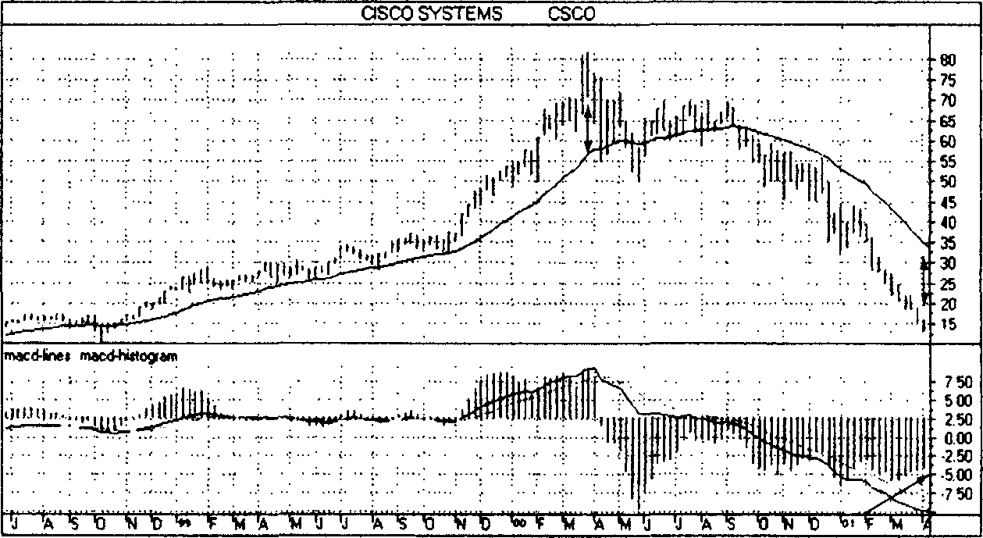

Рис. 10.1 Недельный — вход

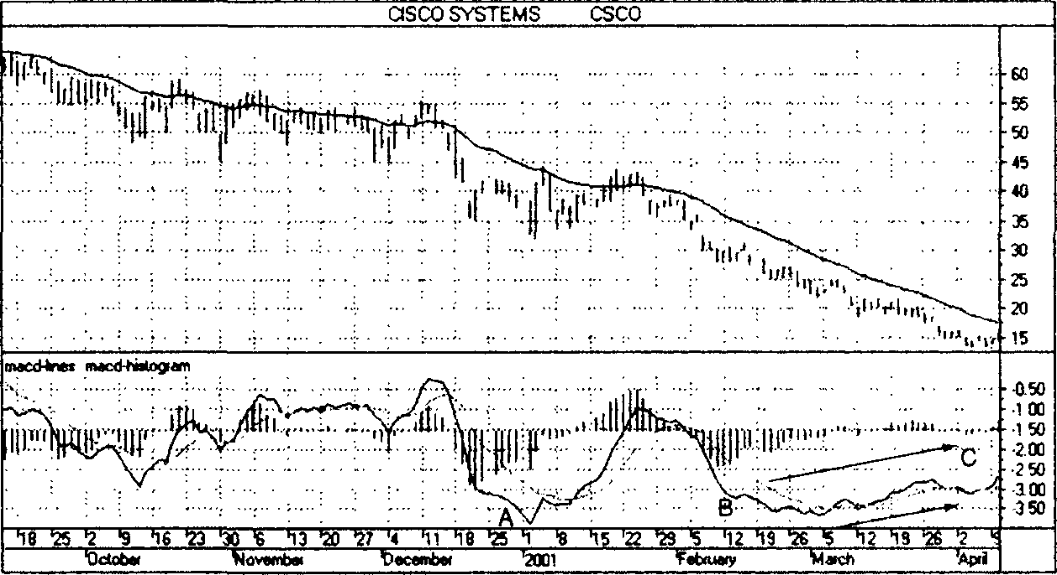

Рис. 10.2 Дневной — вход 1

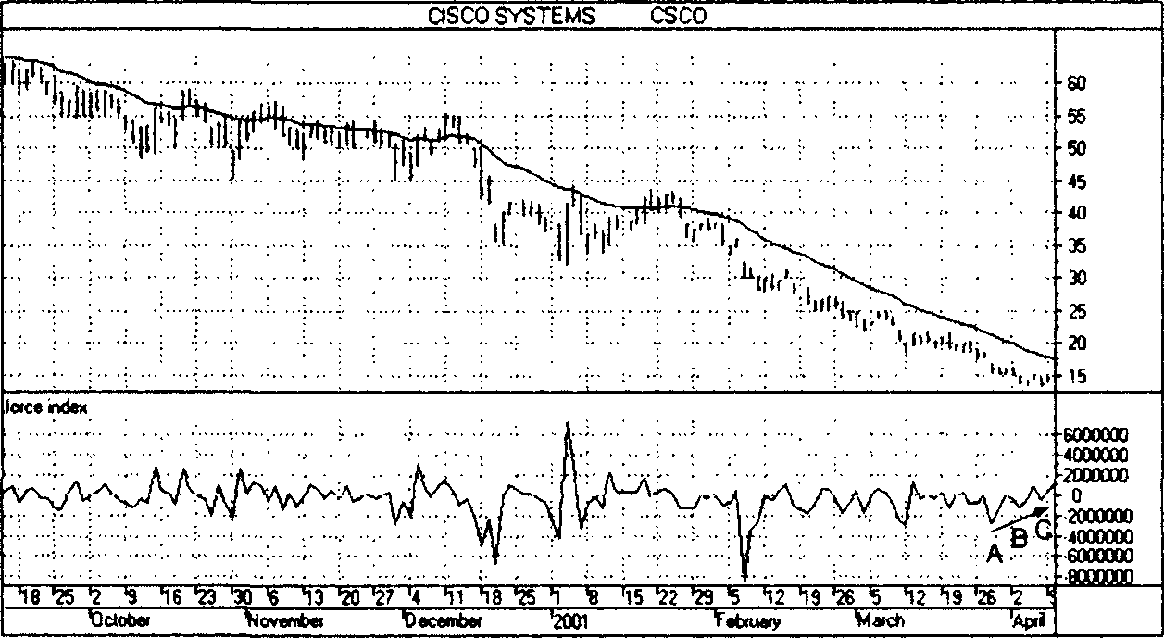

Рис. 10.3 Дневной — вход 2

Вход

Недельный: Акции CSCO потеряли более 85 % цены, но это серьезная фирма, она не исчезнет с рынка, как какая-нибудь бестолковая интернетовская выскочка. Недельные диапазоны сузились; у правого края столбики высотой всего в пару долларов, а год назад были по десять. Это признак того, что спекулятивные излишки выжаты. Гистограмма MACD у правого края возрастала в течение последних шести недель — бычий признак. Цена на недельном графике на столько же ниже ЕМА, на сколько она была выше во время пика 2000 года; резинка, связывающая цену с ЕМА, перерастянута вниз и готова вернуться к норме.
Дневной: Сильное бычье расхождение между ценой и гистограммой MACD. Заметьте, как медведи были сильны у минимума А, ослабли у минимума В, а теперь, в точке С, при гораздо более низких ценах силы медведей практически иссякли. Кроме того, наблюдается редкое явление — бычье расхождение В-С между линиями MACD и ценой. Тройное бычье расхождение А-В-С между двухдневным индексом силы и ценой показывает, что недавняя попытка толкнуть цены вниз была слабее предыдущей. Это расхождение просто кричит, что покупать надо сейчас, когда медведи выдохлись и быки вот-вот перехватят инициативу.
Действия: Открыл длинную позицию 9 апреля 2001 г. по 13,91; защитный стоп-приказ на 13,18 — ниже последнего минимума.
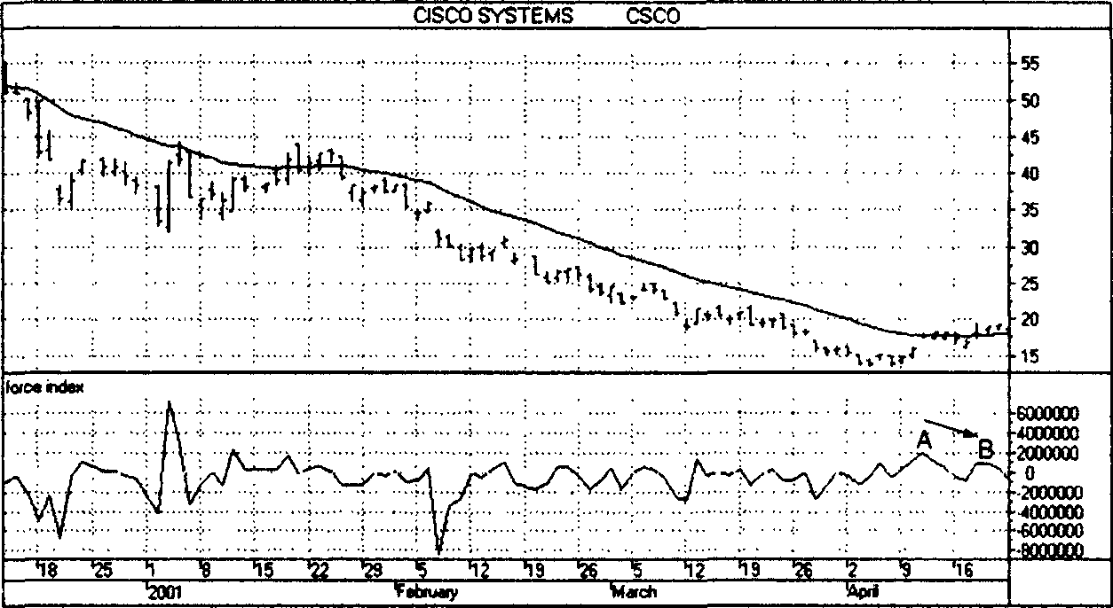

Рис. 10.4 Выход

Выход
Дневной: Цены поднялись чуть выше ЕМА, сняв состояние перепроданности, и, похоже, зависли. Медвежье расхождение A-В на двухдневном индексе силы показывает, что подъем последних трех дней был слабее, чем в предыдущую неделю.
Действия: Закрыл длинную позицию 20 апреля 2001 г. по 18,85. Оценка сделки 55 % (захвачено 4,94 пункта из 9, составляющих ширину канала).

Сделка 2 — Длинная позиция по GX

Разные акции часто вычерчивают сходные графические модели с интервалом в несколько дней. Если вы разобрались в поведении акций-лидеров, можно искать аналогичные модели в динамике запаздывающих. Одна знакомая, позвонив посоветоваться относительно нескольких понравившихся ей акций, привлекла мое внимание к акциям GX. Они вели себя на удивление схоже с акциями CSCO, которые уже двигались в мою пользу.
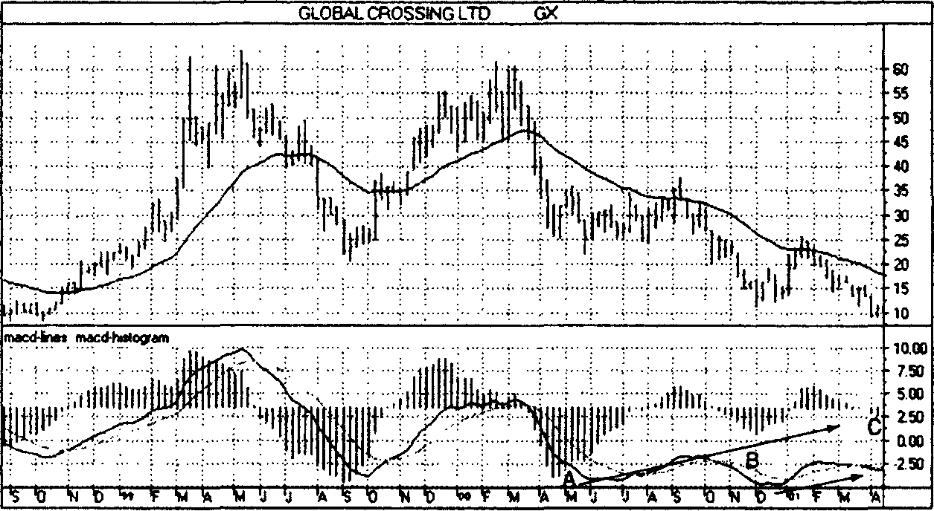

Рис. 10.5 Недельный — вход

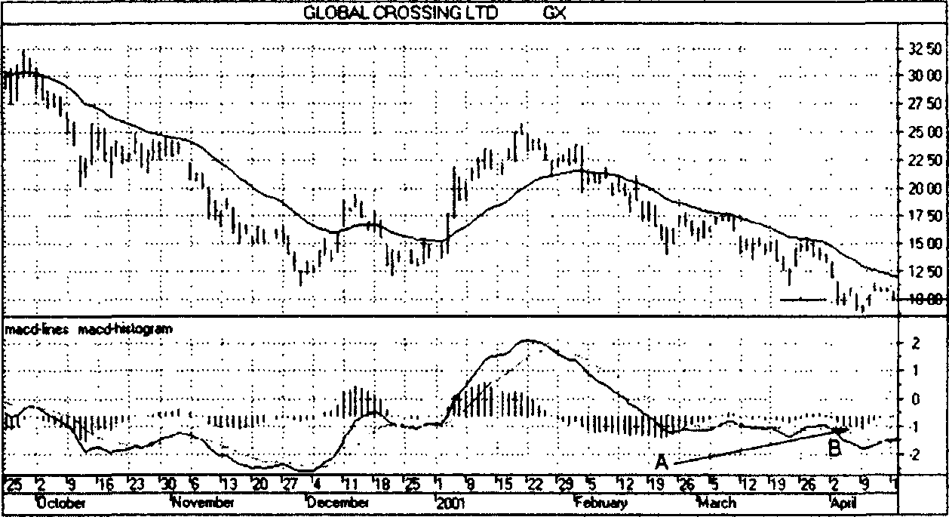

Рис. 10.6 Дневной — вход 1

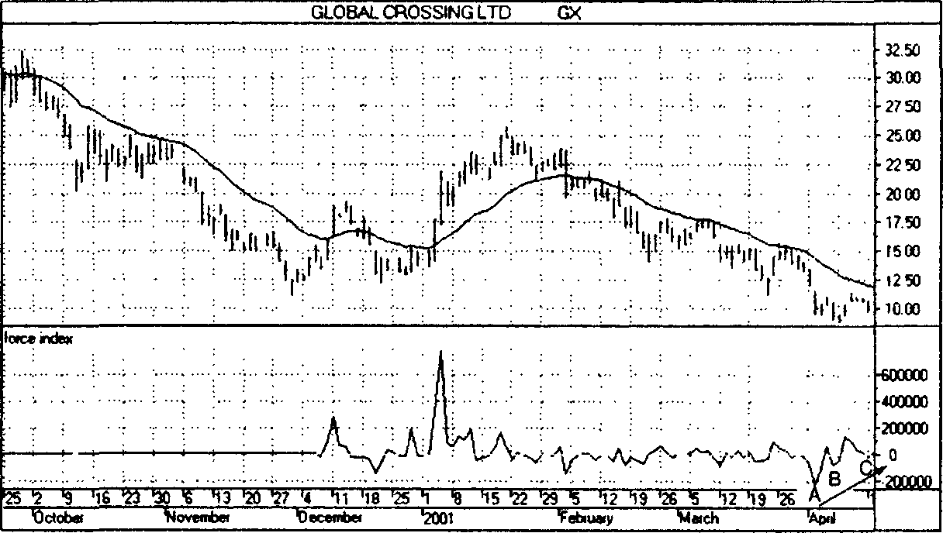

Рис. 10.7 Дневной — вход 2

Вход

Недельный: Акции GX потеряли более 80 % от пиковой цены. Дистанция между ценой и ЕМА достигла максимального уровня для этой акции, цены чуть выше 10 долларов — психологического уровня поддержки. Как гистограмма MACD, так и линии MACD обнаруживают мощные бычьи расхождения (А-В-С и В-С).
Дневной: Бычье расхождение A-В между гистограммой MACD и ценой показывает, что медведи теряют силу, цена падает лишь по инерции и медвежье давление спало. Семь торговых дней назад произошел ложный прорыв ниже 10, и крайний правый столбик пытается тестировать этот уровень. Минимум ложного прорыва на предыдущей неделе — хорошая точка для стоп-приказа. Двухдневный индекс силы показывает тройное бычье расхождение А-В-С, свидетельствующее о слабости медведей, — громкий сигнал к покупке. Цены вполне могут взлететь выше ЕМА.
Действия: Открыл длинную позицию 16 апреля 2001 г. по 10,05, стоп-приказ на 8,76 — ниже последнего минимума.
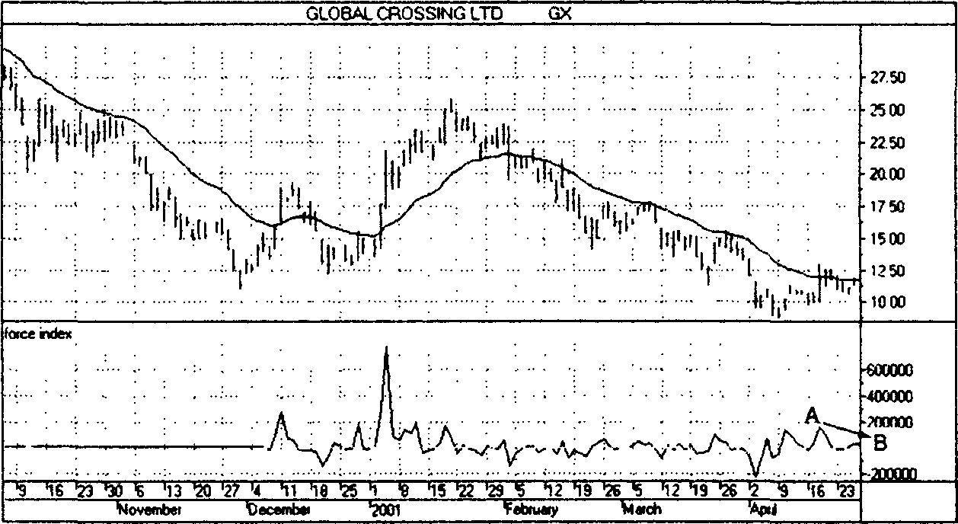

Рис. 10.8 Выход

Выход

Дневной: Подъем замедляется, а цена уже превысила ЕМА. Двухдневный индекс силы вычерчивает медвежье расхождение A-В, показывающее, что у правого края графика подъем затухает.
Действия: Закрыл длинную позицию 27 апреля 2001 г. по цене 11,47. Оценка 24 % (1,42 пункта из канала шириной 5,82 пункта).

Сделка 3 — Длинная позиция по PG

В конце апреля 2001 г. я провел мини-лагерь в горах Калифорнии. В субботу я познакомил трейдеров со своими методами, а в воскресенье мы применяли эти методы к акциям, которые интересовали участников лагеря. Из нескольких десятков выбранных ими акций ни одна не была привлекательнее PG. В понедельник утром я вошел в Интернет и отдал брокеру приказ на покупку.
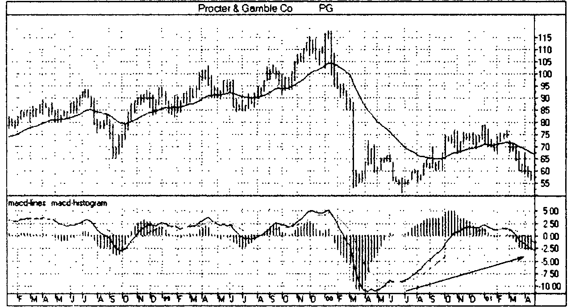

Рис. 10.9

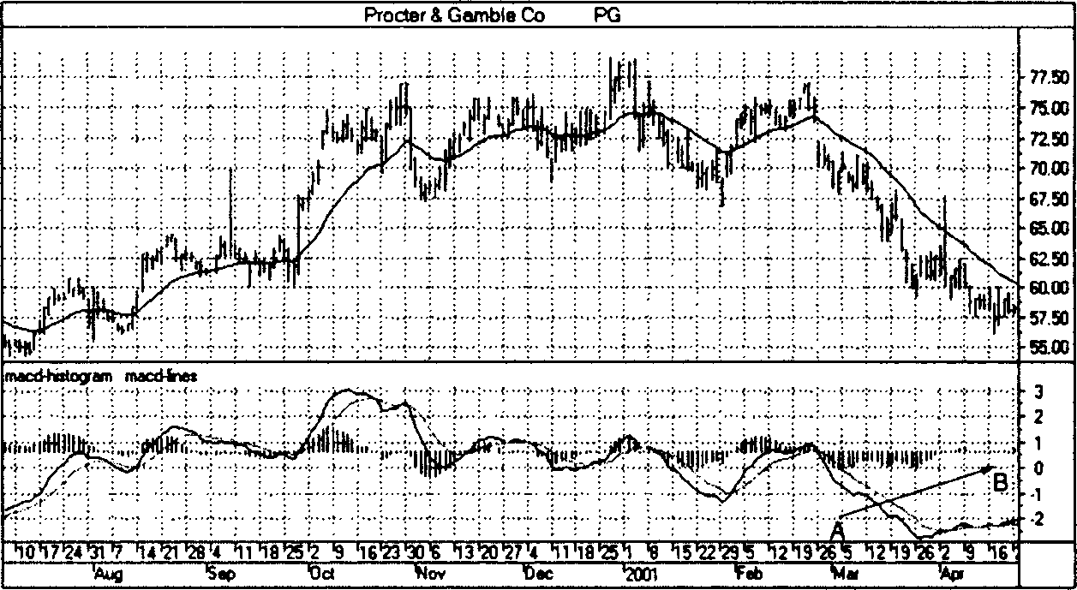

Рис. 10.10

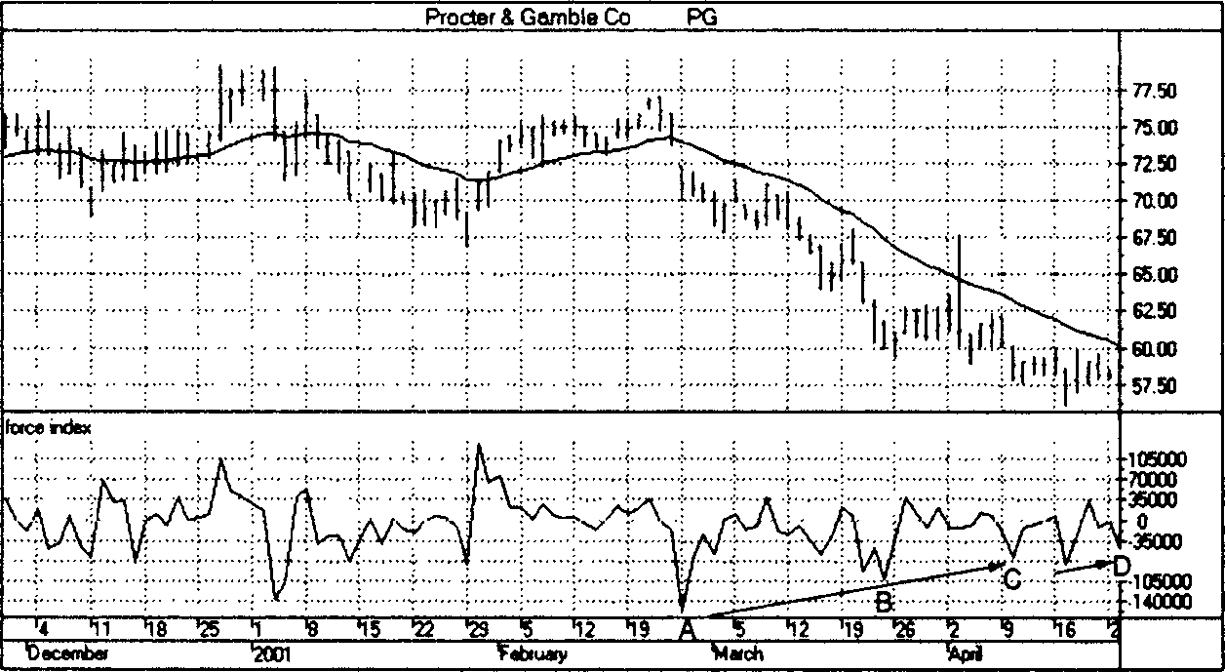
Рис. 10.11

Вход

Недельный: Цены упали до уровня поддержки, гистограмма MACD близка к завершению модели бычьего расхождения, в то время как рынок в целом растет.
Дневной: Бычье расхождение гистограммы MACD на участке A-В с очень неглубоким минимумом В показывает, что напор медведей спал. Двухдневный индекс силы показывает долгосрочное бычье расхождение А-В-C-D начиная с февраля, а также краткосрочное расхождение С-D у правого края, подавая сигнал к открытию позиции. Похоже, что цена поднимется выше ЕМА на столько же, на сколько сейчас она стоит ниже ЕМА.
Действия: Открыл длинную позицию 23 апреля 2001 г. по 58,02, стоп-приказ на 55,95 — ниже последнего минимума.
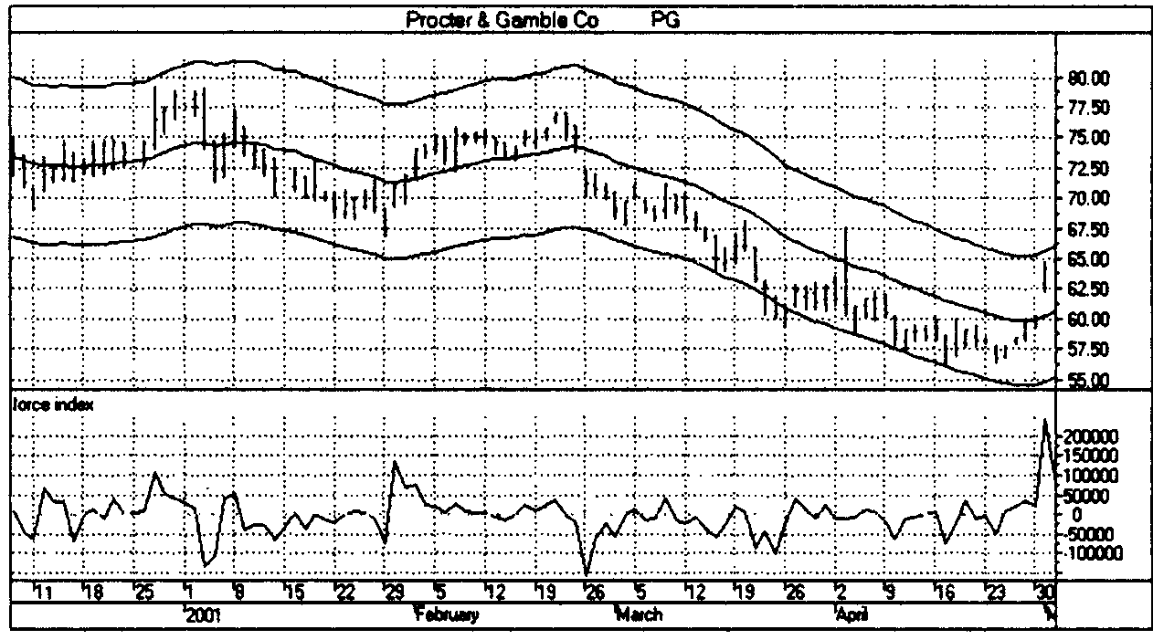

Рис. 10.12

Выход

Дневной: У правого края цены подскочили с разрывом после публикации отчета компании о прибылях. У меня был размещен приказ на продажу по 62, который был исполнен по 63.
Действия: Закрыл длинную позицию 1 мая 2001 г. (рабочий день в США) по 63. Оценка — 45 % (4,98 пункта из канала шириной 10,83 пункта).

Сделка 4 — длинная позиция по IMPH

Та же приятельница, что звонила по поводу GX, прислала электронное письмо, спрашивая мое мнение еще о дюжине акций, которые ей приглянулись. Среди них были акции IMPH, и они сразу привлекли мое внимание.
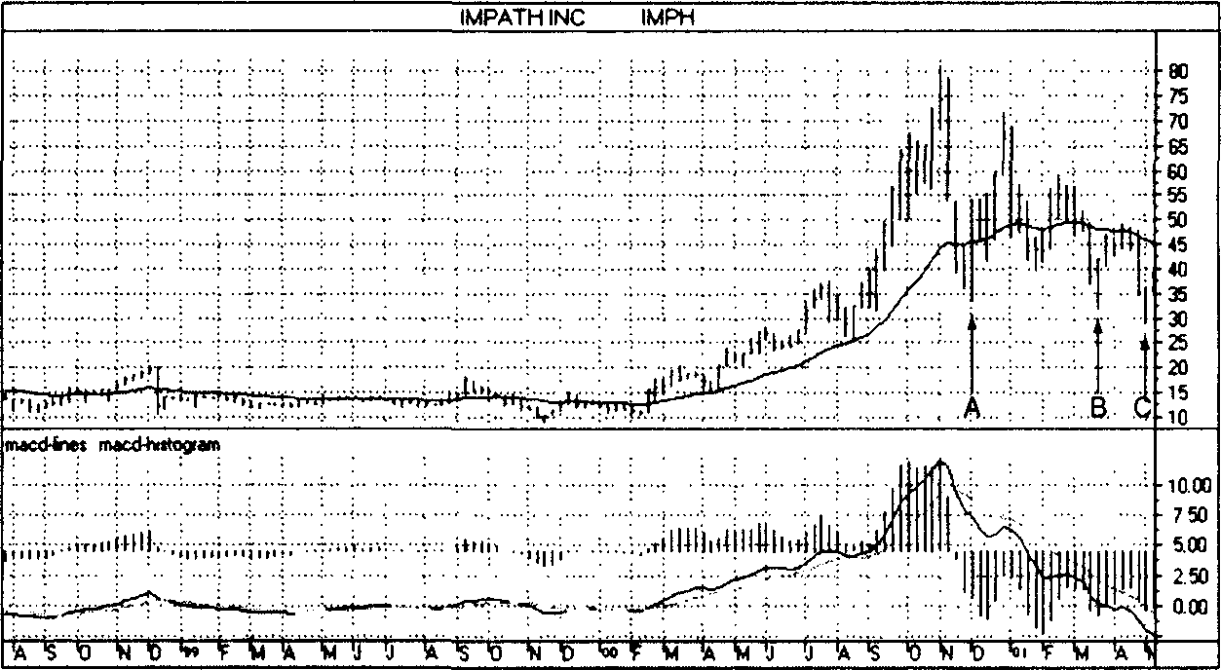

Рис. 10.13

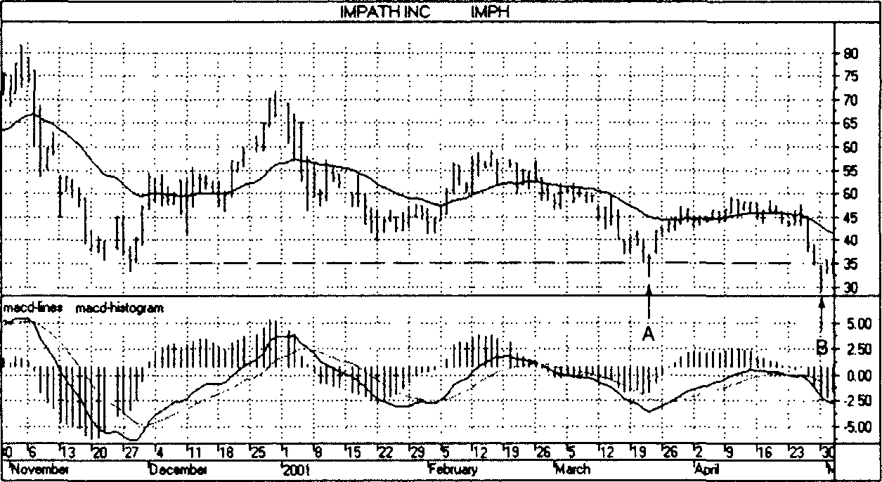

Рис. 10.14

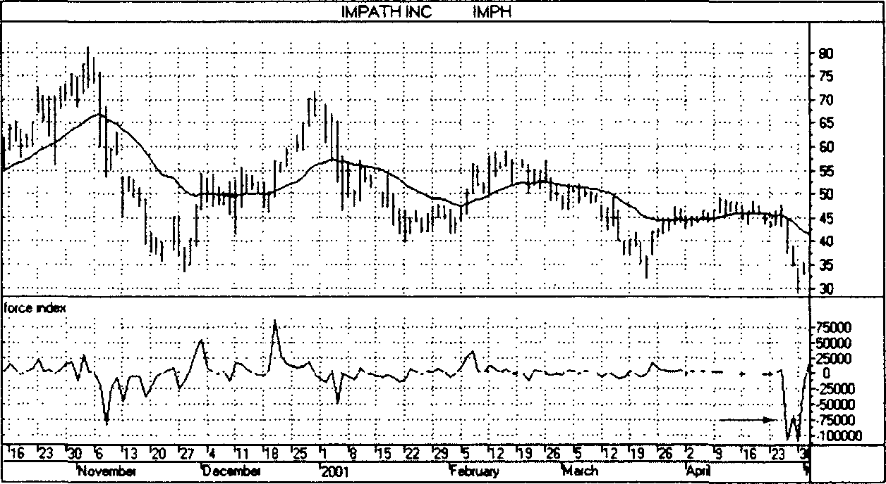

Рис. 10.15

Вход

Недельный: У правого края хвост кенгуру С — редкая модель на недельных графиках. Предыдущие хвосты A и В вели к мощным взлетам. Рынок в целом повышается.
Дневной: Цены на уровне поддержки; хвост кенгуру В на дневном графике. Глубокий минимум двухдневного индекса силы у правого края отражает массированную ликвидацию позиций, которая, по-видимому, завершилась, так как цены поднялись выше уровня поддержки. Следует ожидать возврата цен к ЕМА.
Действия: Открыл длинную позицию 2 мая 2001 г. по 33,86, стоп-приказ 30,50 — посередине хвоста.
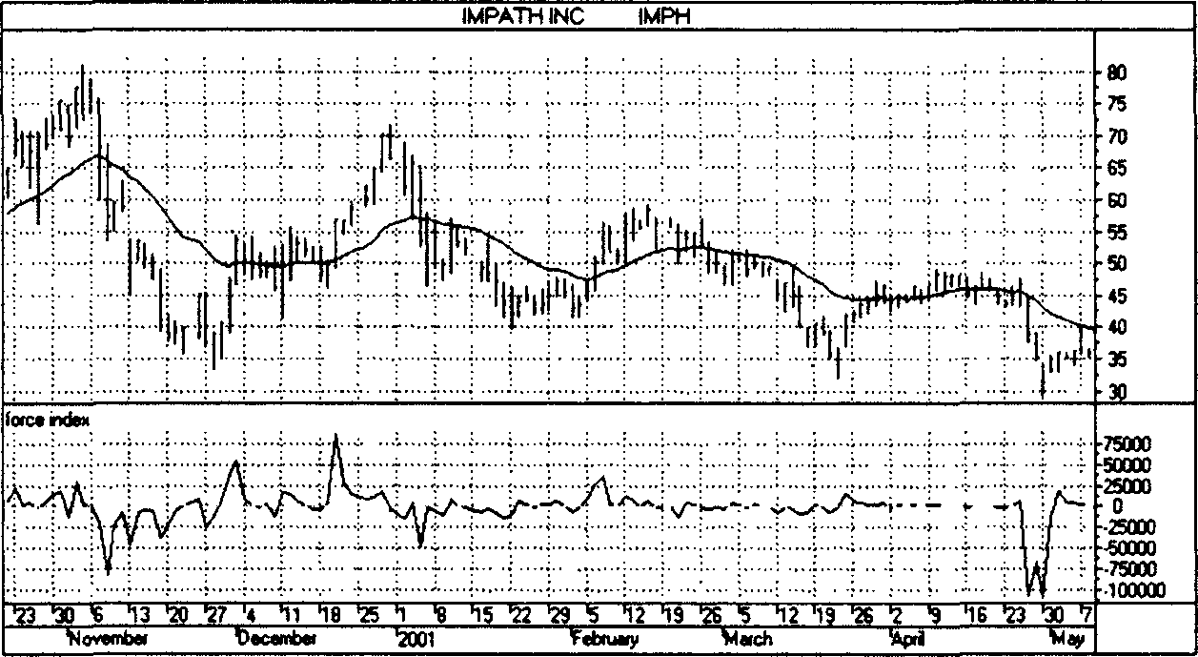

Рис. 10.16

Выход

Дневной: Еще один хвост, на этот раз вверх. Ожидаемый подъем цен к уровню ЕМА произошел, но цены отскочили так быстро, что я не успел зафиксировать прибыль на том уровне.
Действия: Закрыл длинную позицию 8 мая 2001 г. по 36,39. Оценка — 16 % (2,53 пункта из канала шириной в 16 пунктов).

Сделка 5 — короткая позиция по OCA

Приятель-дантист попросил меня взглянуть на фирму, пытавшуюся приобрести контрольный пакет его зубоврачебной компании. Ему были предложены акции, но он не знал, стоило ли их брать. Мне показалось, что нет.
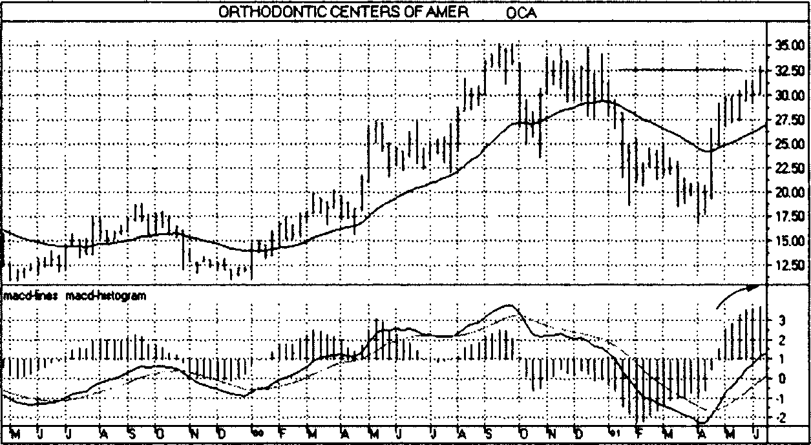

Рис. 10.17

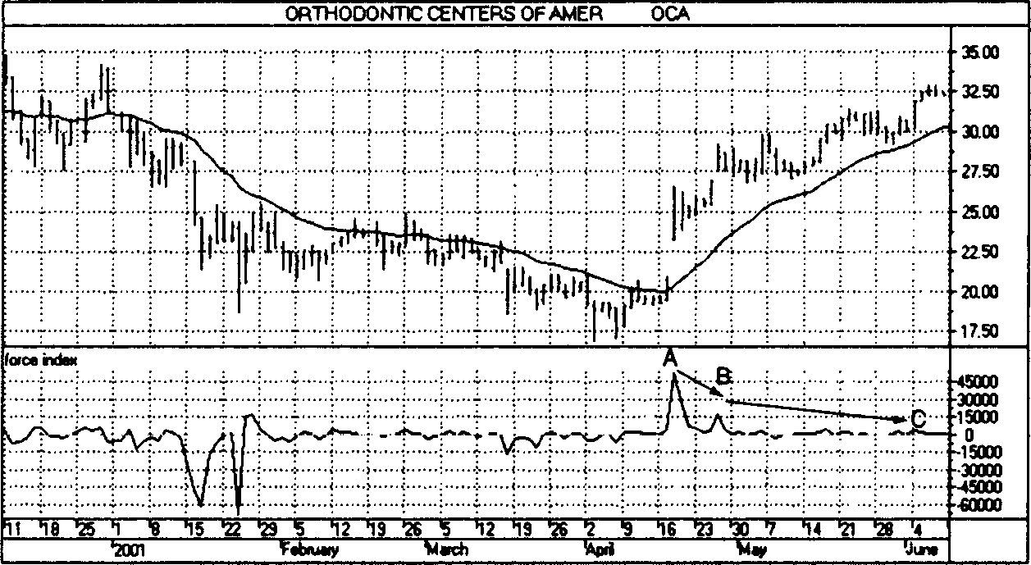

Рис. 10.18

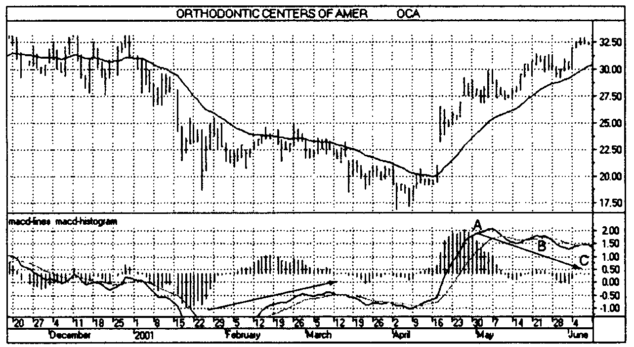

Рис. 10.19

Вход

Недельный: Подъем достиг уровня серьезного сопротивления, при этом у правого края графика гистограмма MACD перестала расти, указывая, что подъем приблизился к концу.
Дневной: Мощные медвежьи расхождения между ценами и гистограммой MACD, MACD-линиями (А-В-С), а также индексом силы (А-В-С). Узкие дневные диапазоны на прошлой неделе показывают, что быки ушли с рынка, подъем окончился. План — короткая продажа с размещением стоп-приказа по методу зоны безопасности.
Действия: Открыл короткую позицию 11 июня 2001 г. по 32,21, стоп-приказ на 33,49.
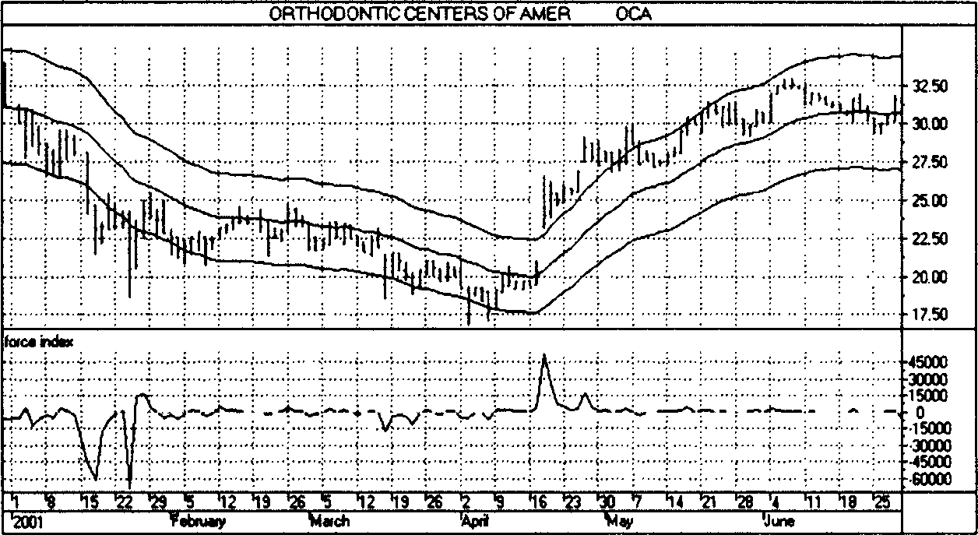

Рис. 10.20

Выход

Дневной: Сильная поддержка вблизи ЕМА остановила падение цен; в последний день (у правого края) подъем достиг уровня стоп-приказа по методу зоны безопасности.
Действия: Закрыл короткую позицию 28 июня 2001 г. по 31,46. Оценка — 11 % (0,75 пункта из канала шириной 7 пунктов).

Сделка 6 — Короткая позиция по EBAY

В то время как рынок тяжелел летом 2001 г. с обвалом многих акций, я обнаружил возможность сделки с акциями EBAY, которая тогда была в моем списке для еженедельного просмотра.
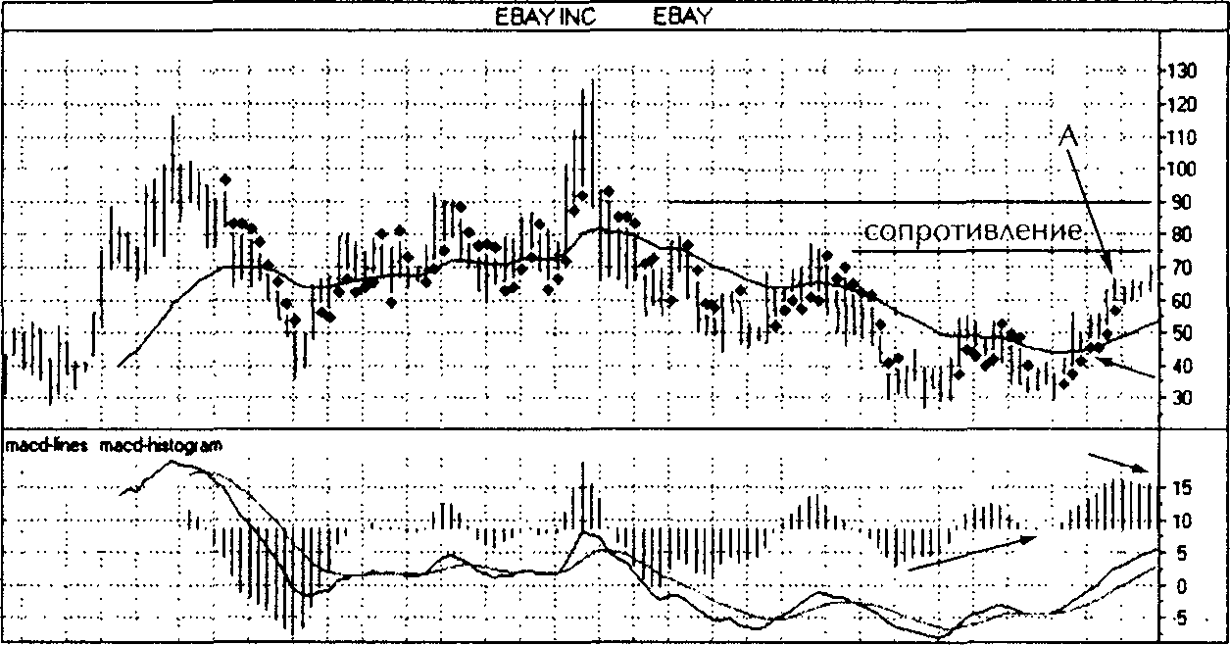

Рис. 10.21

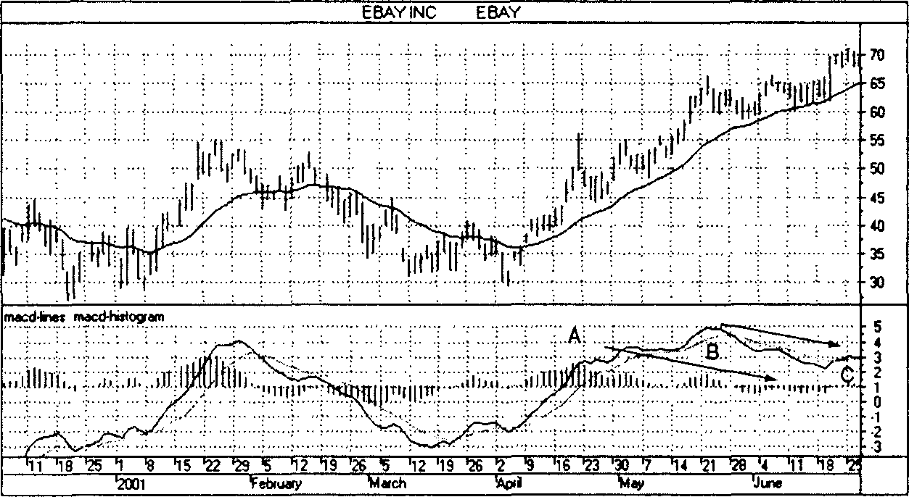

Рис. 10.22

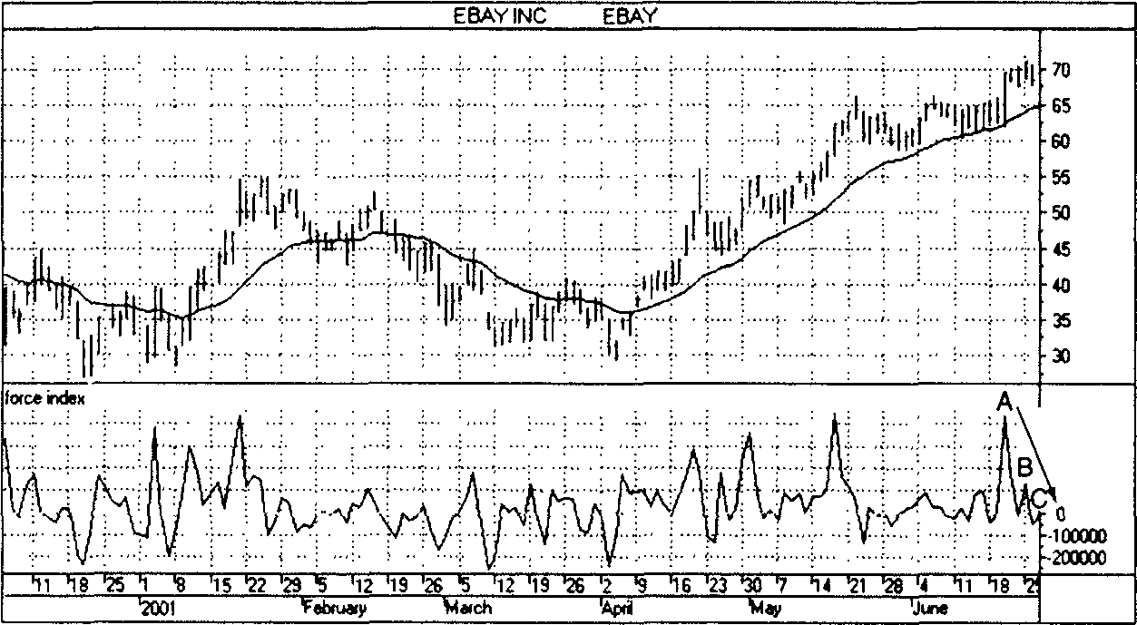

Рис. 10.23

Вход

Недельный: Подъем приближается к уровню сопротивления, в то время как гистограмма MACD падает уже четвертую неделю. Импульсная система прекратила выдавать сигналы к покупке, последний из которых наблюдался в точке А. Это позволяет открывать короткие позиции.
Дневной: Мощные медвежьи расхождения между ценой и гистограммой MACD (А-В-С), а также редкое медвежье расхождение с MACD-линиями (В-С). Тройное медвежье расхождение А-В-С между индексом силы и ценой у правого края — сигнал к действию. План — короткая продажа с размещением стоп-приказа по методу зоны безопасности.
Действия: Открыл короткую позицию 25 июня 2001 г. по 69, стоп-приказ на 72,51.
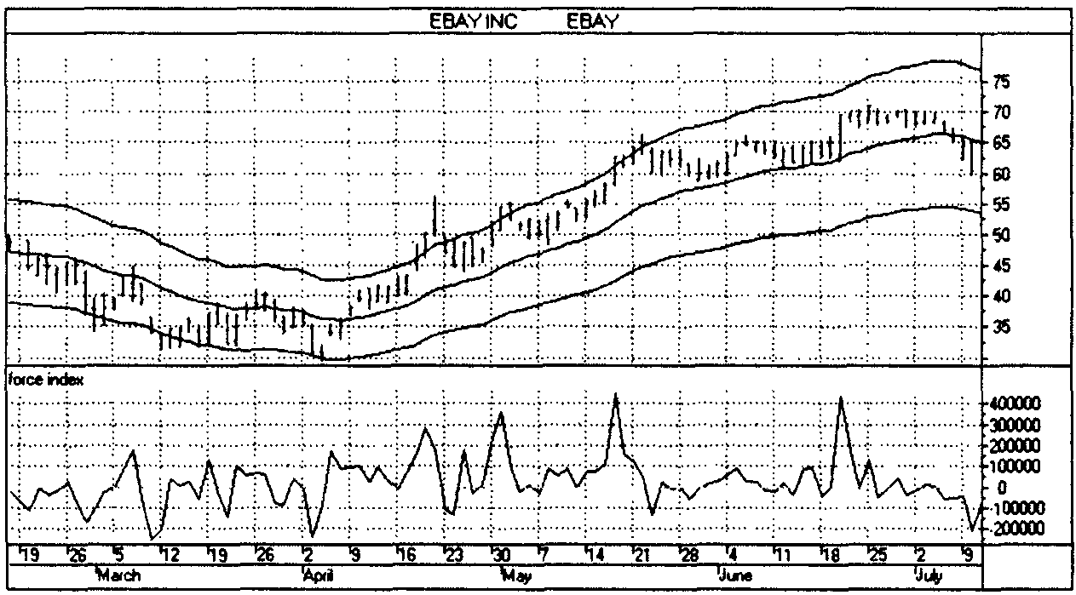

Рис. 10.24

Выход

Дневной: Цена упала ниже ЕМА примерно на столько, на сколько она раньше была выше ЕМА. Индекс силы достиг уровня минимумов — пора закрывать короткую позицию.
Действия: Закрыл короткую позицию 11 июля 2001 г. по 59,34. Оценка — 42 % (9,79 пункта из канала шириной в 23 пункта).

СЛЕДУЮЩАЯ СДЕЛКА — ВАША

Эта книга отражает опыт 20 лет биржевой игры и три года работы над текстом. Дорога была нелегкой, но я рад, что пошел по ней. Читать эту книгу вам, вероятно, тоже было непросто, особенно если вы читали вдумчиво, а не наспех. Я писал на нескольких уровнях и полагаю, что вам придется не раз вернуться к тексту, чтобы усвоить все идеи и методы. По мере того как будет углубляться ваш опыт и появятся новые вопросы, вам захочется перечитать некоторые главы.
Мы провели много времени вместе, но наши пути расходятся.
Я выполнил то, что задумал, — изложил свои мысли о биржевой игре. Теперь, освободившись от текстовой программы, я буду больше заниматься тем, к чему лежит душа, — играть на бирже и путешествовать. Я буду больше времени проводить у котировочного экрана, летать в далекие страны, а если там будет надежный выход в Интернет, то играть оттуда, сочетая одно приятное дело с другим.
А какие планы у вас?
Вы прошли уроки психологии, технического анализа, управления капиталом и учета сделок. Если серьезно хотите добиться успеха, начинайте претворять в жизнь то, о чем прочли. Работы у вас — непочатый край.
Ваша первая задача — создать систему учета. Вести записи — как смотреть в зеркало, когда бреешься опасной бритвой. Процесс становится намного безопаснее. Однажды я направил пациента в группу Анонимных алкоголиков. Потом он сказал, что визит на собрание разрушил его как алкоголика — он уже никогда не сможет получить такого удовольствия от пьянки. У аккуратного ведения записей будет тот же результат — иммунитет против импульсивной, азартной игры.
Ваш следующий шаг — составить план управления капиталом. К тому времени, когда вы напишете план игры в виде дерева принятия решений, вы уйдете далеко вперед от биржевой толпы. Проверяйте все, о чем прочтете в этой или в любой другой книге. То, что вы читаете, может стать вашим только после самостоятельного тестирования.
Те, кто думают лишь о выигрышах (а они могут быть значительными), начинают слишком сильно себя подгонять. Чтобы не перенапрягать себя и получать удовольствие от процесса обучения, лучше играть в небольших объемах. Это позволит вам стать не только богаче, но и внимательнее, решительнее и свободнее от внутренних конфликтов.
Вы закрываете книгу, но это не значит, что мы должны прощаться навсегда. Если я буду и дальше устраивать учебные лагеря для трейдеров, вы можете приехать, чтобы поработать вместе над искусством биржевой игры. Все новые идеи в этой книге первоначально были представлены в лагерях, участникам которых и посвящен мой труд.
Работая над этой книгой, я дал вам лучшее, что у меня есть, и ничего не скрывал. Надеюсь, что и вы приложите все силы к тому, чтобы стать хорошим трейдером. А теперь я возвращаюсь в свой рабочий кабинет и желаю вам успехов в вашем.

Д-р Александр Элдер. Нью-Йорк, февраль 2002 г.

С ПРИЗНАТЕЛЬНОСТЬЮ

Эта страница для меня — как десерт. После трех лет работы над книгой я хочу поблагодарить тех, кто мне помог.
Прежде всего спасибо участникам учебных лагерей, которым я посвятил эту книгу. За несколько лет занятий я подружился с рядом умных и любознательных людей, многочисленные вопросы которых заставили меня глубже разобраться в проблемах рынков и четче сформулировать свои мысли. По сей день одним из самых приятных событий каждого месяца является встреча участников лагерей у меня на квартире в Манхэттене.
Хочу поблагодарить сотрудников моей фирмы и в первую очередь нашу управляющую Инну Фельдман. Поручая ей заботу о клиентах, пока я в разъездах или занимаюсь трейдингом за рубежом, я уверен, что они в надежных руках.
Мой старый друг Фред Шуцман, несмотря на огромную занятость, нашел время прочесть всю рукопись и исправить несколько недочетов. Такую же работу Фред проделал и над моей предыдущей книгой «Как играть и выигрывать на бирже». На банкете по поводу ее выхода я познакомил его с женщиной, которая тогда работала у меня. Они стали встречаться, поженились, а в прошлом году у них родился третий ребенок. У Фреда прекрасная семья — нежданная награда за дружескую помощь! Мой лучший друг Лу Тейлор, которому я посвятил свою первую книгу, умер за год с небольшим до того, как вышла эта. Своими мудрыми советами он оказал мне неоценимую помощь, и колоссально жалко, что презентацию новой книги придется устраивать без него.
Редактировать рукопись помогала моя старшая дочь Мириам. Она журналистка, сейчас живет в Париже. Кажется, совсем еще недавно я исправлял ошибки в ее домашних заданиях, и вот теперь она правит мой текст красными чернилами. У нее безупречный слог — похоже, мы не зря корпели над домашними заданиями. Моя средняя дочь Ника живет в Нью-Йорке, изучает историю искусств. С присущим ей вкусом она разработала дизайн обложки, подобрала шрифты и высказала немало предложений, как сделать книгу более привлекательной. Общение с дочерьми и младшим сыном Дэнни дало мне немало поводов отвлечься от трудов и весело провести время. Я часто брал их с собой в поездки — в Венецию, на Фиджи, в Новую Зеландию и в другие места — и по утрам, пока они досматривали десятый сон, за столиком в кафе успевал поработать над книгой. А потом мы целый день катались на лыжах или ходили по музеям.
Кэрол Киган Кейн, моя бывшая управляющая и редактор всех предыдущих книг, провела корректуру верстки. Она раз и навсегда убедила меня в том, что без ее подписи на контрольном экземпляре ни одна моя книга не может считаться завершенной.
Мой давний друг Тэд Бонанно избавил меня от самой большой головной боли в создании любой книги — переговоров с издательством. Тэд — олимпийский тренер по гребле (недавно он ездил на олимпиаду в Сидней, а я три недели с радостью обходил спортзал стороной). Мы вместе ходим в спортзал и обсуждаем дела на беговой дорожке или в перерывах между подходами к штанге.
В заключение хочу поблагодарить многочисленных друзей в разных странах мира, у которых гостил наездами, когда писал эту книгу. Некоторые живут в городах, а другие обосновались в горах или на берегу моря. Среди них немало трейдеров, и я надеюсь, что польза от моих идей была для них не меньше, чем мое удовольствие от их гостеприимства.

Д-р Александр Элдер Нью-Йорк, февраль 2002 г.

БИБЛИОГРАФИЯ

Achelis, Steven. Technical Analysis from A to Z (New York: McGraw-Hill, 1995).
Appel, Gerald. Day-Trading with Gerald Appel (video) (New York: Financial Trading, 1989).
Basso, Thomas F. Panic-Proof Investing (New York: John Wiley &amp; Sons, 1994).
Belveal, L. Dee. Charting Commodity Market Price Behavior (1969) (Homewood, IL: Dow Jones Irwin, 1989).
Bernstein, Peter L. Against the Gods (New York: John Wiley &amp; Sons, 1996).
Bloom, Howard. The Lucifer Principle (New York: Atlantic Monthly Press, 1995).
Briese, Stephen E. The Inside Track to Winning (video) (New York: Financial Trading, 1993).
Brower, William. Personal communication.
Caplan, David. Trade Like a Bookie (Oxnard, CA: Corn-Ор Publishing, 1995).
Chande, Tushar S., and Stanley Kroll. The New Technical Trader (New York: John Wiley &amp; Sons, 1994).
Dominguez, Joe, and Vicki Robin. Your Money or Your Life (New York: Penguin Books, 1992).
Douglas, Mark. The Disciplined Trader (New York: New York Institute of Finance, 1990).
Douglas, Mark. Trading in the Zone (Englewood Cliffs, NJ: Prentice-Hall, 2001).
Edwards, Robert D., &amp; John Magee. Technical Analysis of Stock Trends (1948) (New York: New York Institute of Finance, 1992).
Ehlers, John. Personal communication.
Ehlers, John. Rocket Science for Traders (New York: John Wiley &amp; Sons, 2001).
Elder, Alexander. Rubles to Dollars (New York: New York Institute of Finance, 1999).
Elder, Alexander. Study Guide for Come Into My Trading Room (New York: John Wiley &amp; Sons, 2002).
Elder, Alexander. Study Guide for Trading for a Living (New York: John Wiley &amp; Sons, 1993).
Elder, Alexander. Trading at the Right Edge (video) (New York: Financial Trading, 1996).
Elder, Alexander. Trading for a Living (New York: John Wiley &amp; Sons, 1993).
Elder, Alexander. Winning Psychology and Tactics (video) (New York: Financial Trading, 1999).
Friedentag, Harvey Conrad. Options — Investing without Fear (Chicago: International Publishing, 1995).
Gleick, James. Chaos (New York: Viking Penguin, 1987).
Guppy, D. Personal communication.
Hagstrom, Robert G., Jr. The Warren Buffett Way (New York: John Wiley &amp; Sons, 1995).
Hartle, Thorn. Talking with «Turtle» Russell Sands (Stocks &amp; Commodities. 1992; 10(12): 544–548).
Hieronymus, Thomas A. Economics of Futures Trading (New York: Commodity Research Bureau, 1971).
Hurst, J. M. The Profit Magic of Stock Transaction Timing (Englewood Cliffs, NJ: Prentice-Hall, 1970).
Kaufman, Perry J. Smarter Trading (New York: McGraw-Hill, 1995).
LeBeau, Charles. Personal communication.
LeBeau, Charles, and David W. Lucas. Technical Traders Guide to Computer Analysis of the Futures Market (New York: McGraw-Hill, 1991).
Leigh, Norman. Thirteen against the Bank (London: Weidenfeld, 1976).
LeFevre, Edwin. Reminiscences of a Stock Operator (New York: George H. Doran Company, 1923).
Lynch, Peter. One Up on Wall Street (New York: Simon &amp; Schuster, 1989).
McMillan, Lawrence G. Options as a Strategic Investment, 3rd ed. (New York: New York Institute of Finance, 1999).
Murphy, John J. Technical Analysis of the Financial Markets (Englewood Cliffs, NJ: Prentice-Hall, 1999).
Natenberg, Sheldon. Option Volatility and Pricing (New York: McGraw-Hill, 1994).
Nison, Steve. Japanese Candlestick Charting Techniques (New York: New York Institute of Finance, 1991).
Perry, Roger. Personal communication.
Perry, Roger. RightLine Report — Stock Splits and Momentum Trading (a presentation in the Traders’ Camp, January 2001).
Schabacker, Richard W. Technical Analysis and Stock Market Profits (London: Pearson Professional, 1997).
Schwager, Jack D. Market Wizards (New York: HarperBusiness, 1990).
Schwager, Jack D. Technical Analysis of the Futures Markets (New York: John Wiley &amp; Sons, 1995).
Schwager, Jack D. The New Market Wizards (New York: HarperBusiness, 1992).
Steidimyer, J. Peter, and Kevin Koy. Markets &amp; Market Logic (Chicago: Porcupine Press, 1986).
Sweeney, John. Campaign Trading (New York: John Wiley &amp; Sons, 1996).
Teweies, Richard J., and Frank J. Jones. The Futures Game, 3rd ed. (New York: McGraw-Hill, 1998).
Tharp, Van K. Trade Your Way to Financial Freedom (New York: McGrawHill, 1998).
Thorp, Edward O. Beat the Dealer (New York: Vintage Books, 1966).
Vince, Ralph. Portfolio Management Formulas (New York: John Wiley &amp; Sons, 1990).
Wilder, J. Welles, Jr. New Concepts in Technical Trading Systems (Greensboro, SC: Trend Research, 1976).

Формальное противоречие в переводе терминов: «ask — цена предложения» и «bid — цена спроса» связано с тем, что в англоязычной традиции смысловой акцент делается на предложении и запрашивании цены, а в русскоязычной — биржевого актива.
Спасибо Марку Дугласу, название книги которого я позаимствовал для этой главы.
Этот простой индикатор можно легко рассчитать для любой биржи. Он является лучшим показателем силы быков и медведей. Новые максимумы — это акции, достигшие наивысшего за год уровня, лидеры подъема. Новые минимумы — это акции, достигшие низшего за год уровня, то есть самые слабые. Сопоставляя эти показатели ежедневно, вы увидите, кто на рынке сильнее. Индикатор новых максимумов и новых минимумов указывает вам на действия лидеров рынка, а толпа обычно следует за ними. Индикатор новых максимумов и новых минимумов подробно описан в моей книге «Как играть и выигрывать на бирже».

